КУПОН УЧАСТНИКА РОЗЫГРЫША  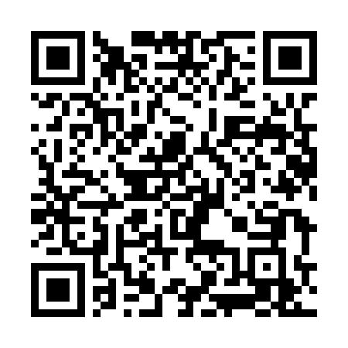  QR-JXXIDLMB7ZI | КУПОН УЧАСТНИКА РОЗЫГРЫША  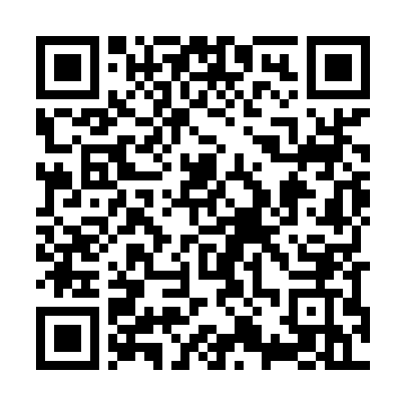  QR-9VQ2OY19LTZ | КУПОН УЧАСТНИКА РОЗЫГРЫША  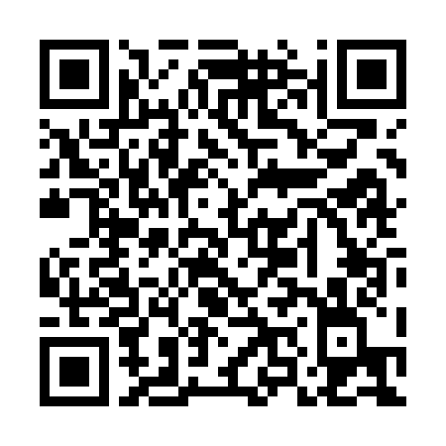  QR-SJXF2CQGMZM
КУПОН УЧАСТНИКА РОЗЫГРЫША  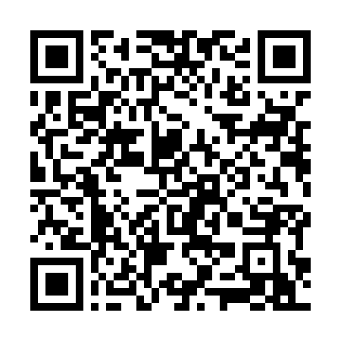  QR-NK2VVAAGE4K | КУПОН УЧАСТНИКА РОЗЫГРЫША  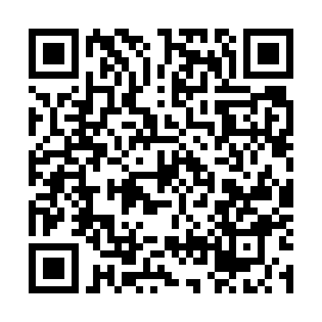  QR-SYNZJ1GGKHL | КУПОН УЧАСТНИКА РОЗЫГРЫША  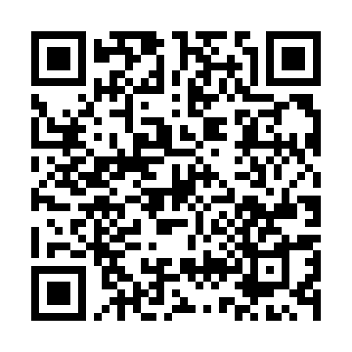  QR-TTK5MPXQ1SW
КУПОН УЧАСТНИКА РОЗЫГРЫША  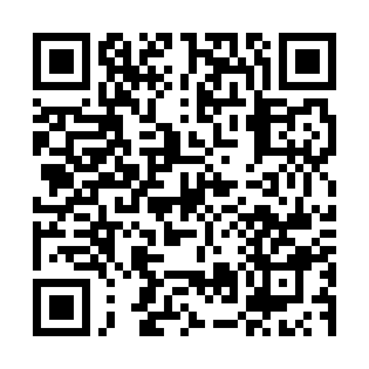  QR-G9L1GRKMVXH | КУПОН УЧАСТНИКА РОЗЫГРЫША  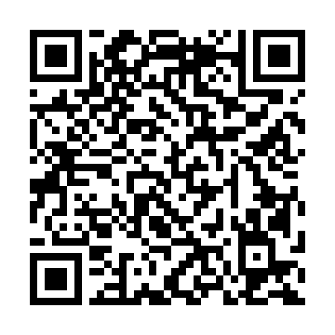  QR-F3LNPS1GZLE | КУПОН УЧАСТНИКА РОЗЫГРЫША  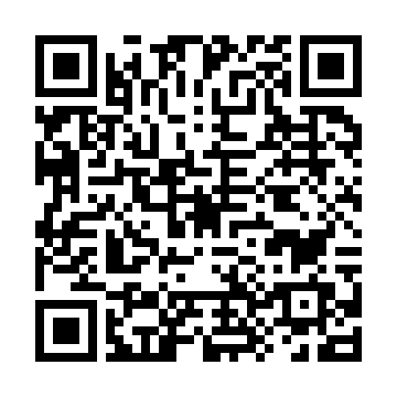  QR-GFCA9F2977F
КУПОН УЧАСТНИКА РОЗЫГРЫША  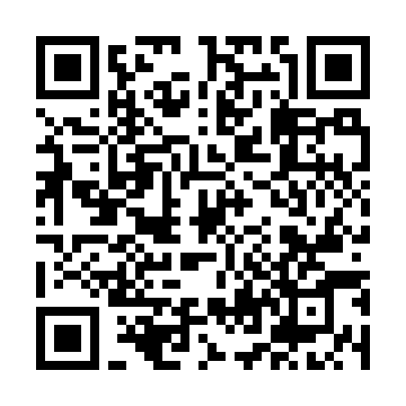  QR-U4HH2ZBN5BT | КУПОН УЧАСТНИКА РОЗЫГРЫША  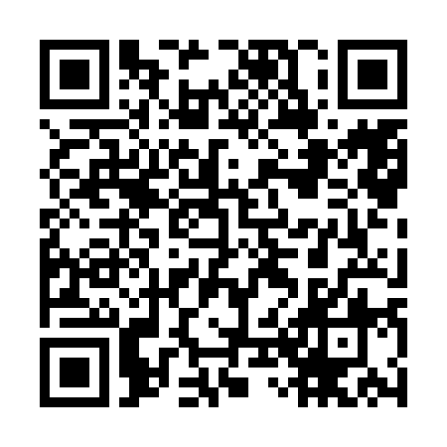  QR-CWNDLQKVL3N | КУПОН УЧАСТНИКА РОЗЫГРЫША  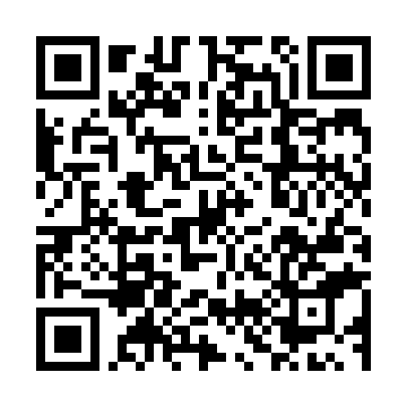  QR-21M6UE445JM

КУПОН УЧАСТНИКА РОЗЫГРЫША  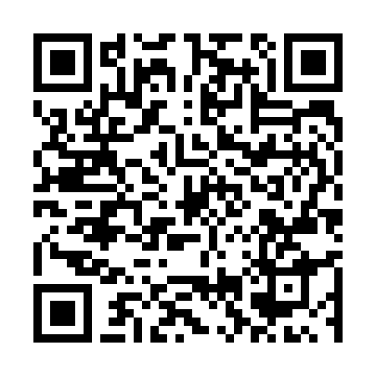  QR-IQKN1GP5XAM | КУПОН УЧАСТНИКА РОЗЫГРЫША  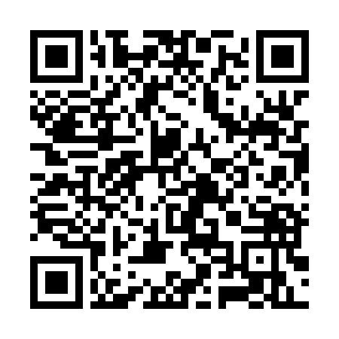  QR-A186RNHCXE2 | КУПОН УЧАСТНИКА РОЗЫГРЫША  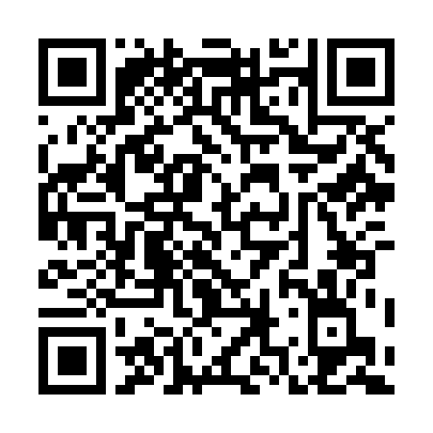  QR-1SJHQIVHWQJ
КУПОН УЧАСТНИКА РОЗЫГРЫША  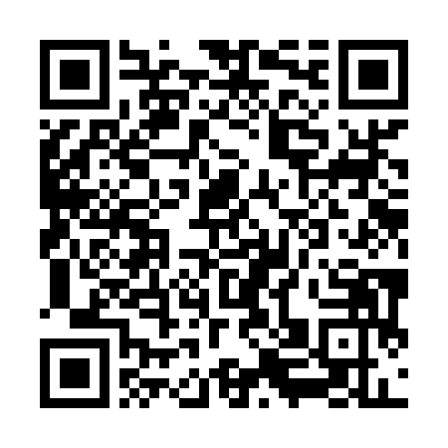  QR-ORAWP7E9GG6 | КУПОН УЧАСТНИКА РОЗЫГРЫША  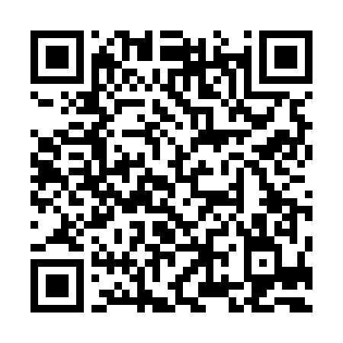  QR-B2Q262C9BXO | КУПОН УЧАСТНИКА РОЗЫГРЫША  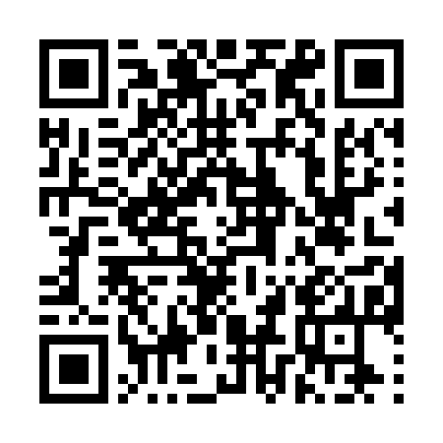  QR-CIGFTSDFRLD
КУПОН УЧАСТНИКА РОЗЫГРЫША  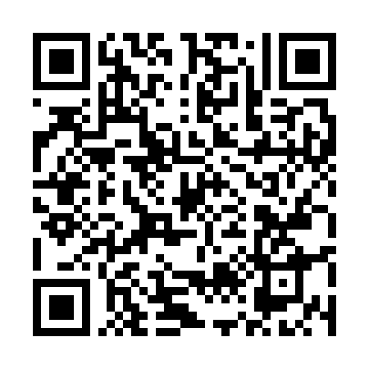  QR-JG5G2D3YAAD | КУПОН УЧАСТНИКА РОЗЫГРЫША  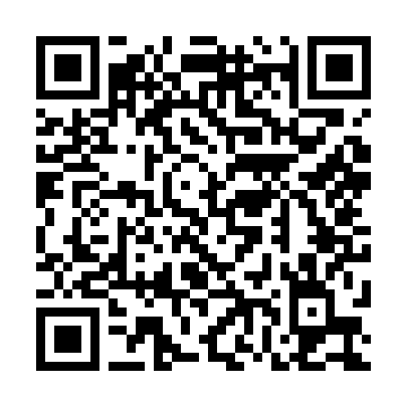  QR-BC4GLWVWU5I | КУПОН УЧАСТНИКА РОЗЫГРЫША  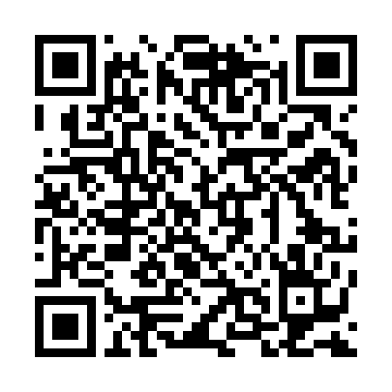  QR-UN9QH7CFIAQ
КУПОН УЧАСТНИКА РОЗЫГРЫША  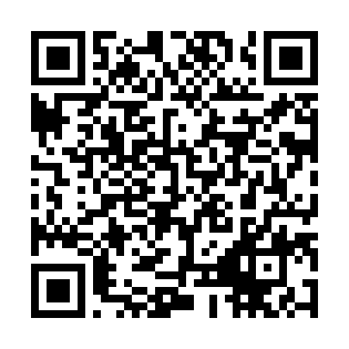  QR-ZM1T6XEO61L | КУПОН УЧАСТНИКА РОЗЫГРЫША  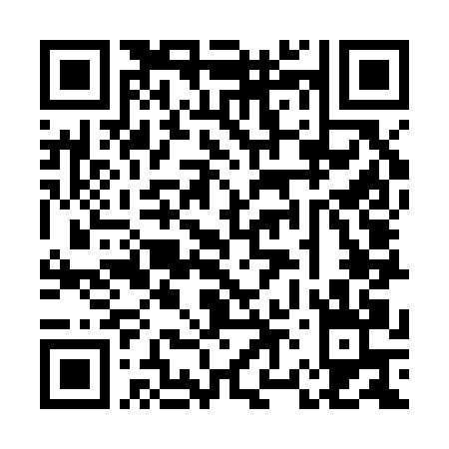  QR-8SB0ZZ3TP08 | КУПОН УЧАСТНИКА РОЗЫГРЫША  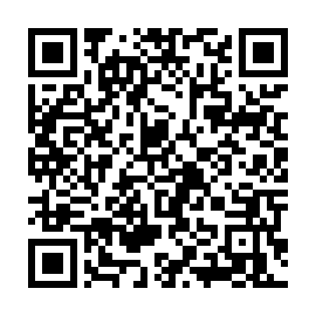  QR-SS6VVKUHHJ1

КУПОН УЧАСТНИКА РОЗЫГРЫША  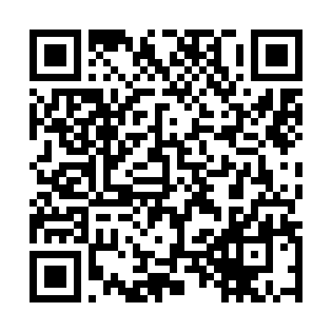  QR-YROMTZO3I9Y | КУПОН УЧАСТНИКА РОЗЫГРЫША  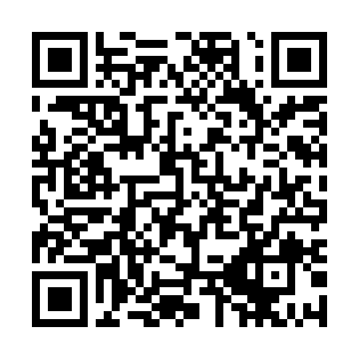  QR-I7ZIY8U58RK | КУПОН УЧАСТНИКА РОЗЫГРЫША  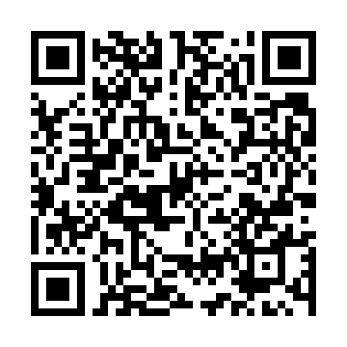  QR-NK72AZRWDDW
КУПОН УЧАСТНИКА РОЗЫГРЫША  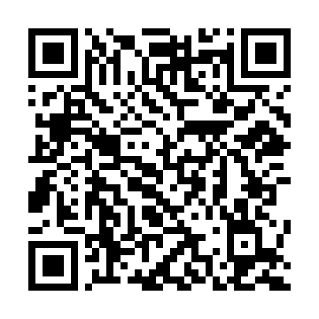  QR-D2B7M9TBORJ | КУПОН УЧАСТНИКА РОЗЫГРЫША  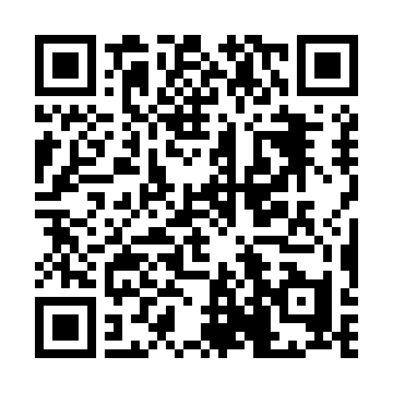  QR-MIQCUG0NFB0 | КУПОН УЧАСТНИКА РОЗЫГРЫША  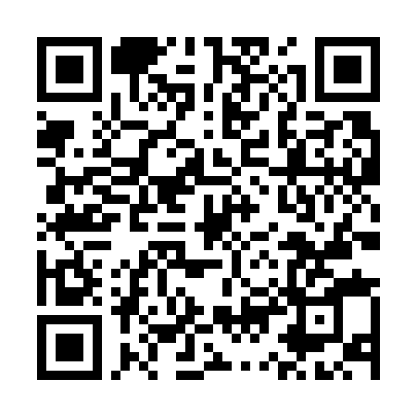  QR-TJRGTNYSUJV
КУПОН УЧАСТНИКА РОЗЫГРЫША  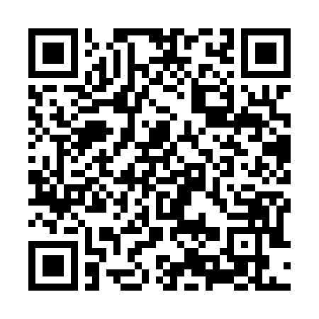  QR-SCAKAQY35G0 | КУПОН УЧАСТНИКА РОЗЫГРЫША  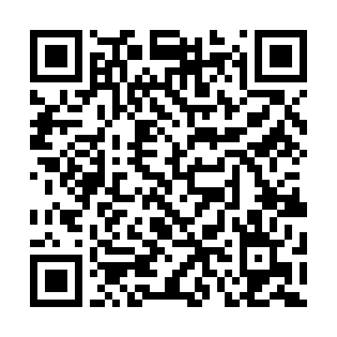  QR-WLTN3V0ESQZ | КУПОН УЧАСТНИКА РОЗЫГРЫША  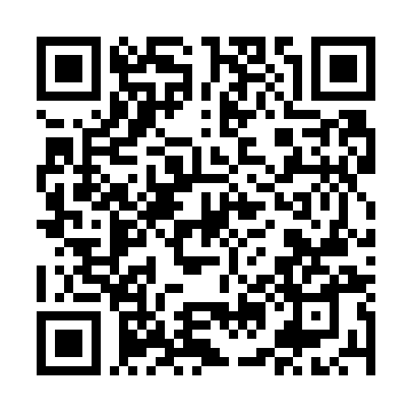  QR-JTB206JRVOR
КУПОН УЧАСТНИКА РОЗЫГРЫША  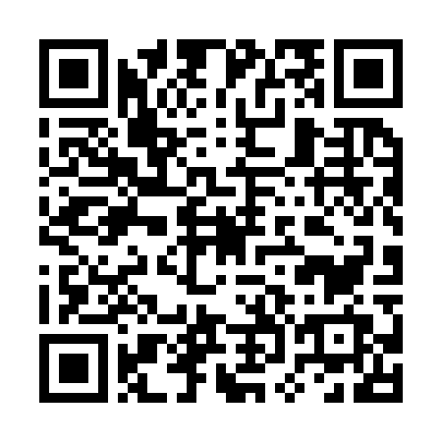  QR-0DPRIDQH0GN | КУПОН УЧАСТНИКА РОЗЫГРЫША  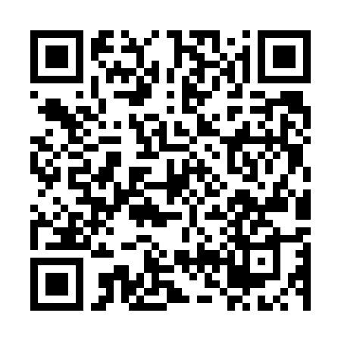  QR-XN6VUQO7IAP | КУПОН УЧАСТНИКА РОЗЫГРЫША  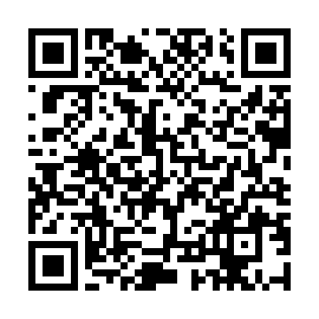  QR-XMP8IB1KP2Y

КУПОН УЧАСТНИКА РОЗЫГРЫША  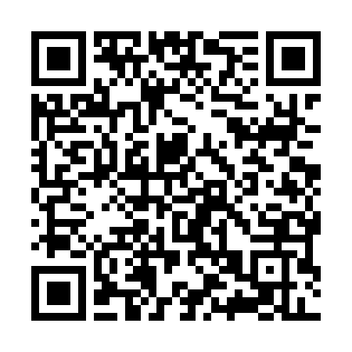  QR-PZYVGV6QEQV | КУПОН УЧАСТНИКА РОЗЫГРЫША  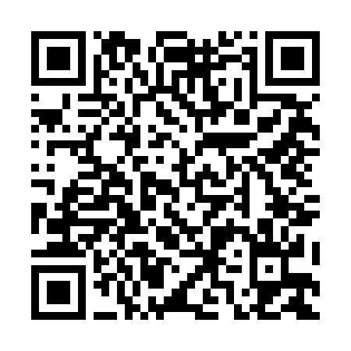  QR-UXO6DNZM4Q8 | КУПОН УЧАСТНИКА РОЗЫГРЫША  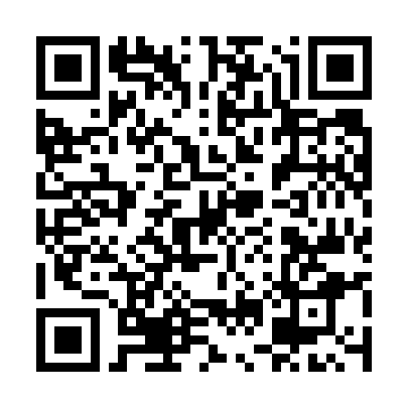  QR-M454BGDWV0O
КУПОН УЧАСТНИКА РОЗЫГРЫША  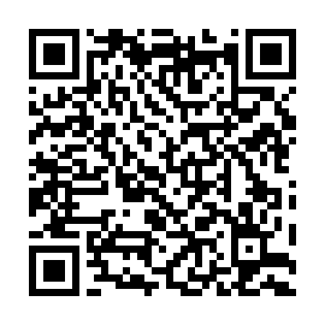  QR-ZPT1DCOUIAR | КУПОН УЧАСТНИКА РОЗЫГРЫША  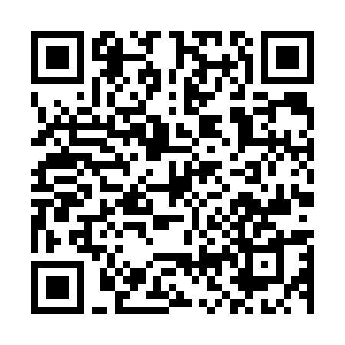  QR-FIJSEZQ713T | КУПОН УЧАСТНИКА РОЗЫГРЫША  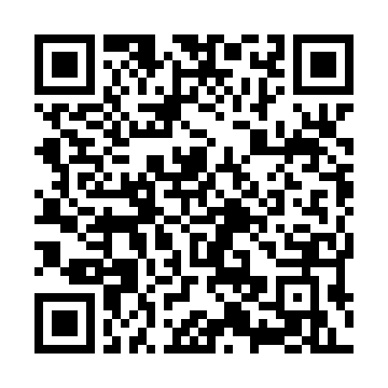  QR-I3FZHR13X1B
КУПОН УЧАСТНИКА РОЗЫГРЫША  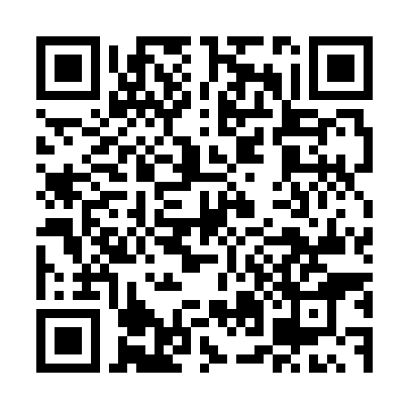  QR-Q3N1FWJH7RM | КУПОН УЧАСТНИКА РОЗЫГРЫША  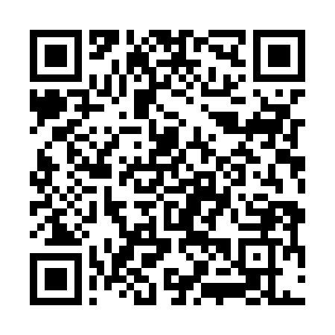  QR-VWRBS5GGE4T | КУПОН УЧАСТНИКА РОЗЫГРЫША  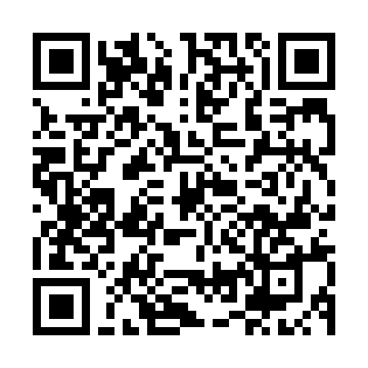  QR-JAJHGJND2KP
КУПОН УЧАСТНИКА РОЗЫГРЫША  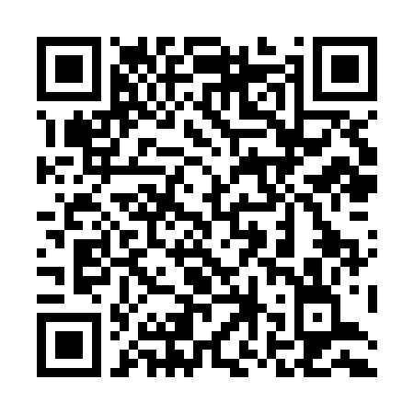  QR-HXYEMOFXKKB | КУПОН УЧАСТНИКА РОЗЫГРЫША  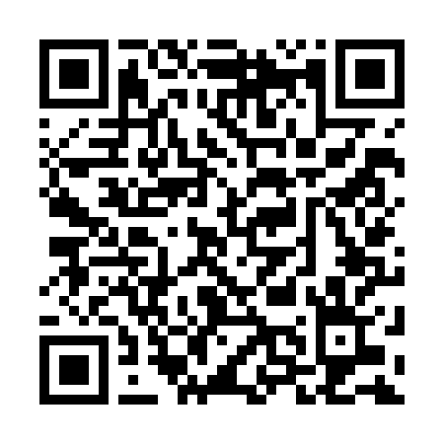  QR-5PDZQWAC17Q | КУПОН УЧАСТНИКА РОЗЫГРЫША  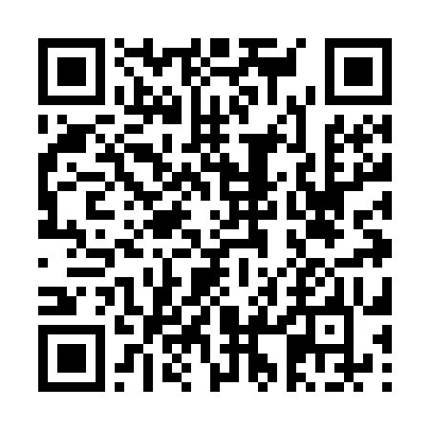  QR-K6YD7M44PVX

КУПОН УЧАСТНИКА РОЗЫГРЫША  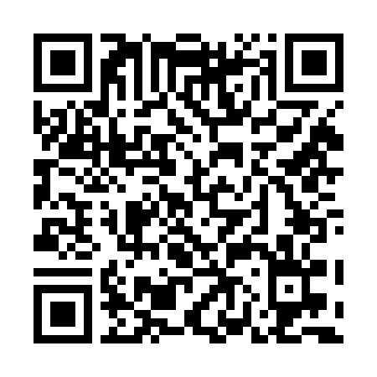  QR-FHKY1KUQ6S7 | КУПОН УЧАСТНИКА РОЗЫГРЫША  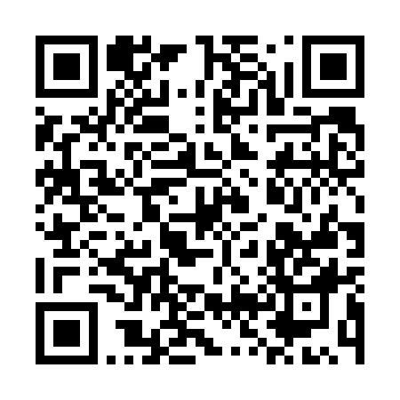  QR-9B7UQ0Y7GDC | КУПОН УЧАСТНИКА РОЗЫГРЫША  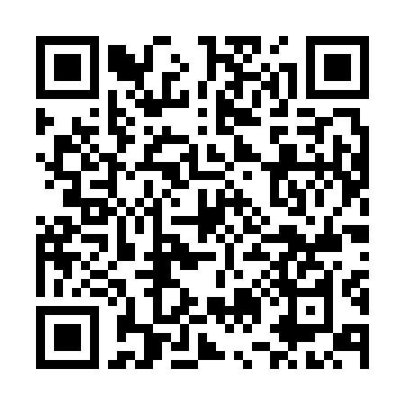  QR-PJVVVVTYIU6
КУПОН УЧАСТНИКА РОЗЫГРЫША  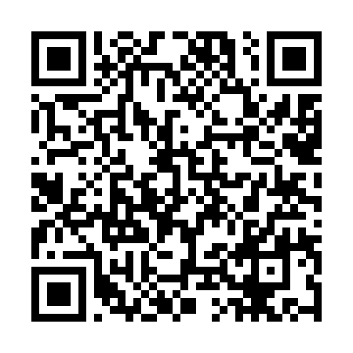  QR-U5Z1GWSSXIX | КУПОН УЧАСТНИКА РОЗЫГРЫША  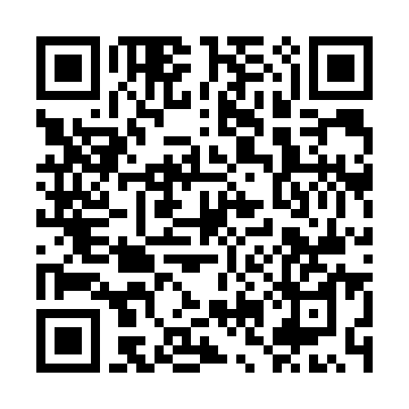  QR-RAQZYFE76V3 | КУПОН УЧАСТНИКА РОЗЫГРЫША  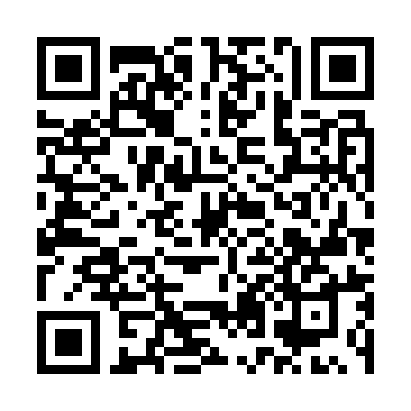  QR-NGAB3WPJBKQ
КУПОН УЧАСТНИКА РОЗЫГРЫША  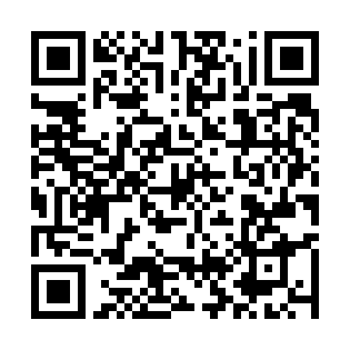  QR-FF4WPDR7LQN | КУПОН УЧАСТНИКА РОЗЫГРЫША  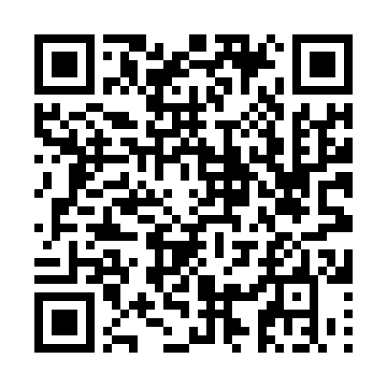  QR-COQXTL08NMY | КУПОН УЧАСТНИКА РОЗЫГРЫША  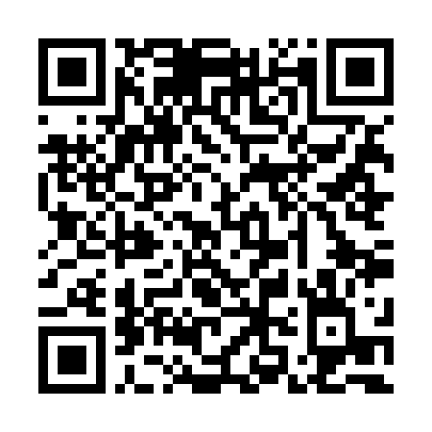  QR-K0ISBVUI8KO
КУПОН УЧАСТНИКА РОЗЫГРЫША  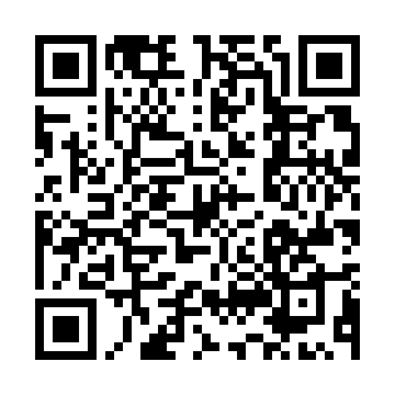  QR-54MTU8VS4QS | КУПОН УЧАСТНИКА РОЗЫГРЫША  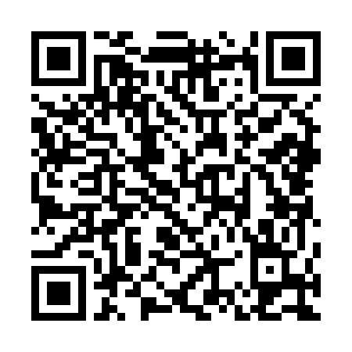  QR-NEV97060H9Y | КУПОН УЧАСТНИКА РОЗЫГРЫША  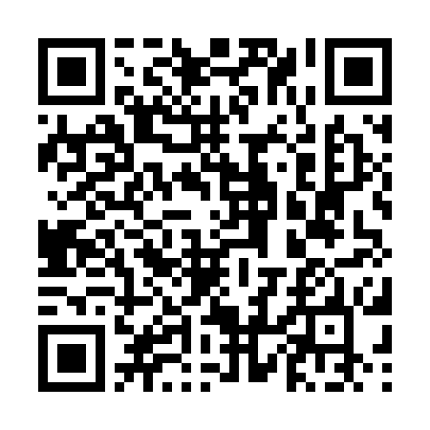  QR-0S4N2MZRBJU

КУПОН УЧАСТНИКА РОЗЫГРЫША  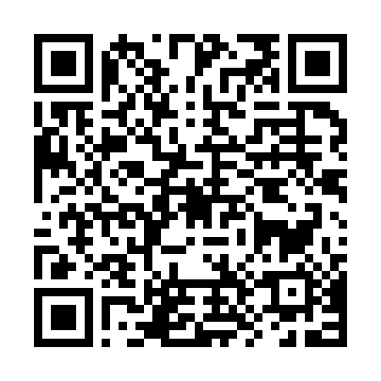  QR-O4ZG5R69KM7 | КУПОН УЧАСТНИКА РОЗЫГРЫША  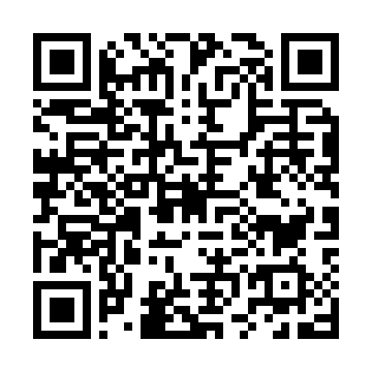  QR-Y63ZS4TVCUW | КУПОН УЧАСТНИКА РОЗЫГРЫША  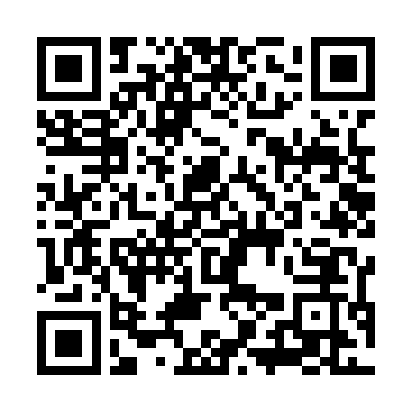  QR-A92GJ0UF7SX
КУПОН УЧАСТНИКА РОЗЫГРЫША  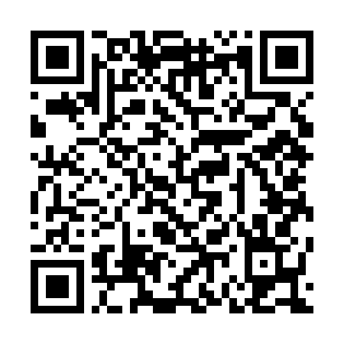  QR-S0D6X24UA6Y | КУПОН УЧАСТНИКА РОЗЫГРЫША  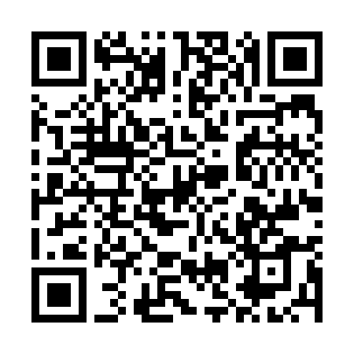  QR-9MV4Q6S460R | КУПОН УЧАСТНИКА РОЗЫГРЫША  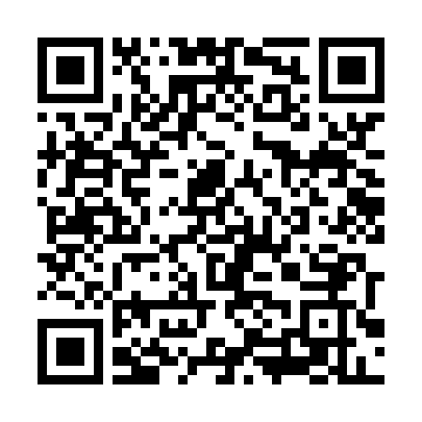  QR-DFTGBHUZWFV
КУПОН УЧАСТНИКА РОЗЫГРЫША  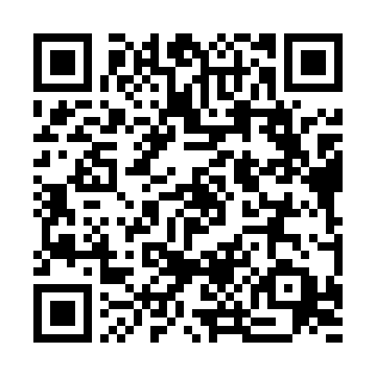  QR-5X73FQFMIFJ | КУПОН УЧАСТНИКА РОЗЫГРЫША  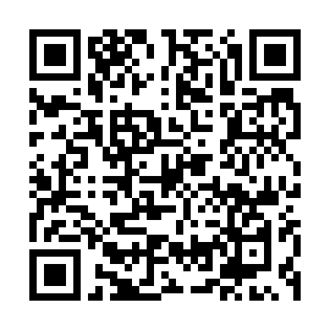  QR-4LUPOJJDW91 | КУПОН УЧАСТНИКА РОЗЫГРЫША  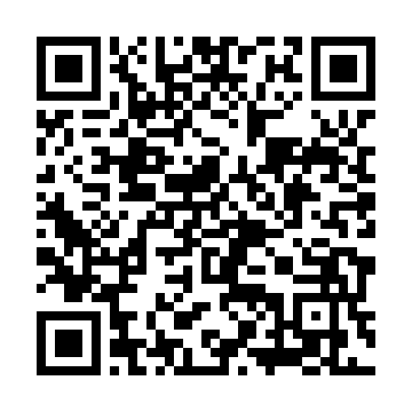  QR-27KMLDUBZ30
КУПОН УЧАСТНИКА РОЗЫГРЫША  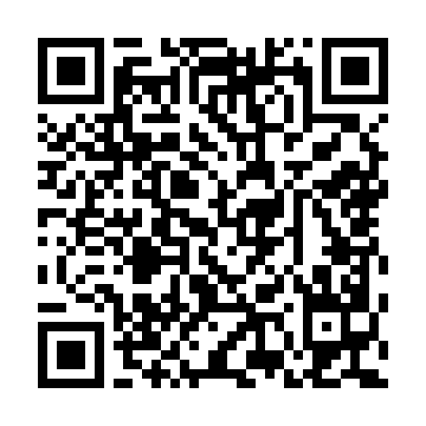  QR-7TM9P375M86 | КУПОН УЧАСТНИКА РОЗЫГРЫША  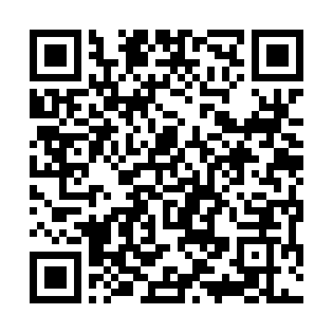  QR-47WQW35SF3T | КУПОН УЧАСТНИКА РОЗЫГРЫША  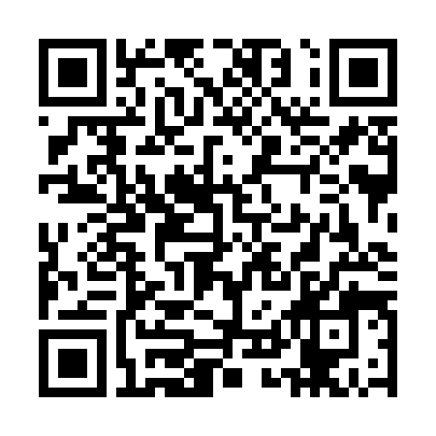  QR-MGYCQS9O10Q

КУПОН УЧАСТНИКА РОЗЫГРЫША  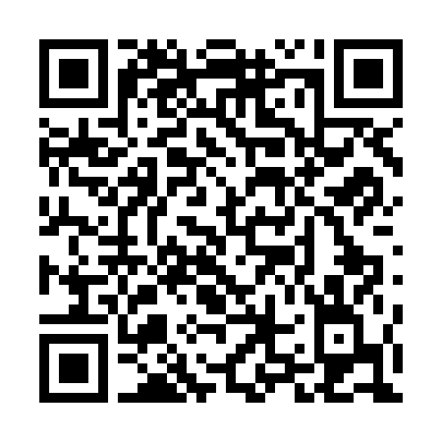  QR-JWJK31AHGEI | КУПОН УЧАСТНИКА РОЗЫГРЫША  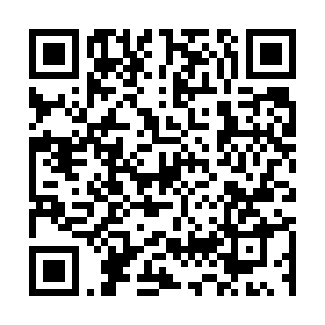  QR-2ID4AM6WPII | КУПОН УЧАСТНИКА РОЗЫГРЫША  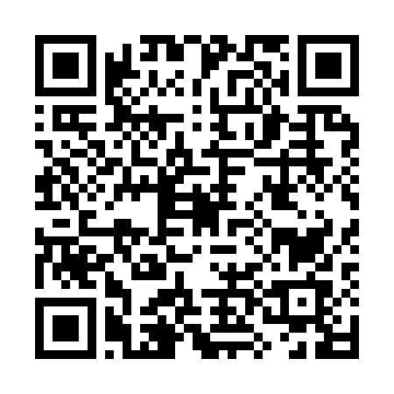  QR-XNS6R3C2QPB
КУПОН УЧАСТНИКА РОЗЫГРЫША  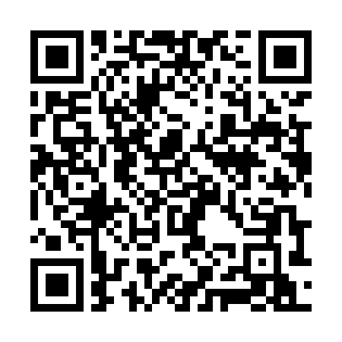  QR-9NCY1XKL1XK | КУПОН УЧАСТНИКА РОЗЫГРЫША  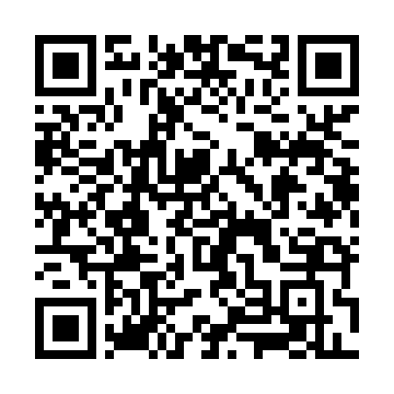  QR-0SGNKNAYSQF | КУПОН УЧАСТНИКА РОЗЫГРЫША  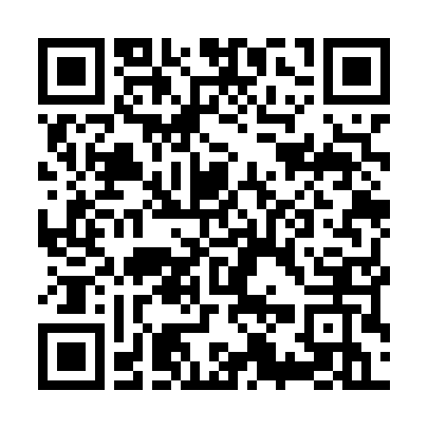  QR-C9CVSQ7761Z
КУПОН УЧАСТНИКА РОЗЫГРЫША  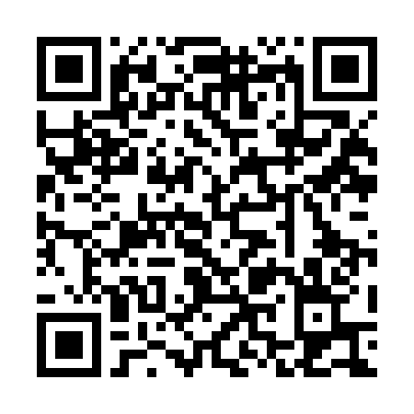  QR-8TB0JBFE3JY | КУПОН УЧАСТНИКА РОЗЫГРЫША  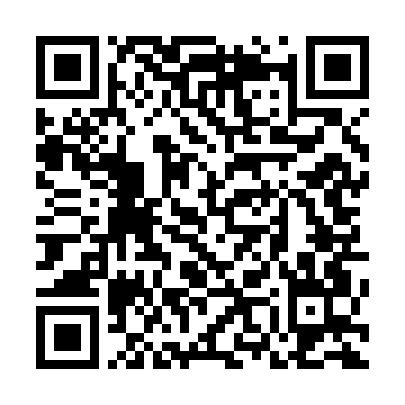  QR-AR60E57EF45 | КУПОН УЧАСТНИКА РОЗЫГРЫША  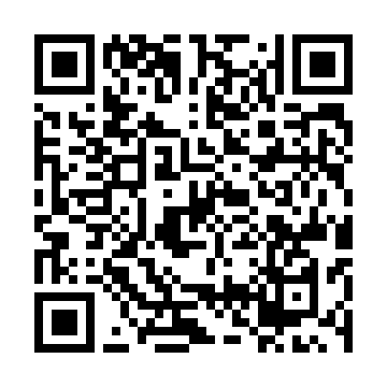  QR-JO763AO5BQ5
КУПОН УЧАСТНИКА РОЗЫГРЫША  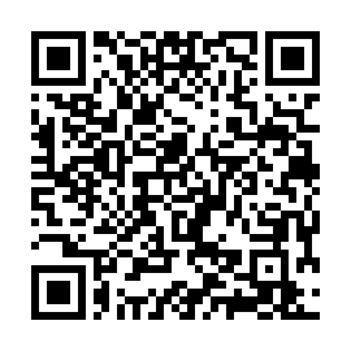  QR-IQVP123W68I | КУПОН УЧАСТНИКА РОЗЫГРЫША  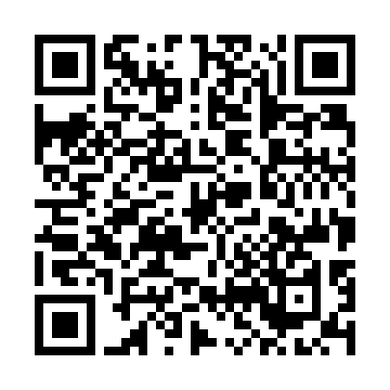  QR-017BYYQ2636 | КУПОН УЧАСТНИКА РОЗЫГРЫША  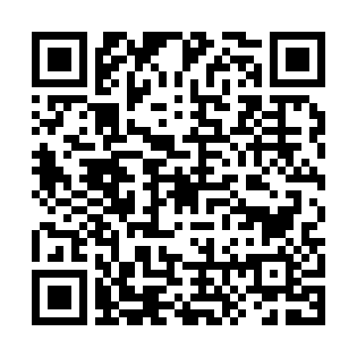  QR-6S0CFL81BO9

КУПОН УЧАСТНИКА РОЗЫГРЫША  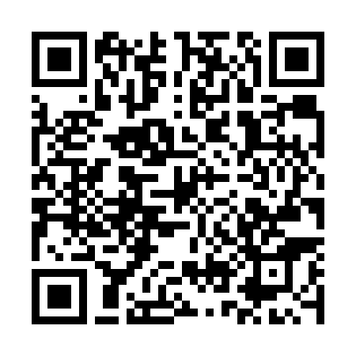  QR-VICRC4XF4BO | КУПОН УЧАСТНИКА РОЗЫГРЫША  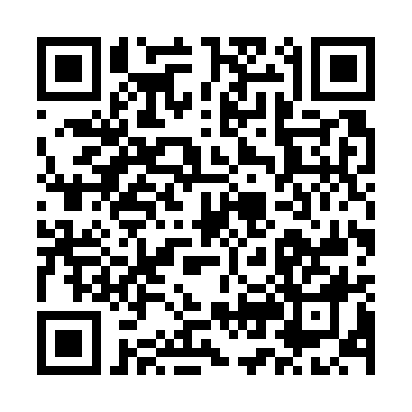  QR-SEYJE8RCJ4F | КУПОН УЧАСТНИКА РОЗЫГРЫША  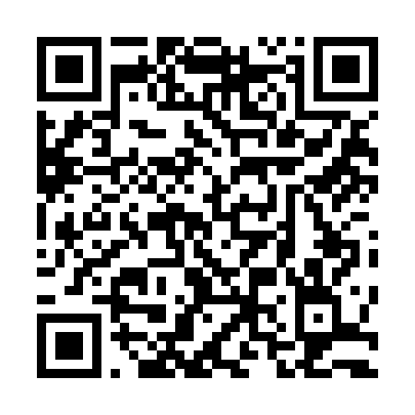  QR-48MTU3BI7WC
КУПОН УЧАСТНИКА РОЗЫГРЫША  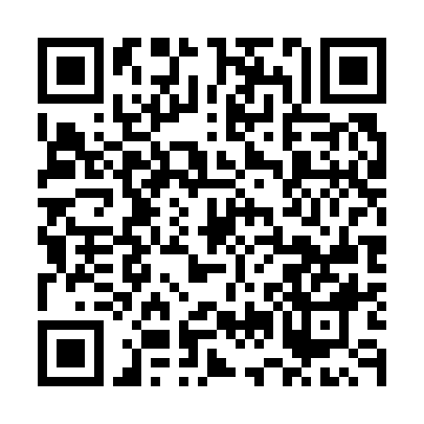  QR-0WLJN3VPPTO | КУПОН УЧАСТНИКА РОЗЫГРЫША  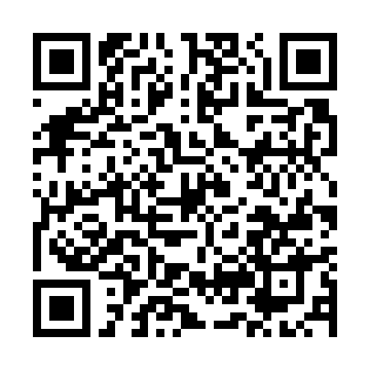  QR-8PQVD8ZCGEB | КУПОН УЧАСТНИКА РОЗЫГРЫША  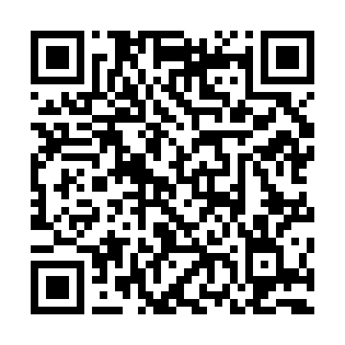  QR-42FPW77TIGG
КУПОН УЧАСТНИКА РОЗЫГРЫША  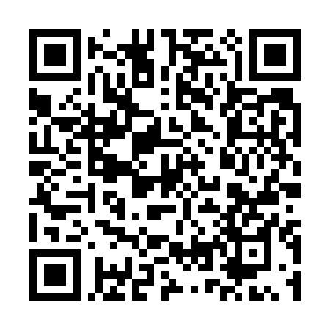  QR-41X3XZXGMD9 | КУПОН УЧАСТНИКА РОЗЫГРЫША  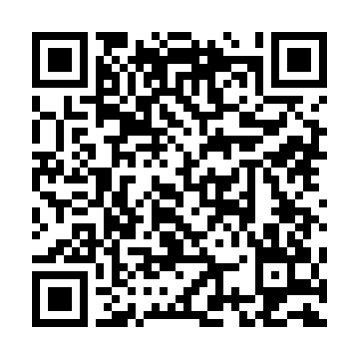  QR-1GX470J2MZ1 | КУПОН УЧАСТНИКА РОЗЫГРЫША  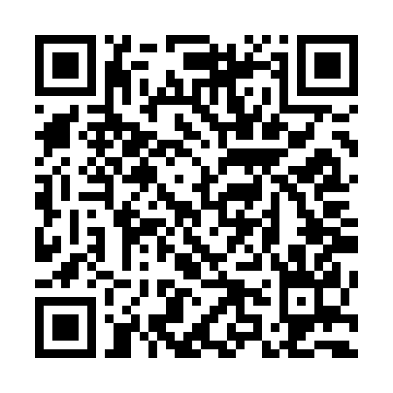  QR-T8OWU6QKO57
КУПОН УЧАСТНИКА РОЗЫГРЫША  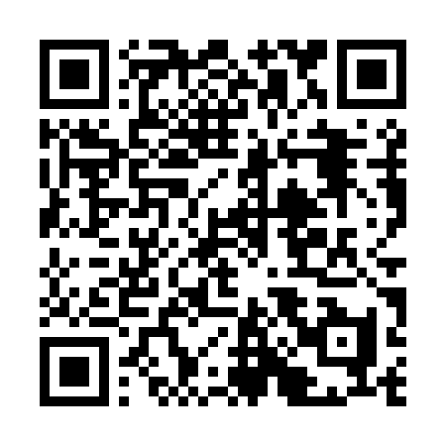  QR-UO2O1HVNWN4 | КУПОН УЧАСТНИКА РОЗЫГРЫША  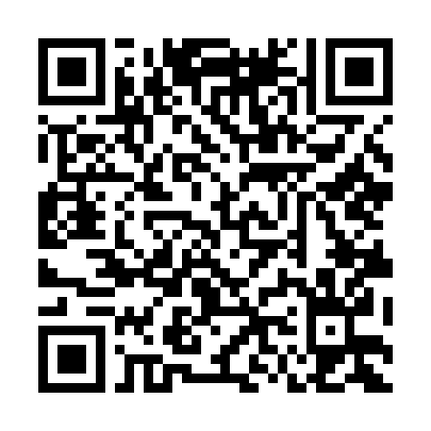  QR-3KICTF6ATU4 | КУПОН УЧАСТНИКА РОЗЫГРЫША  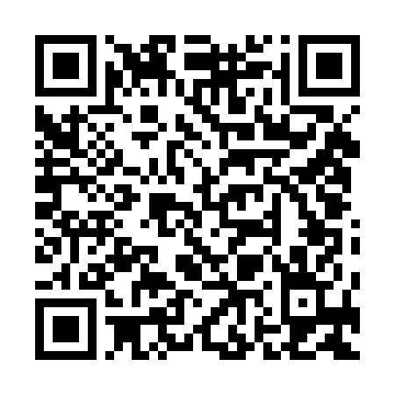  QR-PJGA63LU05X

КУПОН УЧАСТНИКА РОЗЫГРЫША  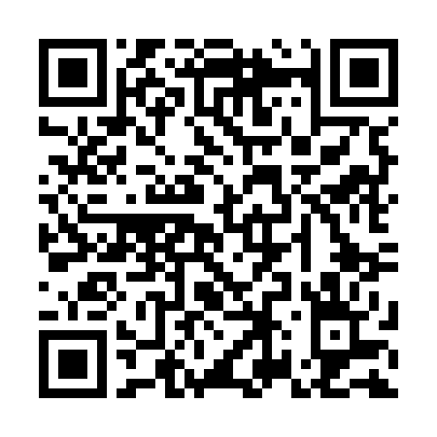  QR-US6YPZQ9IAQ | КУПОН УЧАСТНИКА РОЗЫГРЫША  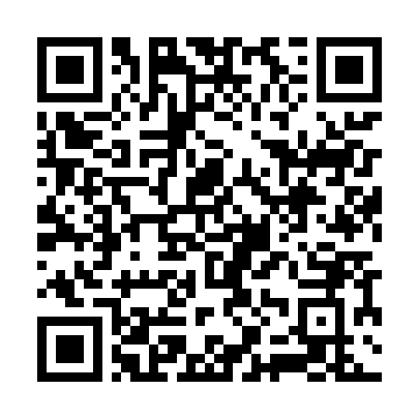  QR-18OWU9NHOTE | КУПОН УЧАСТНИКА РОЗЫГРЫША  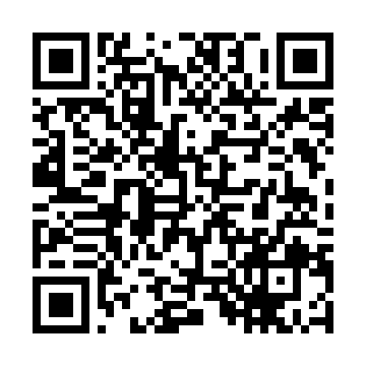  QR-NBMBLCJ03BA
КУПОН УЧАСТНИКА РОЗЫГРЫША  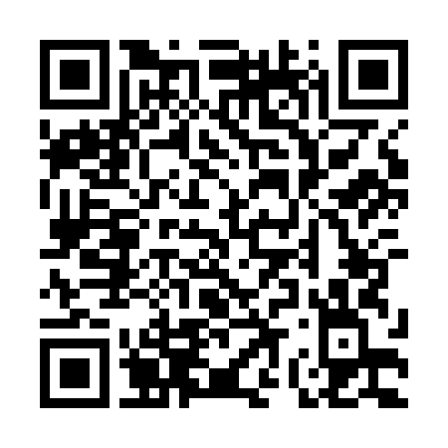  QR-ML1MTYRQGTF | КУПОН УЧАСТНИКА РОЗЫГРЫША  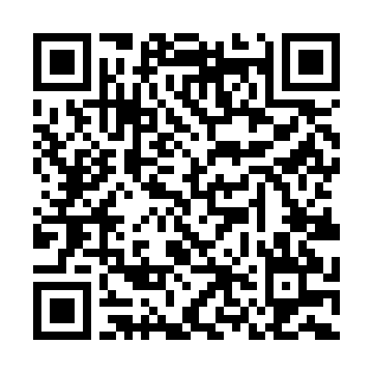  QR-V35N2V7NQR2 | КУПОН УЧАСТНИКА РОЗЫГРЫША  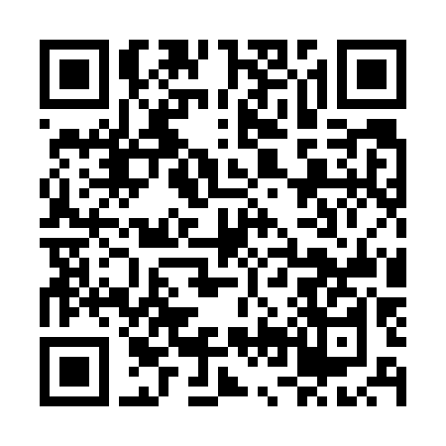  QR-PNEVN1DGAW2
КУПОН УЧАСТНИКА РОЗЫГРЫША  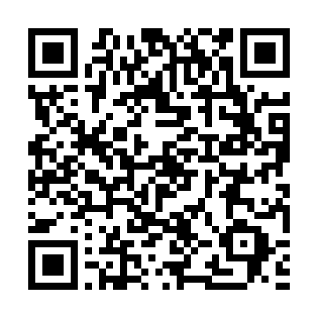  QR-XN59UNW3B5D | КУПОН УЧАСТНИКА РОЗЫГРЫША  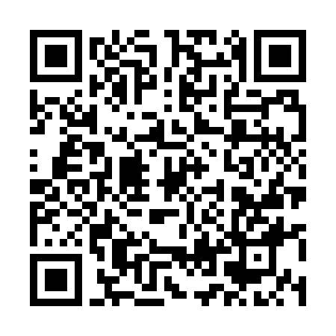  QR-AMXMZORO5DD | КУПОН УЧАСТНИКА РОЗЫГРЫША  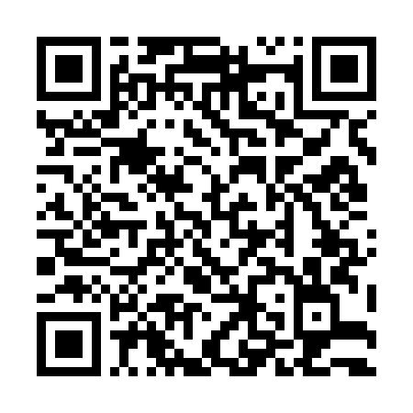  QR-V2OMDOMIJTC
КУПОН УЧАСТНИКА РОЗЫГРЫША  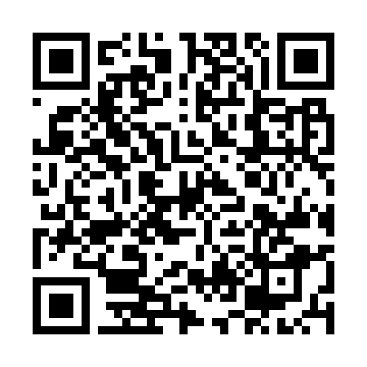  QR-21F69EFNCPB | КУПОН УЧАСТНИКА РОЗЫГРЫША  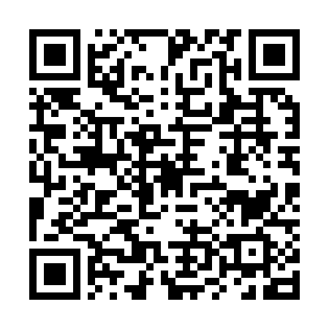  QR-QHEDI3VCWRV | КУПОН УЧАСТНИКА РОЗЫГРЫША  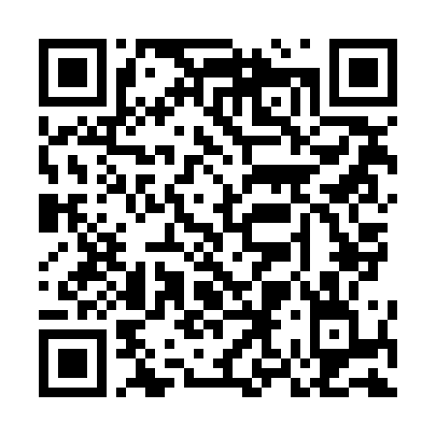  QR-CF3G291M33A

КУПОН УЧАСТНИКА РОЗЫГРЫША  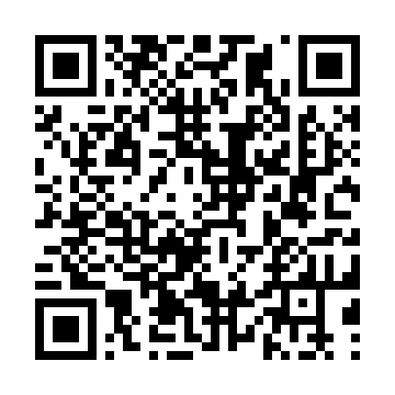  QR-8F7YCOHQJFB | КУПОН УЧАСТНИКА РОЗЫГРЫША  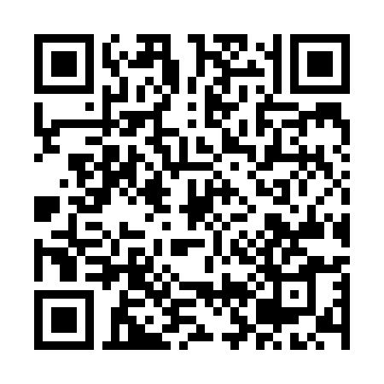  QR-LU8J1UB41PV | КУПОН УЧАСТНИКА РОЗЫГРЫША  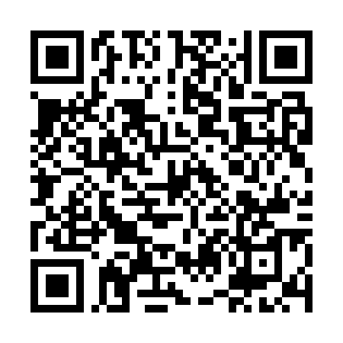  QR-3O3Z3BNZKR6
КУПОН УЧАСТНИКА РОЗЫГРЫША  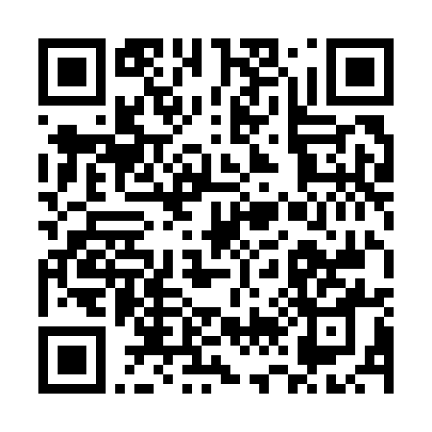  QR-3R5A546QF4R | КУПОН УЧАСТНИКА РОЗЫГРЫША  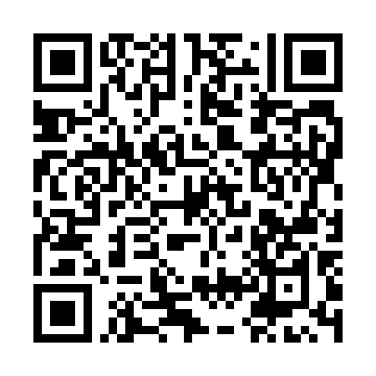  QR-Z78VY0OUNG7 | КУПОН УЧАСТНИКА РОЗЫГРЫША  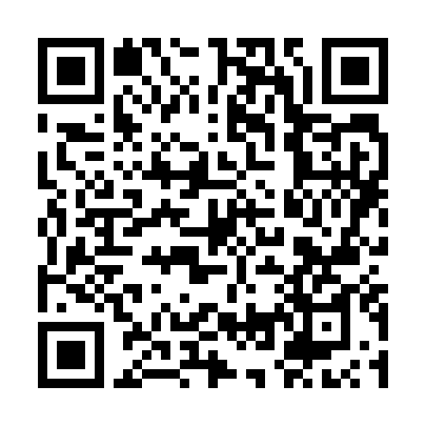  QR-20OQXZGELH8
КУПОН УЧАСТНИКА РОЗЫГРЫША  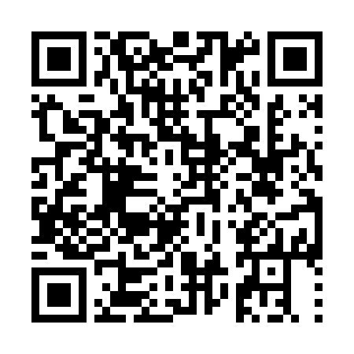  QR-AAUQDV9A5XC | КУПОН УЧАСТНИКА РОЗЫГРЫША  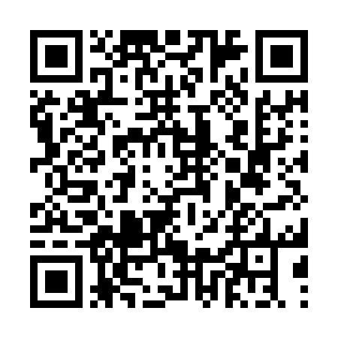  QR-1HARSMTHUQC | КУПОН УЧАСТНИКА РОЗЫГРЫША  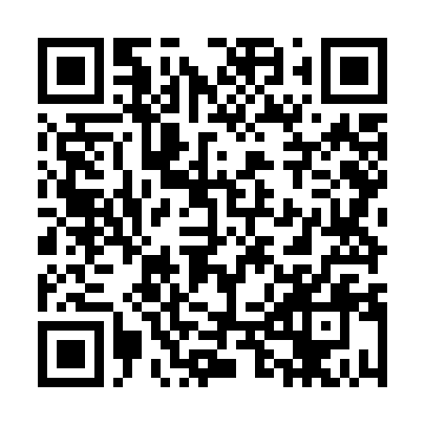  QR-JZYKPJ90TGC
КУПОН УЧАСТНИКА РОЗЫГРЫША  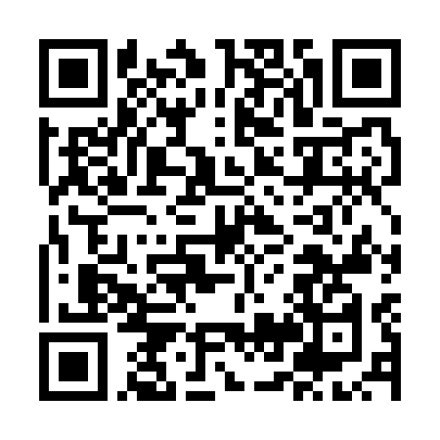  QR-ELGWD8JMSA2 | КУПОН УЧАСТНИКА РОЗЫГРЫША  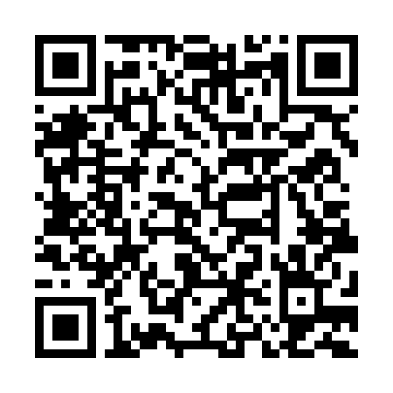  QR-3PBUFV9MC5Z | КУПОН УЧАСТНИКА РОЗЫГРЫША  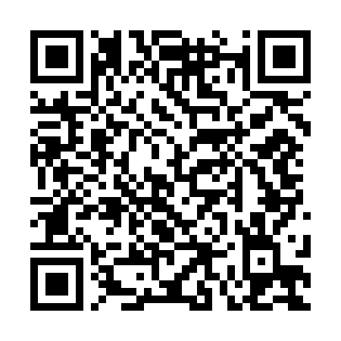  QR-OBZSDQ8NF7M

КУПОН УЧАСТНИКА РОЗЫГРЫША  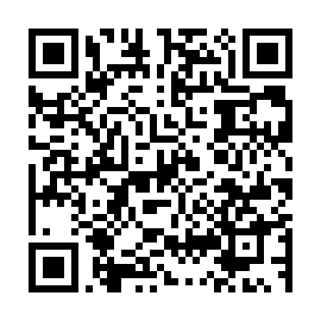  QR-7QY44XYW7YI | КУПОН УЧАСТНИКА РОЗЫГРЫША  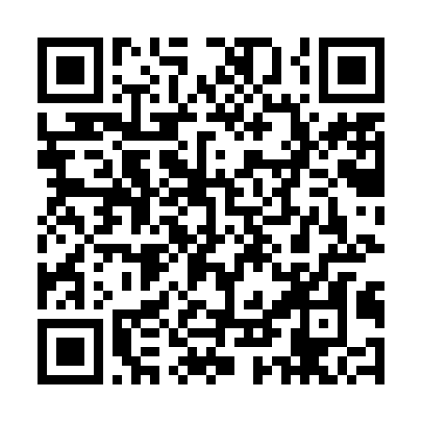  QR-A5806O1GY75 | КУПОН УЧАСТНИКА РОЗЫГРЫША  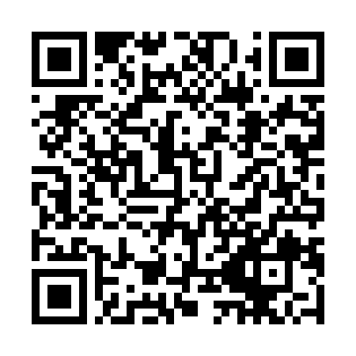  QR-3Z4HCHRZ5RE
КУПОН УЧАСТНИКА РОЗЫГРЫША  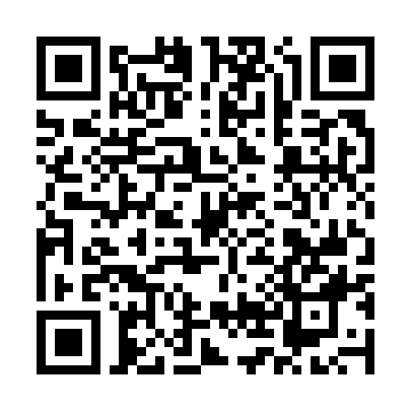  QR-PDUEBP2AA4J | КУПОН УЧАСТНИКА РОЗЫГРЫША  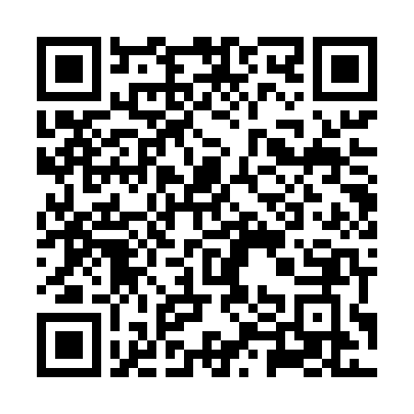  QR-ESQ1ZJPX1KH | КУПОН УЧАСТНИКА РОЗЫГРЫША  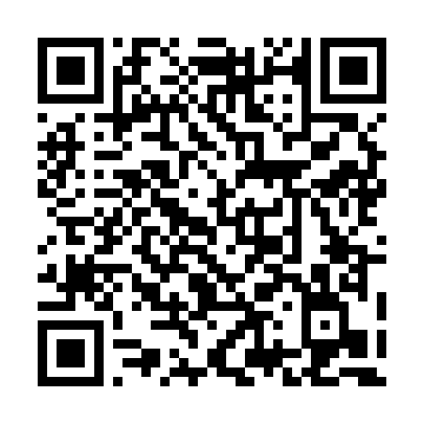  QR-6QN73JG5IXO
КУПОН УЧАСТНИКА РОЗЫГРЫША  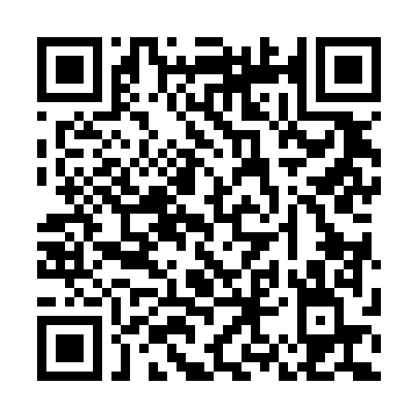  QR-B1W8PP7L6HF | КУПОН УЧАСТНИКА РОЗЫГРЫША  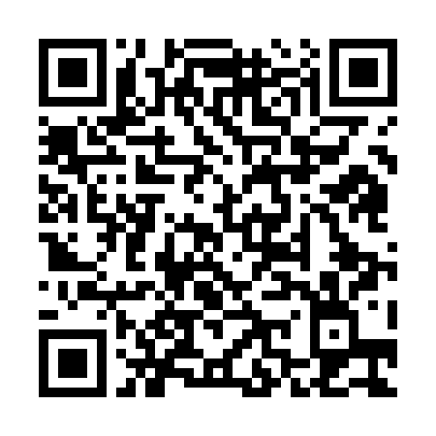  QR-IM9TVBLCMOI | КУПОН УЧАСТНИКА РОЗЫГРЫША  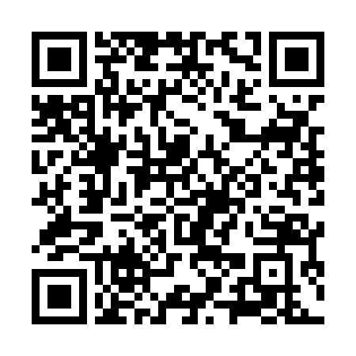  QR-LQBZX0QGN5E
КУПОН УЧАСТНИКА РОЗЫГРЫША  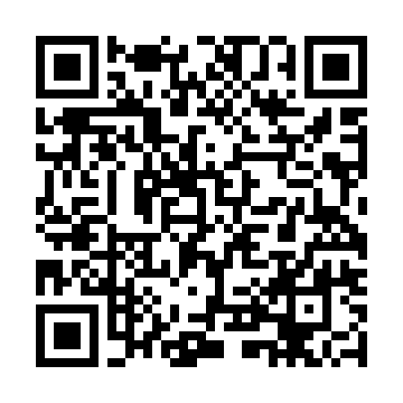  QR-ZKHCL48A1IU | КУПОН УЧАСТНИКА РОЗЫГРЫША  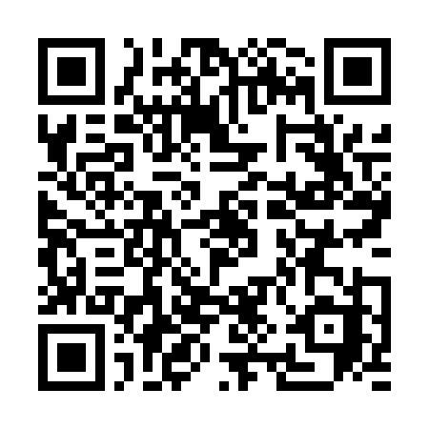  QR-TYP538PQZS2 | КУПОН УЧАСТНИКА РОЗЫГРЫША  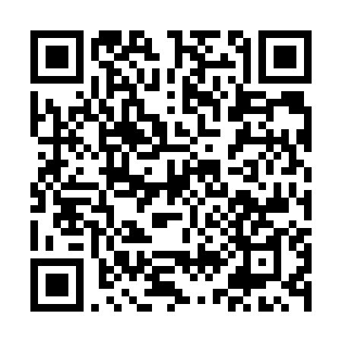  QR-K5H0MTHW887

КУПОН УЧАСТНИКА РОЗЫГРЫША  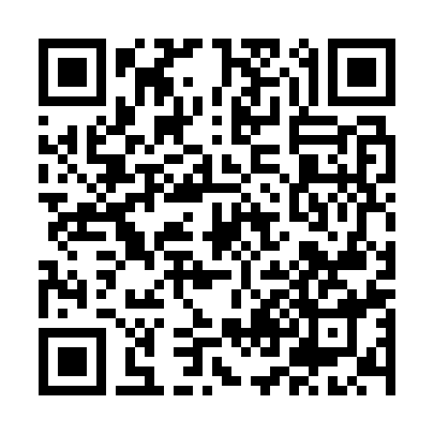  QR-QUTBQPBJNKF | КУПОН УЧАСТНИКА РОЗЫГРЫША  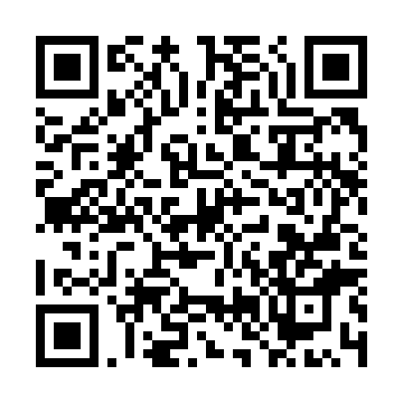  QR-EPT783704FC | КУПОН УЧАСТНИКА РОЗЫГРЫША  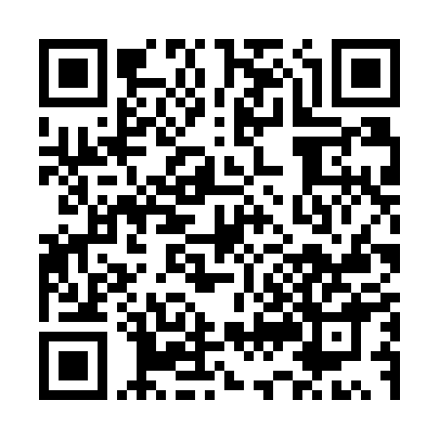  QR-WTUQWXVR1MI
КУПОН УЧАСТНИКА РОЗЫГРЫША  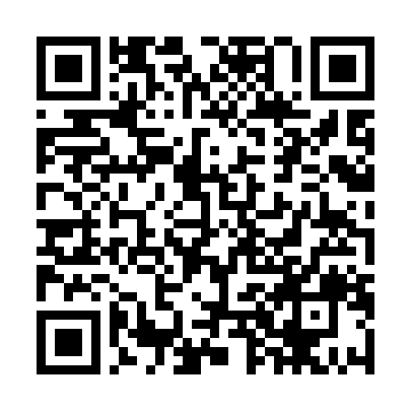  QR-ACJJSEQ39JK | КУПОН УЧАСТНИКА РОЗЫГРЫША  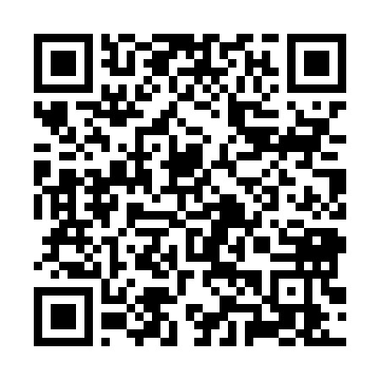  QR-BVOTREZWIM9 | КУПОН УЧАСТНИКА РОЗЫГРЫША  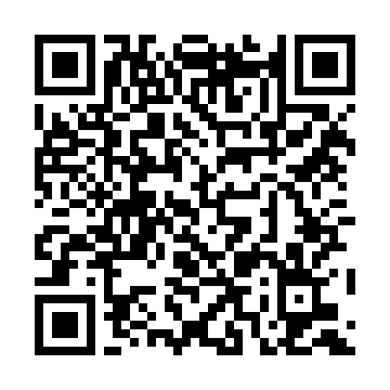  QR-LQS09MXE3WP
КУПОН УЧАСТНИКА РОЗЫГРЫША  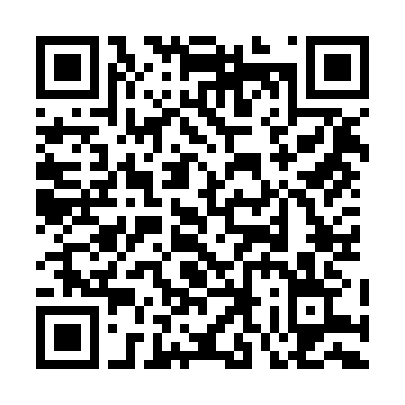  QR-OVP8GM8H7RR | КУПОН УЧАСТНИКА РОЗЫГРЫША  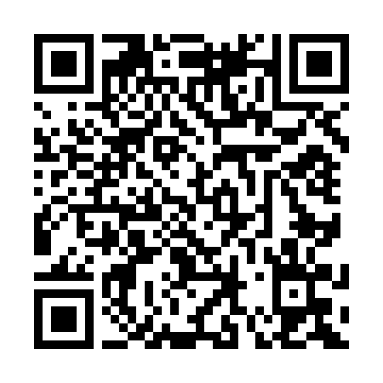  QR-33KDQX8HHC4 | КУПОН УЧАСТНИКА РОЗЫГРЫША  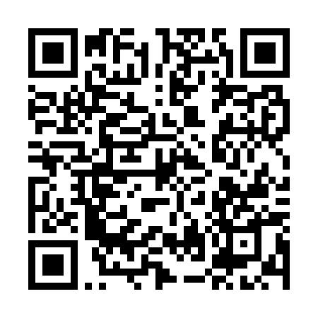  QR-88HPQ2KOCGV
КУПОН УЧАСТНИКА РОЗЫГРЫША  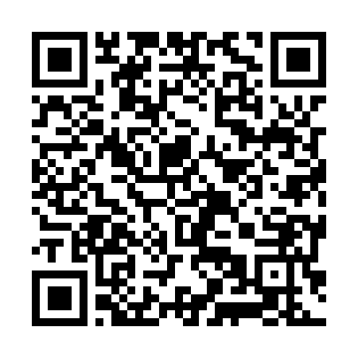  QR-EEDV6FOBZV5 | КУПОН УЧАСТНИКА РОЗЫГРЫША  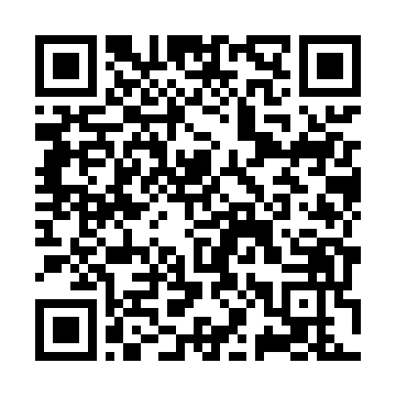  QR-UWT8KD8HEW5 | КУПОН УЧАСТНИКА РОЗЫГРЫША  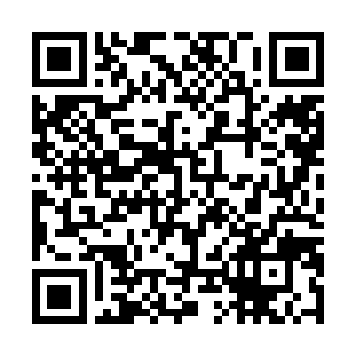  QR-F2F3GBCVTPM

КУПОН УЧАСТНИКА РОЗЫГРЫША  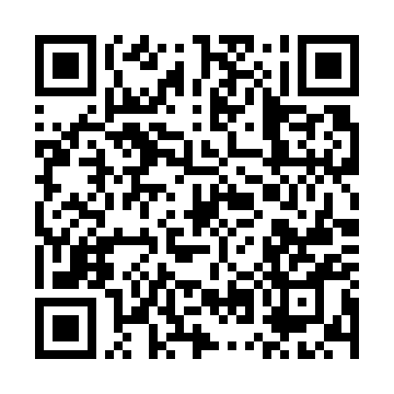  QR-233M12YCRLV | КУПОН УЧАСТНИКА РОЗЫГРЫША  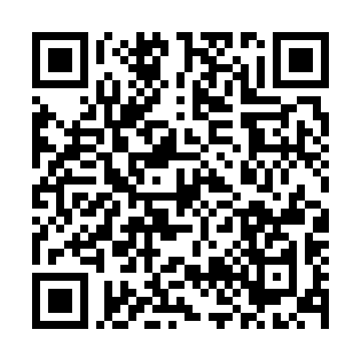  QR-3SGSW139CK6 | КУПОН УЧАСТНИКА РОЗЫГРЫША  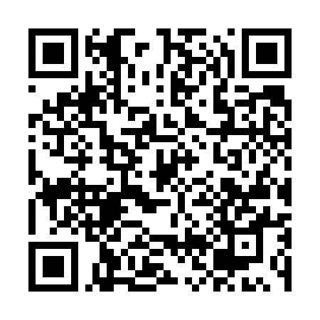  QR-NH6GSUA7EDQ
КУПОН УЧАСТНИКА РОЗЫГРЫША  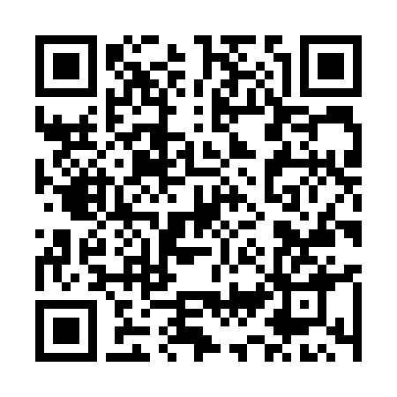  QR-J4C4PLVU1EG | КУПОН УЧАСТНИКА РОЗЫГРЫША  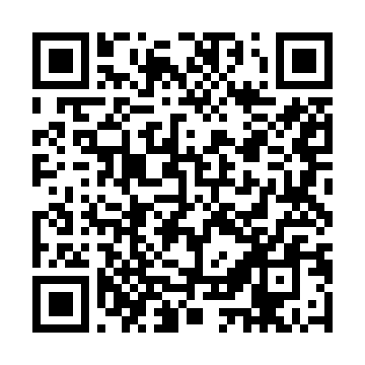  QR-EDPLSI2ODGQ | КУПОН УЧАСТНИКА РОЗЫГРЫША  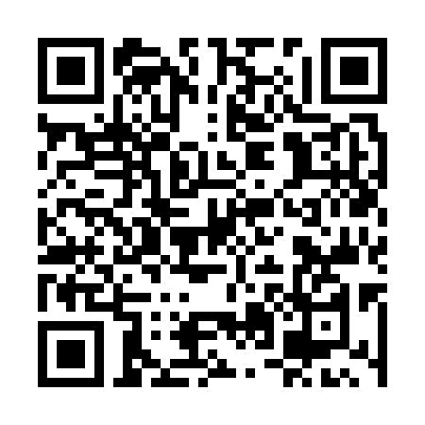  QR-FVC00GLHL35
КУПОН УЧАСТНИКА РОЗЫГРЫША  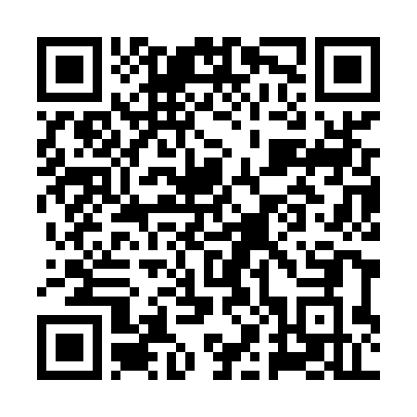  QR-RAWLWTXILBN | КУПОН УЧАСТНИКА РОЗЫГРЫША  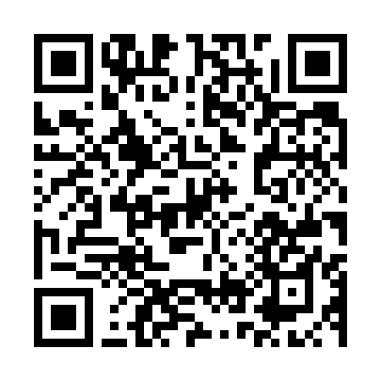  QR-L2K4UTXGUT0 | КУПОН УЧАСТНИКА РОЗЫГРЫША  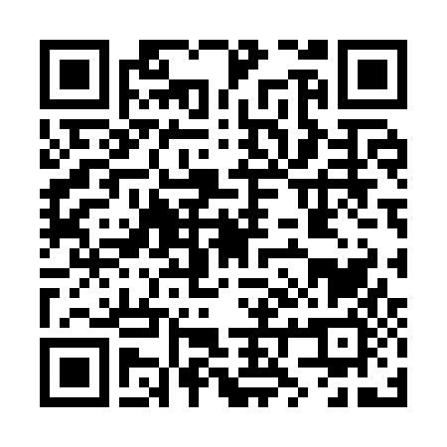  QR-XCEGH8F64X5
КУПОН УЧАСТНИКА РОЗЫГРЫША  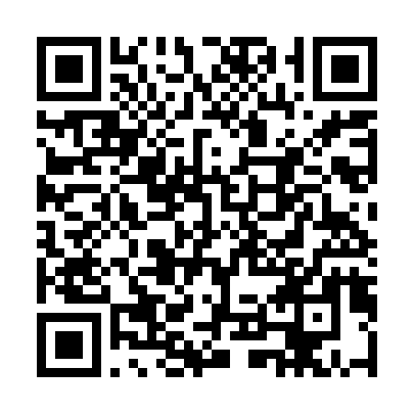  QR-4Q463F8E9H9 | КУПОН УЧАСТНИКА РОЗЫГРЫША  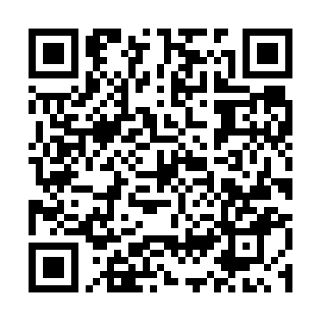  QR-GZATKLSVRLM | КУПОН УЧАСТНИКА РОЗЫГРЫША  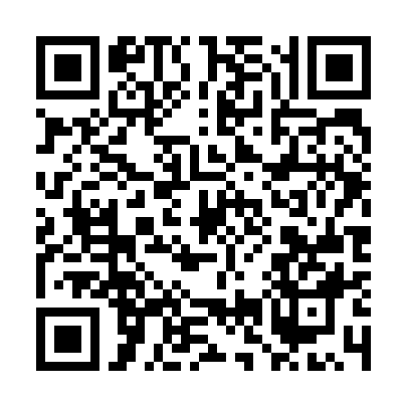  QR-LU4F23W5XTC

КУПОН УЧАСТНИКА РОЗЫГРЫША  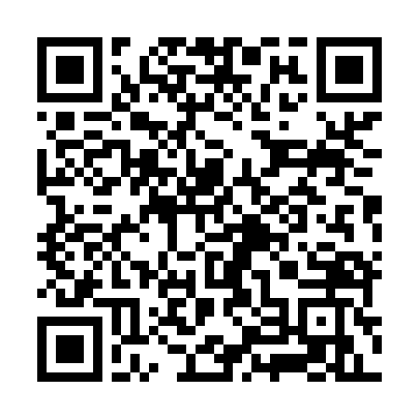  QR-Z6J8XNFYX5R | КУПОН УЧАСТНИКА РОЗЫГРЫША  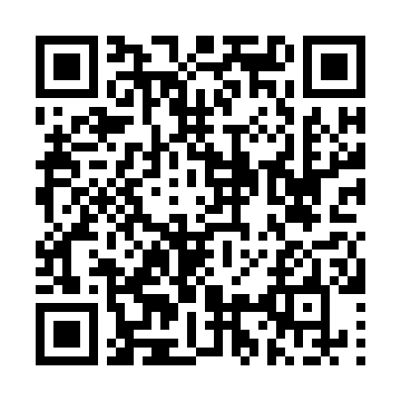  QR-MKNA4ID9YMX | КУПОН УЧАСТНИКА РОЗЫГРЫША  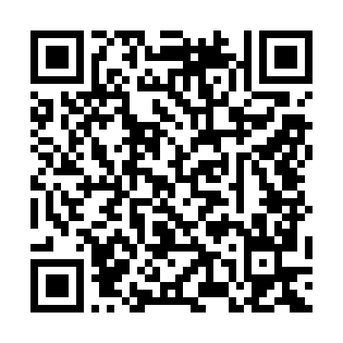  QR-9KSPZO37484
КУПОН УЧАСТНИКА РОЗЫГРЫША  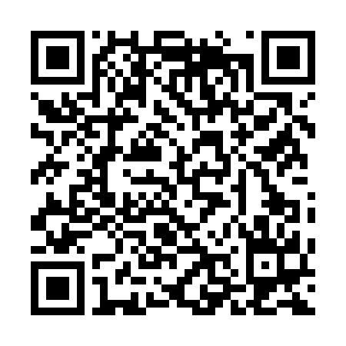  QR-NFQIZ3MFWA5 | КУПОН УЧАСТНИКА РОЗЫГРЫША  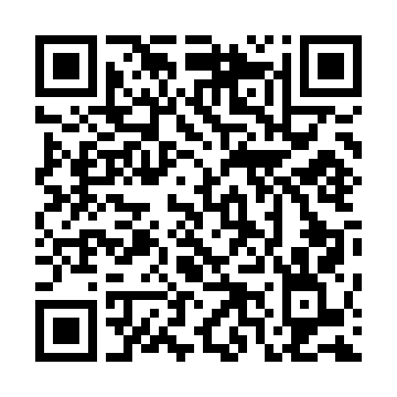  QR-RZCGK3PKHNA | КУПОН УЧАСТНИКА РОЗЫГРЫША  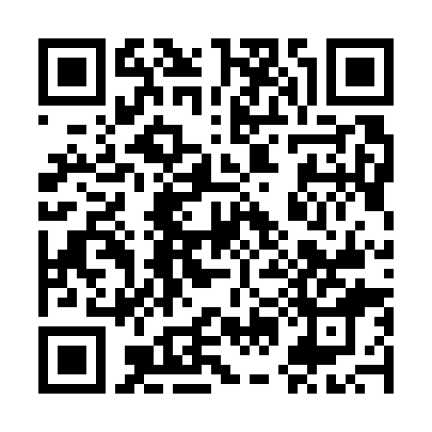  QR-9DF1SVOSKVJ
КУПОН УЧАСТНИКА РОЗЫГРЫША  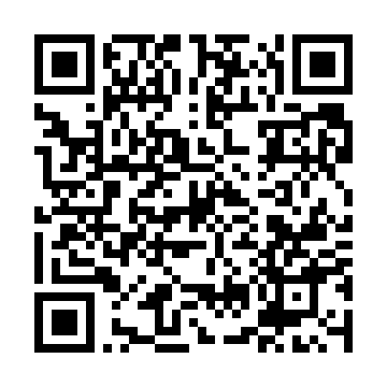  QR-EI05BRJWCMO | КУПОН УЧАСТНИКА РОЗЫГРЫША  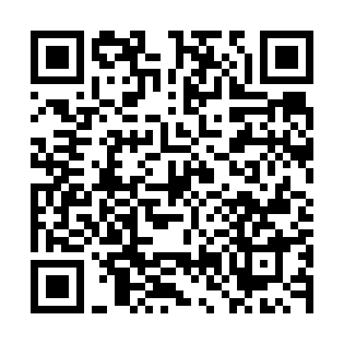  QR-KPCT7S56WIO | КУПОН УЧАСТНИКА РОЗЫГРЫША  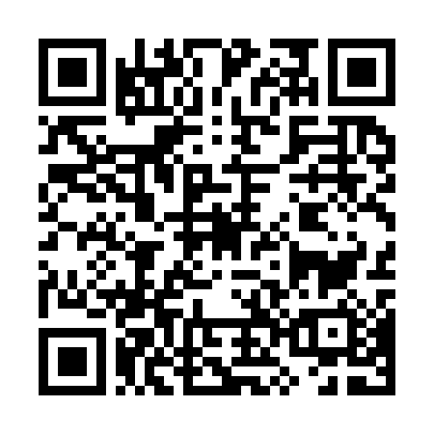  QR-I0VTEWI89U9
КУПОН УЧАСТНИКА РОЗЫГРЫША  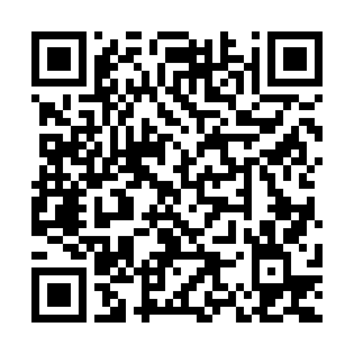  QR-1JYPNP1KQNN | КУПОН УЧАСТНИКА РОЗЫГРЫША  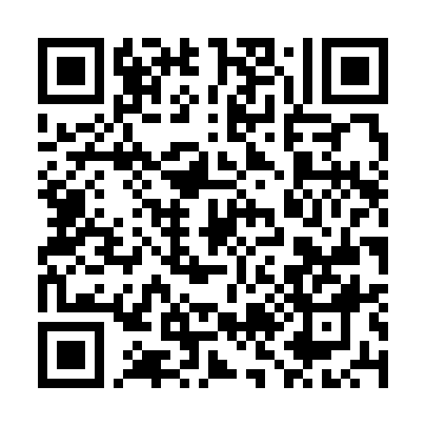  QR-0W4CX4W90TB | КУПОН УЧАСТНИКА РОЗЫГРЫША  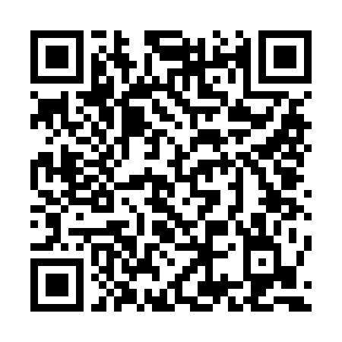  QR-P12ZI0O901O

КУПОН УЧАСТНИКА РОЗЫГРЫША  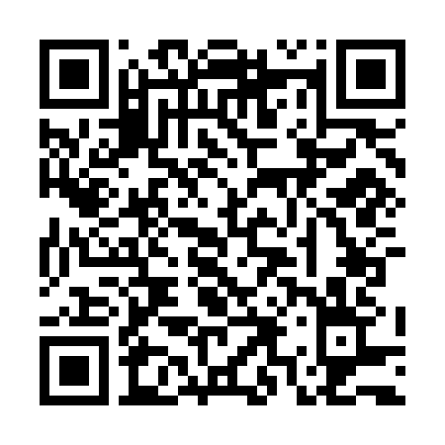  QR-IRJ5ZIPNFRS | КУПОН УЧАСТНИКА РОЗЫГРЫША  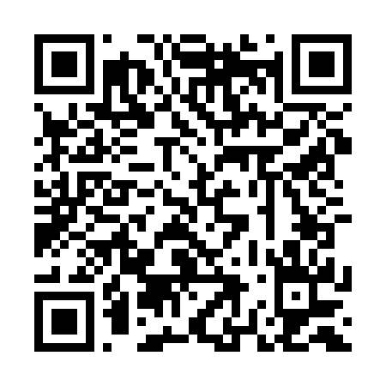  QR-6B0E8YYZRQ0 | КУПОН УЧАСТНИКА РОЗЫГРЫША  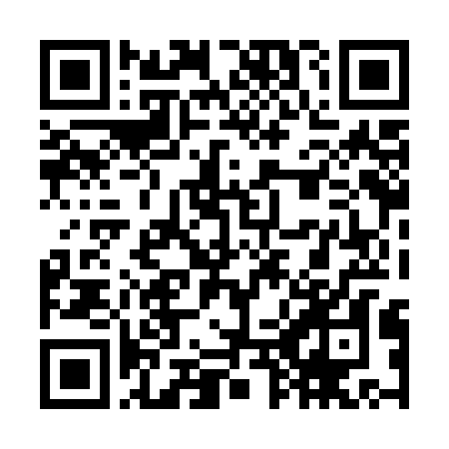  QR-MEM6EMA0QW8
КУПОН УЧАСТНИКА РОЗЫГРЫША  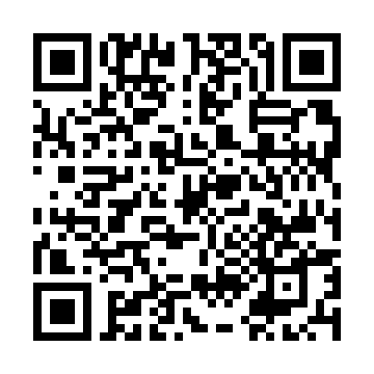  QR-QUDG9TOS67R | КУПОН УЧАСТНИКА РОЗЫГРЫША  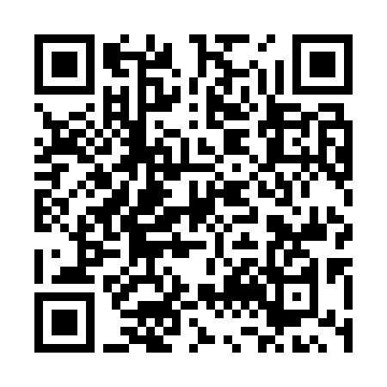  QR-U2T28I4ZC35 | КУПОН УЧАСТНИКА РОЗЫГРЫША  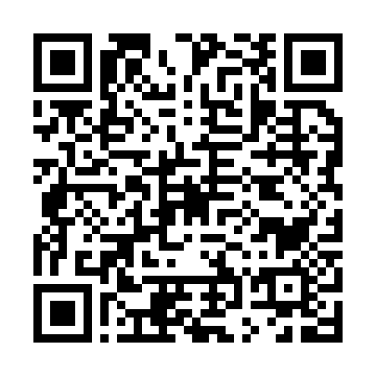  QR-NTAT2DMM733
КУПОН УЧАСТНИКА РОЗЫГРЫША  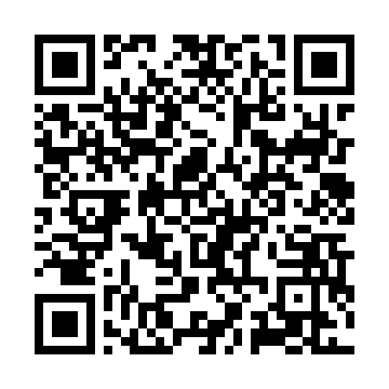  QR-TINW89RAGK8 | КУПОН УЧАСТНИКА РОЗЫГРЫША  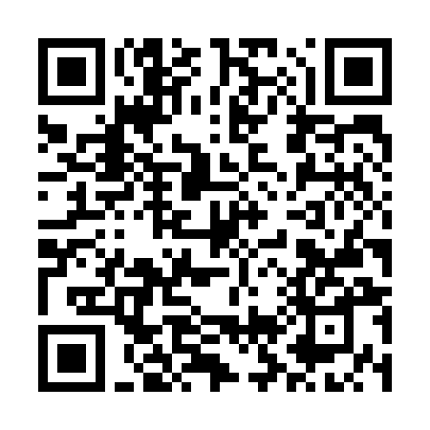  QR-J02SHTR5UOT | КУПОН УЧАСТНИКА РОЗЫГРЫША  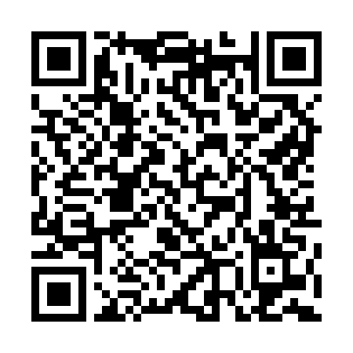  QR-DCUIC584VPR
КУПОН УЧАСТНИКА РОЗЫГРЫША  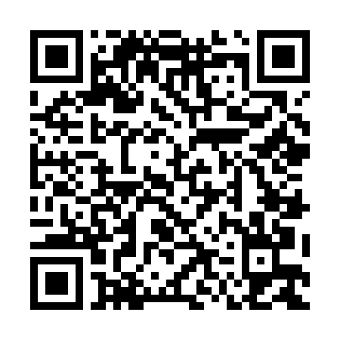  QR-AG66DN6FZP8 | КУПОН УЧАСТНИКА РОЗЫГРЫША  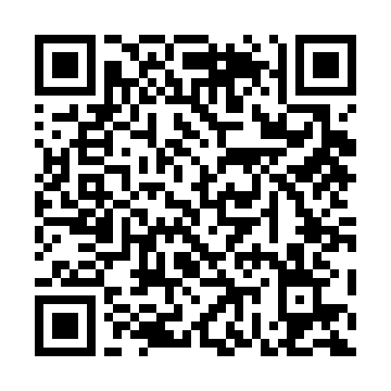  QR-PK4CPBTV5RU | КУПОН УЧАСТНИКА РОЗЫГРЫША  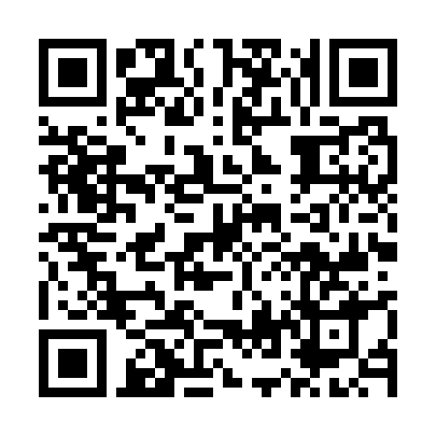  QR-GM45GJSOP5N

КУПОН УЧАСТНИКА РОЗЫГРЫША  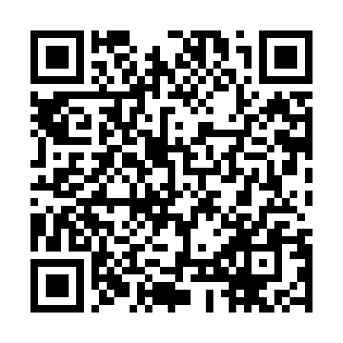  QR-X0W25KELT7P | КУПОН УЧАСТНИКА РОЗЫГРЫША  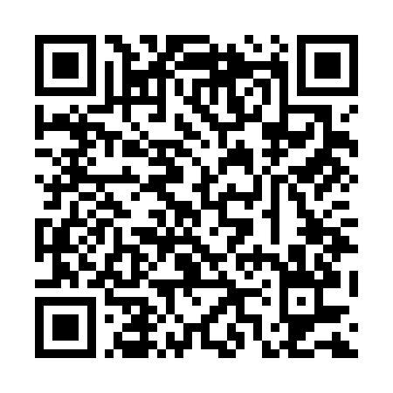  QR-8U9YXDPF7Z1 | КУПОН УЧАСТНИКА РОЗЫГРЫША  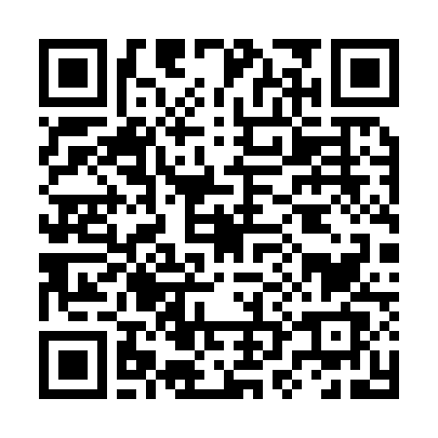  QR-E8W522PA3BO
КУПОН УЧАСТНИКА РОЗЫГРЫША  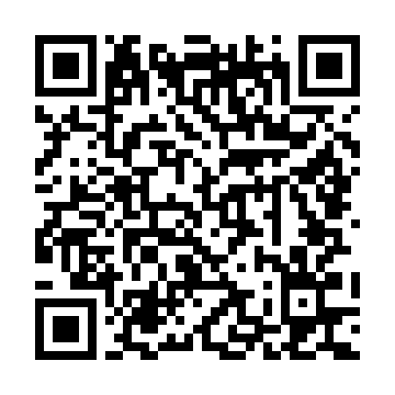  QR-0D1BJMOBX76 | КУПОН УЧАСТНИКА РОЗЫГРЫША  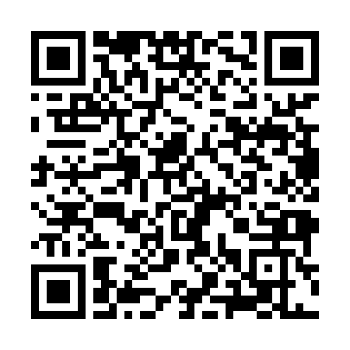  QR-PAA5HEYI3IT | КУПОН УЧАСТНИКА РОЗЫГРЫША  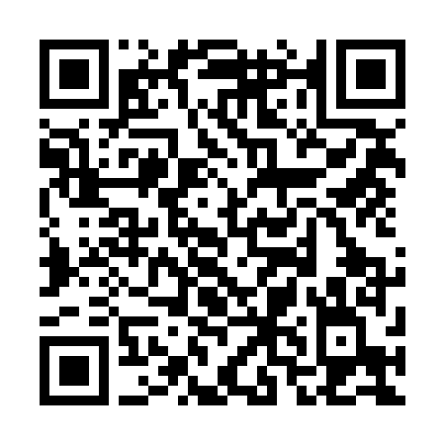  QR-F1Z67WHM5HM
КУПОН УЧАСТНИКА РОЗЫГРЫША  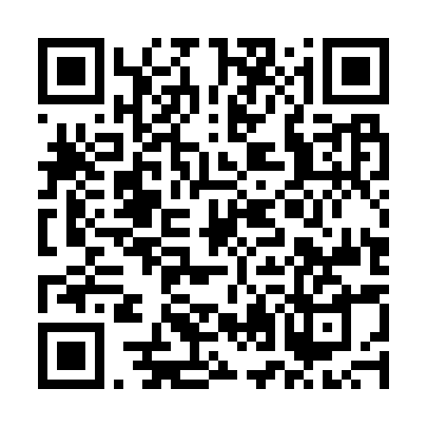  QR-6N2H9CRNC3Z | КУПОН УЧАСТНИКА РОЗЫГРЫША  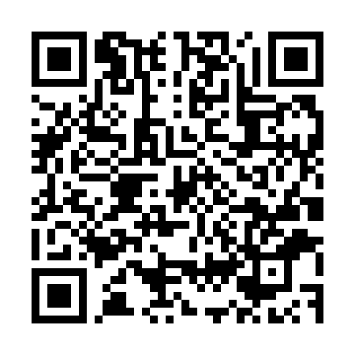  QR-GVUF6MSP9NH | КУПОН УЧАСТНИКА РОЗЫГРЫША  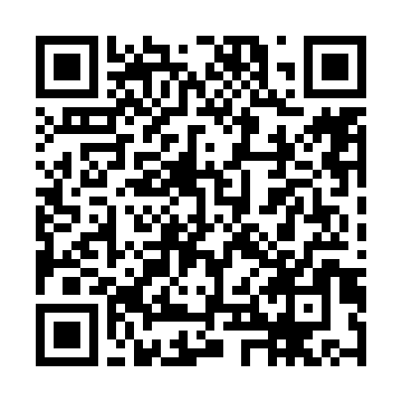  QR-6NZ2WGDFGT8
КУПОН УЧАСТНИКА РОЗЫГРЫША  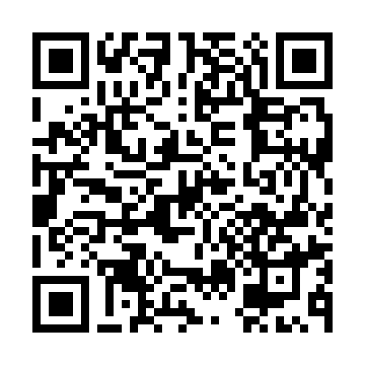  QR-C9W1WWMX6KC | КУПОН УЧАСТНИКА РОЗЫГРЫША  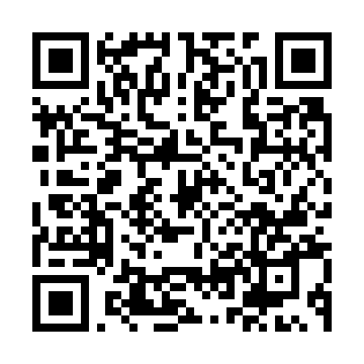  QR-NJDKWJHBQOQ | КУПОН УЧАСТНИКА РОЗЫГРЫША  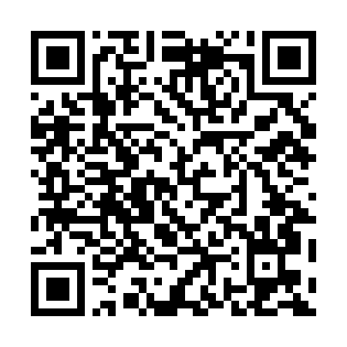  QR-G7MQADDTBT5

КУПОН УЧАСТНИКА РОЗЫГРЫША  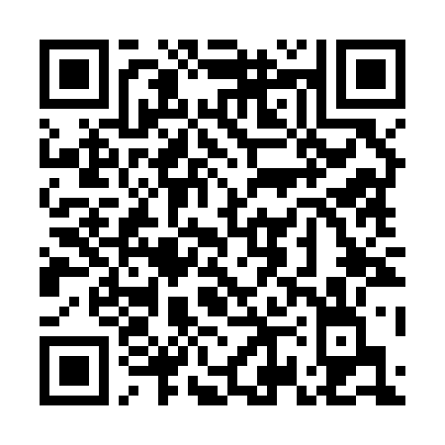  QR-Z3C29DY4MSI | КУПОН УЧАСТНИКА РОЗЫГРЫША  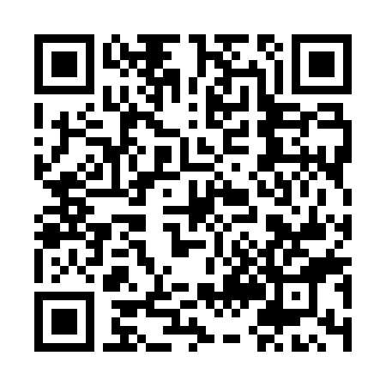  QR-S1MT8XOZ2ZG | КУПОН УЧАСТНИКА РОЗЫГРЫША  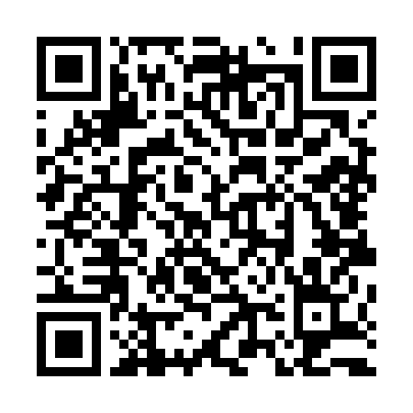  QR-DWYYO626H5S
КУПОН УЧАСТНИКА РОЗЫГРЫША  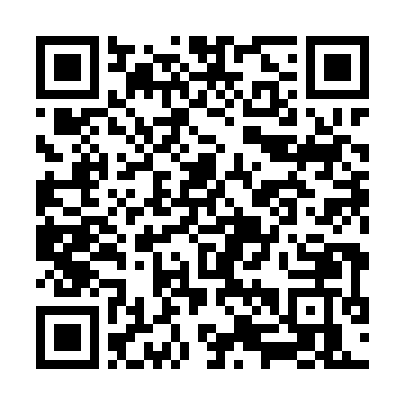  QR-RHTB25A0JGQ | КУПОН УЧАСТНИКА РОЗЫГРЫША  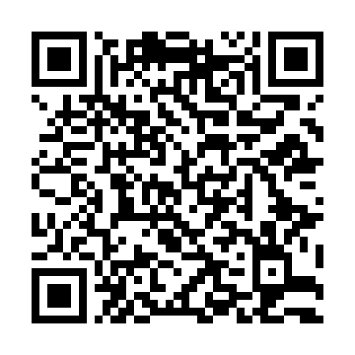  QR-QMIZ4NEGOEC | КУПОН УЧАСТНИКА РОЗЫГРЫША  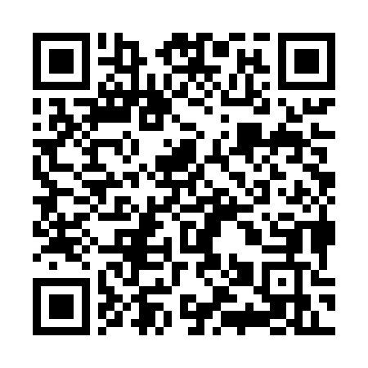  QR-FFNMMG7X1HR
КУПОН УЧАСТНИКА РОЗЫГРЫША  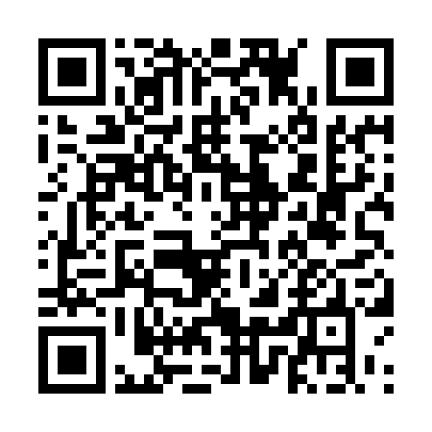  QR-0FV3MHZNZOY | КУПОН УЧАСТНИКА РОЗЫГРЫША  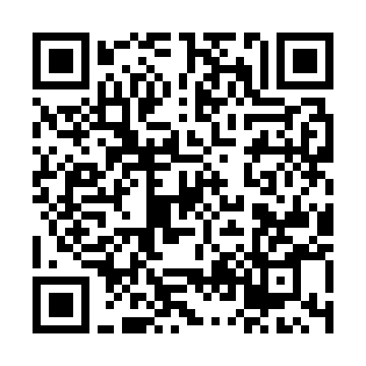  QR-IWO5XAIKMXW | КУПОН УЧАСТНИКА РОЗЫГРЫША  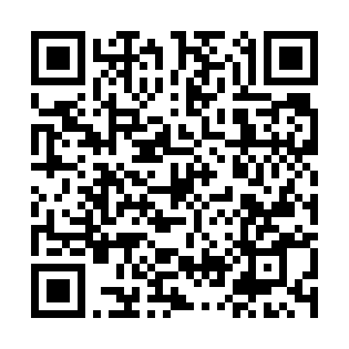  QR-2UTWYDIGUHW
КУПОН УЧАСТНИКА РОЗЫГРЫША  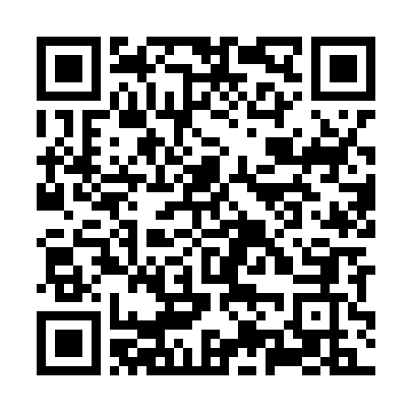  QR-W7PP7IX6KPW | КУПОН УЧАСТНИКА РОЗЫГРЫША  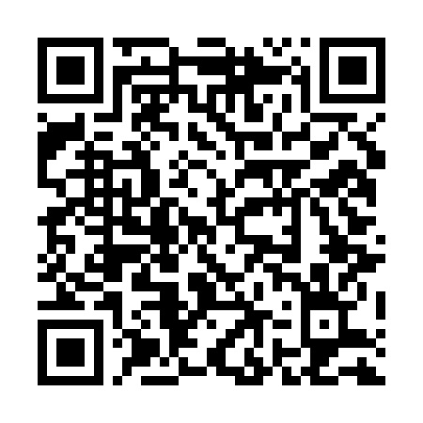  QR-6LGUONLPB5Q | КУПОН УЧАСТНИКА РОЗЫГРЫША  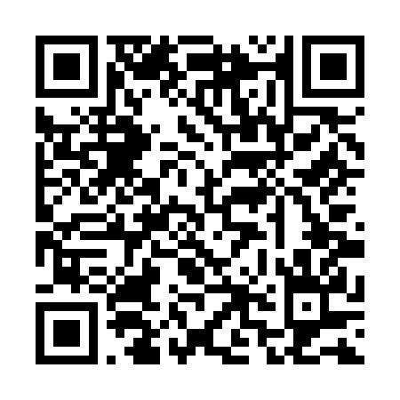  QR-LQKCJVJNW51

КУПОН УЧАСТНИКА РОЗЫГРЫША  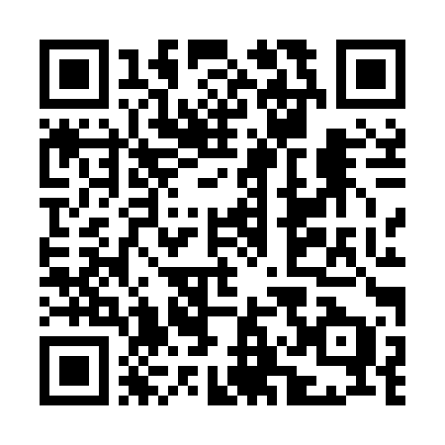  QR-G4E27YIPR8N | КУПОН УЧАСТНИКА РОЗЫГРЫША  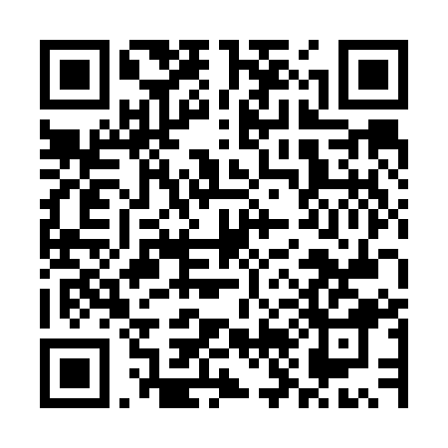  QR-2ZQZDT26TXK | КУПОН УЧАСТНИКА РОЗЫГРЫША  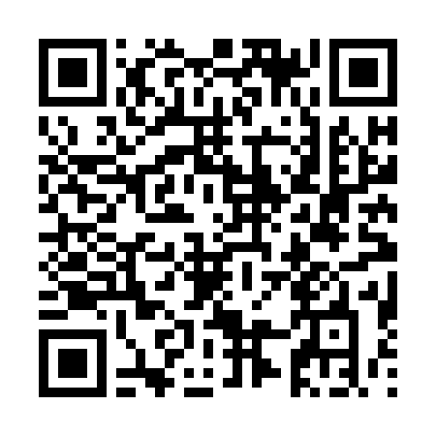  QR-4K4KAT89MH9
КУПОН УЧАСТНИКА РОЗЫГРЫША  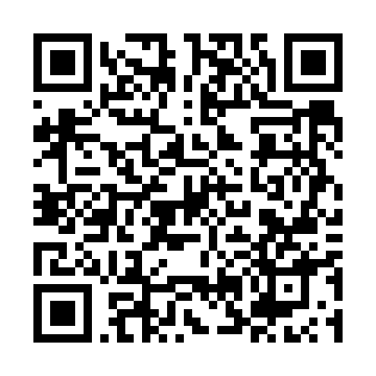  QR-AXC5XRJ6LEH | КУПОН УЧАСТНИКА РОЗЫГРЫША  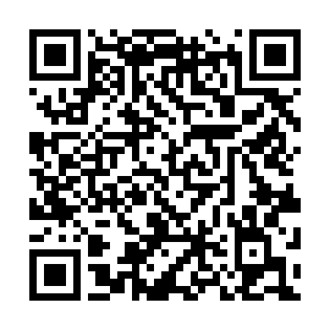  QR-54UFQV1LTFI | КУПОН УЧАСТНИКА РОЗЫГРЫША  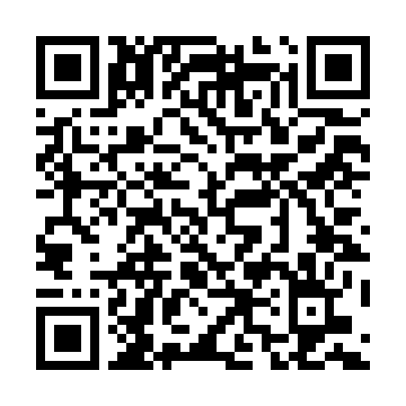  QR-UO3OIDJO31R
КУПОН УЧАСТНИКА РОЗЫГРЫША  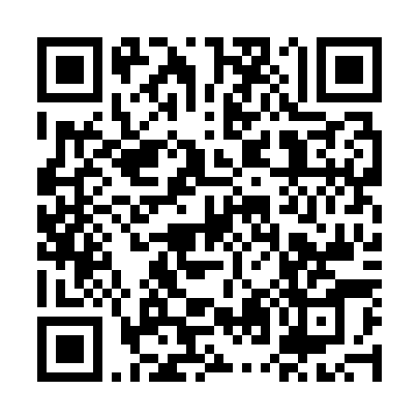  QR-6WS7K2IKX2Z | КУПОН УЧАСТНИКА РОЗЫГРЫША  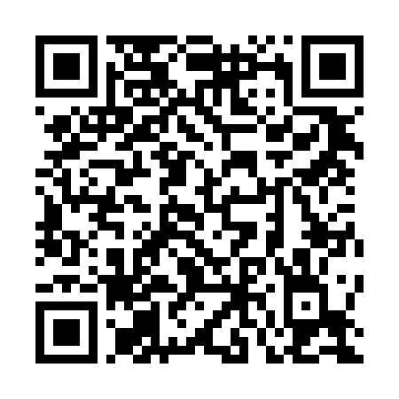  QR-4DN8M38L3SM | КУПОН УЧАСТНИКА РОЗЫГРЫША  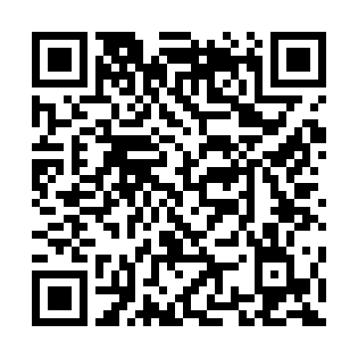  QR-055KC0KSW3E
КУПОН УЧАСТНИКА РОЗЫГРЫША  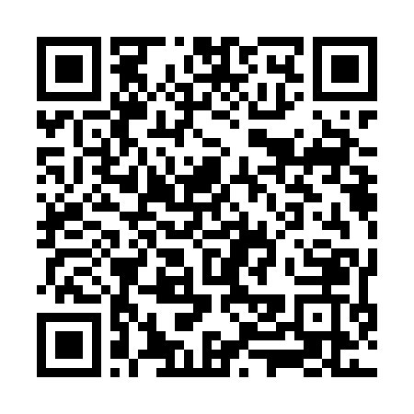  QR-W7VEF2AUC7X | КУПОН УЧАСТНИКА РОЗЫГРЫША  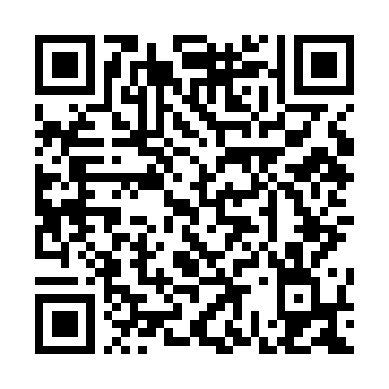  QR-FKG5J8TQAWH | КУПОН УЧАСТНИКА РОЗЫГРЫША  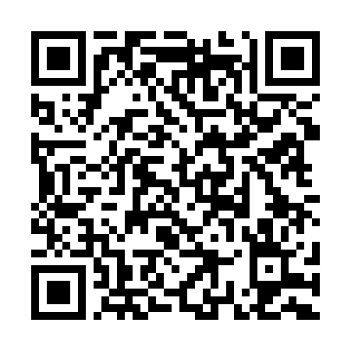  QR-ZK1NWPYZMKR

КУПОН УЧАСТНИКА РОЗЫГРЫША  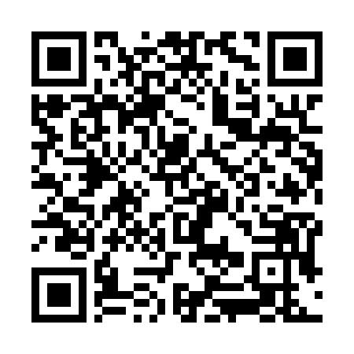  QR-GEB0PQMS1W5 | КУПОН УЧАСТНИКА РОЗЫГРЫША  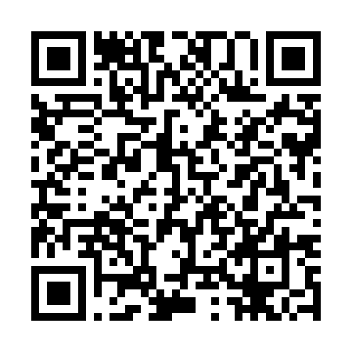  QR-0CLXW7WZ51U | КУПОН УЧАСТНИКА РОЗЫГРЫША  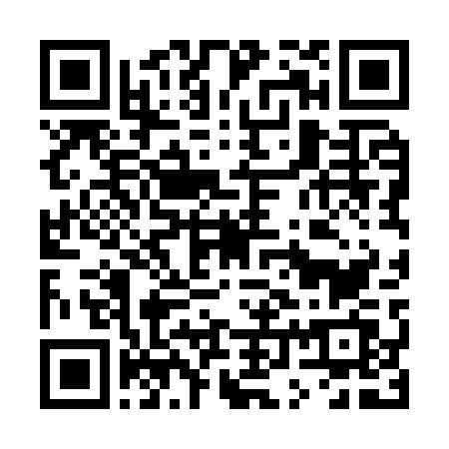  QR-0NLYOLMF7TA
КУПОН УЧАСТНИКА РОЗЫГРЫША  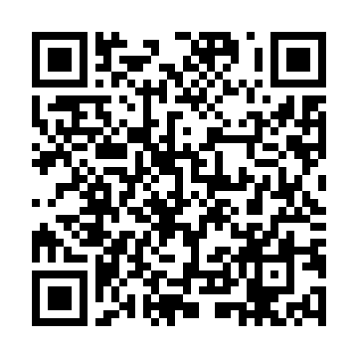  QR-YRQ3VC8CRSR | КУПОН УЧАСТНИКА РОЗЫГРЫША  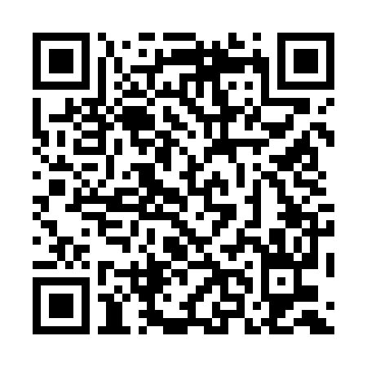  QR-C460YGYGPY0 | КУПОН УЧАСТНИКА РОЗЫГРЫША  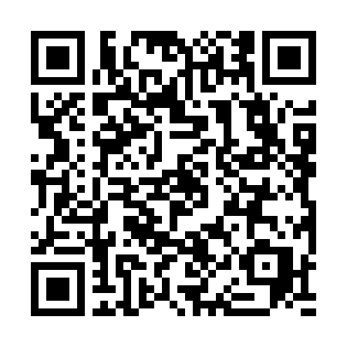  QR-WR8N8VN2ODR
КУПОН УЧАСТНИКА РОЗЫГРЫША  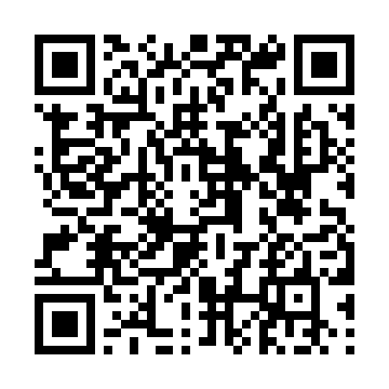  QR-DYZ3WAURCOU | КУПОН УЧАСТНИКА РОЗЫГРЫША  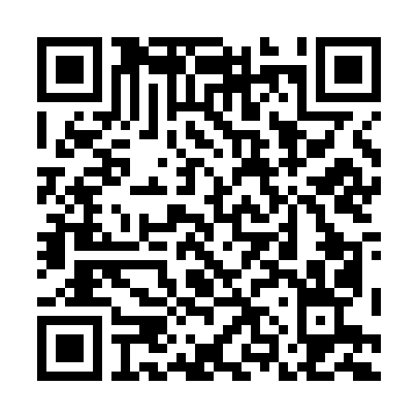  QR-L7TJEKWADLZ | КУПОН УЧАСТНИКА РОЗЫГРЫША  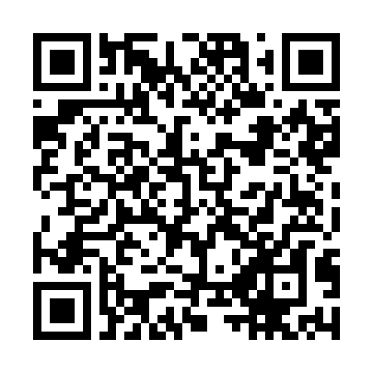  QR-CZZTIIJXMG2
КУПОН УЧАСТНИКА РОЗЫГРЫША  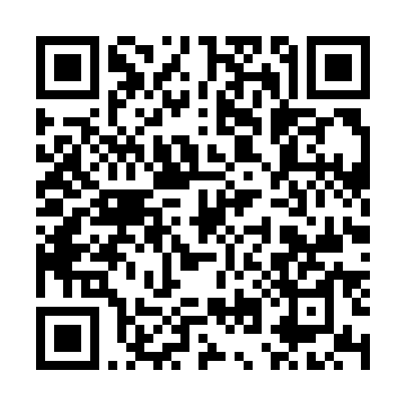  QR-T5NBJ6UA566 | КУПОН УЧАСТНИКА РОЗЫГРЫША  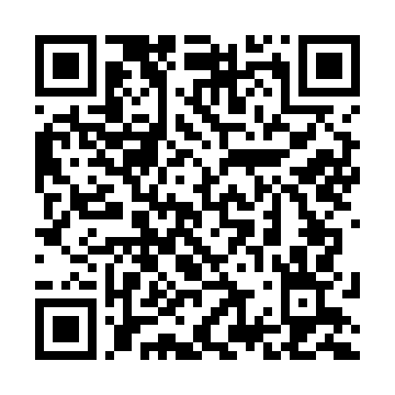  QR-F4LVMYG2DVZ | КУПОН УЧАСТНИКА РОЗЫГРЫША  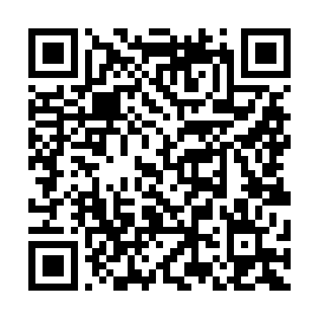  QR-0T33GV7991T

КУПОН УЧАСТНИКА РОЗЫГРЫША  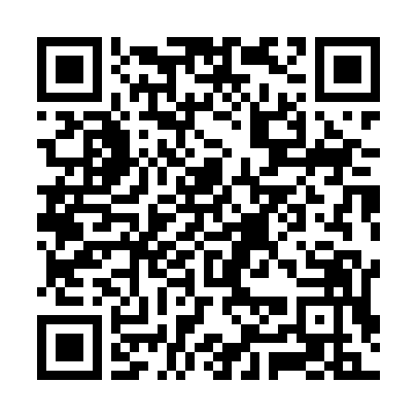  QR-KOBH6PJTL77 | КУПОН УЧАСТНИКА РОЗЫГРЫША  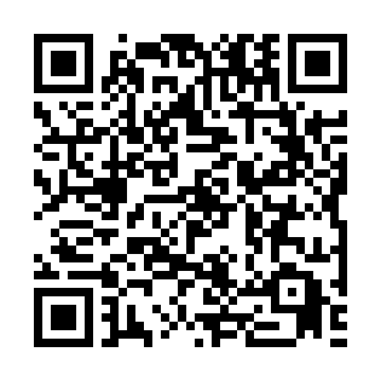  QR-PS14A2BS7IA | КУПОН УЧАСТНИКА РОЗЫГРЫША  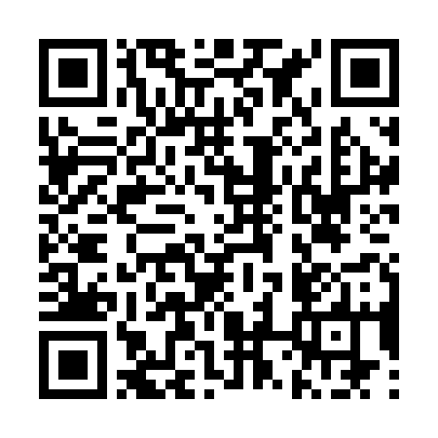  QR-HU3M71M3EWN
КУПОН УЧАСТНИКА РОЗЫГРЫША  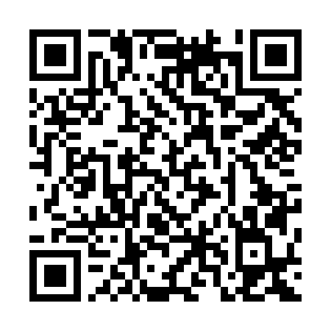  QR-C7ULZ7RLZLD | КУПОН УЧАСТНИКА РОЗЫГРЫША  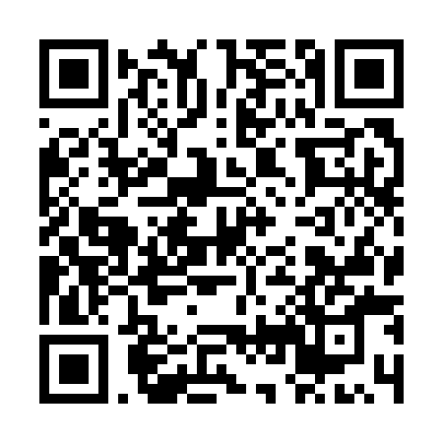  QR-CMA3BYGAEFS | КУПОН УЧАСТНИКА РОЗЫГРЫША  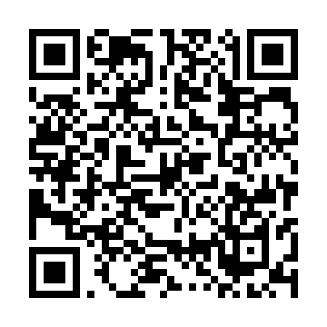  QR-O5SZYKY5756
КУПОН УЧАСТНИКА РОЗЫГРЫША  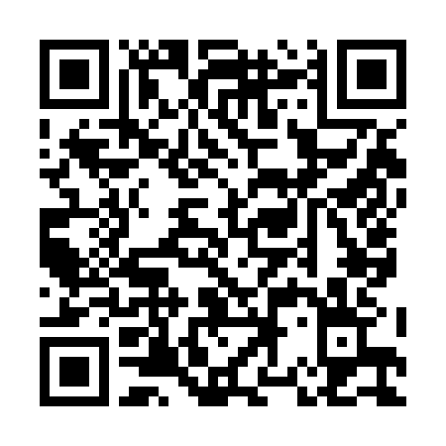  QR-996OTH3Y52Y | КУПОН УЧАСТНИКА РОЗЫГРЫША  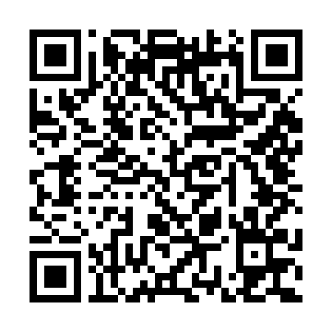  QR-IU7F0PWU476 | КУПОН УЧАСТНИКА РОЗЫГРЫША  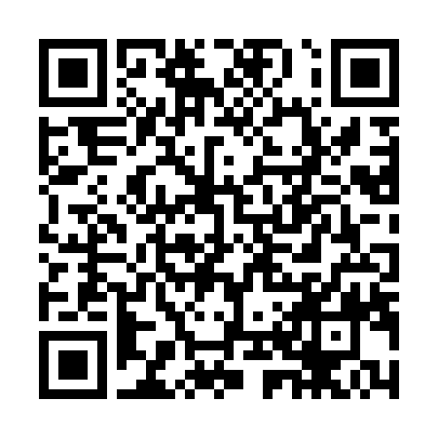  QR-17P08APY89G
КУПОН УЧАСТНИКА РОЗЫГРЫША  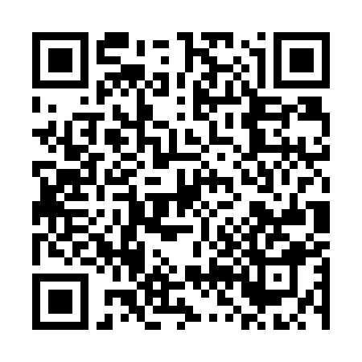  QR-S4321QY20XD | КУПОН УЧАСТНИКА РОЗЫГРЫША  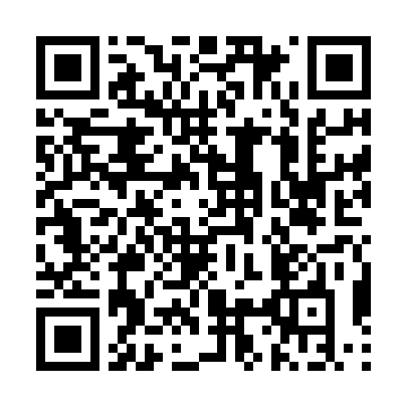  QR-GD4F59E84F1 | КУПОН УЧАСТНИКА РОЗЫГРЫША  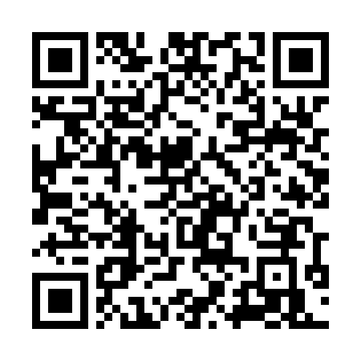  QR-KAHDB8TCQSA

КУПОН УЧАСТНИКА РОЗЫГРЫША  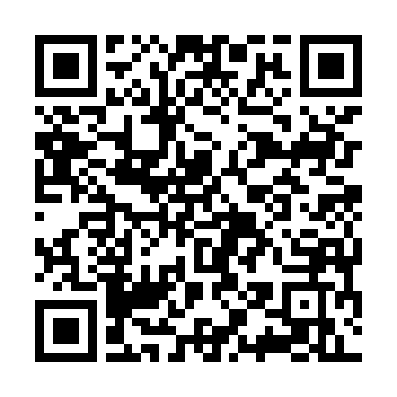  QR-UVIHW26MJLR | КУПОН УЧАСТНИКА РОЗЫГРЫША  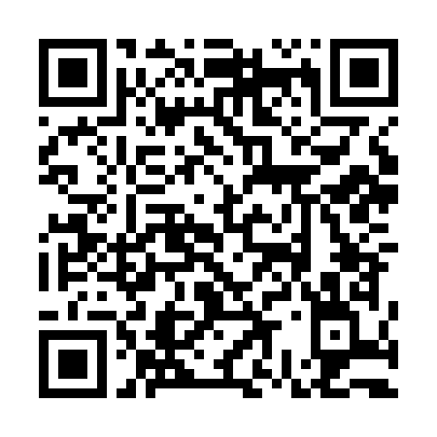  QR-3DD778VQFXC | КУПОН УЧАСТНИКА РОЗЫГРЫША  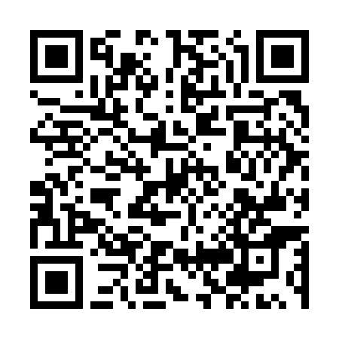  QR-1DT9QXF1XRA
КУПОН УЧАСТНИКА РОЗЫГРЫША  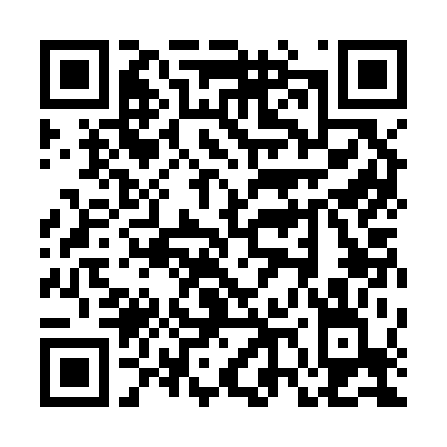  QR-6VXBO304W1M | КУПОН УЧАСТНИКА РОЗЫГРЫША  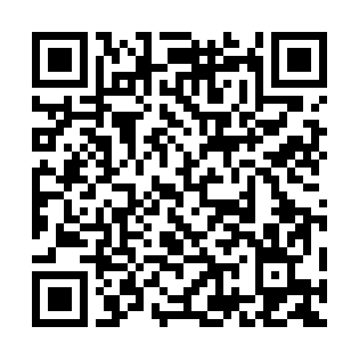  QR-KUW27BO7BMX | КУПОН УЧАСТНИКА РОЗЫГРЫША  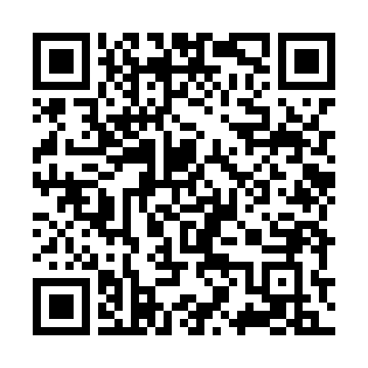  QR-KQWVTL4FWTG
КУПОН УЧАСТНИКА РОЗЫГРЫША  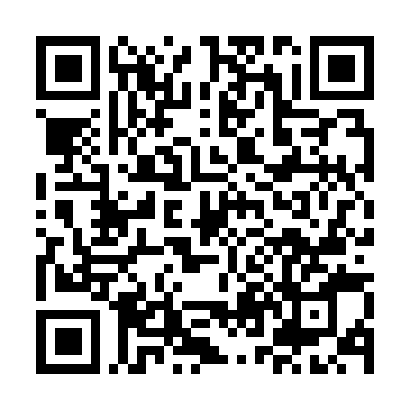  QR-JSOF7JHK0FV | КУПОН УЧАСТНИКА РОЗЫГРЫША  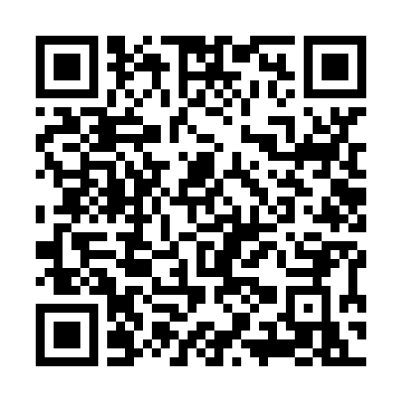  QR-YVW3M1UJGVC | КУПОН УЧАСТНИКА РОЗЫГРЫША  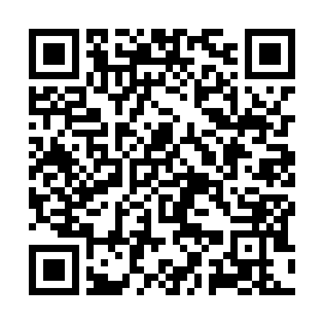  QR-1B0AIQRFZT5
КУПОН УЧАСТНИКА РОЗЫГРЫША  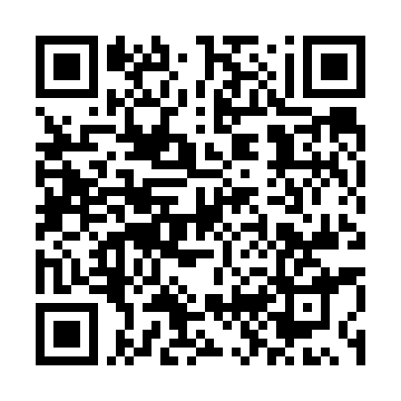  QR-VV35KM06Q3A | КУПОН УЧАСТНИКА РОЗЫГРЫША  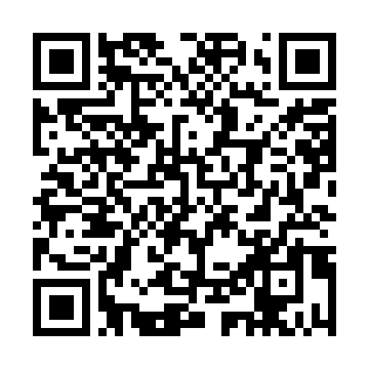  QR-LL060K0UT03 | КУПОН УЧАСТНИКА РОЗЫГРЫША  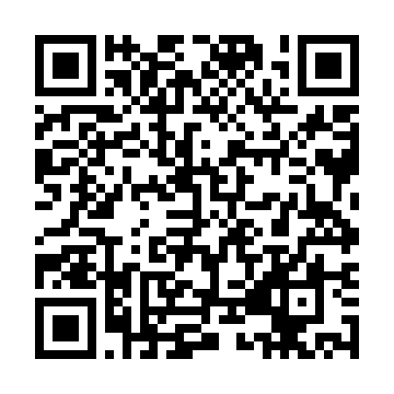  QR-NO5AF89P1CZ

КУПОН УЧАСТНИКА РОЗЫГРЫША  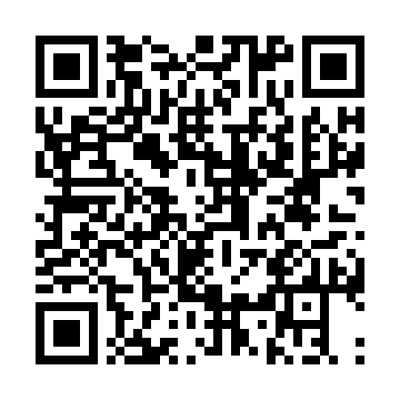  QR-RQMILXM9CDC | КУПОН УЧАСТНИКА РОЗЫГРЫША  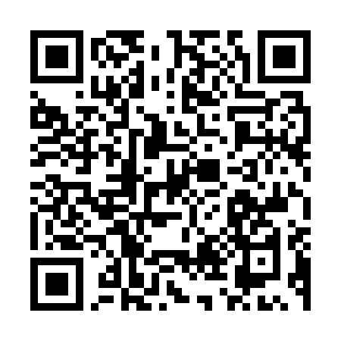  QR-AXB3E47KR91 | КУПОН УЧАСТНИКА РОЗЫГРЫША  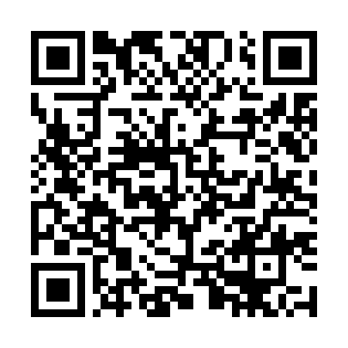  QR-KMQ3J6X3XAE
КУПОН УЧАСТНИКА РОЗЫГРЫША  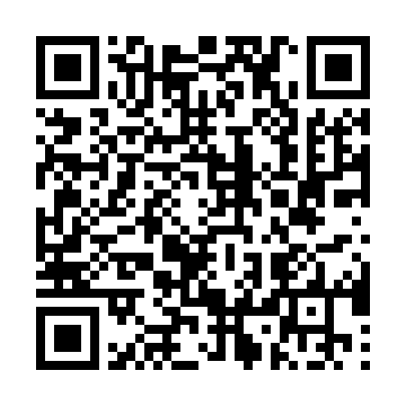  QR-2GGUT8F4L1M | КУПОН УЧАСТНИКА РОЗЫГРЫША  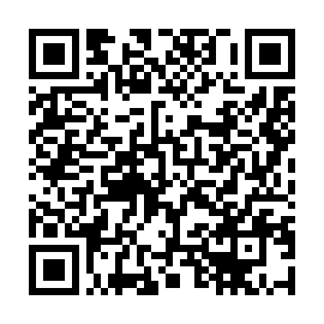  QR-7BI59FI3DWI | КУПОН УЧАСТНИКА РОЗЫГРЫША  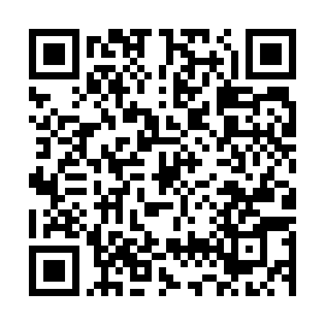  QR-Q0ZBDQ6UUBT
КУПОН УЧАСТНИКА РОЗЫГРЫША  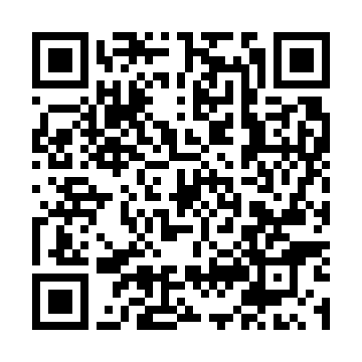  QR-VLMDJ8CSHBM | КУПОН УЧАСТНИКА РОЗЫГРЫША  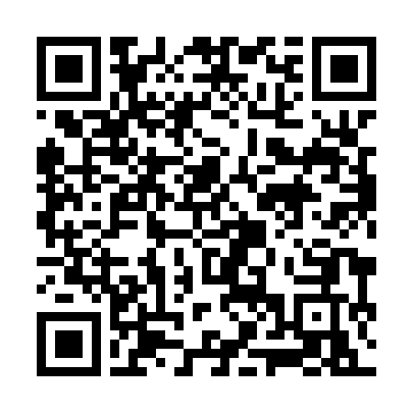  QR-4RFP44ICZJS | КУПОН УЧАСТНИКА РОЗЫГРЫША  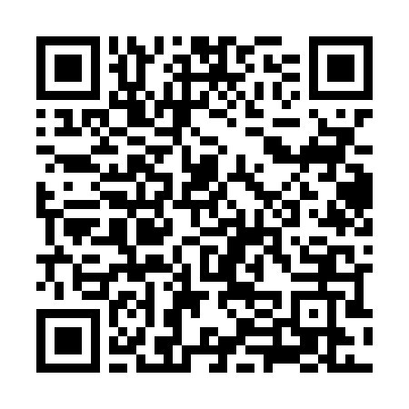  QR-DZ72YZYWGQX
КУПОН УЧАСТНИКА РОЗЫГРЫША  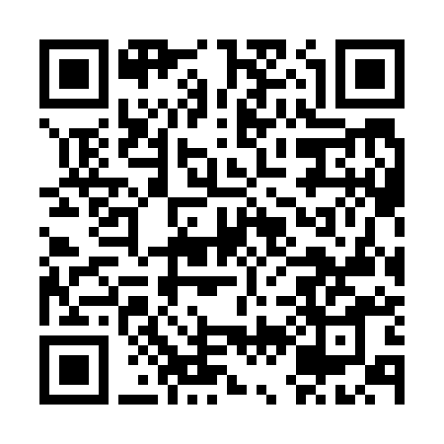  QR-OTQ565ETZHV | КУПОН УЧАСТНИКА РОЗЫГРЫША  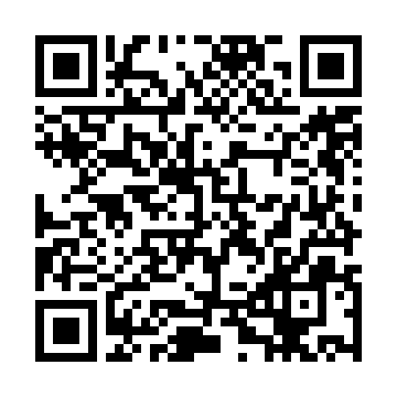  QR-HNGSAZ64LVZ | КУПОН УЧАСТНИКА РОЗЫГРЫША  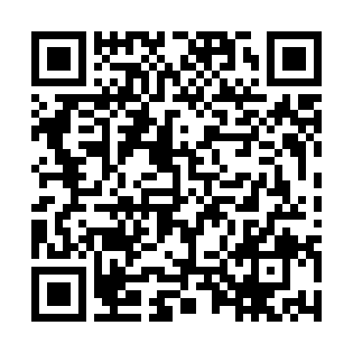  QR-OLIBHWL0Q2B

КУПОН УЧАСТНИКА РОЗЫГРЫША  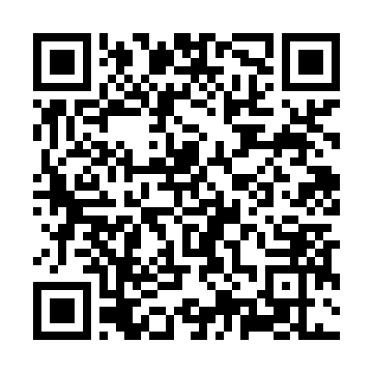  QR-NQVXU9R9RD4 | КУПОН УЧАСТНИКА РОЗЫГРЫША  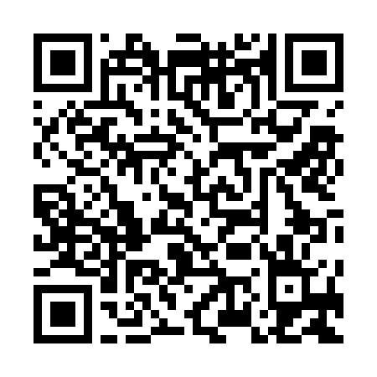  QR-2AA4V3S34CX | КУПОН УЧАСТНИКА РОЗЫГРЫША  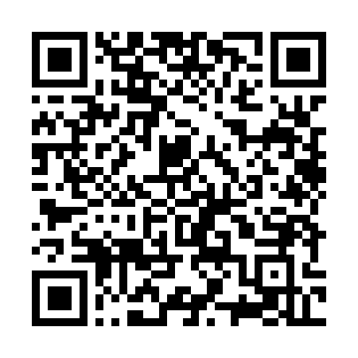  QR-LYZVML1CWTN
КУПОН УЧАСТНИКА РОЗЫГРЫША  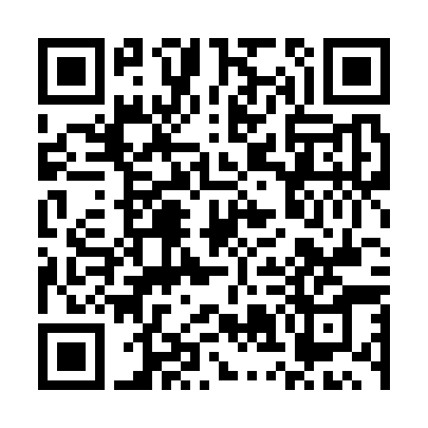  QR-5QFNQR9LFRU | КУПОН УЧАСТНИКА РОЗЫГРЫША  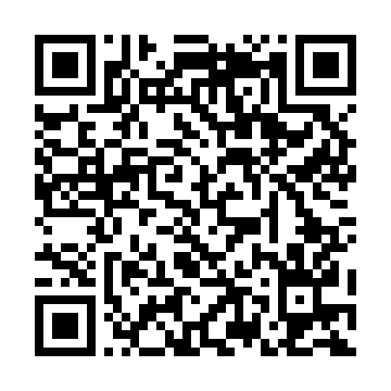  QR-X0CKROW4RE5 | КУПОН УЧАСТНИКА РОЗЫГРЫША  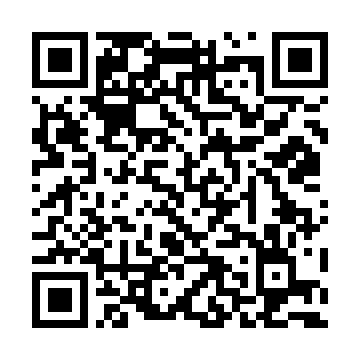  QR-DF6NPOLKNKK
КУПОН УЧАСТНИКА РОЗЫГРЫША  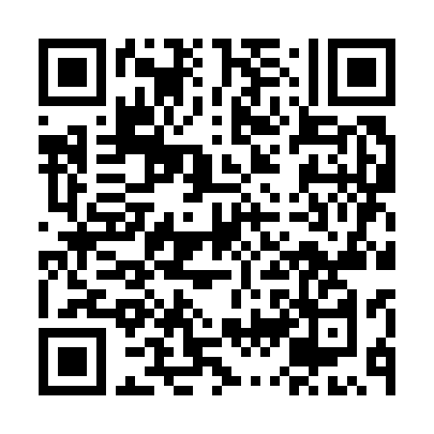  QR-Y701GMIPLA3 | КУПОН УЧАСТНИКА РОЗЫГРЫША  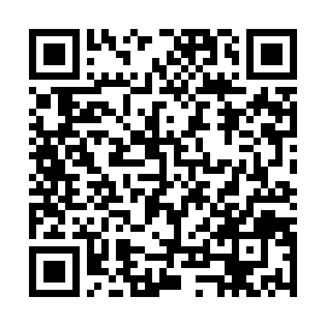  QR-BMHKAF6JP4B | КУПОН УЧАСТНИКА РОЗЫГРЫША  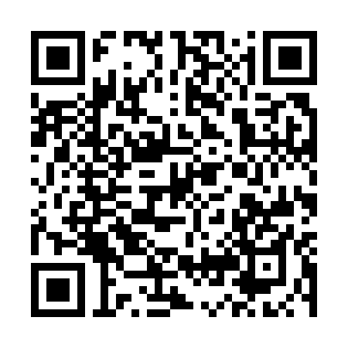  QR-2N2318QAG40
КУПОН УЧАСТНИКА РОЗЫГРЫША  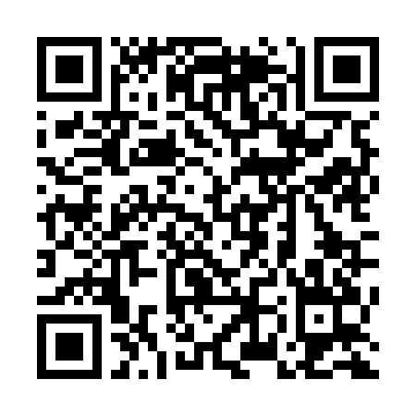  QR-8K9GM5S9MJ5 | КУПОН УЧАСТНИКА РОЗЫГРЫША  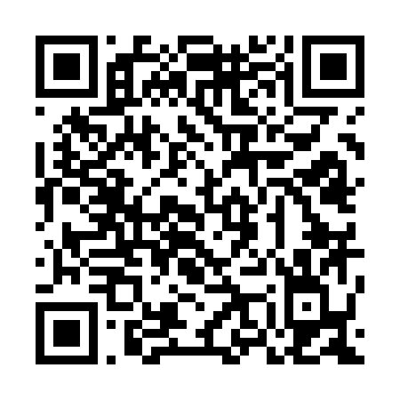  QR-SMH4851CLMH | КУПОН УЧАСТНИКА РОЗЫГРЫША  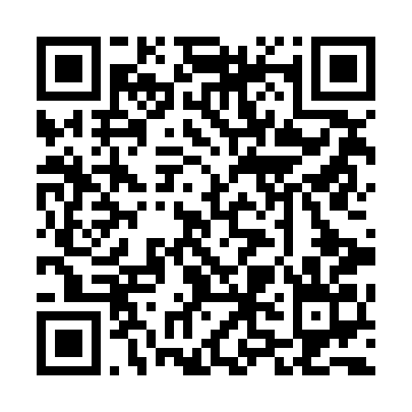  QR-02LWJ6AM6O7

КУПОН УЧАСТНИКА РОЗЫГРЫША  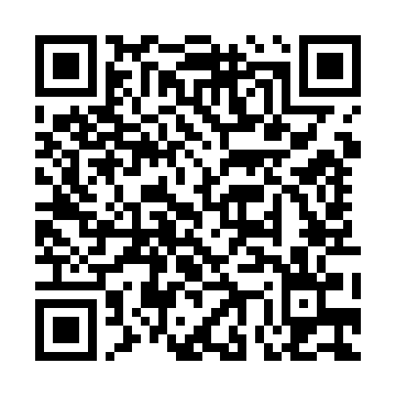  QR-D7936E8SI39 | КУПОН УЧАСТНИКА РОЗЫГРЫША  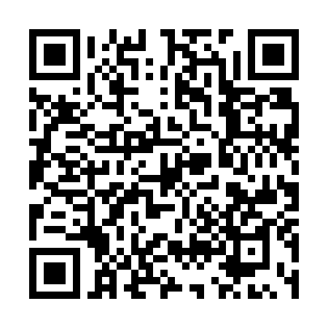  QR-62MRXPWR681 | КУПОН УЧАСТНИКА РОЗЫГРЫША  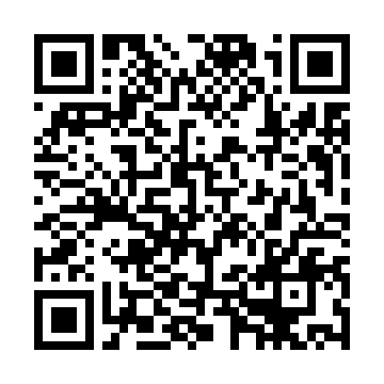  QR-K079WVT3U7J
КУПОН УЧАСТНИКА РОЗЫГРЫША  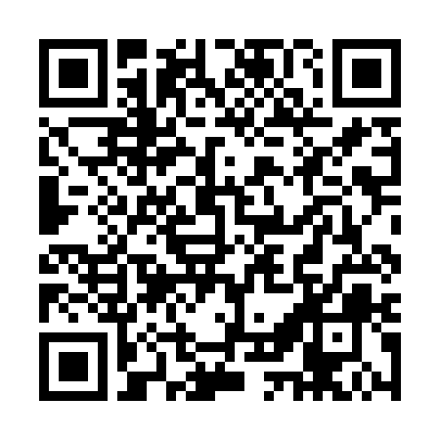  QR-0EGIA92M26O | КУПОН УЧАСТНИКА РОЗЫГРЫША  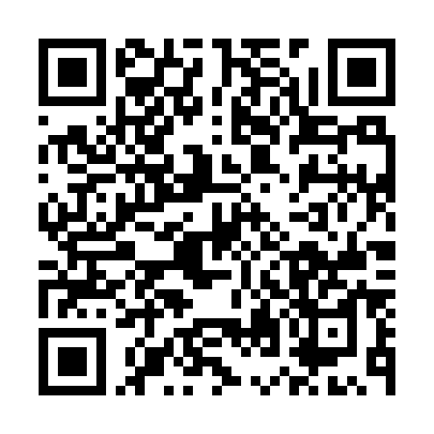  QR-I2G3G2QN9V3 | КУПОН УЧАСТНИКА РОЗЫГРЫША  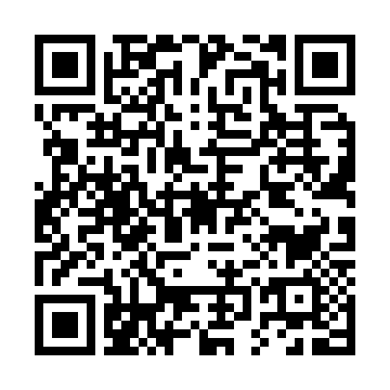  QR-GOMIQ4UFZS3
КУПОН УЧАСТНИКА РОЗЫГРЫША  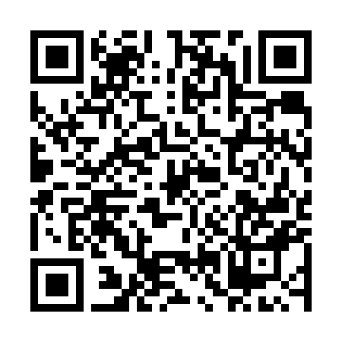  QR-LVOFQCD62LO | КУПОН УЧАСТНИКА РОЗЫГРЫША  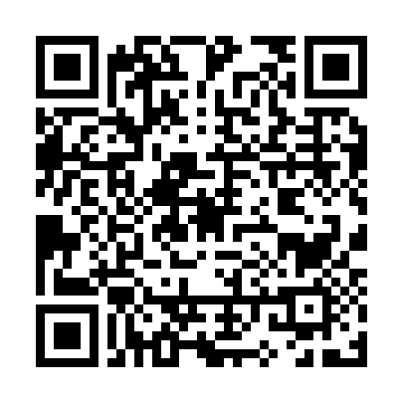  QR-BLSGH9CQ1I5 | КУПОН УЧАСТНИКА РОЗЫГРЫША  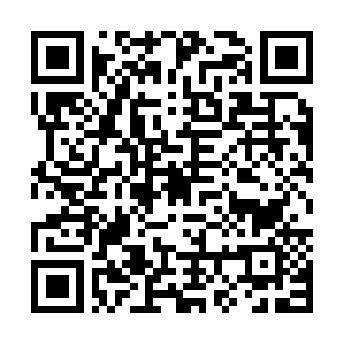  QR-3V8A580U727
КУПОН УЧАСТНИКА РОЗЫГРЫША  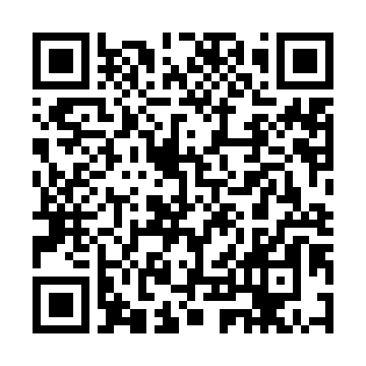  QR-7H72VR0BQ59 | КУПОН УЧАСТНИКА РОЗЫГРЫША  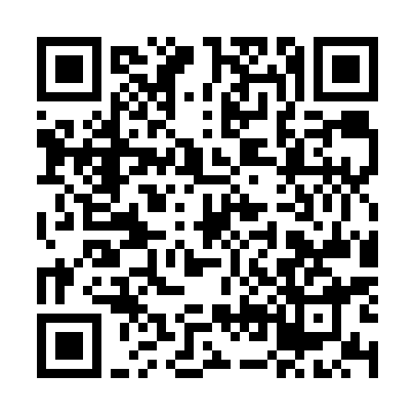  QR-TMLMJ1KF6SF | КУПОН УЧАСТНИКА РОЗЫГРЫША  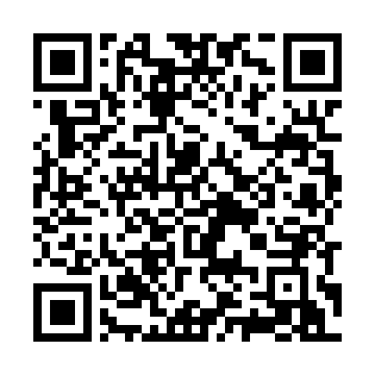  QR-M4BRZH3S8TK

КУПОН УЧАСТНИКА РОЗЫГРЫША  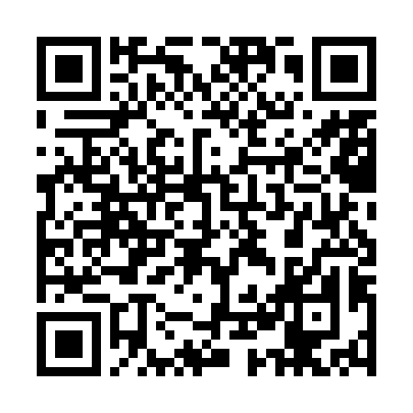  QR-TXAQ4Q1WLY2 | КУПОН УЧАСТНИКА РОЗЫГРЫША  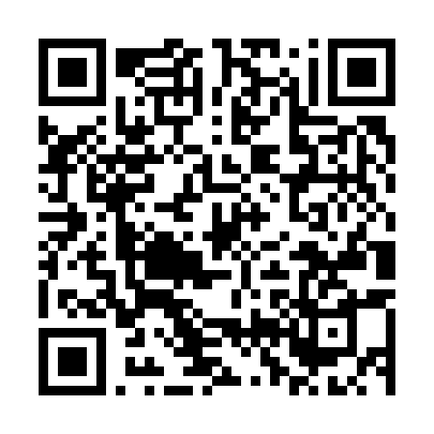  QR-NV7FTAX0ECT | КУПОН УЧАСТНИКА РОЗЫГРЫША  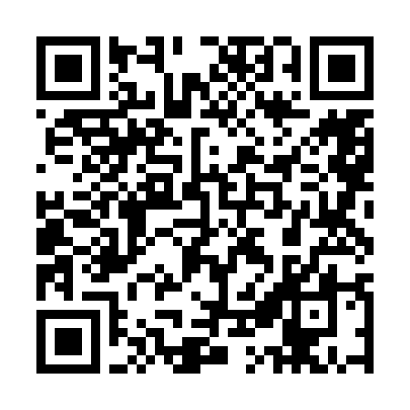  QR-LKHM4Y3VDCY
КУПОН УЧАСТНИКА РОЗЫГРЫША  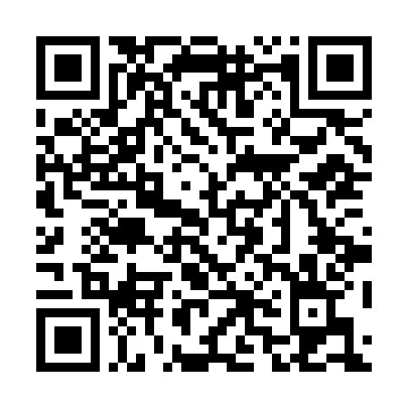  QR-C0L7IFJNOZY | КУПОН УЧАСТНИКА РОЗЫГРЫША  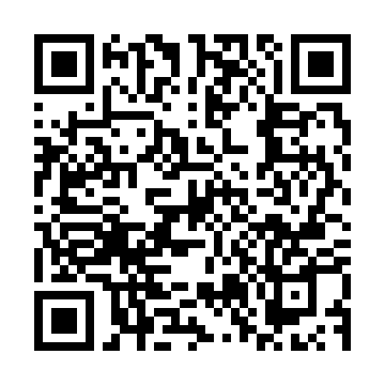  QR-S1B0GB888MX | КУПОН УЧАСТНИКА РОЗЫГРЫША  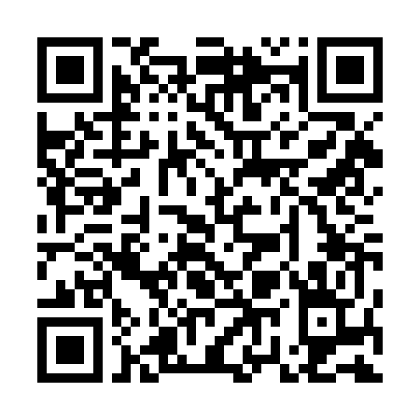  QR-GBH322QU2YQ
КУПОН УЧАСТНИКА РОЗЫГРЫША  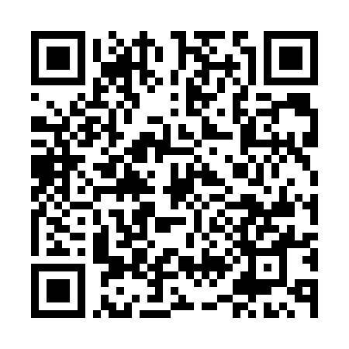  QR-4DJI6TNW3TW | КУПОН УЧАСТНИКА РОЗЫГРЫША  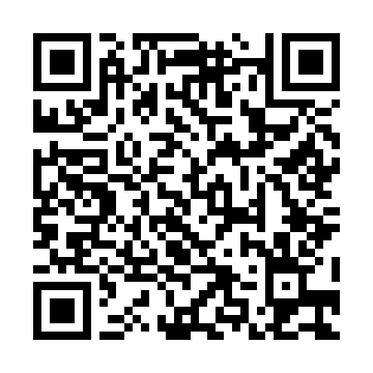  QR-I3ZNVNWJXZY | КУПОН УЧАСТНИКА РОЗЫГРЫША  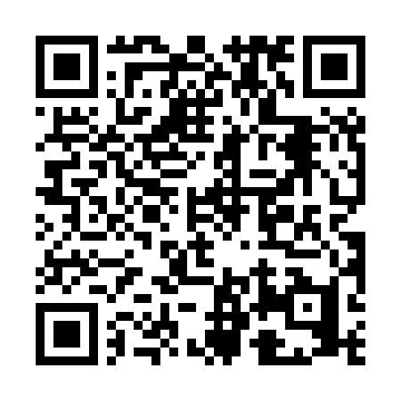  QR-OZ15QBR81P1
КУПОН УЧАСТНИКА РОЗЫГРЫША  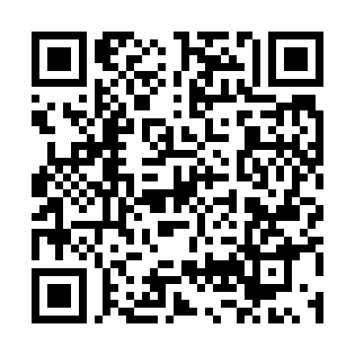  QR-PWI0ZI4DTII | КУПОН УЧАСТНИКА РОЗЫГРЫША  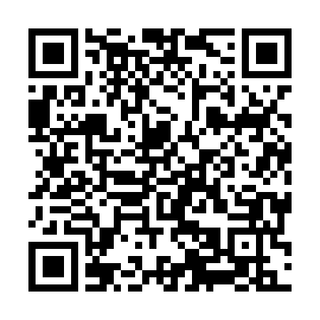  QR-EHSNSFO6DJ7 | КУПОН УЧАСТНИКА РОЗЫГРЫША  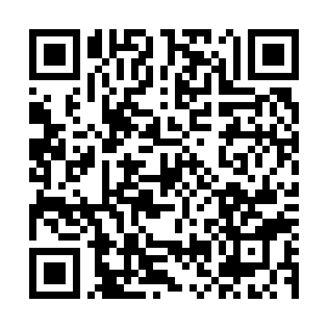  QR-KWWUW2A0YZL

КУПОН УЧАСТНИКА РОЗЫГРЫША  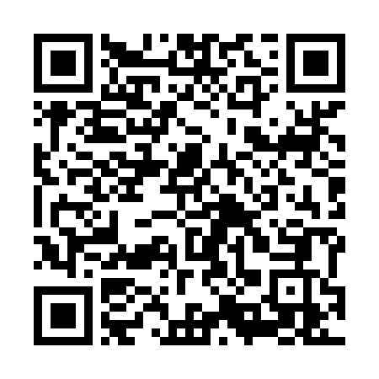  QR-E8DQOAU9I2Y | КУПОН УЧАСТНИКА РОЗЫГРЫША  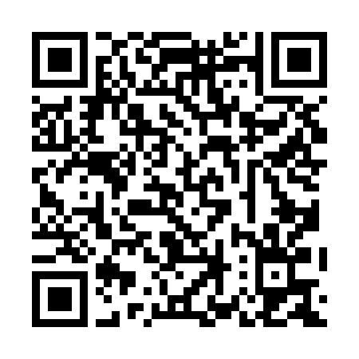  QR-9CFZXL5XPG8 | КУПОН УЧАСТНИКА РОЗЫГРЫША  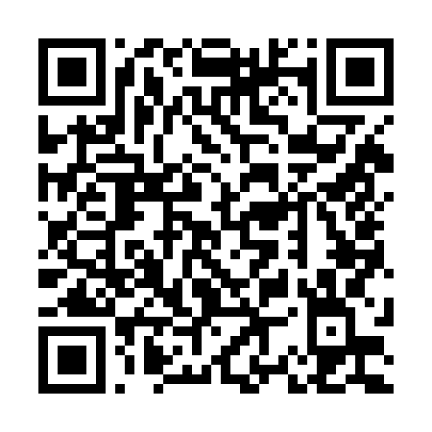  QR-0BLYLP1Q56F
КУПОН УЧАСТНИКА РОЗЫГРЫША  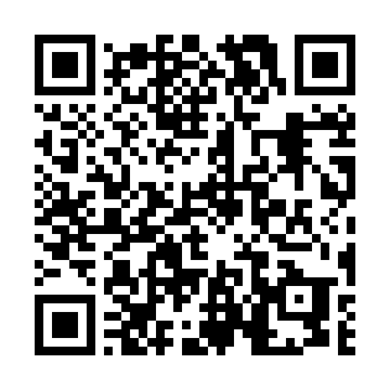  QR-56IAPQ2YIBW | КУПОН УЧАСТНИКА РОЗЫГРЫША  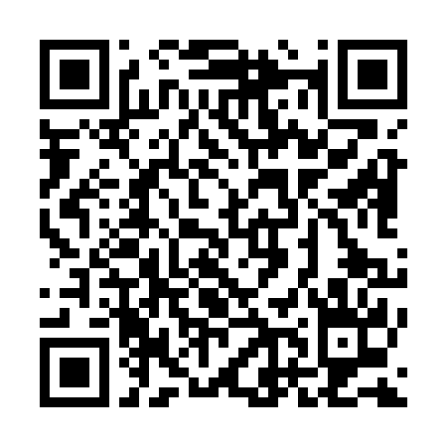  QR-DBZMY7L7YA1 | КУПОН УЧАСТНИКА РОЗЫГРЫША  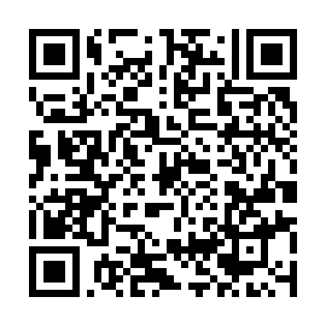  QR-ZW8MBMS0RKO
КУПОН УЧАСТНИКА РОЗЫГРЫША  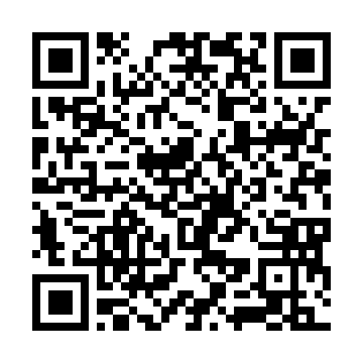  QR-HGMMG3DFN97 | КУПОН УЧАСТНИКА РОЗЫГРЫША  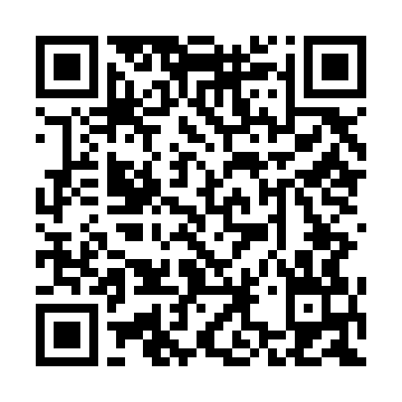  QR-6ZFJB8NLPV8 | КУПОН УЧАСТНИКА РОЗЫГРЫША  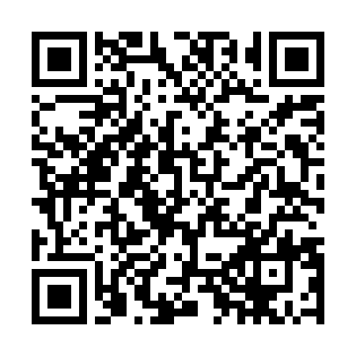  QR-4I29EKR51AA
КУПОН УЧАСТНИКА РОЗЫГРЫША  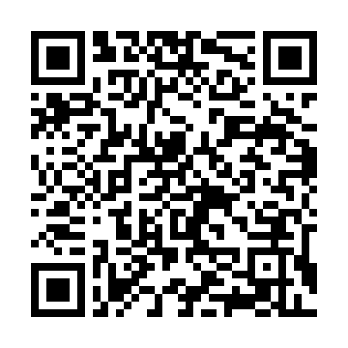  QR-ZPPHNZ9UZ3V | КУПОН УЧАСТНИКА РОЗЫГРЫША  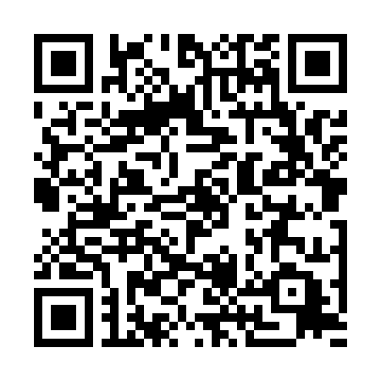  QR-PA0VW2XI8IK | КУПОН УЧАСТНИКА РОЗЫГРЫША  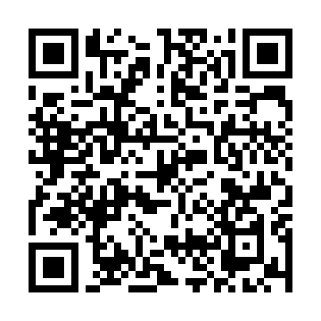  QR-XK6ZPP35496

КУПОН УЧАСТНИКА РОЗЫГРЫША  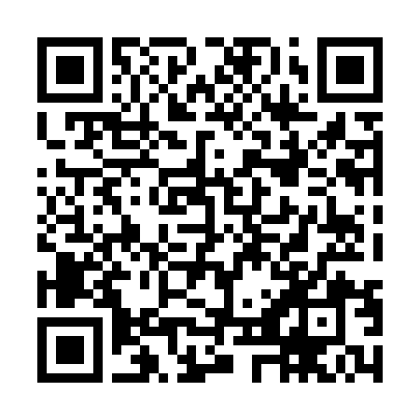  QR-FLTDYMDIYBW | КУПОН УЧАСТНИКА РОЗЫГРЫША  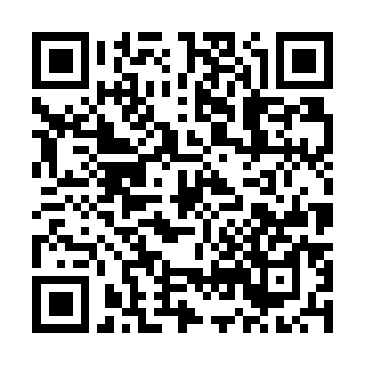  QR-B4VOIYSB3V2 | КУПОН УЧАСТНИКА РОЗЫГРЫША  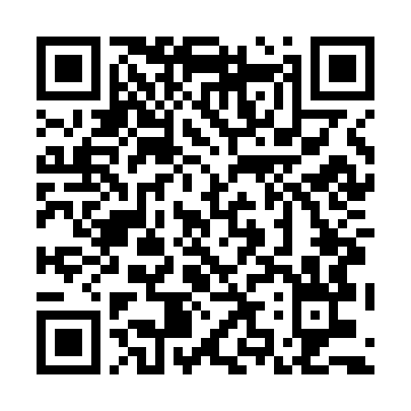  QR-TX3SILWAJV3
КУПОН УЧАСТНИКА РОЗЫГРЫША  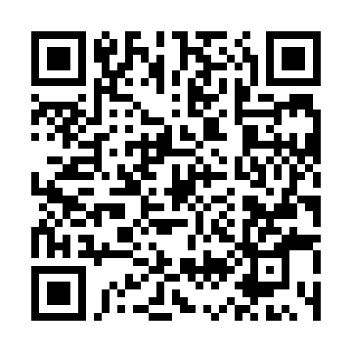  QR-QHQARDQT4FQ | КУПОН УЧАСТНИКА РОЗЫГРЫША  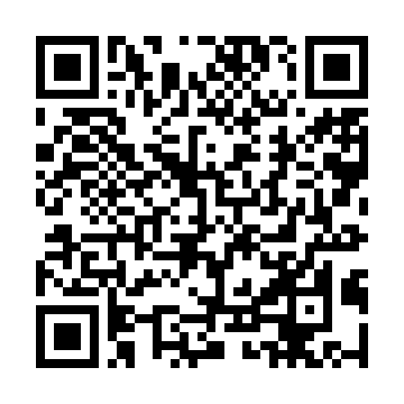  QR-FUAZ2N9GT38 | КУПОН УЧАСТНИКА РОЗЫГРЫША  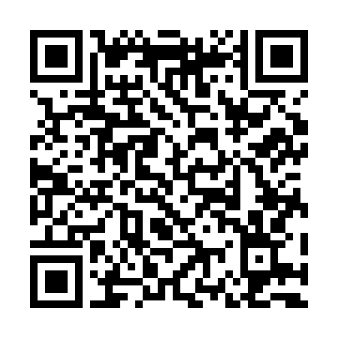  QR-HIFHGB7RGVW
КУПОН УЧАСТНИКА РОЗЫГРЫША  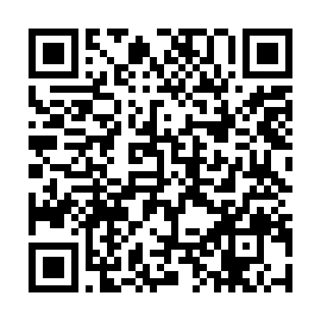  QR-FSMDXK35NJM | КУПОН УЧАСТНИКА РОЗЫГРЫША  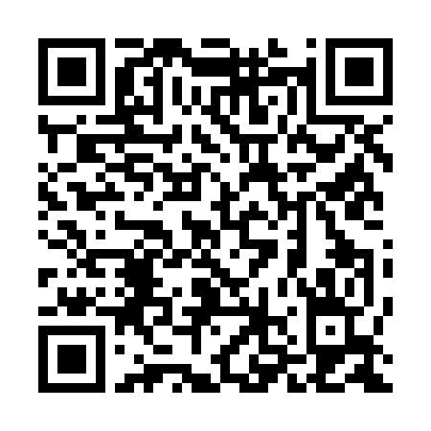  QR-22SZM3MHVIX | КУПОН УЧАСТНИКА РОЗЫГРЫША  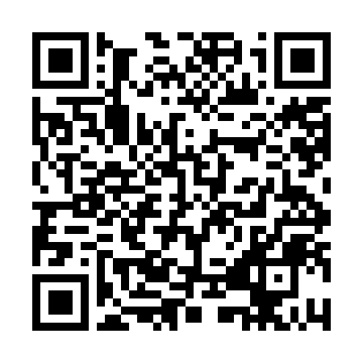  QR-MP4UJX8TWNC
КУПОН УЧАСТНИКА РОЗЫГРЫША  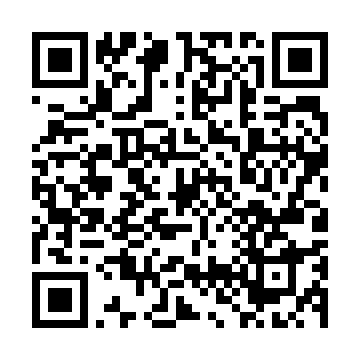  QR-0KCJWQ55XAD | КУПОН УЧАСТНИКА РОЗЫГРЫША  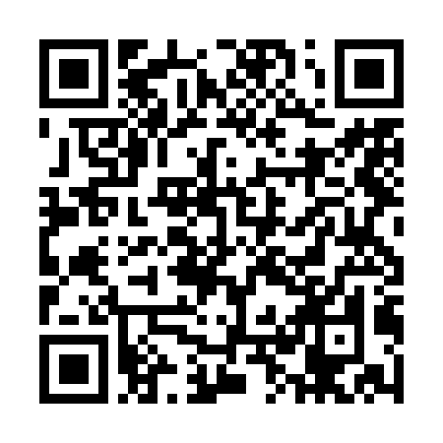  QR-2DR1CA37FK6 | КУПОН УЧАСТНИКА РОЗЫГРЫША  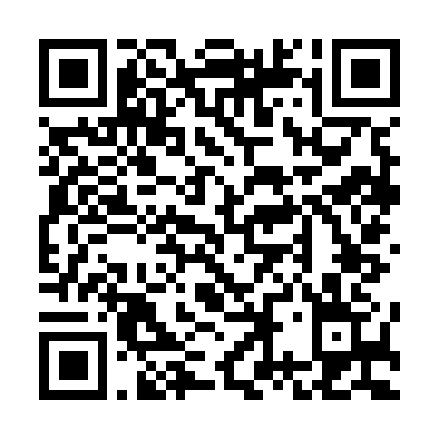  QR-ROFJD8F9A2V

КУПОН УЧАСТНИКА РОЗЫГРЫША  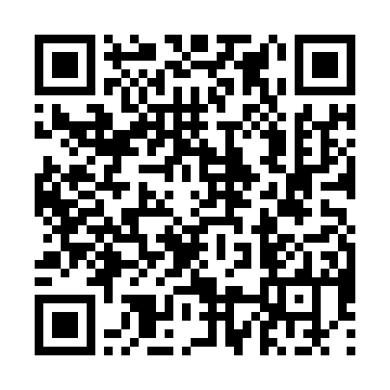  QR-7SWRA1RXOMJ | КУПОН УЧАСТНИКА РОЗЫГРЫША  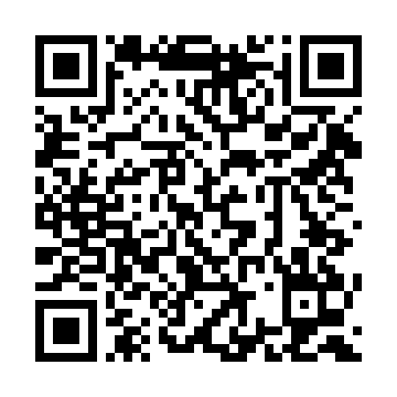  QR-4JMZ98MP2R0 | КУПОН УЧАСТНИКА РОЗЫГРЫША  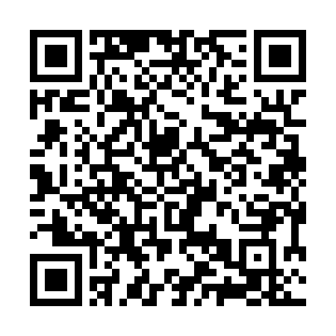  QR-PXZTU63S2VM
КУПОН УЧАСТНИКА РОЗЫГРЫША  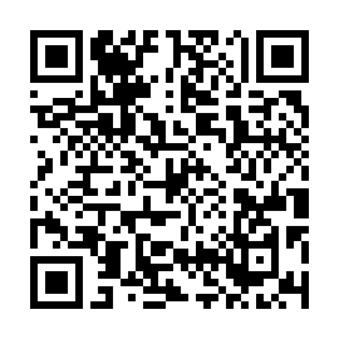  QR-2GRZBAS1QS6 | КУПОН УЧАСТНИКА РОЗЫГРЫША  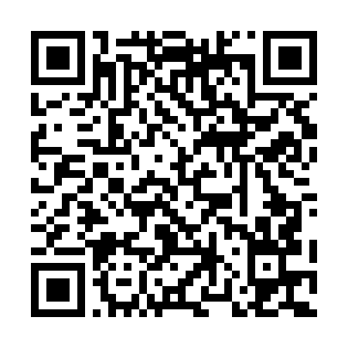  QR-9VDG2KSXBN6 | КУПОН УЧАСТНИКА РОЗЫГРЫША  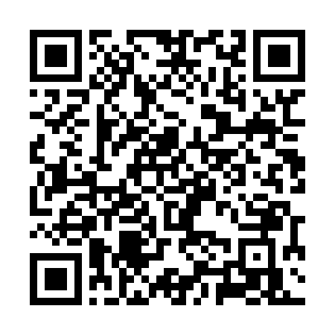  QR-MCFX58RZ07A
КУПОН УЧАСТНИКА РОЗЫГРЫША  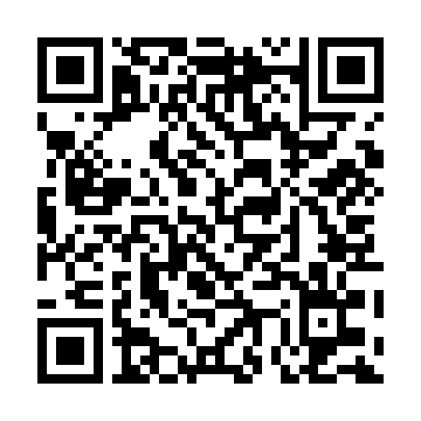  QR-ISLIQE0SG31 | КУПОН УЧАСТНИКА РОЗЫГРЫША  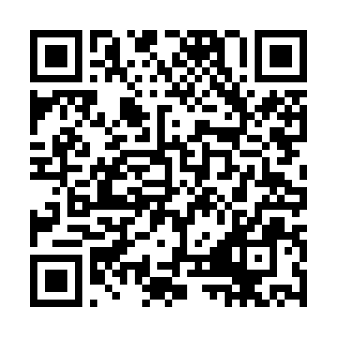  QR-Y3OE7XZOWFZ | КУПОН УЧАСТНИКА РОЗЫГРЫША  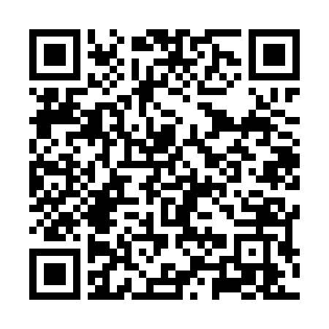  QR-T4YHXPPPRUY
КУПОН УЧАСТНИКА РОЗЫГРЫША  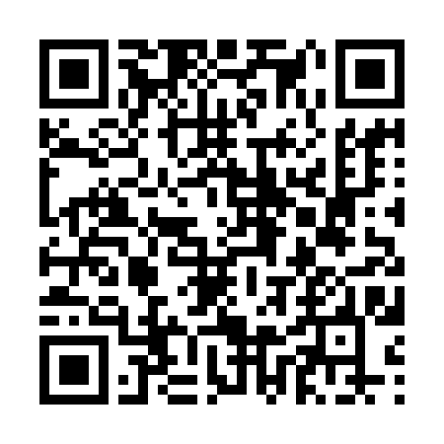  QR-9STHQOTLGLP | КУПОН УЧАСТНИКА РОЗЫГРЫША  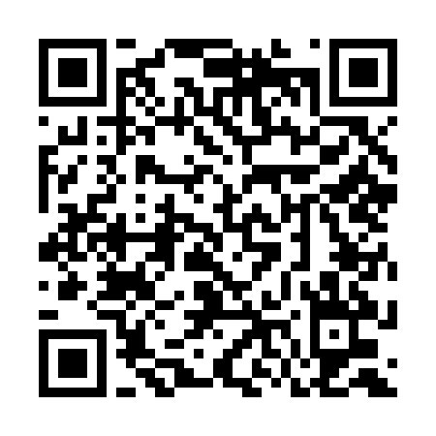  QR-6FPDIS6DTR0 | КУПОН УЧАСТНИКА РОЗЫГРЫША  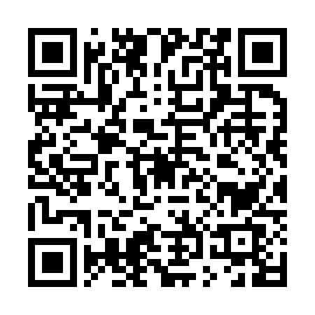  QR-9QGKB1GIL2B

КУПОН УЧАСТНИКА РОЗЫГРЫША  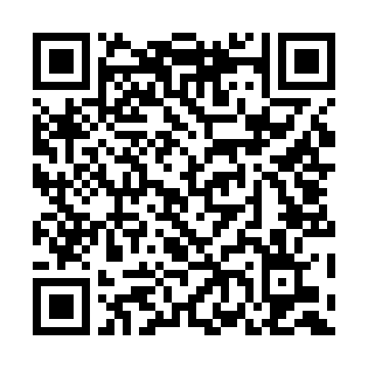  QR-HCNTQG5QP3P | КУПОН УЧАСТНИКА РОЗЫГРЫША  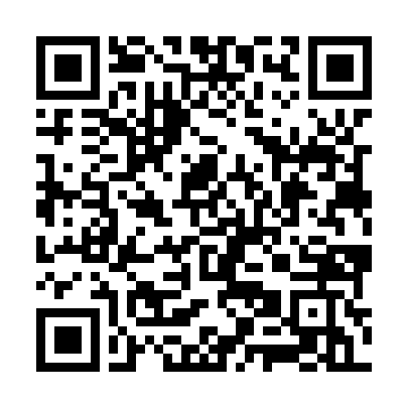  QR-17C7HGCBV5Z | КУПОН УЧАСТНИКА РОЗЫГРЫША  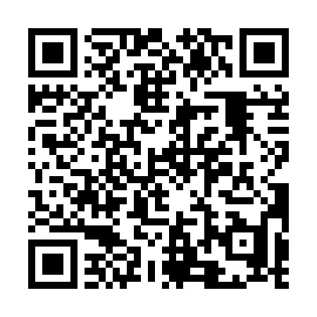  QR-VYXZVFUQOM0
КУПОН УЧАСТНИКА РОЗЫГРЫША  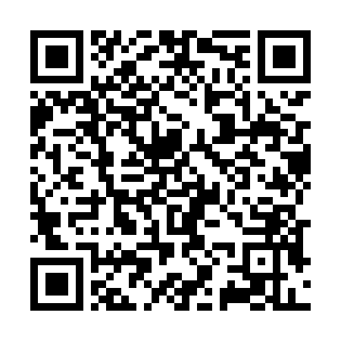  QR-YBWLPX8LST6 | КУПОН УЧАСТНИКА РОЗЫГРЫША  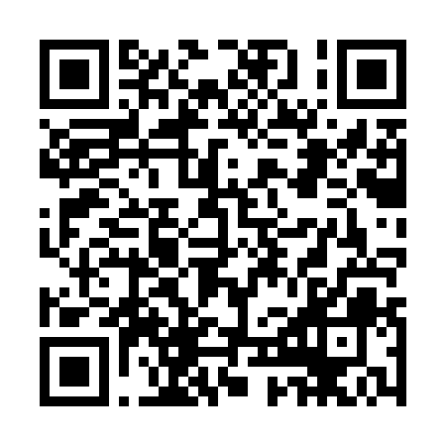  QR-CW9LAZQKY6G | КУПОН УЧАСТНИКА РОЗЫГРЫША  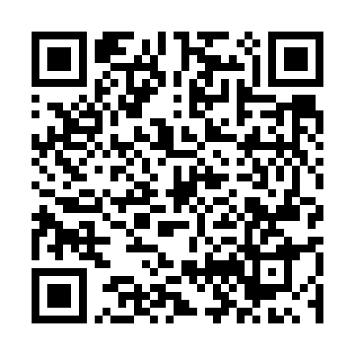  QR-XQYMCI26FAM
КУПОН УЧАСТНИКА РОЗЫГРЫША  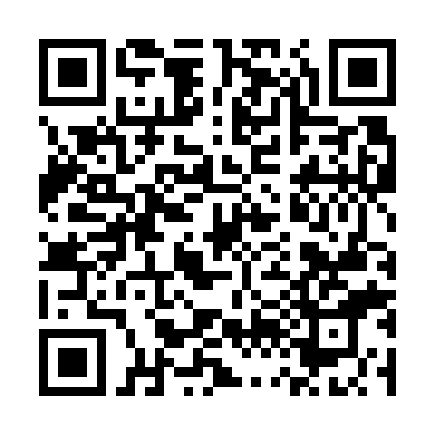  QR-8XWERU9SFJL | КУПОН УЧАСТНИКА РОЗЫГРЫША  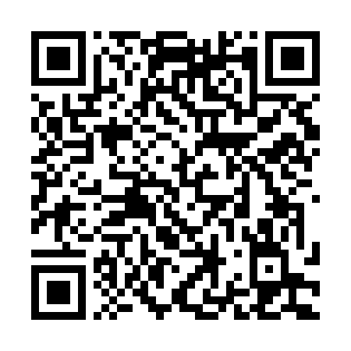  QR-VPMGEYOXBYF | КУПОН УЧАСТНИКА РОЗЫГРЫША  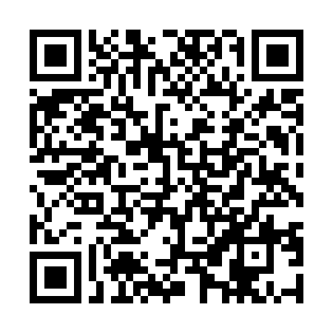  QR-41EZ9M408CI
КУПОН УЧАСТНИКА РОЗЫГРЫША  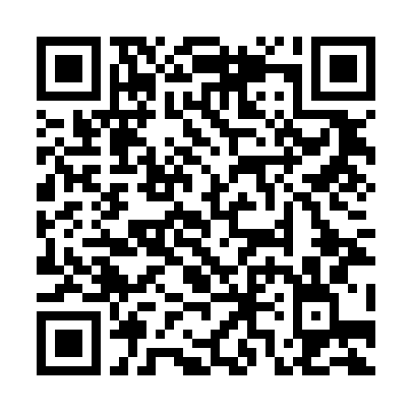  QR-J7N1VDPL2FE | КУПОН УЧАСТНИКА РОЗЫГРЫША  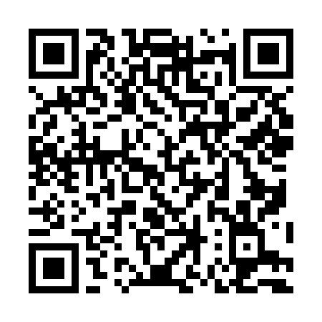  QR-MB7UEL6XZOK | КУПОН УЧАСТНИКА РОЗЫГРЫША  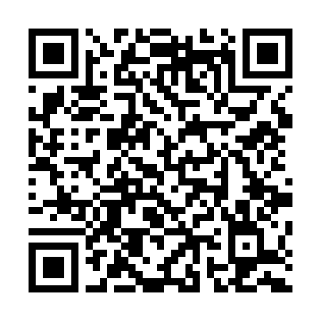  QR-C510O6HQAZB

КУПОН УЧАСТНИКА РОЗЫГРЫША  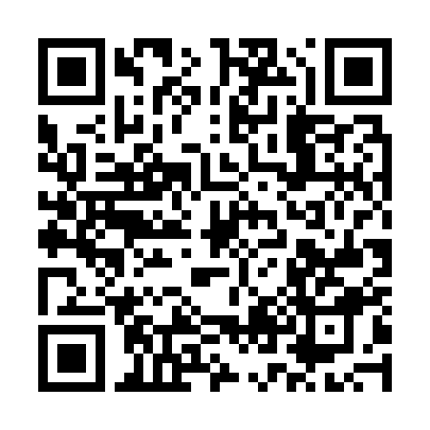  QR-F08N90PKPXJ | КУПОН УЧАСТНИКА РОЗЫГРЫША  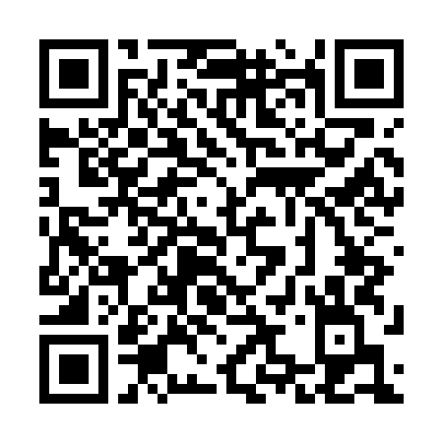  QR-REX7YXGGRTI | КУПОН УЧАСТНИКА РОЗЫГРЫША  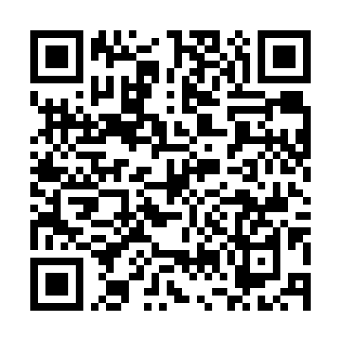  QR-AYVXFB4V472
КУПОН УЧАСТНИКА РОЗЫГРЫША  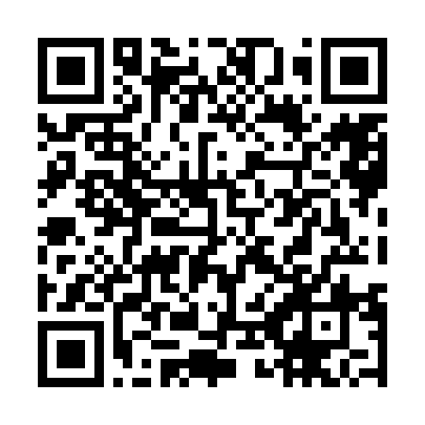  QR-888C1MIVE3E | КУПОН УЧАСТНИКА РОЗЫГРЫША  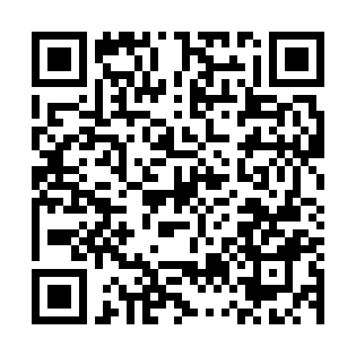  QR-I3H5T79XVLD | КУПОН УЧАСТНИКА РОЗЫГРЫША  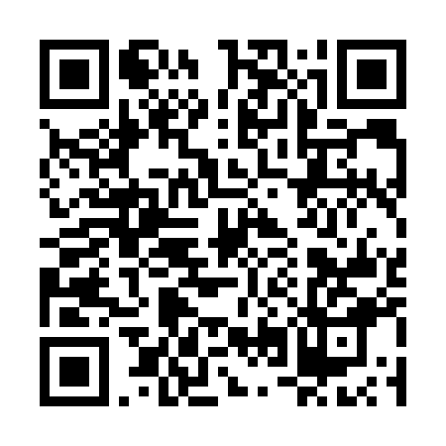  QR-5K3FBCLG3XH
КУПОН УЧАСТНИКА РОЗЫГРЫША  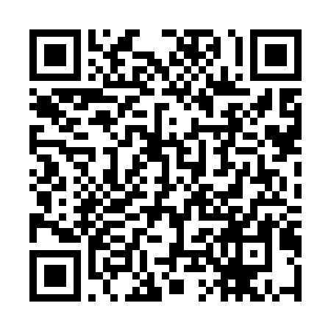  QR-WCTP3CCS7Z9 | КУПОН УЧАСТНИКА РОЗЫГРЫША  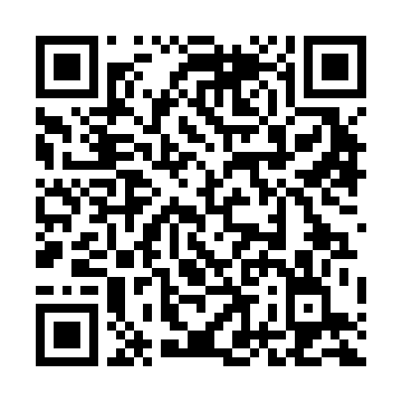  QR-MMM4OMN42AE | КУПОН УЧАСТНИКА РОЗЫГРЫША  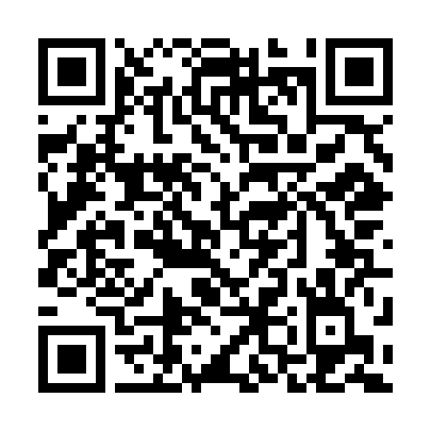  QR-UWPQAUDMO5J
КУПОН УЧАСТНИКА РОЗЫГРЫША  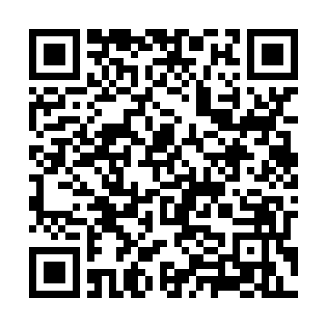  QR-7GK1ZJSZGG2 | КУПОН УЧАСТНИКА РОЗЫГРЫША  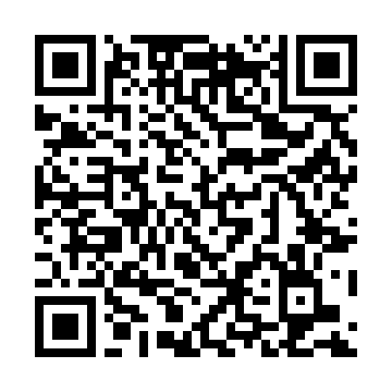  QR-P9EN9NGMQSA | КУПОН УЧАСТНИКА РОЗЫГРЫША  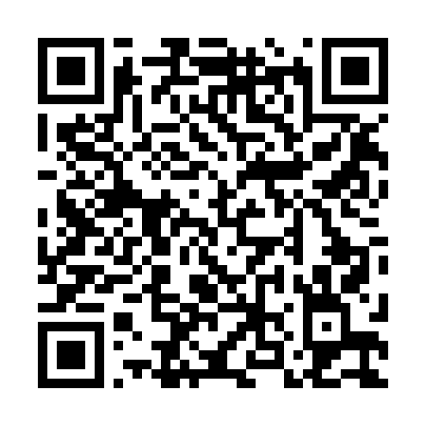  QR-OTUFDSSH2NI

КУПОН УЧАСТНИКА РОЗЫГРЫША  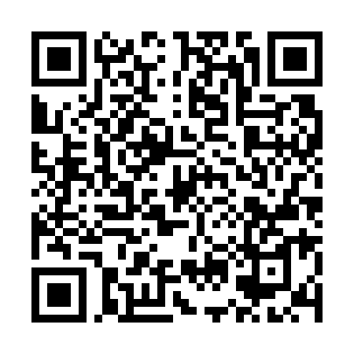  QR-QLOC3GSSPJ6 | КУПОН УЧАСТНИКА РОЗЫГРЫША  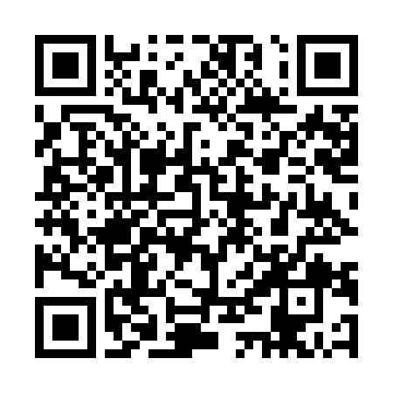  QR-HGRLVO2ZZBA | КУПОН УЧАСТНИКА РОЗЫГРЫША  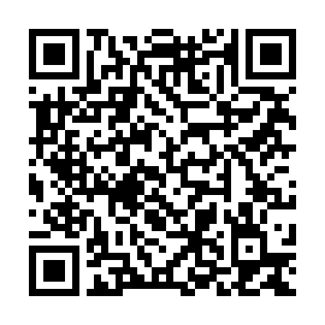  QR-YAK0NWEM7SH
КУПОН УЧАСТНИКА РОЗЫГРЫША  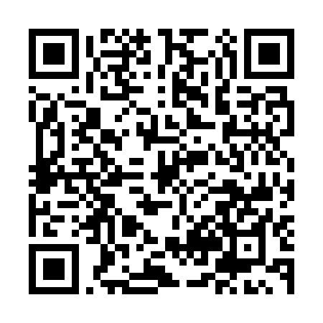  QR-ZITI68JJT45 | КУПОН УЧАСТНИКА РОЗЫГРЫША  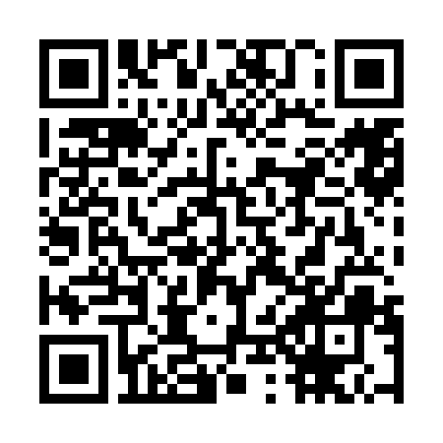  QR-UGH41KGVM6M | КУПОН УЧАСТНИКА РОЗЫГРЫША  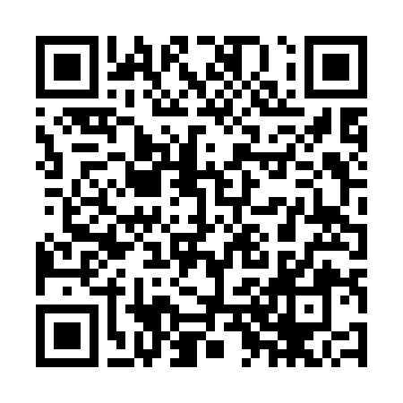  QR-MGWPFQR31BU
КУПОН УЧАСТНИКА РОЗЫГРЫША  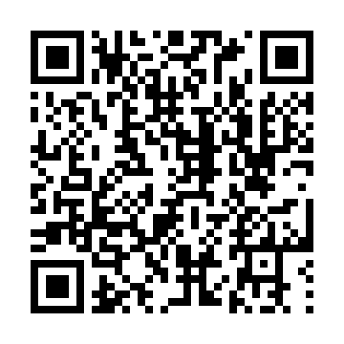  QR-GT985FOUJ5G | КУПОН УЧАСТНИКА РОЗЫГРЫША  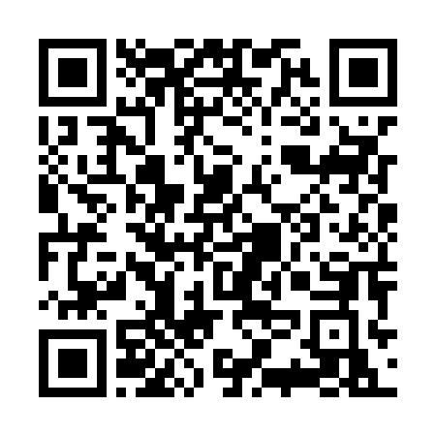  QR-FF9BPK7GMHC | КУПОН УЧАСТНИКА РОЗЫГРЫША  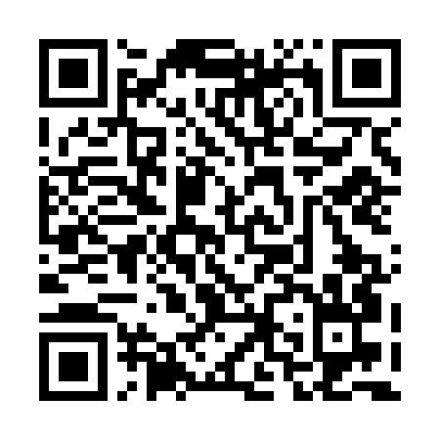  QR-1DMXSOJIDD7
КУПОН УЧАСТНИКА РОЗЫГРЫША  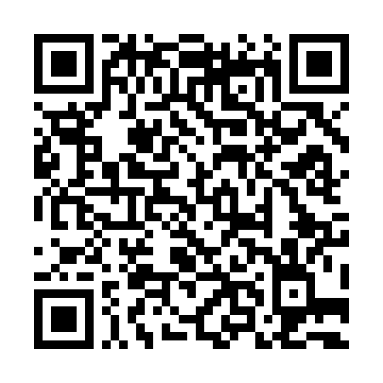  QR-JE3K6GQDHEG | КУПОН УЧАСТНИКА РОЗЫГРЫША  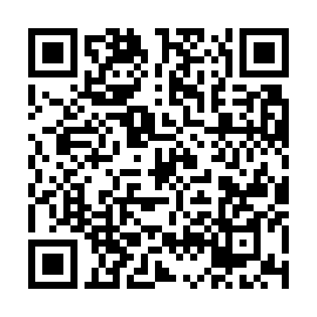  QR-0I0GHAARGH6 | КУПОН УЧАСТНИКА РОЗЫГРЫША  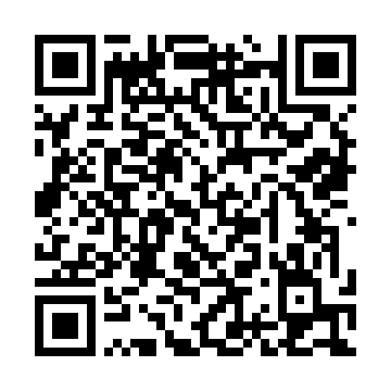  QR-B3W02YN5NYI

КУПОН УЧАСТНИКА РОЗЫГРЫША  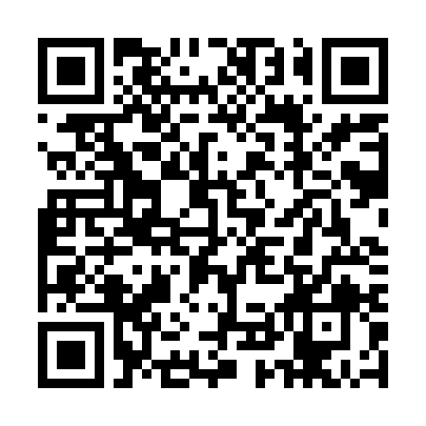  QR-69XIM31E72A | КУПОН УЧАСТНИКА РОЗЫГРЫША  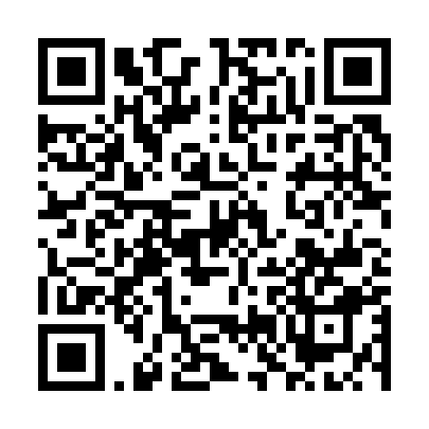  QR-HCE5QS60OXD | КУПОН УЧАСТНИКА РОЗЫГРЫША  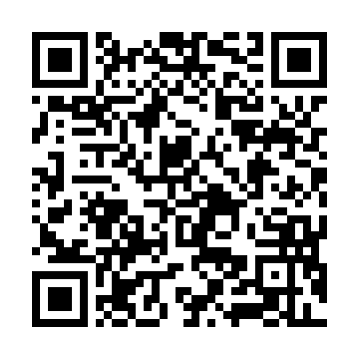  QR-2KAVN2DBYI6
КУПОН УЧАСТНИКА РОЗЫГРЫША  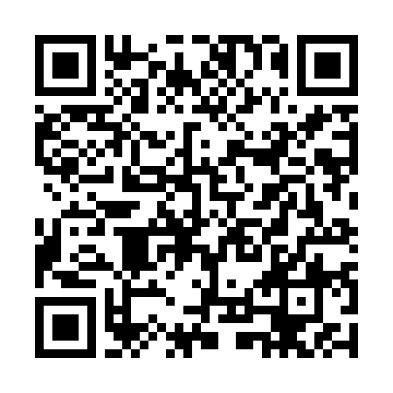  QR-1YA5YV8M53D | КУПОН УЧАСТНИКА РОЗЫГРЫША  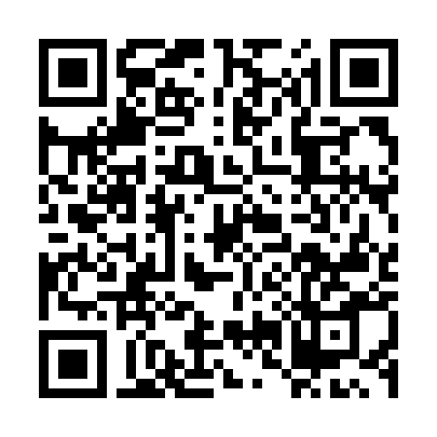  QR-WNVMMCM12HU | КУПОН УЧАСТНИКА РОЗЫГРЫША  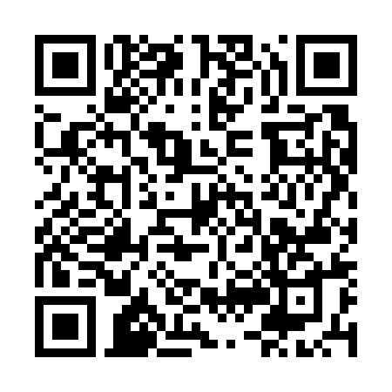  QR-3H4QK8LSHKR
КУПОН УЧАСТНИКА РОЗЫГРЫША  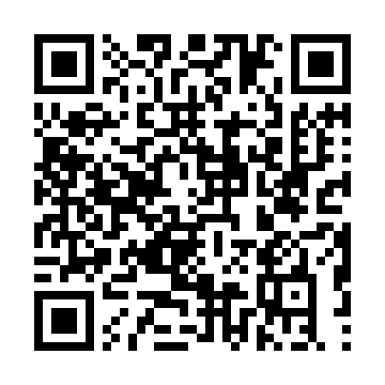  QR-POBH2SDMHJ3 | КУПОН УЧАСТНИКА РОЗЫГРЫША  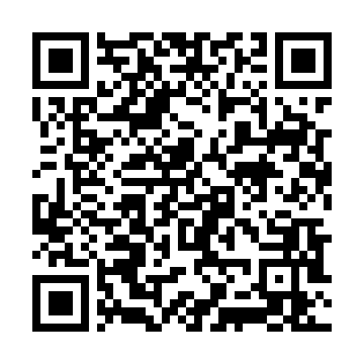  QR-9KKH5YOEEH9 | КУПОН УЧАСТНИКА РОЗЫГРЫША  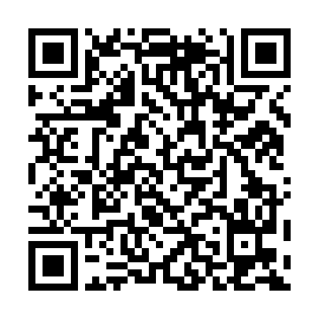  QR-XK9I1OLAEI5
КУПОН УЧАСТНИКА РОЗЫГРЫША  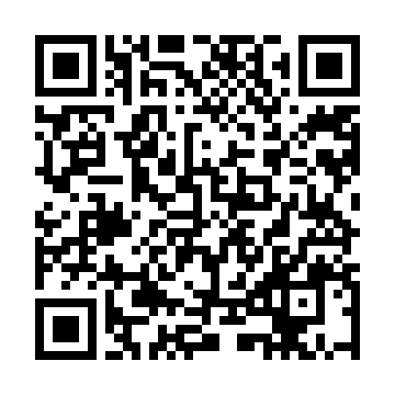  QR-NZOO1Z8V2JY | КУПОН УЧАСТНИКА РОЗЫГРЫША  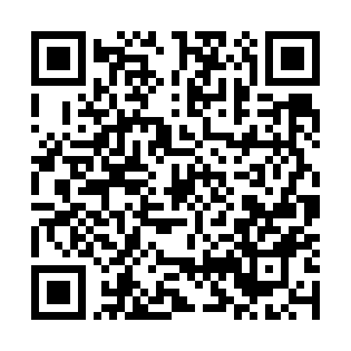  QR-HIQOB9Z6HLN | КУПОН УЧАСТНИКА РОЗЫГРЫША  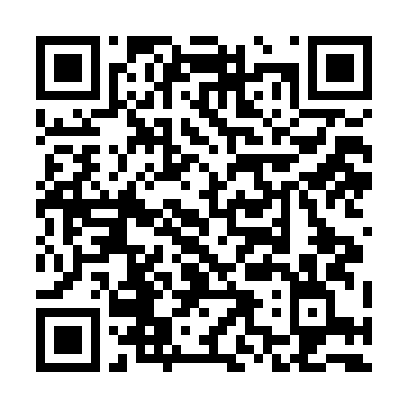  QR-3FZ4GLFK5DK

КУПОН УЧАСТНИКА РОЗЫГРЫША  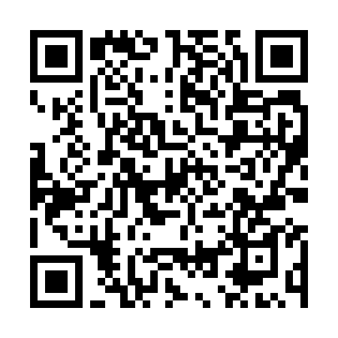  QR-A8F6ANUEHH3 | КУПОН УЧАСТНИКА РОЗЫГРЫША  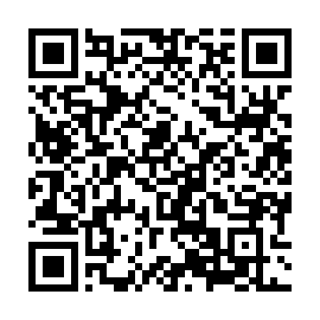  QR-IBMR5FQ3DDD | КУПОН УЧАСТНИКА РОЗЫГРЫША  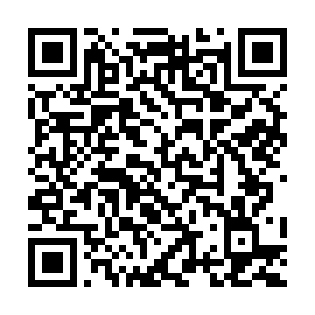  QR-T29MNIB0DWJ
КУПОН УЧАСТНИКА РОЗЫГРЫША  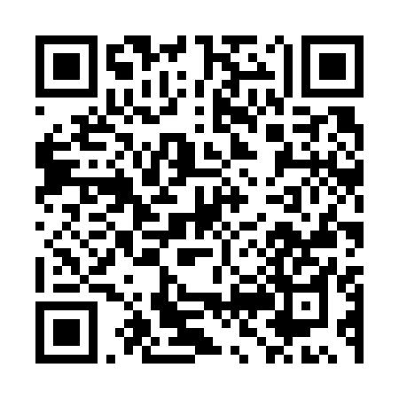  QR-JGY1EXU3UD1 | КУПОН УЧАСТНИКА РОЗЫГРЫША  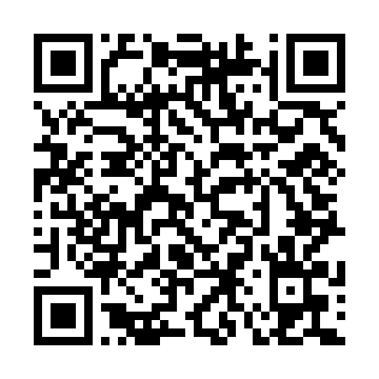  QR-BJVZKZ0MB76 | КУПОН УЧАСТНИКА РОЗЫГРЫША  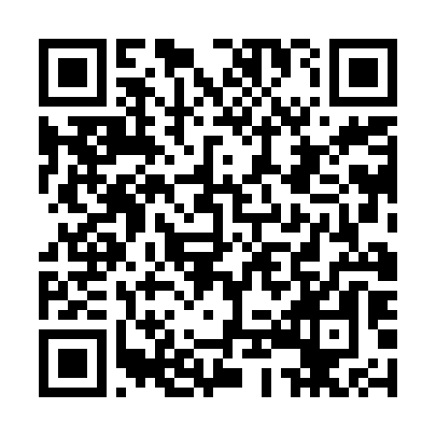  QR-RUALY05T450
КУПОН УЧАСТНИКА РОЗЫГРЫША  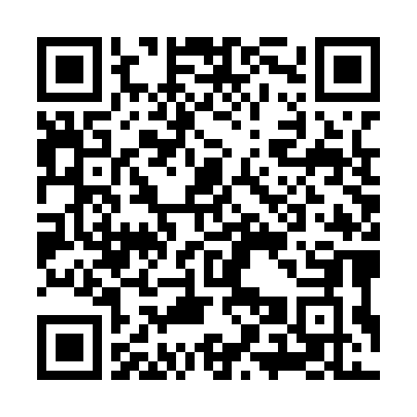  QR-OA33ZWUF1XL | КУПОН УЧАСТНИКА РОЗЫГРЫША  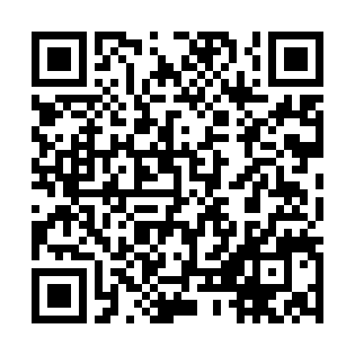  QR-0E4KDYMB7HV | КУПОН УЧАСТНИКА РОЗЫГРЫША  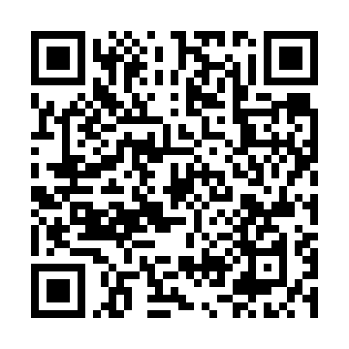  QR-SCGB9TDFXY4
КУПОН УЧАСТНИКА РОЗЫГРЫША  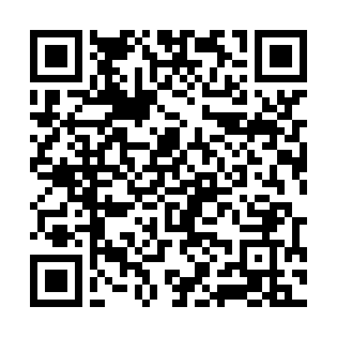  QR-BIJAM8LJU6W | КУПОН УЧАСТНИКА РОЗЫГРЫША  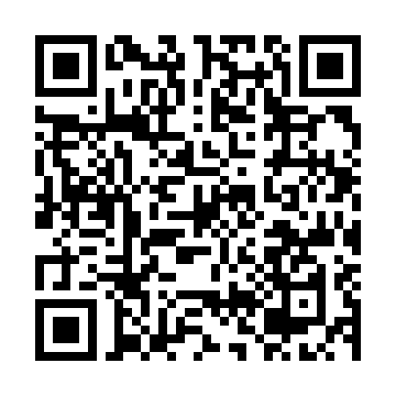  QR-M9KUT5G1894 | КУПОН УЧАСТНИКА РОЗЫГРЫША  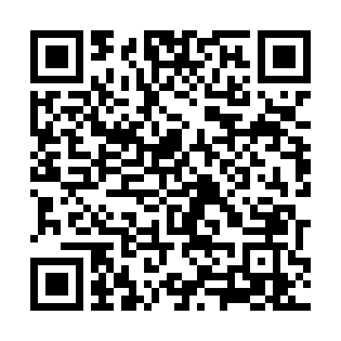  QR-NFZUWHQWY7Y

КУПОН УЧАСТНИКА РОЗЫГРЫША  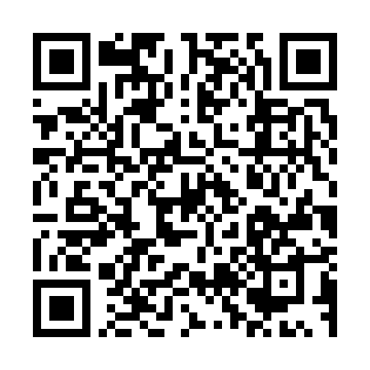  QR-58F7U5X8KIY | КУПОН УЧАСТНИКА РОЗЫГРЫША  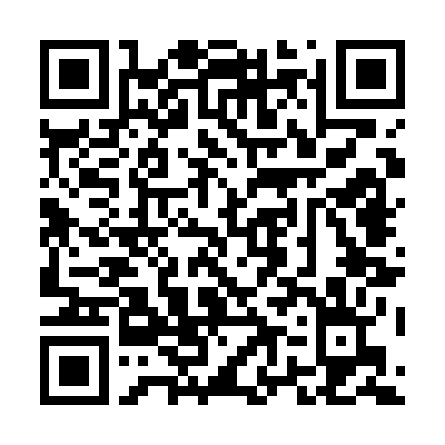  QR-5Z4BYNAWL1Z | КУПОН УЧАСТНИКА РОЗЫГРЫША  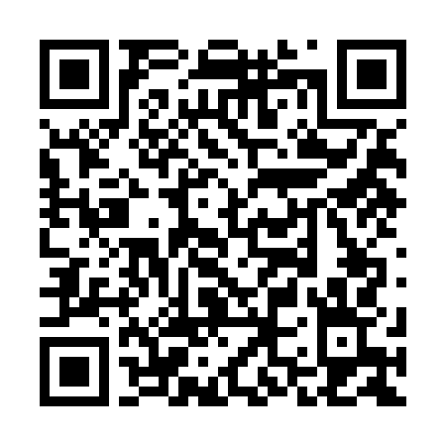  QR-0626GQDI5VX
КУПОН УЧАСТНИКА РОЗЫГРЫША  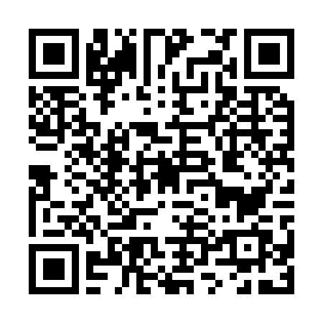  QR-VXIKMFDC24E | КУПОН УЧАСТНИКА РОЗЫГРЫША  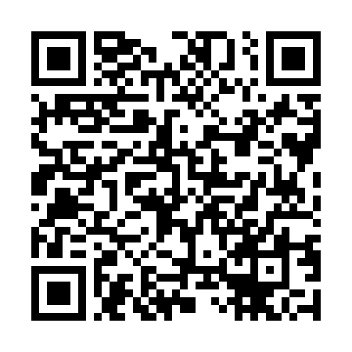  QR-AUY6IFKX2CU | КУПОН УЧАСТНИКА РОЗЫГРЫША  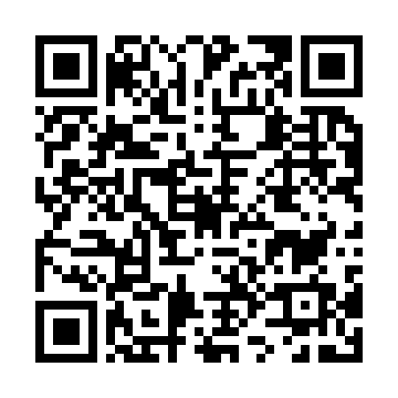  QR-TEQ19RDX9UM
КУПОН УЧАСТНИКА РОЗЫГРЫША  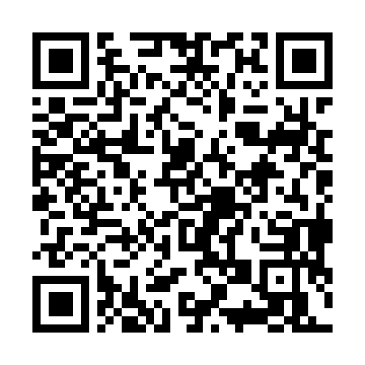  QR-6WK2X75AM81 | КУПОН УЧАСТНИКА РОЗЫГРЫША  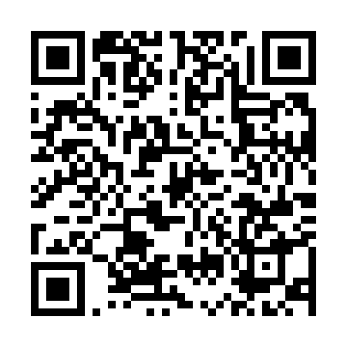  QR-SVGBDBQP6YF | КУПОН УЧАСТНИКА РОЗЫГРЫША  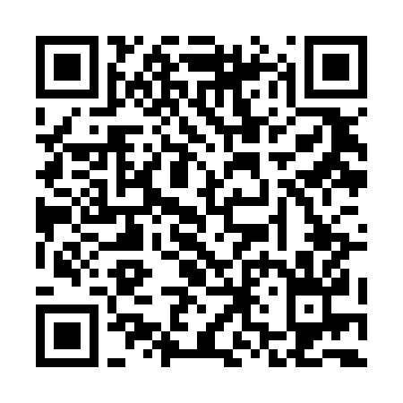  QR-WLZ8RJFL3U7
КУПОН УЧАСТНИКА РОЗЫГРЫША  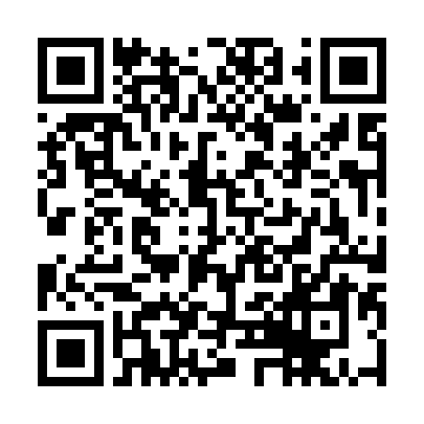  QR-FZ8XSPDC129 | КУПОН УЧАСТНИКА РОЗЫГРЫША  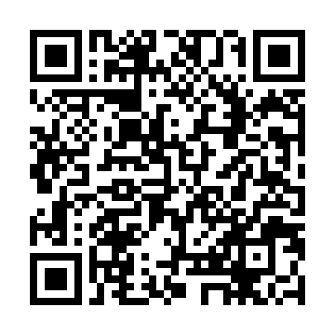  QR-31IFOATN5DU | КУПОН УЧАСТНИКА РОЗЫГРЫША  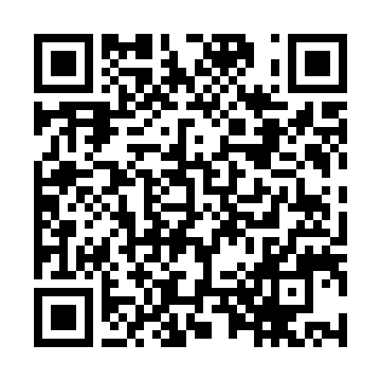  QR-SF0DZQL1YHZ

КУПОН УЧАСТНИКА РОЗЫГРЫША  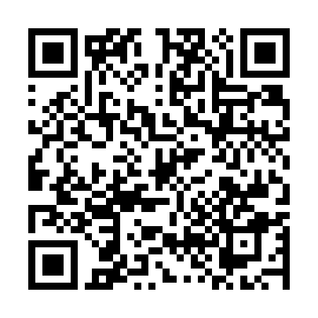  QR-5QSNAP9250J | КУПОН УЧАСТНИКА РОЗЫГРЫША  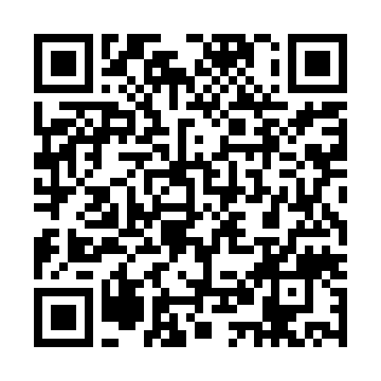  QR-GGCA452U6XJ | КУПОН УЧАСТНИКА РОЗЫГРЫША  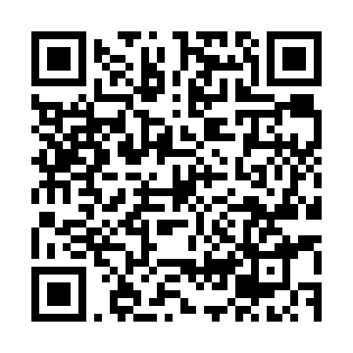  QR-MYIYVMCF4CL
КУПОН УЧАСТНИКА РОЗЫГРЫША  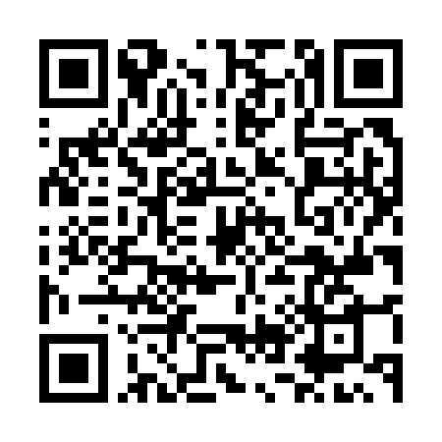  QR-AMDBVDTAHQU | КУПОН УЧАСТНИКА РОЗЫГРЫША  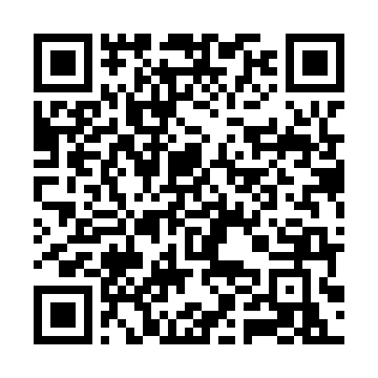  QR-K29F2JHB29C | КУПОН УЧАСТНИКА РОЗЫГРЫША  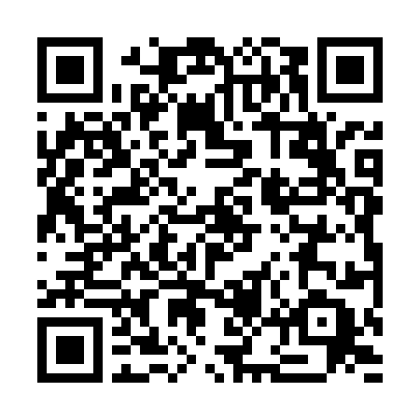  QR-MRU3OSO9CAJ
КУПОН УЧАСТНИКА РОЗЫГРЫША  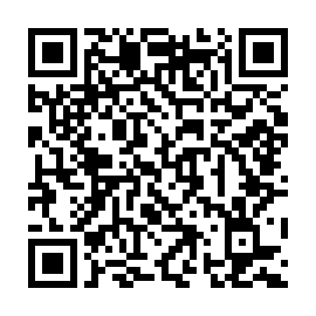  QR-RM598JBZH7B | КУПОН УЧАСТНИКА РОЗЫГРЫША  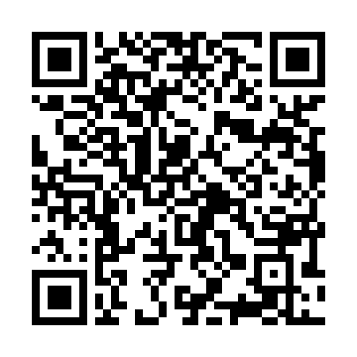  QR-FMXBYQ9IYOL | КУПОН УЧАСТНИКА РОЗЫГРЫША  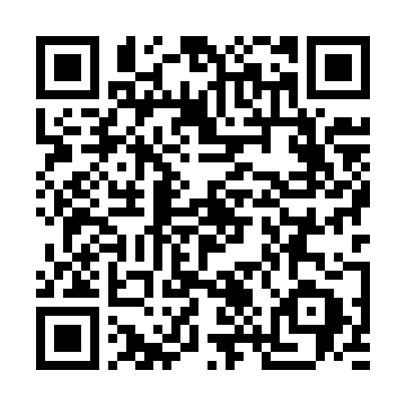  QR-FX9Q39PKR7F
КУПОН УЧАСТНИКА РОЗЫГРЫША  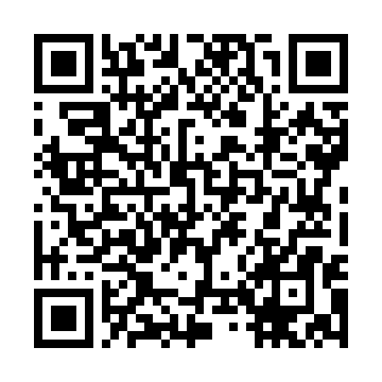  QR-R0O955OXVF6 | КУПОН УЧАСТНИКА РОЗЫГРЫША  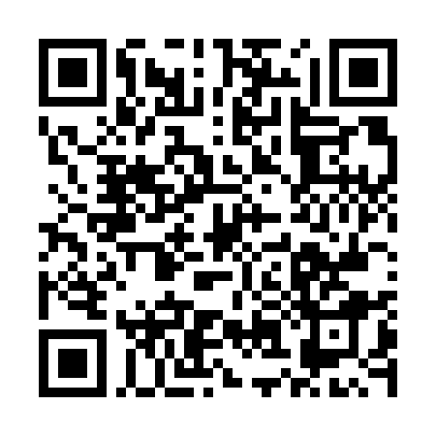  QR-7VYBM63C4PO | КУПОН УЧАСТНИКА РОЗЫГРЫША  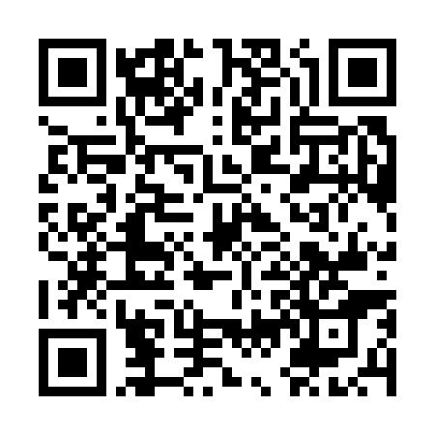  QR-MTTL3ZEPCRB

КУПОН УЧАСТНИКА РОЗЫГРЫША  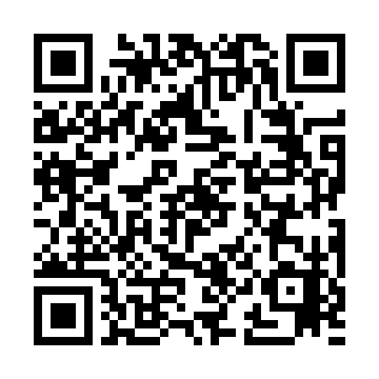  QR-KQEECVS7C99 | КУПОН УЧАСТНИКА РОЗЫГРЫША  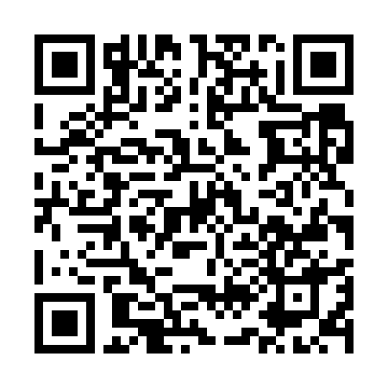  QR-CSK0MTZVOEF | КУПОН УЧАСТНИКА РОЗЫГРЫША  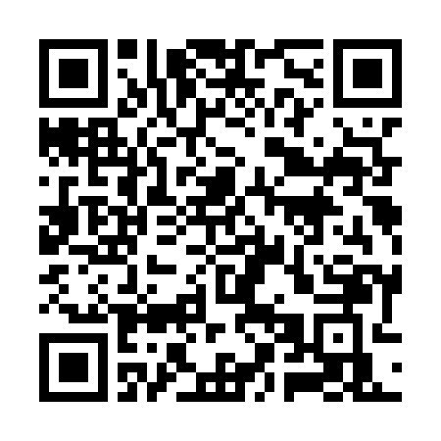  QR-50PZ1FBG37A
КУПОН УЧАСТНИКА РОЗЫГРЫША  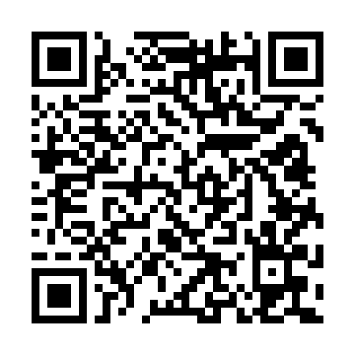  QR-QC7FAR9KLW6 | КУПОН УЧАСТНИКА РОЗЫГРЫША  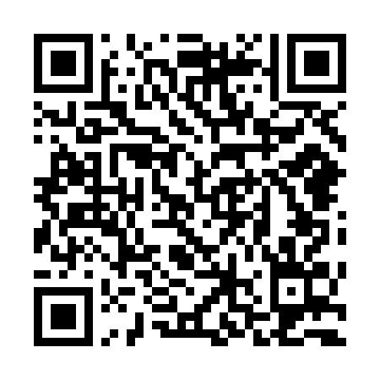  QR-YKFPE3DHL77 | КУПОН УЧАСТНИКА РОЗЫГРЫША  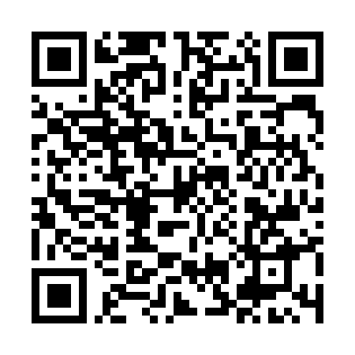  QR-0YXZBFJ589G
КУПОН УЧАСТНИКА РОЗЫГРЫША  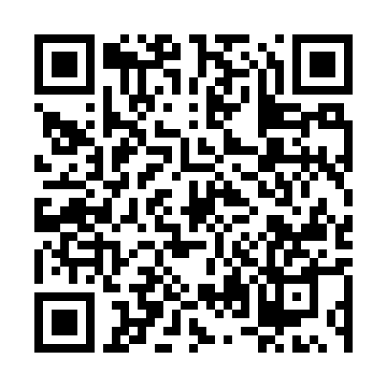  QR-Q85L1CLN3EQ | КУПОН УЧАСТНИКА РОЗЫГРЫША  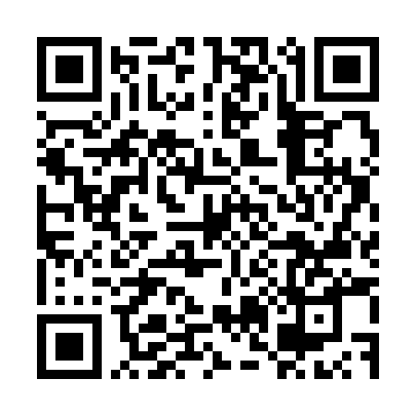  QR-W5UY6GO98GX | КУПОН УЧАСТНИКА РОЗЫГРЫША  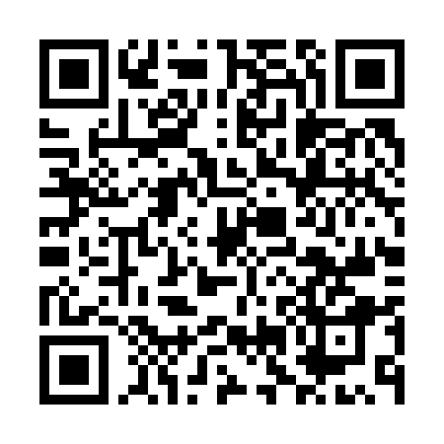  QR-49LNLRV0R0C
КУПОН УЧАСТНИКА РОЗЫГРЫША  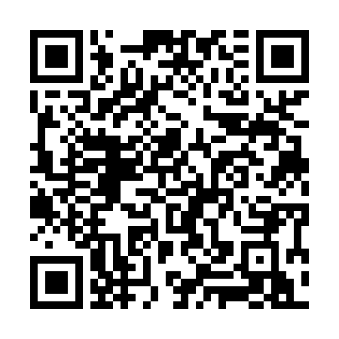  QR-RJGP93CYVFK | КУПОН УЧАСТНИКА РОЗЫГРЫША  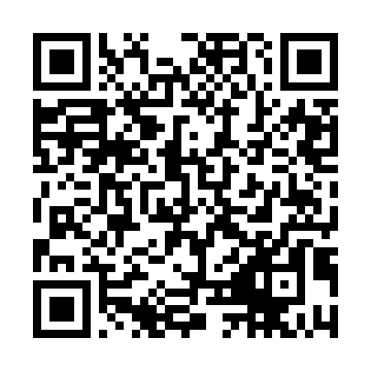  QR-N5M8XHBJME3 | КУПОН УЧАСТНИКА РОЗЫГРЫША  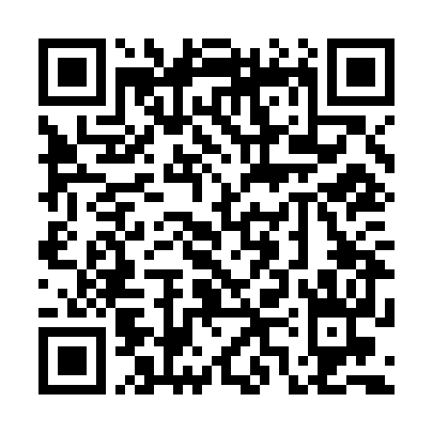  QR-0U229TPEOY7

КУПОН УЧАСТНИКА РОЗЫГРЫША  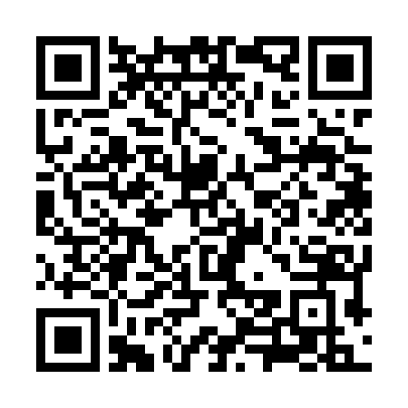  QR-HSR4PRQU2EG | КУПОН УЧАСТНИКА РОЗЫГРЫША  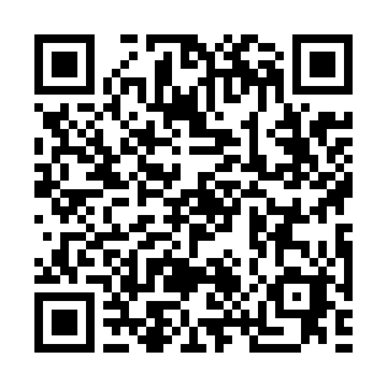  QR-11QO15PK085 | КУПОН УЧАСТНИКА РОЗЫГРЫША  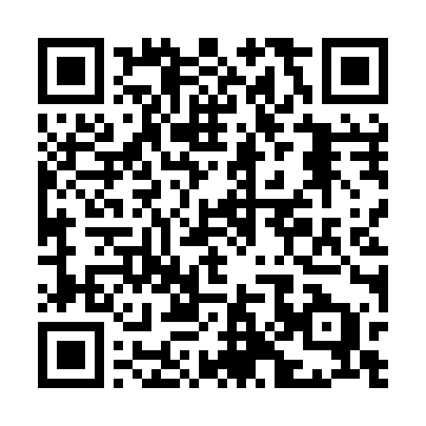  QR-SECNXQKAWZL
КУПОН УЧАСТНИКА РОЗЫГРЫША  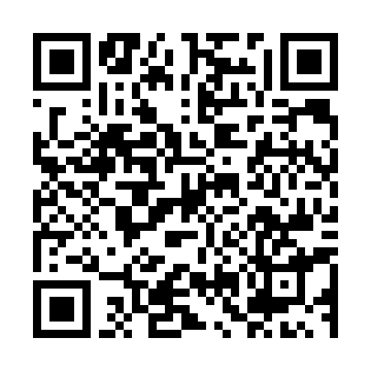  QR-8FH8EBD703M | КУПОН УЧАСТНИКА РОЗЫГРЫША  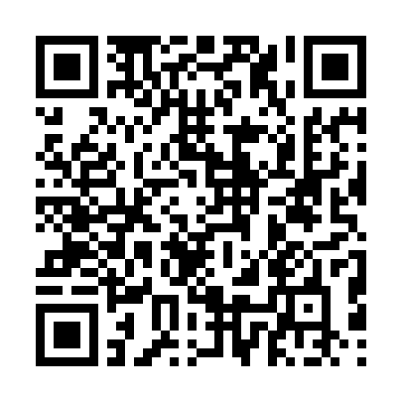  QR-US7ECPRNTN5 | КУПОН УЧАСТНИКА РОЗЫГРЫША  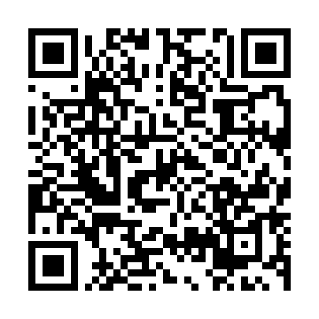  QR-7WB279EM3J5
КУПОН УЧАСТНИКА РОЗЫГРЫША  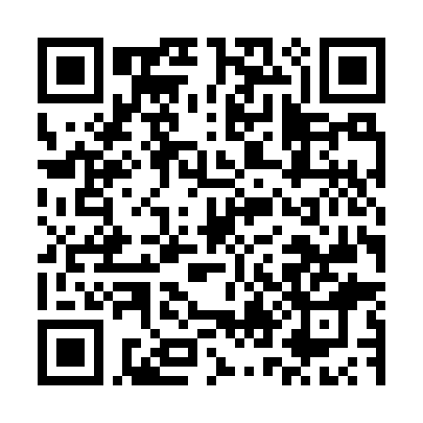  QR-E1YM44XN46H | КУПОН УЧАСТНИКА РОЗЫГРЫША  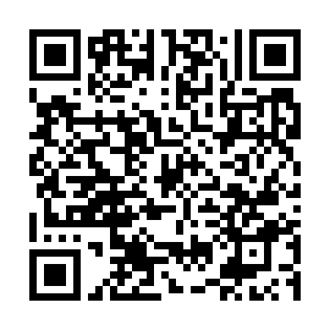  QR-EG4FLVNTAHH | КУПОН УЧАСТНИКА РОЗЫГРЫША  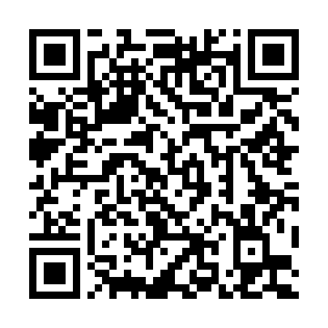  QR-52IPLBUNXEF
КУПОН УЧАСТНИКА РОЗЫГРЫША  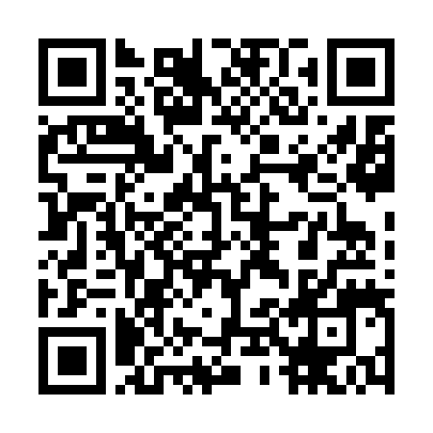  QR-TZGWDWMSKHW | КУПОН УЧАСТНИКА РОЗЫГРЫША  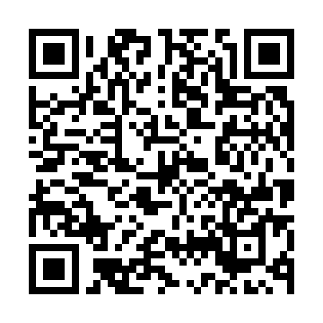  QR-94GXWIPPRV7 | КУПОН УЧАСТНИКА РОЗЫГРЫША  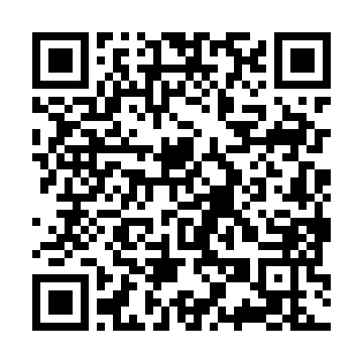  QR-OS94GG6ELT5

КУПОН УЧАСТНИКА РОЗЫГРЫША  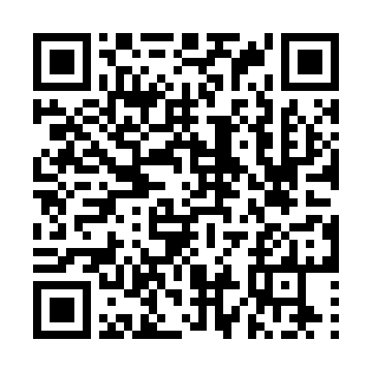  QR-BM0NTCBQOGD | КУПОН УЧАСТНИКА РОЗЫГРЫША  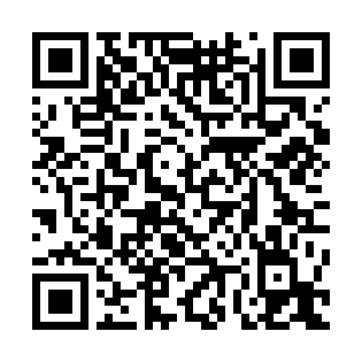  QR-BZ97E5PVFAL | КУПОН УЧАСТНИКА РОЗЫГРЫША  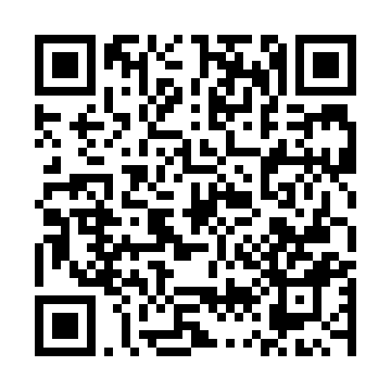  QR-HMNLQT9T2LO
КУПОН УЧАСТНИКА РОЗЫГРЫША  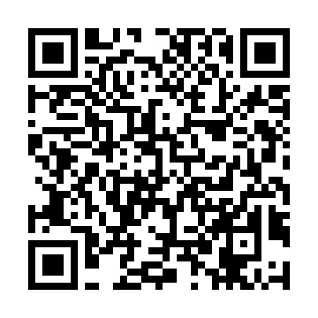  QR-N9G4JE70491 | КУПОН УЧАСТНИКА РОЗЫГРЫША  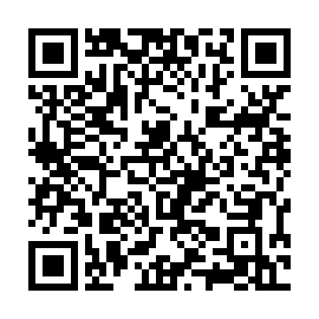  QR-O7FZM01ZN2J | КУПОН УЧАСТНИКА РОЗЫГРЫША  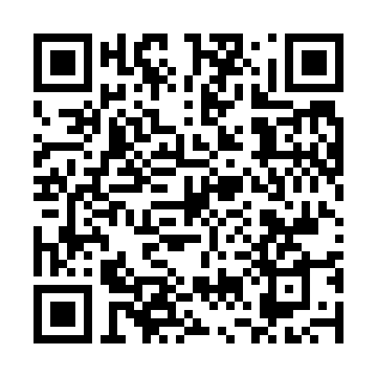  QR-VR1U2V4TV1Z
КУПОН УЧАСТНИКА РОЗЫГРЫША  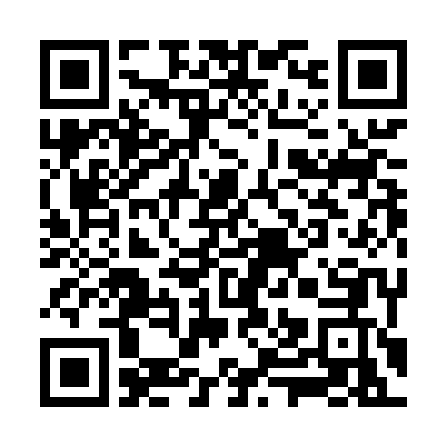  QR-PR3ANBAXMJS | КУПОН УЧАСТНИКА РОЗЫГРЫША  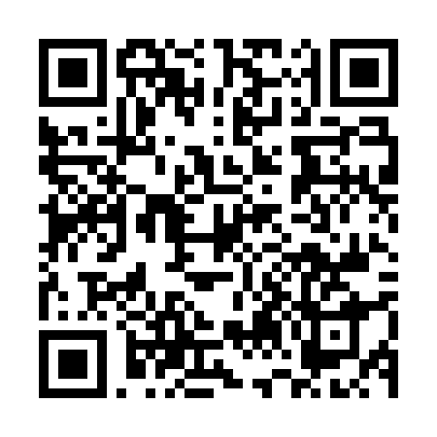  QR-SOPTGB6Z11D | КУПОН УЧАСТНИКА РОЗЫГРЫША  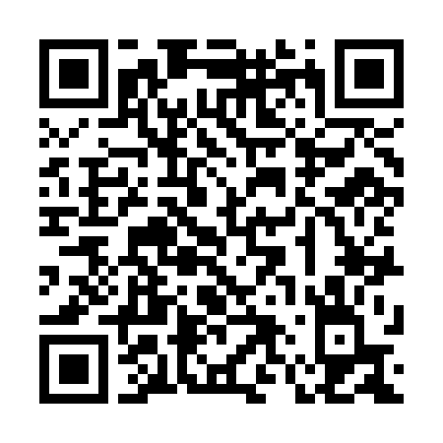  QR-ID498Z2JAQH
КУПОН УЧАСТНИКА РОЗЫГРЫША  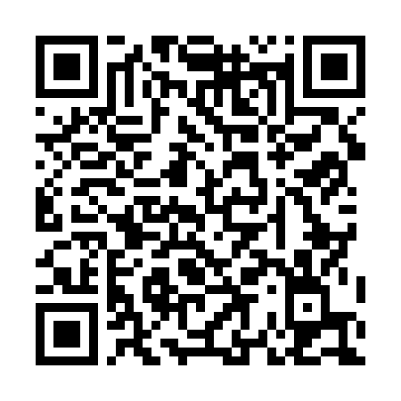  QR-KRA8PI9UGEI | КУПОН УЧАСТНИКА РОЗЫГРЫША  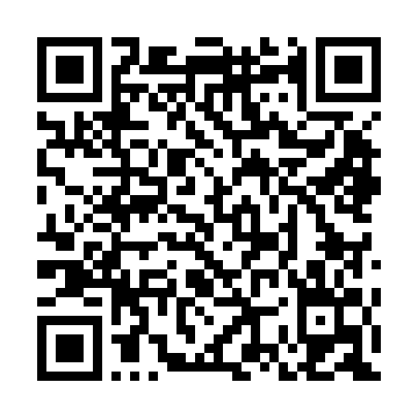  QR-QA6K31608K8 | КУПОН УЧАСТНИКА РОЗЫГРЫША  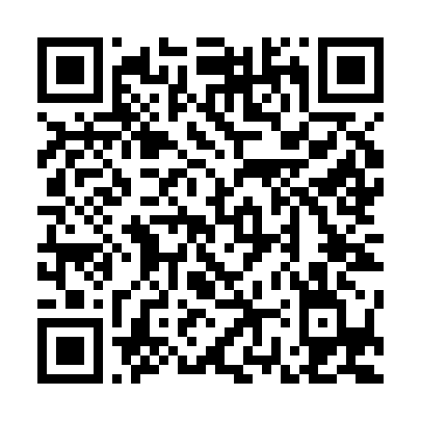  QR-TDESD4WPXRN

КУПОН УЧАСТНИКА РОЗЫГРЫША  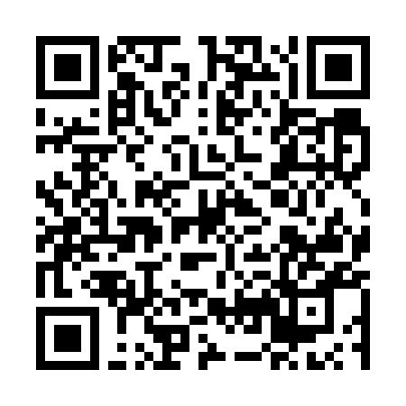  QR-41841IKFCLX | КУПОН УЧАСТНИКА РОЗЫГРЫША  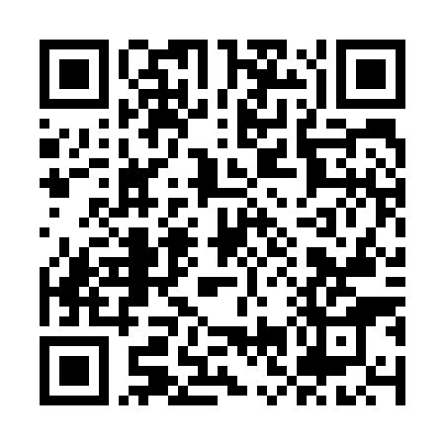  QR-CA8IBRA5YBN | КУПОН УЧАСТНИКА РОЗЫГРЫША  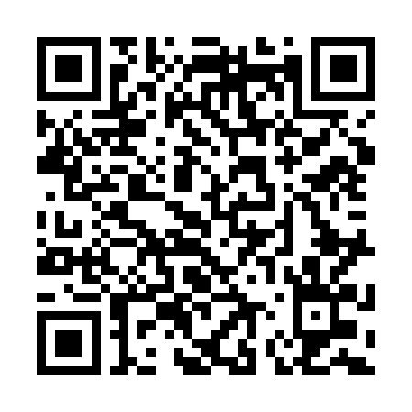  QR-N008QZ8RKG2
КУПОН УЧАСТНИКА РОЗЫГРЫША  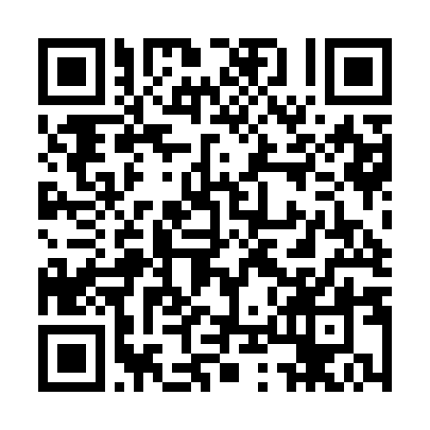  QR-OS9GPB7XCQW | КУПОН УЧАСТНИКА РОЗЫГРЫША  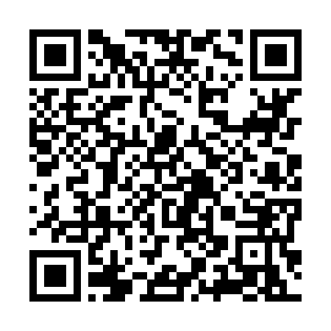  QR-L5CQVCVKHV3 | КУПОН УЧАСТНИКА РОЗЫГРЫША  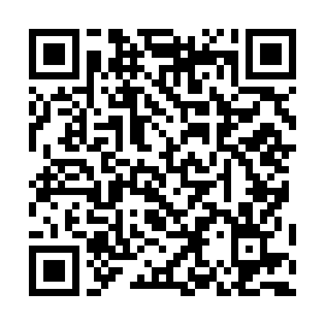  QR-YGBM0H5MDUW
КУПОН УЧАСТНИКА РОЗЫГРЫША  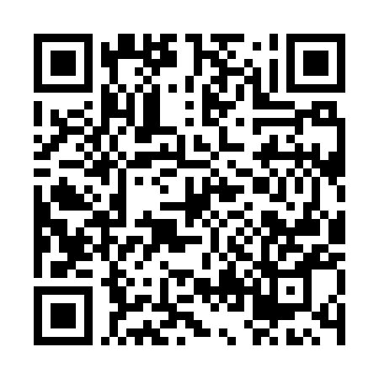  QR-9S7U3AEN6LW | КУПОН УЧАСТНИКА РОЗЫГРЫША  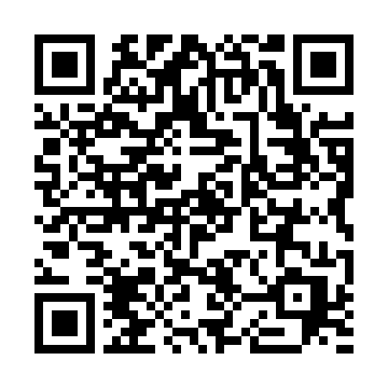  QR-KD5O4ZB3VIX | КУПОН УЧАСТНИКА РОЗЫГРЫША  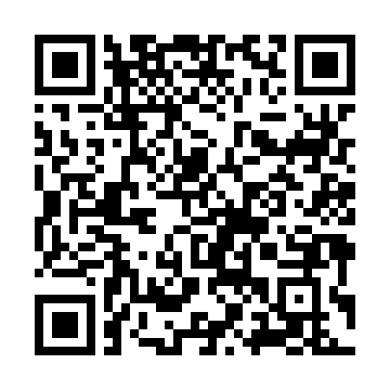  QR-TWG0ZETCNKE
КУПОН УЧАСТНИКА РОЗЫГРЫША  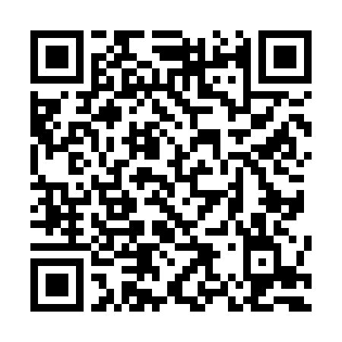  QR-VQ6H581KRBO | КУПОН УЧАСТНИКА РОЗЫГРЫША  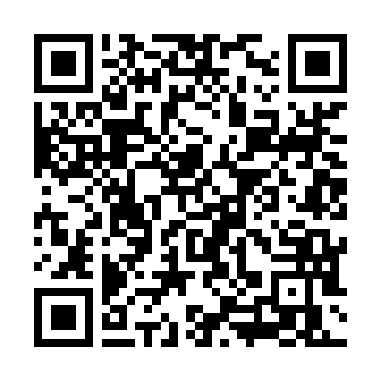  QR-CP385PUYDY1 | КУПОН УЧАСТНИКА РОЗЫГРЫША  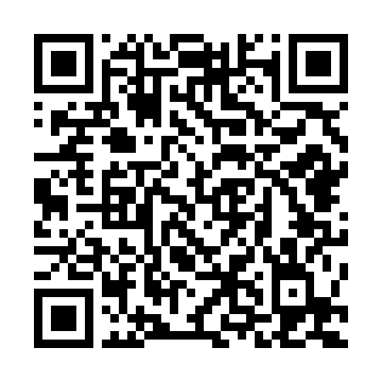  QR-SBLK57GML5N

КУПОН УЧАСТНИКА РОЗЫГРЫША  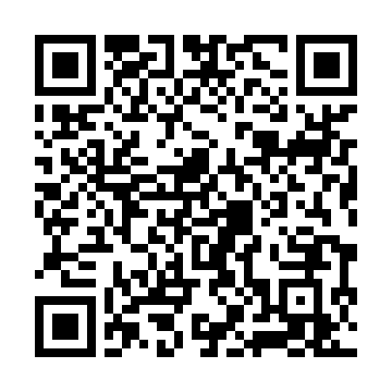  QR-FMQED4LIM3I | КУПОН УЧАСТНИКА РОЗЫГРЫША  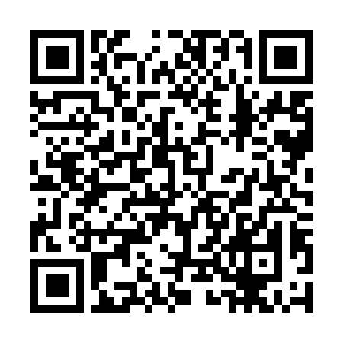  QR-C1E9ISYR5Y1 | КУПОН УЧАСТНИКА РОЗЫГРЫША  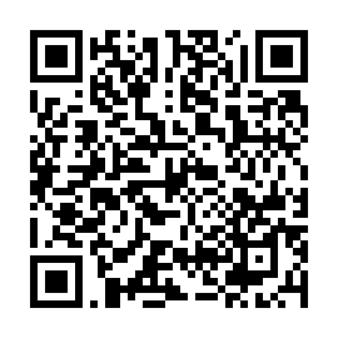  QR-2FVZCPK2RV2
КУПОН УЧАСТНИКА РОЗЫГРЫША  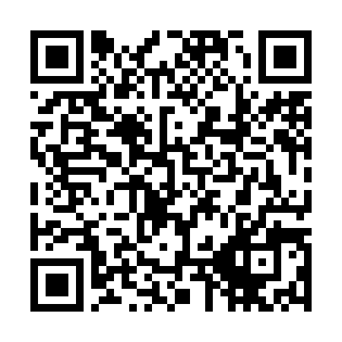  QR-W4C55XE7Q0R | КУПОН УЧАСТНИКА РОЗЫГРЫША  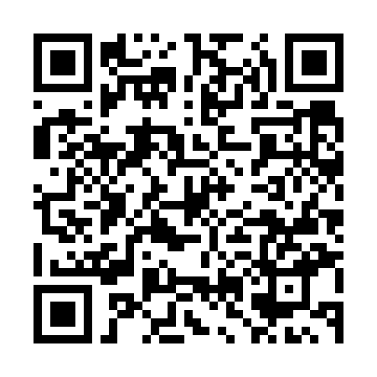  QR-AHVXFGU6EOE | КУПОН УЧАСТНИКА РОЗЫГРЫША  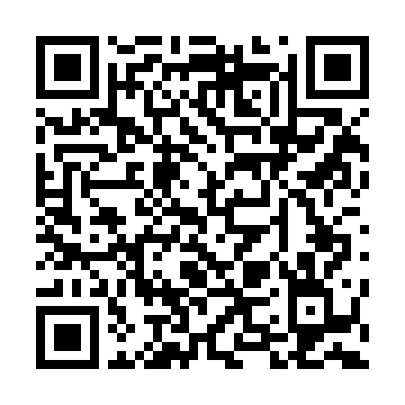  QR-HZ35P1CE3WB
КУПОН УЧАСТНИКА РОЗЫГРЫША  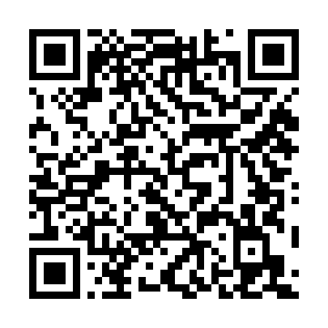  QR-6F2G9KDQ24N | КУПОН УЧАСТНИКА РОЗЫГРЫША  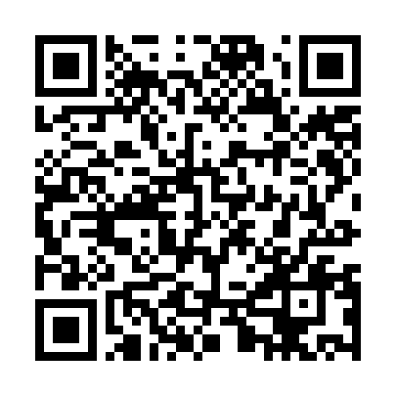  QR-E46QUN84V7J | КУПОН УЧАСТНИКА РОЗЫГРЫША  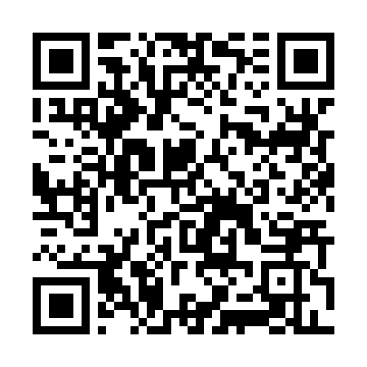  QR-EZK6KIOCONV
КУПОН УЧАСТНИКА РОЗЫГРЫША  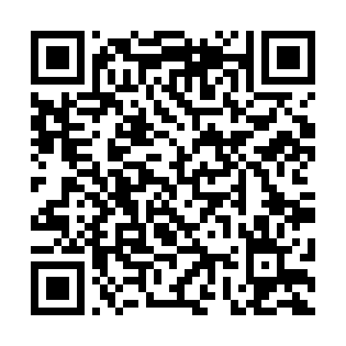  QR-CCIODVRRAKU | КУПОН УЧАСТНИКА РОЗЫГРЫША  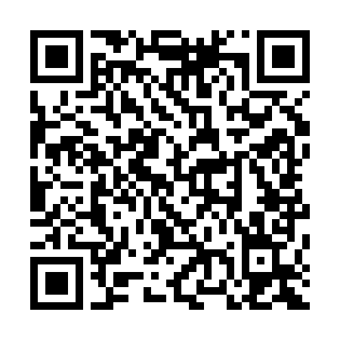  QR-2FMXO73PI8T | КУПОН УЧАСТНИКА РОЗЫГРЫША  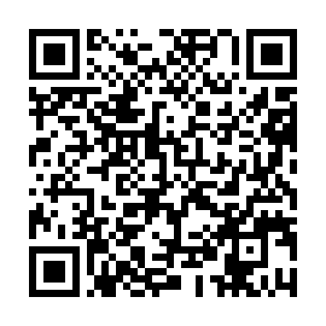  QR-NSAXXE5QDXS

КУПОН УЧАСТНИКА РОЗЫГРЫША  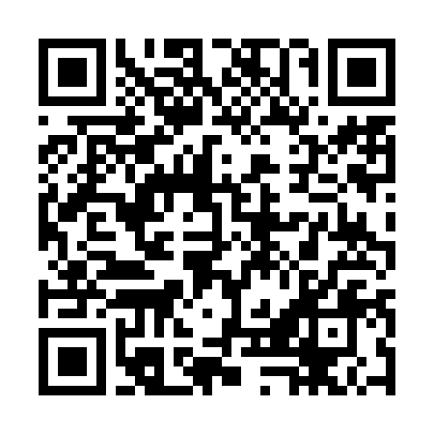  QR-YQKJGYVGZGM | КУПОН УЧАСТНИКА РОЗЫГРЫША  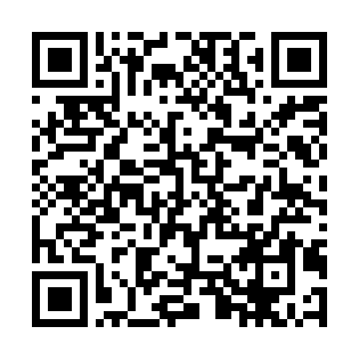  QR-NZN5FGX59B1 | КУПОН УЧАСТНИКА РОЗЫГРЫША  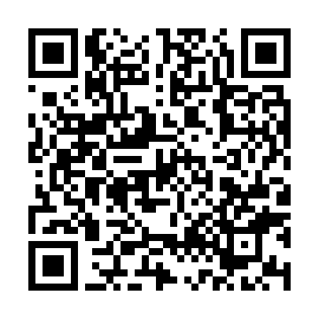  QR-B8U3JQ0ZXVF
КУПОН УЧАСТНИКА РОЗЫГРЫША  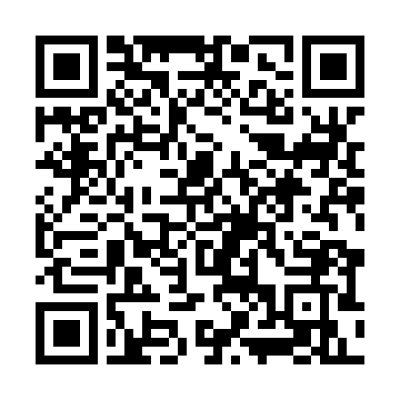  QR-6IPQYTECN4R | КУПОН УЧАСТНИКА РОЗЫГРЫША  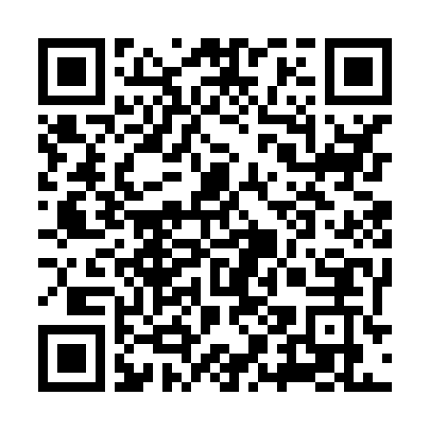  QR-YNKSPBVOKCP | КУПОН УЧАСТНИКА РОЗЫГРЫША  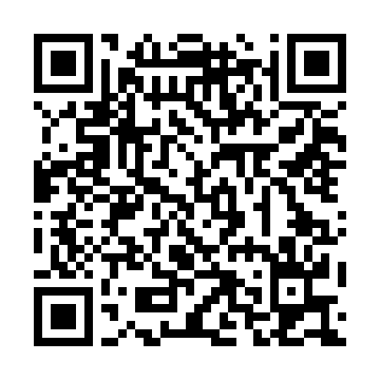  QR-GJUE8OJJ8A9
КУПОН УЧАСТНИКА РОЗЫГРЫША  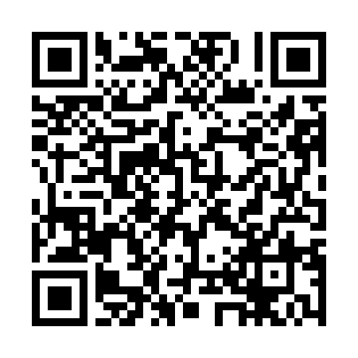  QR-5S0WAATYFSG | КУПОН УЧАСТНИКА РОЗЫГРЫША  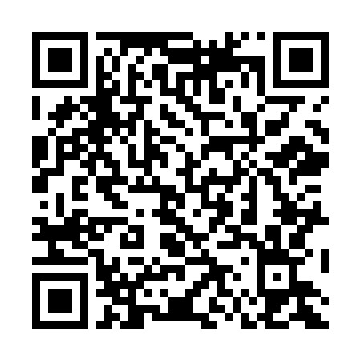  QR-MFBQMJ6COVT | КУПОН УЧАСТНИКА РОЗЫГРЫША  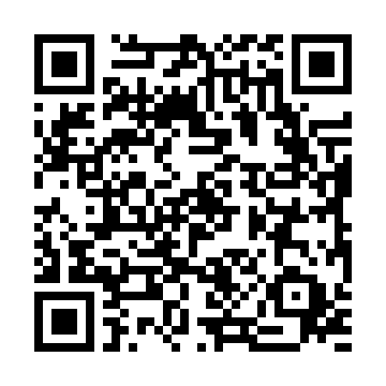  QR-FI9AQUFWSTO
КУПОН УЧАСТНИКА РОЗЫГРЫША  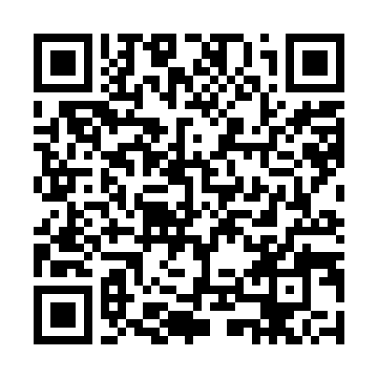  QR-X0W1XF8UV0U | КУПОН УЧАСТНИКА РОЗЫГРЫША  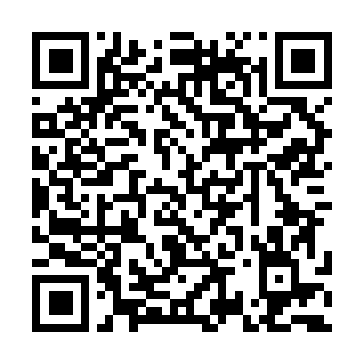  QR-9NAB0XQ4OMG | КУПОН УЧАСТНИКА РОЗЫГРЫША  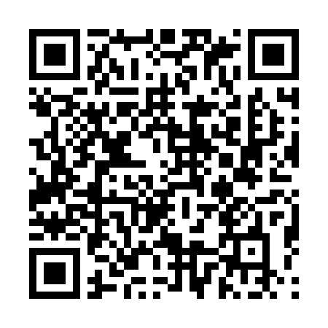  QR-0X5HYUBKEN5

КУПОН УЧАСТНИКА РОЗЫГРЫША  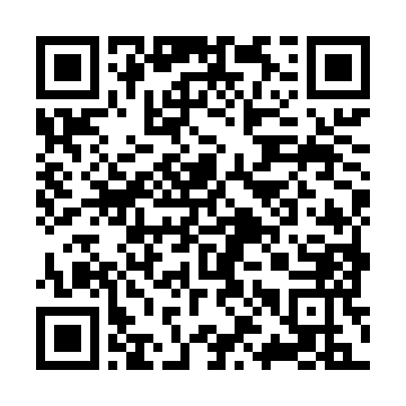  QR-JXKH8E4XYT7 | КУПОН УЧАСТНИКА РОЗЫГРЫША  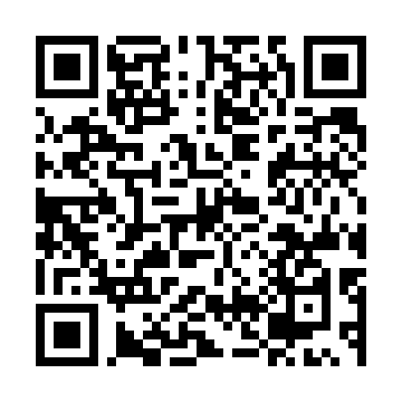  QR-8HJ4DUK7RS1 | КУПОН УЧАСТНИКА РОЗЫГРЫША  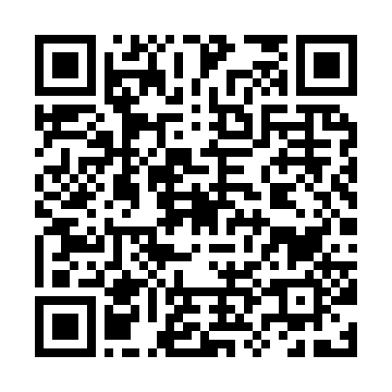  QR-O6RQJRQ2L25
КУПОН УЧАСТНИКА РОЗЫГРЫША  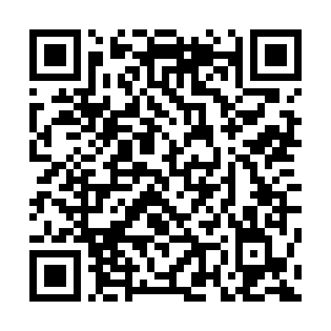  QR-KC8HQ5Z7OXE | КУПОН УЧАСТНИКА РОЗЫГРЫША  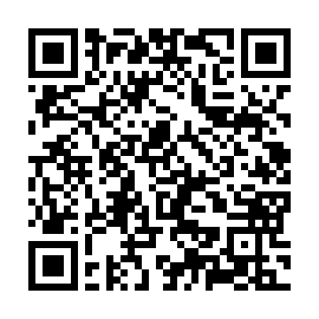  QR-BYV1MCR6SU7 | КУПОН УЧАСТНИКА РОЗЫГРЫША  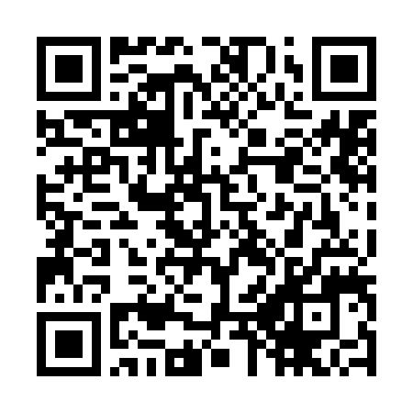  QR-ULU6WYE2M8U
КУПОН УЧАСТНИКА РОЗЫГРЫША  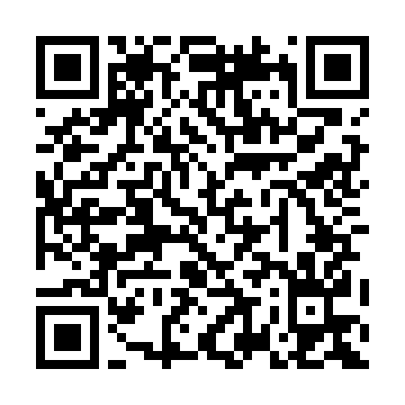  QR-VDVB0MQ7JU4 | КУПОН УЧАСТНИКА РОЗЫГРЫША  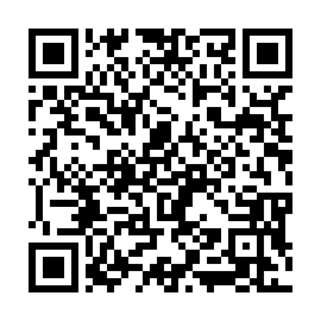  QR-MCWCXSEO588 | КУПОН УЧАСТНИКА РОЗЫГРЫША  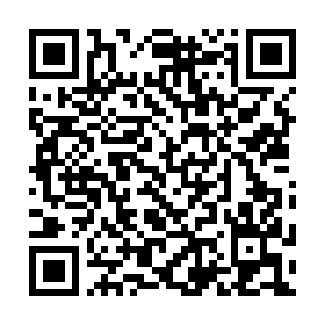  QR-NHFK1SM1OE9
КУПОН УЧАСТНИКА РОЗЫГРЫША  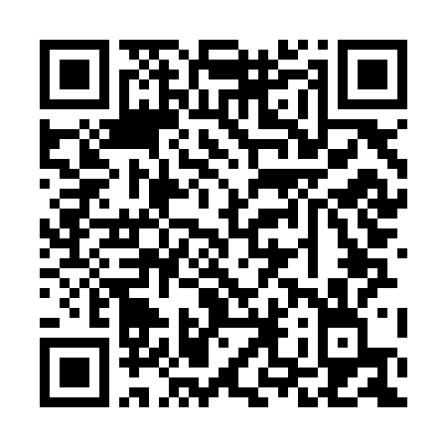  QR-4XKCPMGLJ7H | КУПОН УЧАСТНИКА РОЗЫГРЫША  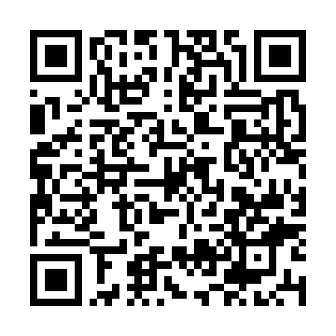  QR-QTLXZ0FLO6B | КУПОН УЧАСТНИКА РОЗЫГРЫША  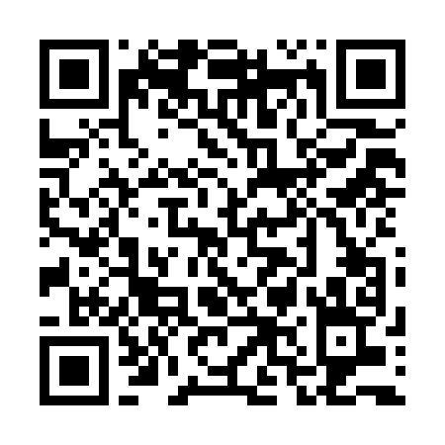  QR-KDESKSJO1XS

КУПОН УЧАСТНИКА РОЗЫГРЫША  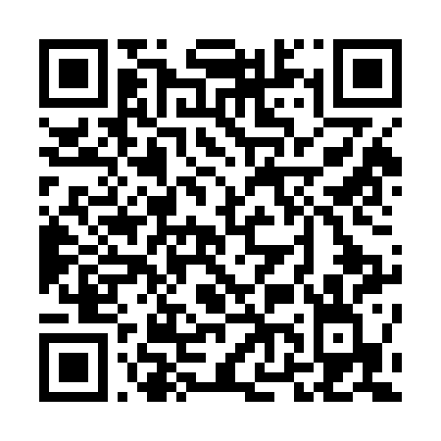  QR-GNFQA7KQ2ON | КУПОН УЧАСТНИКА РОЗЫГРЫША  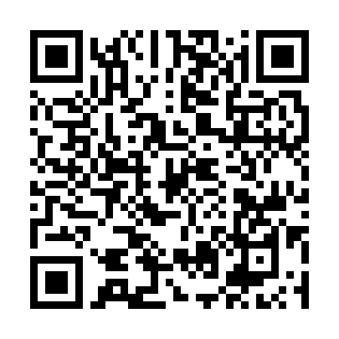  QR-UN6OBFCHS78 | КУПОН УЧАСТНИКА РОЗЫГРЫША  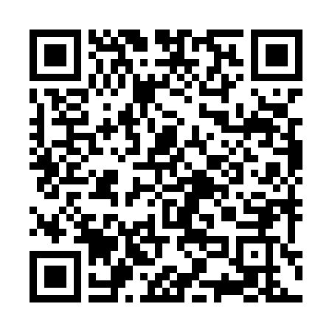  QR-I6XSXO9GXFU
КУПОН УЧАСТНИКА РОЗЫГРЫША  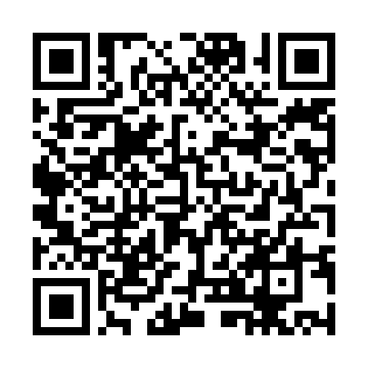  QR-RK9EXEXF03Z | КУПОН УЧАСТНИКА РОЗЫГРЫША  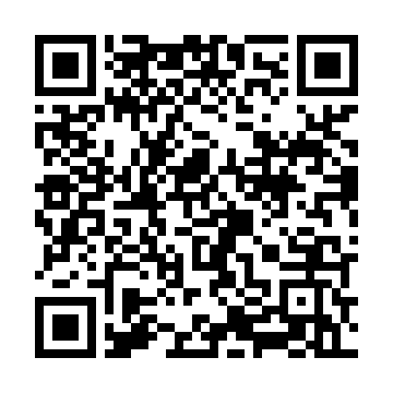  QR-00U54JI9Z1Z | КУПОН УЧАСТНИКА РОЗЫГРЫША  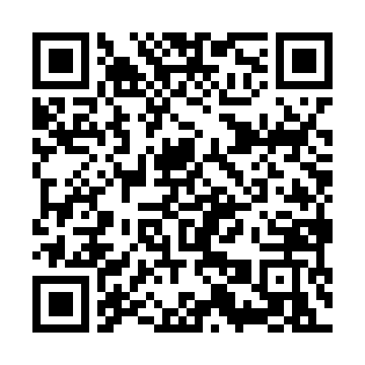  QR-A0WLL756AUS
КУПОН УЧАСТНИКА РОЗЫГРЫША  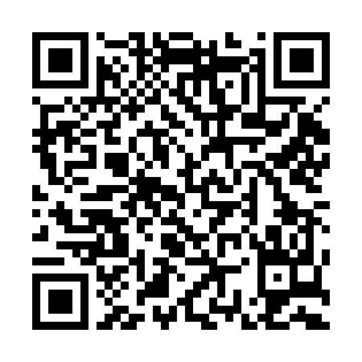  QR-PXS040WP4I2 | КУПОН УЧАСТНИКА РОЗЫГРЫША  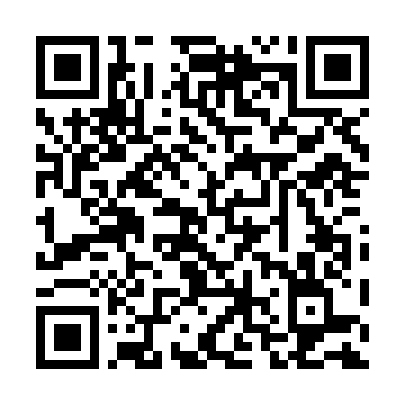  QR-67HUPCJHKZA | КУПОН УЧАСТНИКА РОЗЫГРЫША  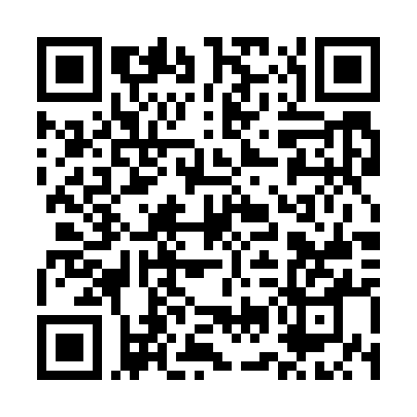  QR-KY0Y8BZTBTT
КУПОН УЧАСТНИКА РОЗЫГРЫША  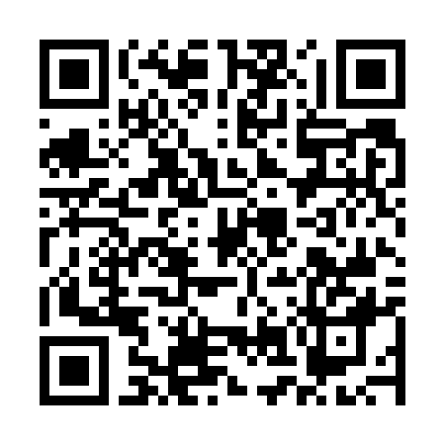  QR-OVPFAB2GJ4J | КУПОН УЧАСТНИКА РОЗЫГРЫША  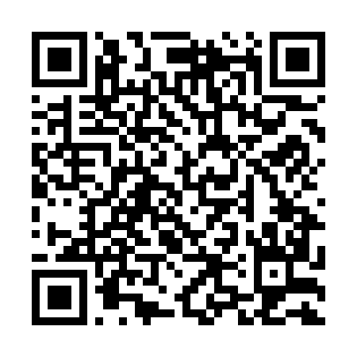  QR-RE9KTTAOEX1 | КУПОН УЧАСТНИКА РОЗЫГРЫША  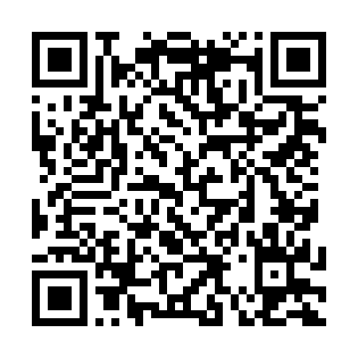  QR-IBO1EX8N2Q5

КУПОН УЧАСТНИКА РОЗЫГРЫША  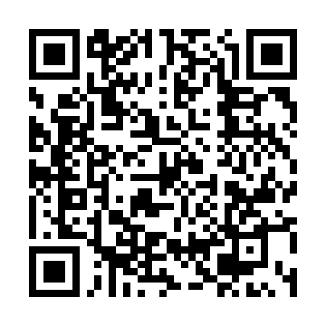  QR-34WUJON17IQ | КУПОН УЧАСТНИКА РОЗЫГРЫША  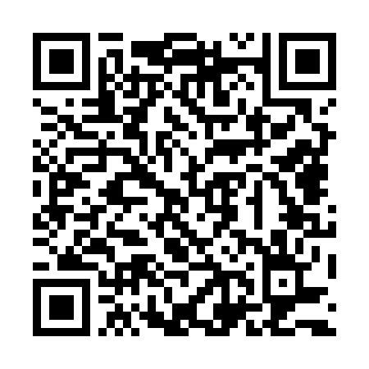  QR-L3LR8GM6L1S | КУПОН УЧАСТНИКА РОЗЫГРЫША  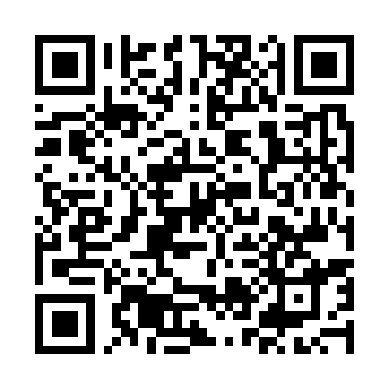  QR-BOS2YTHLL3J
КУПОН УЧАСТНИКА РОЗЫГРЫША  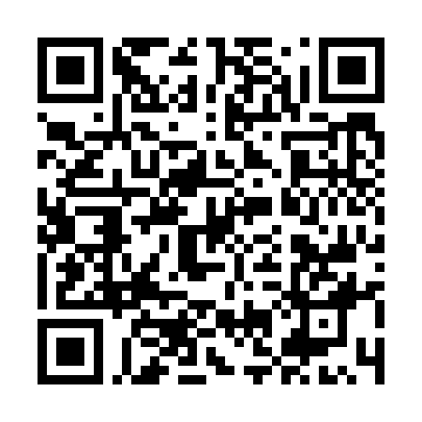  QR-1B73RFC4D4C | КУПОН УЧАСТНИКА РОЗЫГРЫША  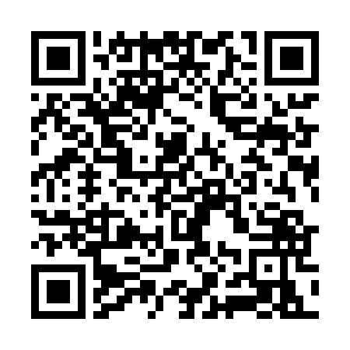  QR-ZIIBIHNH553 | КУПОН УЧАСТНИКА РОЗЫГРЫША  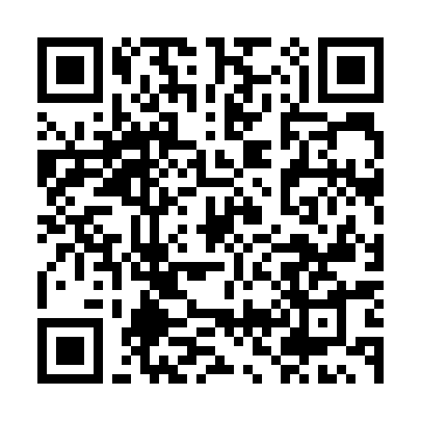  QR-LQPDV0E57CU
КУПОН УЧАСТНИКА РОЗЫГРЫША  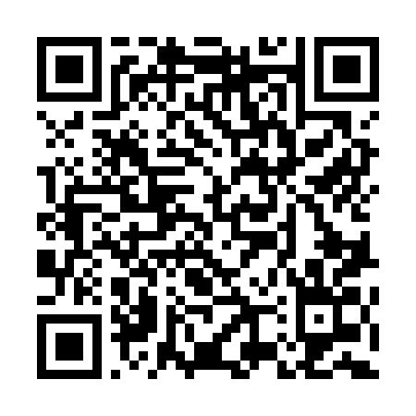  QR-MSIOS416UO2 | КУПОН УЧАСТНИКА РОЗЫГРЫША  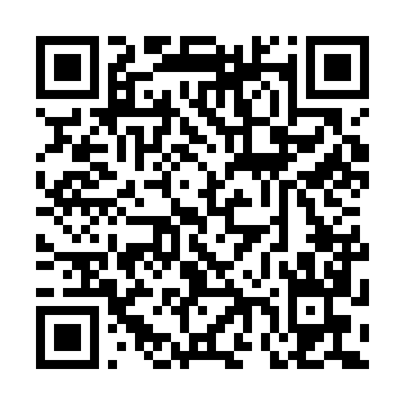  QR-9RM7QW2VRX6 | КУПОН УЧАСТНИКА РОЗЫГРЫША  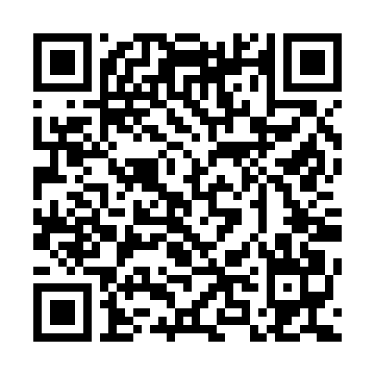  QR-IQJSH6SEVP6
КУПОН УЧАСТНИКА РОЗЫГРЫША  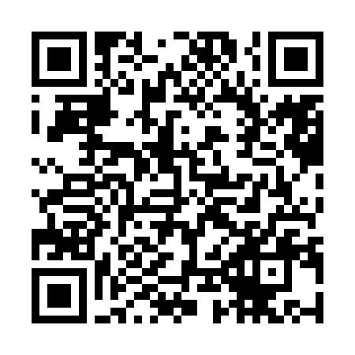  QR-Q55JHJAVB7H | КУПОН УЧАСТНИКА РОЗЫГРЫША  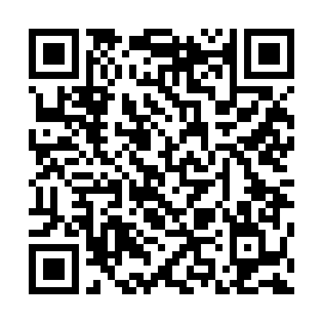  QR-TQHX04WE4HA | КУПОН УЧАСТНИКА РОЗЫГРЫША  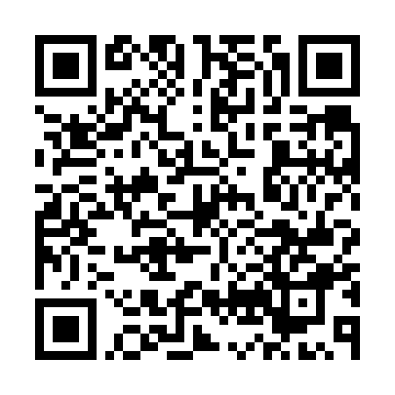  QR-0LDPVY1FPXC

КУПОН УЧАСТНИКА РОЗЫГРЫША  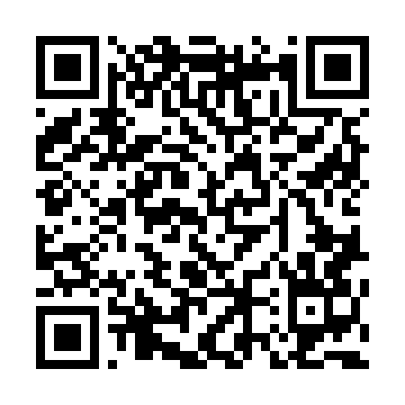  QR-F0W9P409QN7 | КУПОН УЧАСТНИКА РОЗЫГРЫША  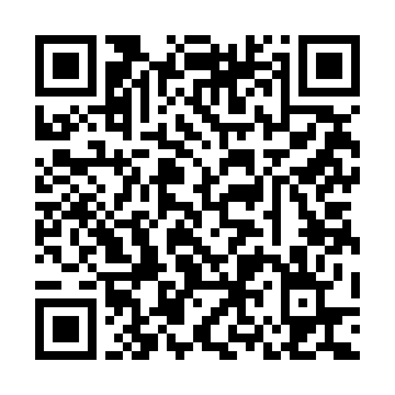  QR-6XHIZB7M71V | КУПОН УЧАСТНИКА РОЗЫГРЫША  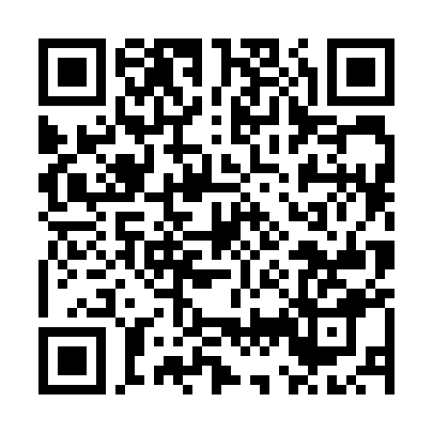  QR-H8SS4IWU9XB
КУПОН УЧАСТНИКА РОЗЫГРЫША  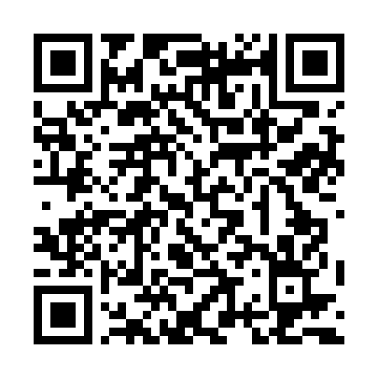  QR-L1G28IB7FEW | КУПОН УЧАСТНИКА РОЗЫГРЫША  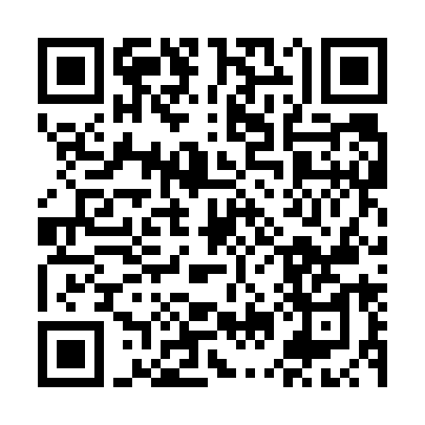  QR-1GXKG6IWYJ0 | КУПОН УЧАСТНИКА РОЗЫГРЫША  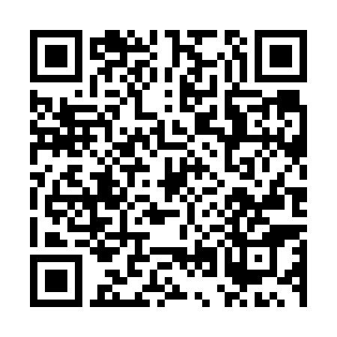  QR-FYDNUSUFQBE
КУПОН УЧАСТНИКА РОЗЫГРЫША  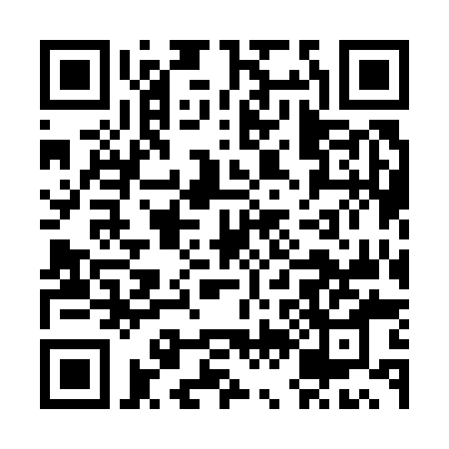  QR-N8ICF5EPI6U | КУПОН УЧАСТНИКА РОЗЫГРЫША  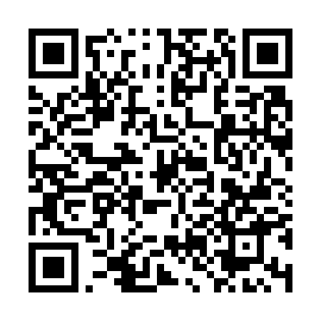  QR-PIJLZW52BMG | КУПОН УЧАСТНИКА РОЗЫГРЫША  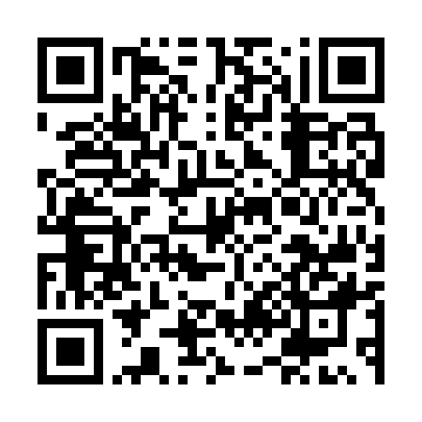  QR-766R4PNZP4A
КУПОН УЧАСТНИКА РОЗЫГРЫША  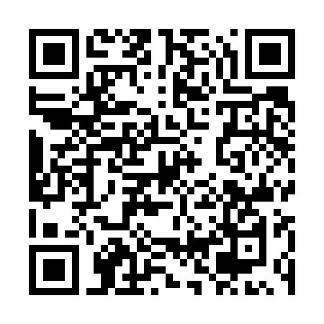  QR-MX40SOG7EY1 | КУПОН УЧАСТНИКА РОЗЫГРЫША  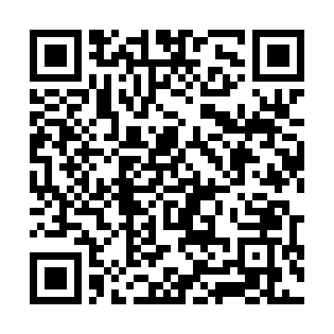  QR-15PAL8LSSWP | КУПОН УЧАСТНИКА РОЗЫГРЫША  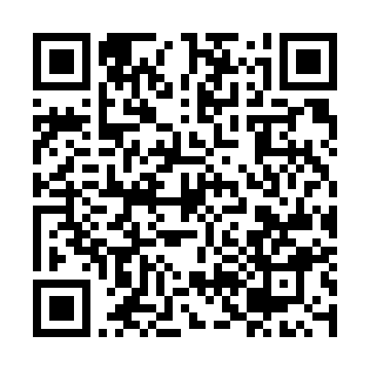  QR-UK0Q85N30XO

КУПОН УЧАСТНИКА РОЗЫГРЫША  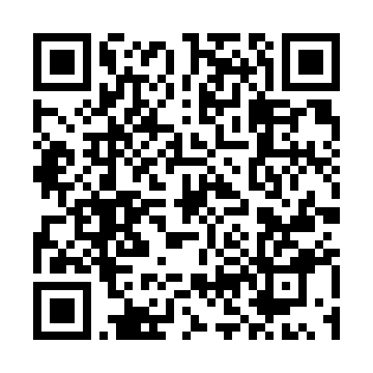  QR-U9JHXJS33HI | КУПОН УЧАСТНИКА РОЗЫГРЫША  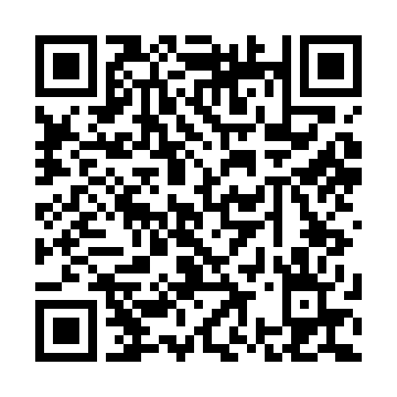  QR-0SRX0XFWUQV | КУПОН УЧАСТНИКА РОЗЫГРЫША  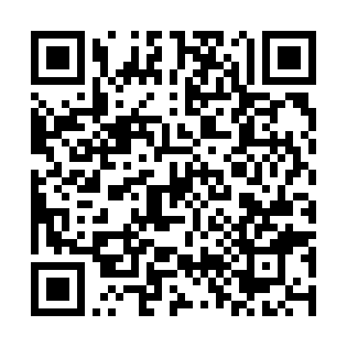  QR-47W88U818VN
КУПОН УЧАСТНИКА РОЗЫГРЫША  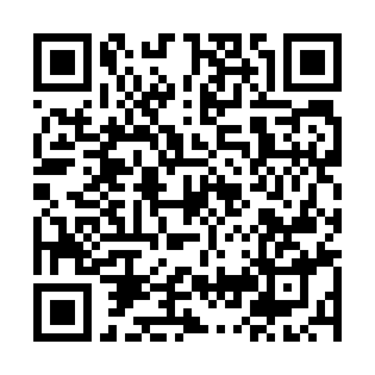  QR-2TJZAHIEZKB | КУПОН УЧАСТНИКА РОЗЫГРЫША  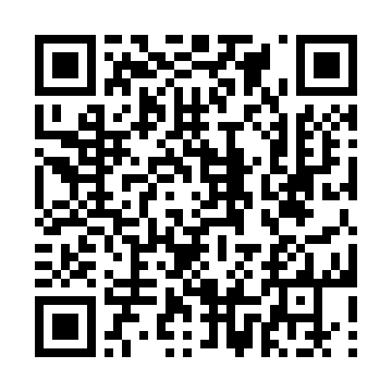  QR-TV3D6DVED9J | КУПОН УЧАСТНИКА РОЗЫГРЫША  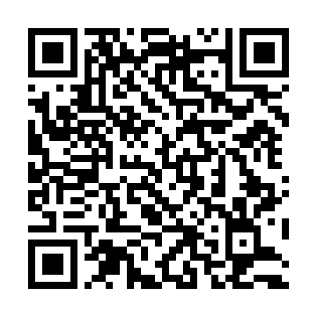  QR-B3NDMOHNIOC
КУПОН УЧАСТНИКА РОЗЫГРЫША  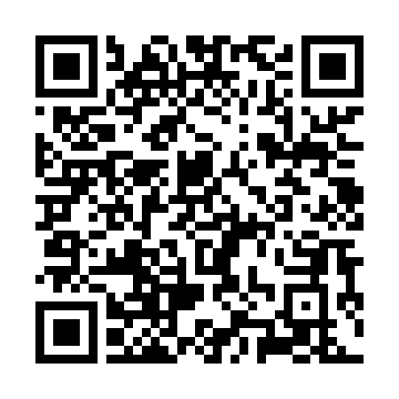  QR-QK6FH9RY3HE | КУПОН УЧАСТНИКА РОЗЫГРЫША  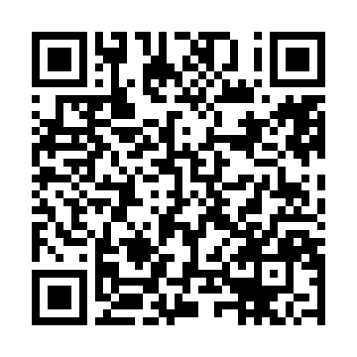  QR-RR8UAFLVIME | КУПОН УЧАСТНИКА РОЗЫГРЫША  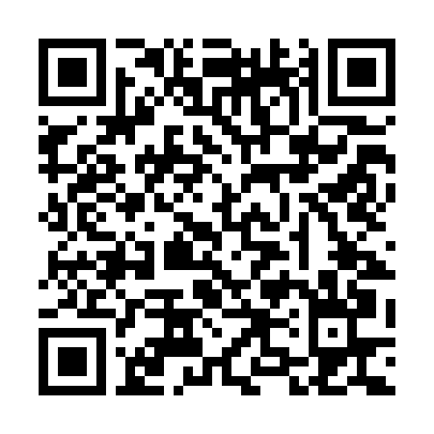  QR-XI14ZDCO4P6
КУПОН УЧАСТНИКА РОЗЫГРЫША  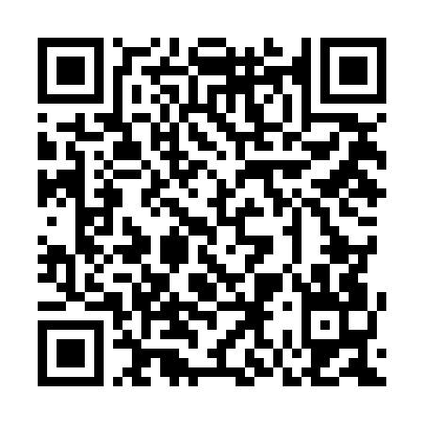  QR-CQU4H94M2D8 | КУПОН УЧАСТНИКА РОЗЫГРЫША  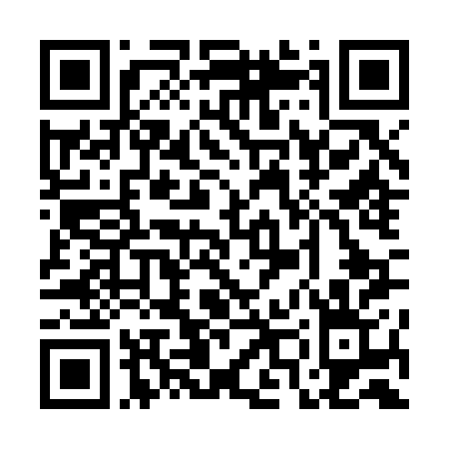  QR-LH6IB5ZDXOP | КУПОН УЧАСТНИКА РОЗЫГРЫША  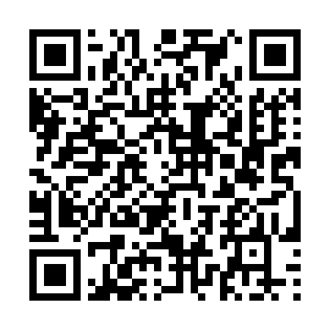  QR-5WQPPFPDLFP

КУПОН УЧАСТНИКА РОЗЫГРЫША  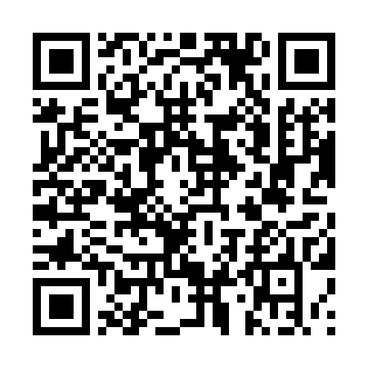  QR-7KGZJJC4INY | КУПОН УЧАСТНИКА РОЗЫГРЫША  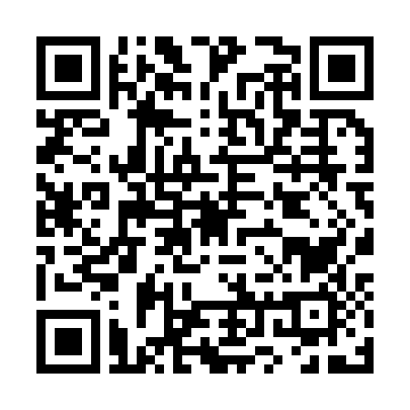  QR-BW7LX9FLU05 | КУПОН УЧАСТНИКА РОЗЫГРЫША  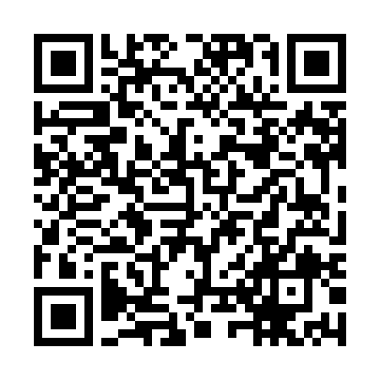  QR-7AEDI1LZQBB
КУПОН УЧАСТНИКА РОЗЫГРЫША  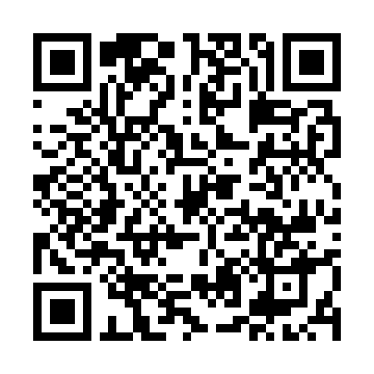  QR-Y5DHOFJKG5B | КУПОН УЧАСТНИКА РОЗЫГРЫША  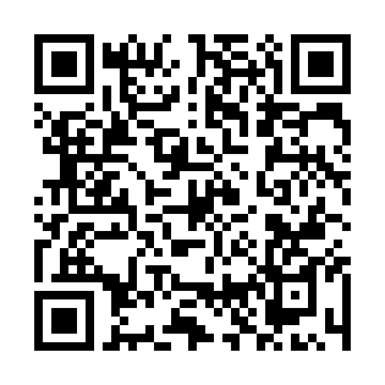  QR-J9ZQPJ657H3 | КУПОН УЧАСТНИКА РОЗЫГРЫША  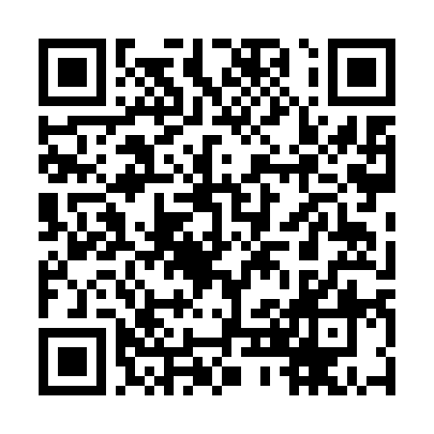  QR-57S1LQMCWCI
КУПОН УЧАСТНИКА РОЗЫГРЫША  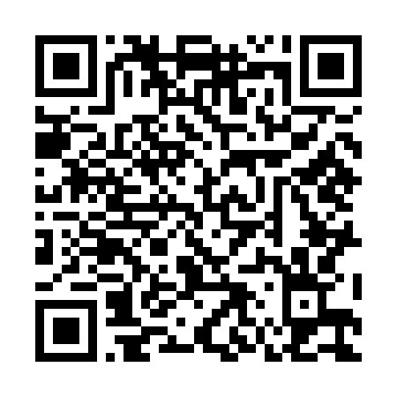  QR-6GGDTJ4KTVY | КУПОН УЧАСТНИКА РОЗЫГРЫША  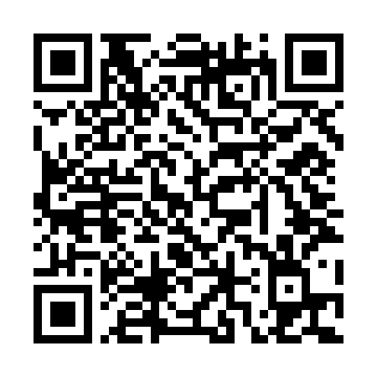  QR-KD3QBDXHB7F | КУПОН УЧАСТНИКА РОЗЫГРЫША  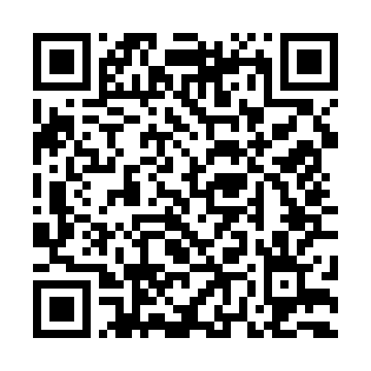  QR-O4JK4UYUE7W
КУПОН УЧАСТНИКА РОЗЫГРЫША  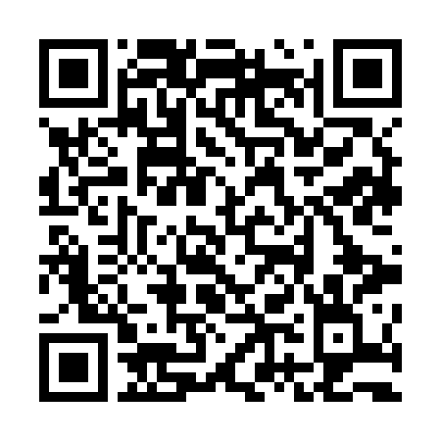  QR-TJ0HG6F5FOC | КУПОН УЧАСТНИКА РОЗЫГРЫША  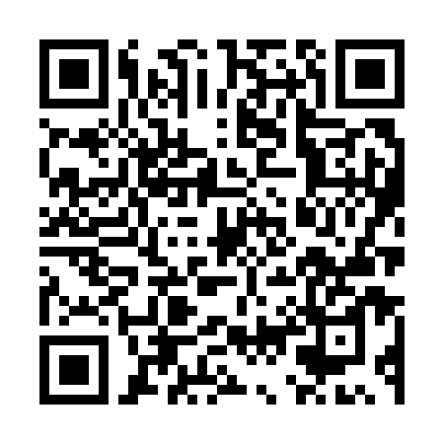  QR-6YKIUOUQHN1 | КУПОН УЧАСТНИКА РОЗЫГРЫША  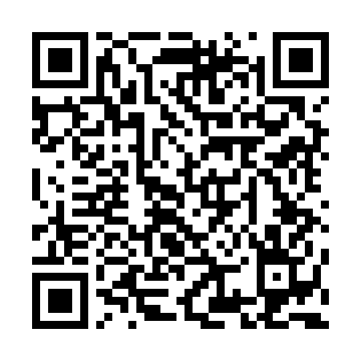  QR-BN8500K6IUW

КУПОН УЧАСТНИКА РОЗЫГРЫША  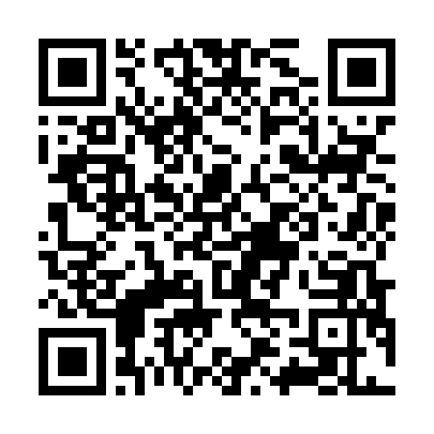  QR-AL5AZ84WLH4 | КУПОН УЧАСТНИКА РОЗЫГРЫША  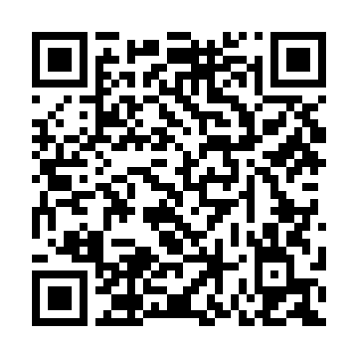  QR-MNHNPQ4XWDH | КУПОН УЧАСТНИКА РОЗЫГРЫША  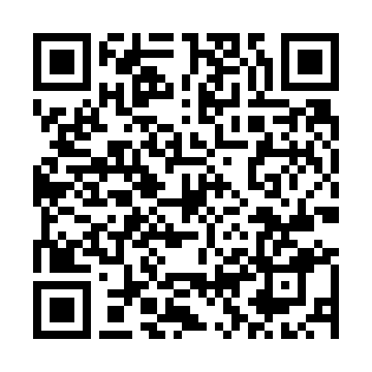  QR-JXDXTNP2QXB
КУПОН УЧАСТНИКА РОЗЫГРЫША  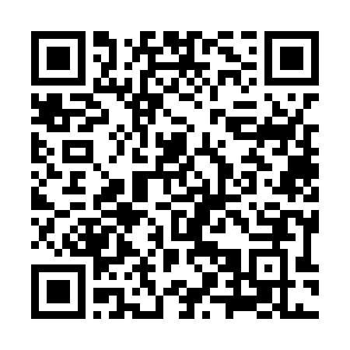  QR-ZXE2MVQFFSD | КУПОН УЧАСТНИКА РОЗЫГРЫША  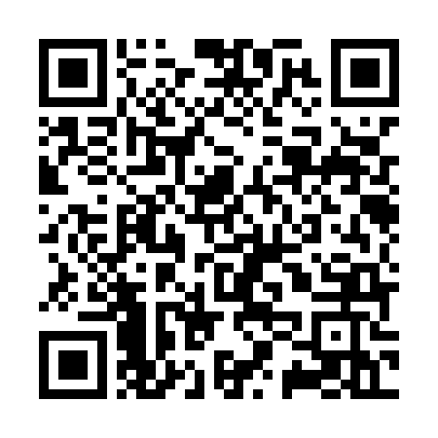  QR-GV95MJ0GW9Z | КУПОН УЧАСТНИКА РОЗЫГРЫША  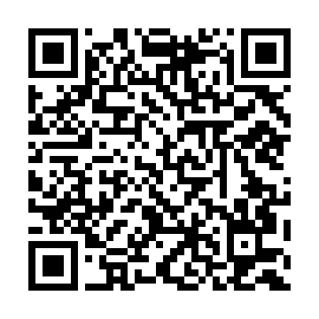  QR-6LOE0GNLDD0
КУПОН УЧАСТНИКА РОЗЫГРЫША  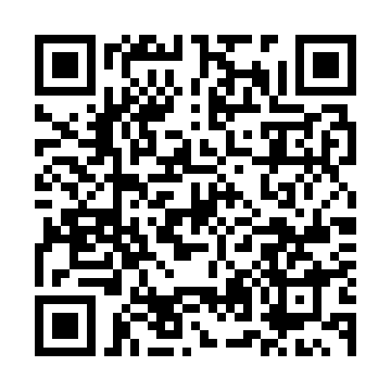  QR-ERN7V2ZKAYE | КУПОН УЧАСТНИКА РОЗЫГРЫША  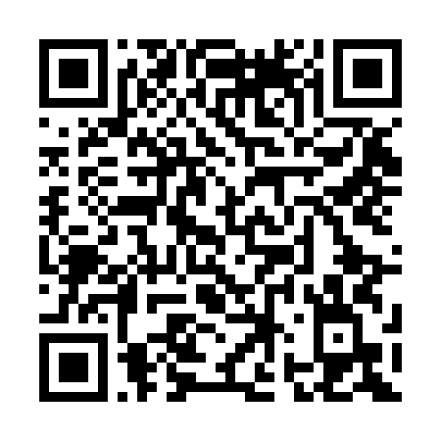  QR-SMA03ZJX4DD | КУПОН УЧАСТНИКА РОЗЫГРЫША  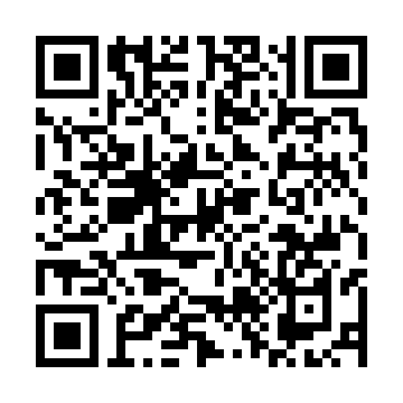  QR-H503TD88752
КУПОН УЧАСТНИКА РОЗЫГРЫША  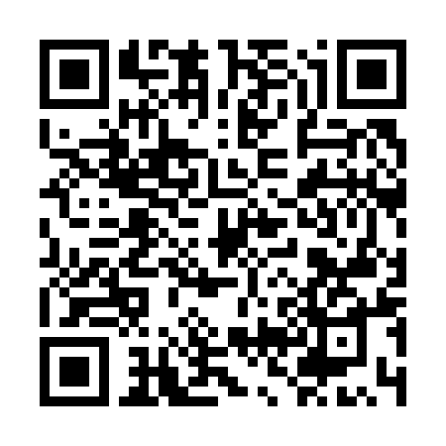  QR-YD4D8PE0VKS | КУПОН УЧАСТНИКА РОЗЫГРЫША  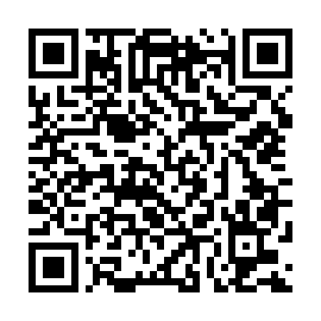  QR-AC8FYUXUNLQ | КУПОН УЧАСТНИКА РОЗЫГРЫША  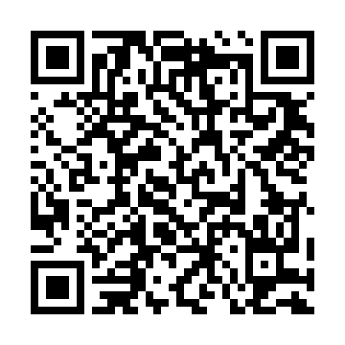  QR-BW29WK2L0I1

КУПОН УЧАСТНИКА РОЗЫГРЫША  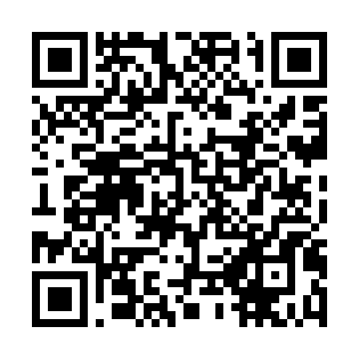  QR-7QR47IMQ8N3 | КУПОН УЧАСТНИКА РОЗЫГРЫША  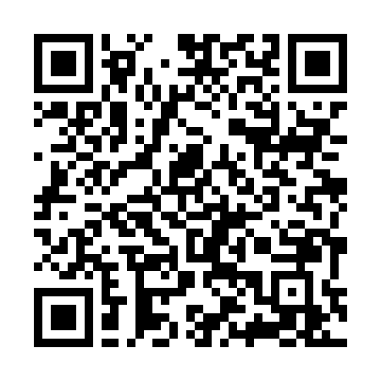  QR-SCEWLD6WB7I | КУПОН УЧАСТНИКА РОЗЫГРЫША  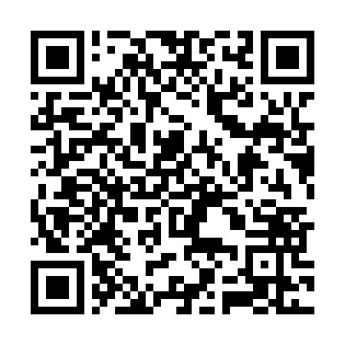  QR-4CBBMIHB158
КУПОН УЧАСТНИКА РОЗЫГРЫША  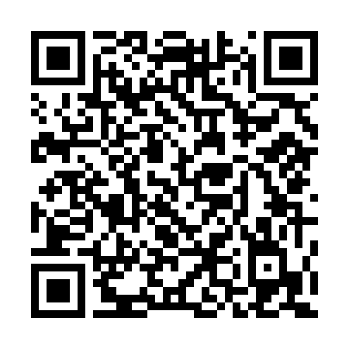  QR-ILZH35NME9N | КУПОН УЧАСТНИКА РОЗЫГРЫША  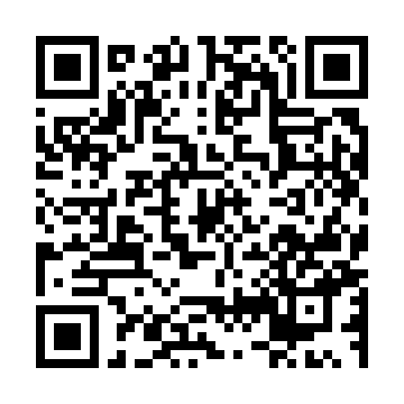  QR-CQOJEYLQMOI | КУПОН УЧАСТНИКА РОЗЫГРЫША  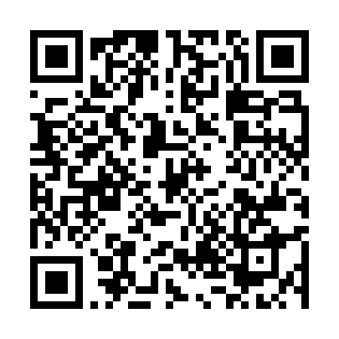  QR-19DCAE4J5QD
КУПОН УЧАСТНИКА РОЗЫГРЫША  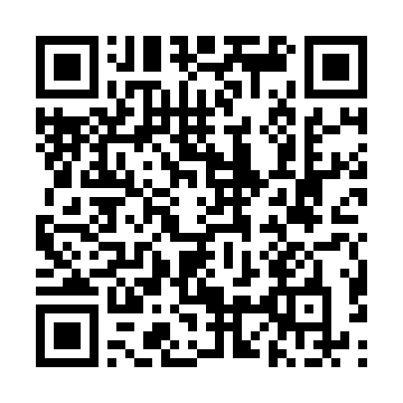  QR-5MH7OYOZ1A8 | КУПОН УЧАСТНИКА РОЗЫГРЫША  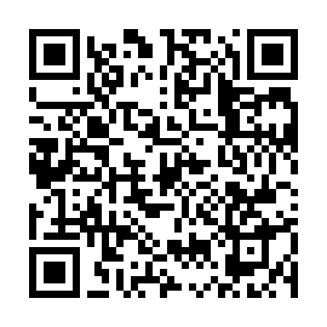  QR-V83MSF1T6YD | КУПОН УЧАСТНИКА РОЗЫГРЫША  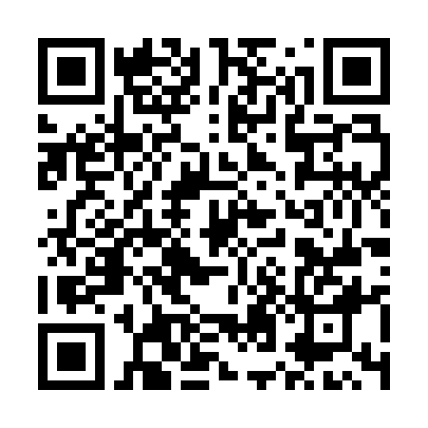  QR-OJ6C8FSJ6TG
КУПОН УЧАСТНИКА РОЗЫГРЫША  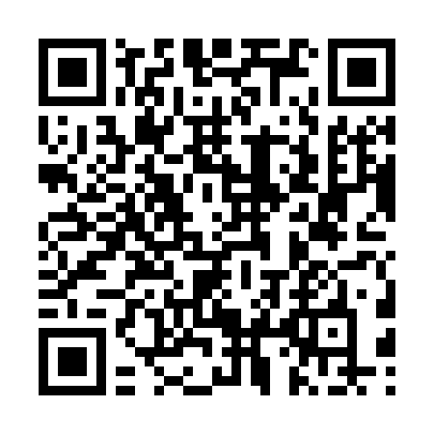  QR-3OHKCIC4AB0 | КУПОН УЧАСТНИКА РОЗЫГРЫША  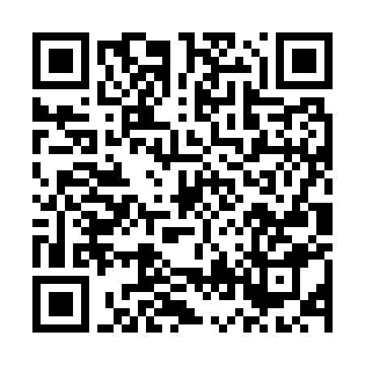  QR-JP9J5AQOXHF | КУПОН УЧАСТНИКА РОЗЫГРЫША  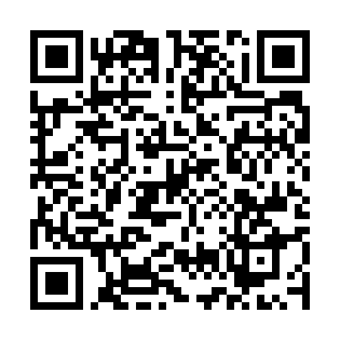  QR-9SC2SC2UQ1K

КУПОН УЧАСТНИКА РОЗЫГРЫША  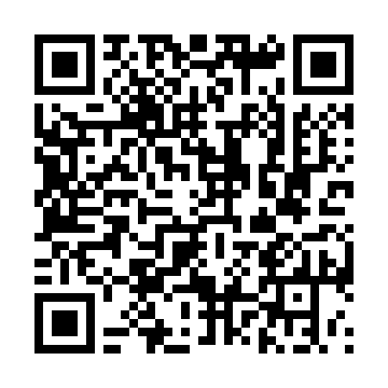  QR-4IXW8UMEIDI | КУПОН УЧАСТНИКА РОЗЫГРЫША  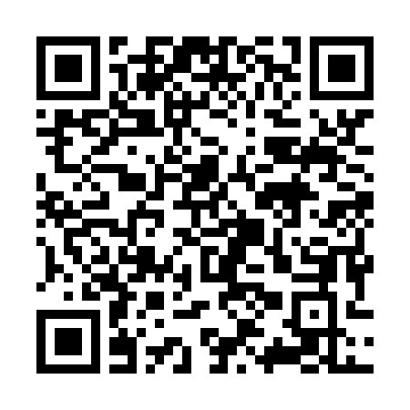  QR-2QOP1A4ZZHL | КУПОН УЧАСТНИКА РОЗЫГРЫША  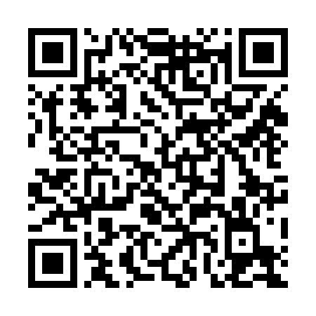  QR-ZBCSOGPQ9KM
КУПОН УЧАСТНИКА РОЗЫГРЫША  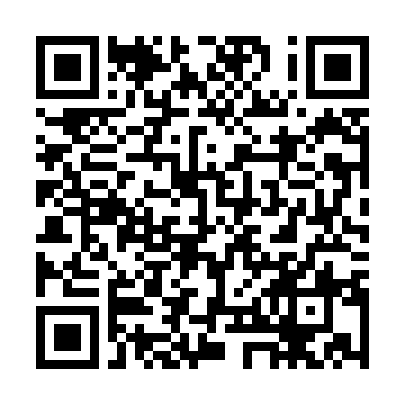  QR-RR1S0CTN6SF | КУПОН УЧАСТНИКА РОЗЫГРЫША  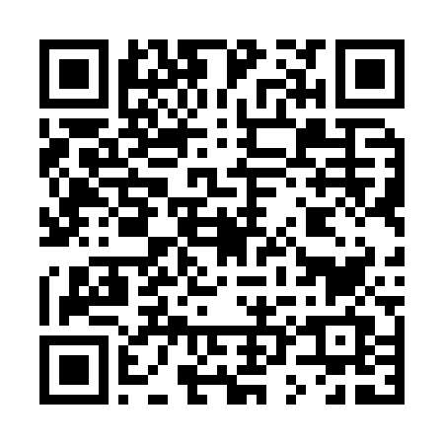  QR-CXF2DBEFISA | КУПОН УЧАСТНИКА РОЗЫГРЫША  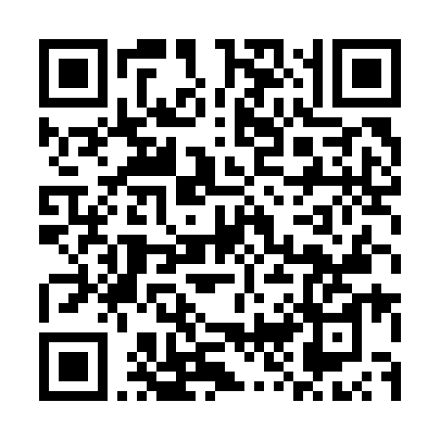  QR-JU17NL91OJ8
КУПОН УЧАСТНИКА РОЗЫГРЫША  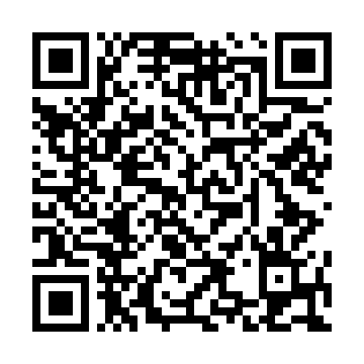  QR-KW9QR8GOTGY | КУПОН УЧАСТНИКА РОЗЫГРЫША  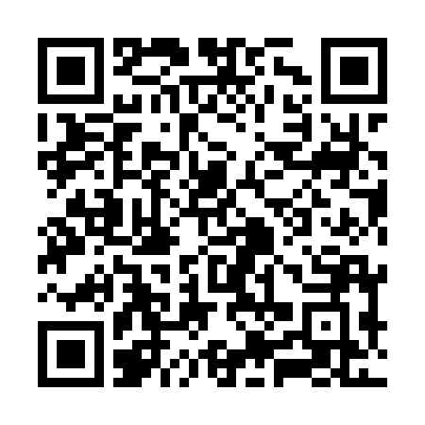  QR-OD20TPH1ILH | КУПОН УЧАСТНИКА РОЗЫГРЫША  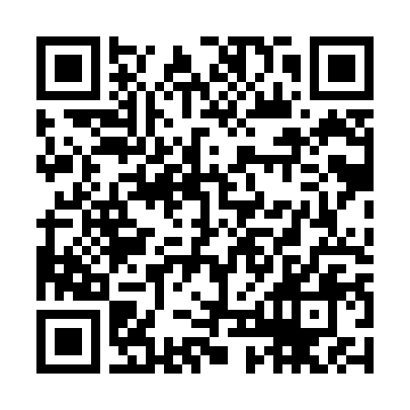  QR-KXDQIRAN67D
КУПОН УЧАСТНИКА РОЗЫГРЫША  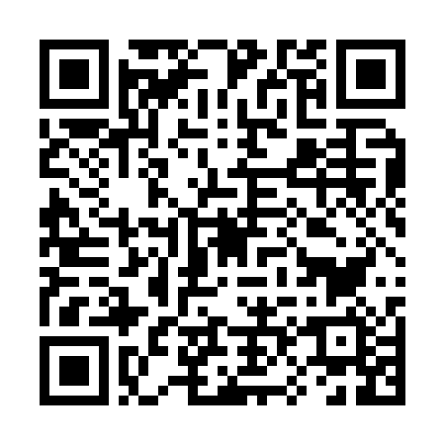  QR-46EN4B3VA58 | КУПОН УЧАСТНИКА РОЗЫГРЫША  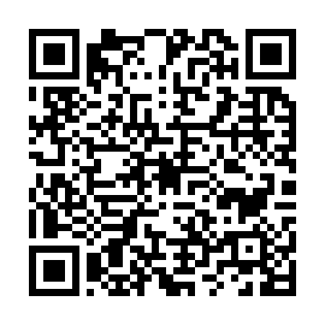  QR-8L6NSFTH3E2 | КУПОН УЧАСТНИКА РОЗЫГРЫША  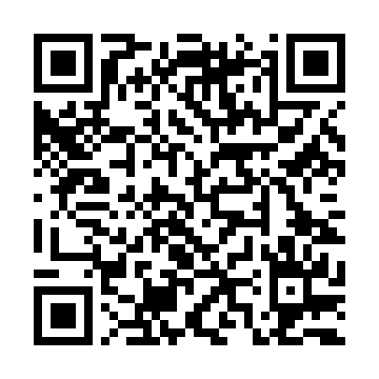  QR-FXZBNTRASA7

КУПОН УЧАСТНИКА РОЗЫГРЫША  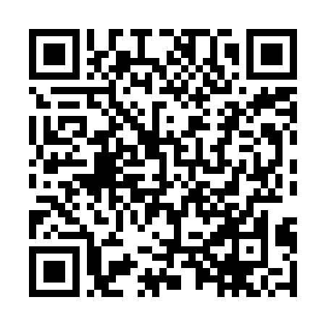  QR-AXOZ3OL40S5 | КУПОН УЧАСТНИКА РОЗЫГРЫША  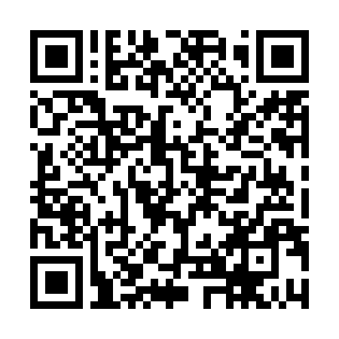  QR-P828HEDGZMS | КУПОН УЧАСТНИКА РОЗЫГРЫША  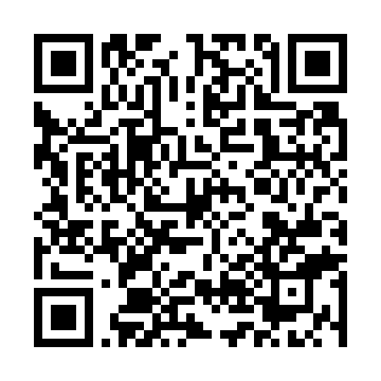  QR-2UCX0U2BPZD
КУПОН УЧАСТНИКА РОЗЫГРЫША  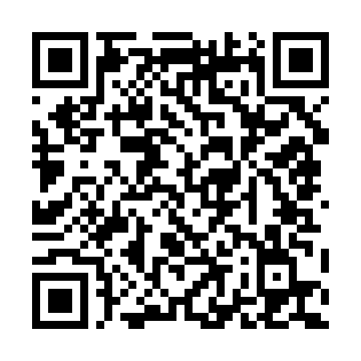  QR-HE7MPMMTM0F | КУПОН УЧАСТНИКА РОЗЫГРЫША  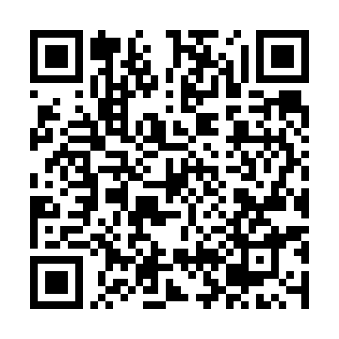  QR-PFWUBUB6XCO | КУПОН УЧАСТНИКА РОЗЫГРЫША  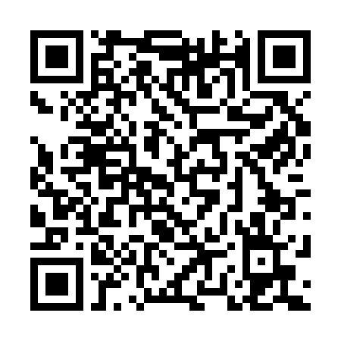  QR-QA90YQSTWCV
КУПОН УЧАСТНИКА РОЗЫГРЫША  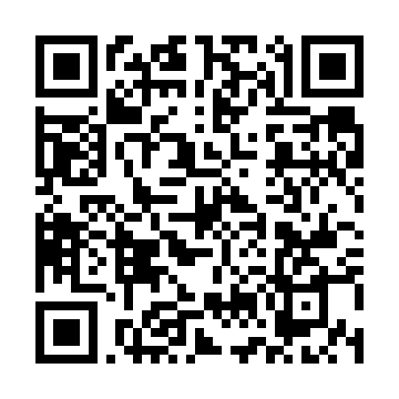  QR-PUVUJB2VSYT | КУПОН УЧАСТНИКА РОЗЫГРЫША  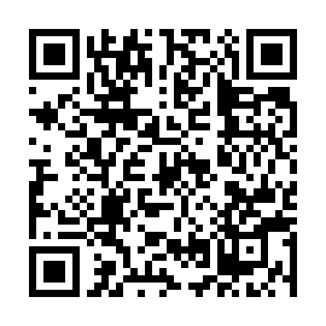  QR-39SEPSBGZZT | КУПОН УЧАСТНИКА РОЗЫГРЫША  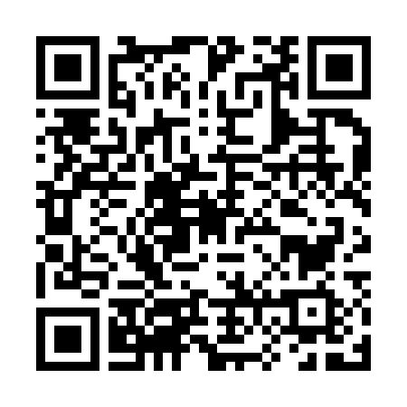  QR-9DMW893YYGQ
КУПОН УЧАСТНИКА РОЗЫГРЫША  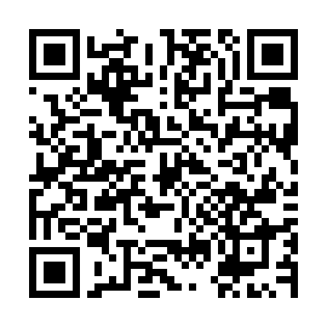  QR-IADJGRMV3AK | КУПОН УЧАСТНИКА РОЗЫГРЫША  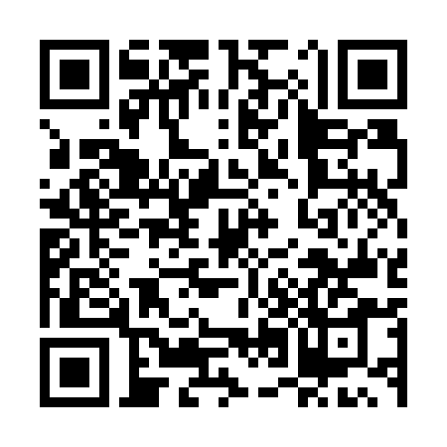  QR-C7SCTSNB5PU | КУПОН УЧАСТНИКА РОЗЫГРЫША  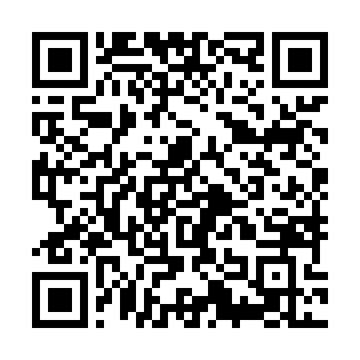  QR-USSKMO78IEL

КУПОН УЧАСТНИКА РОЗЫГРЫША  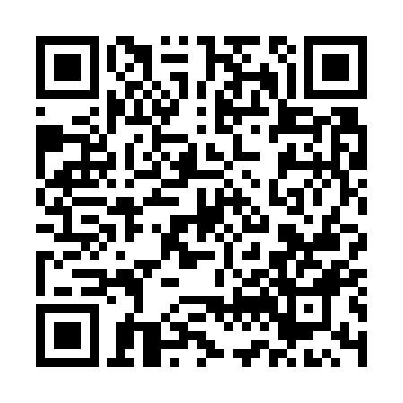  QR-I1N1X92RILG | КУПОН УЧАСТНИКА РОЗЫГРЫША  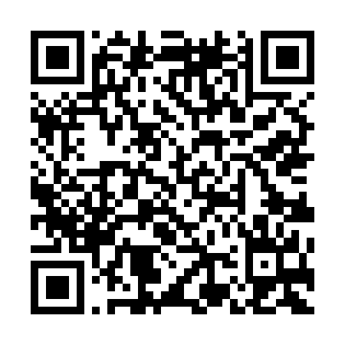  QR-UY9J6650NA4 | КУПОН УЧАСТНИКА РОЗЫГРЫША  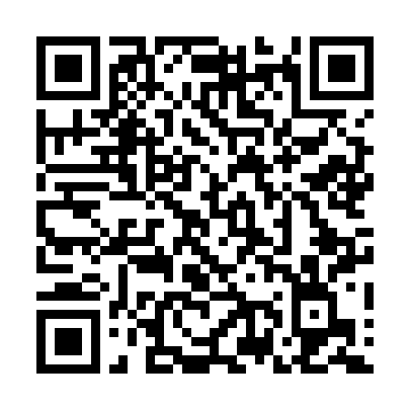  QR-K5TZKGW2HOJ
КУПОН УЧАСТНИКА РОЗЫГРЫША  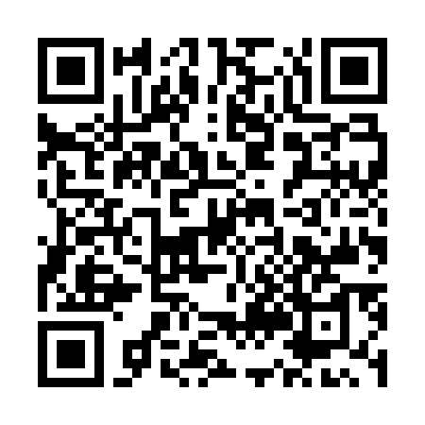  QR-NY50KXSZ025 | КУПОН УЧАСТНИКА РОЗЫГРЫША  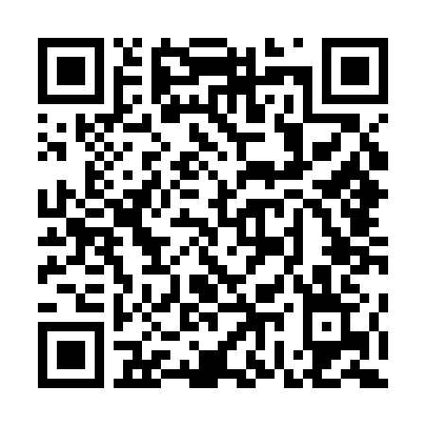  QR-M67N32TUX2Z | КУПОН УЧАСТНИКА РОЗЫГРЫША  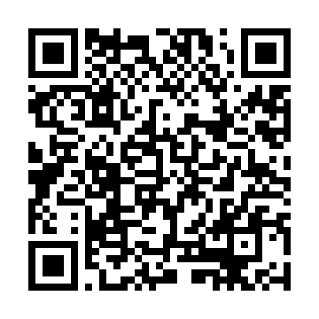  QR-VTWDXVXBYGP
КУПОН УЧАСТНИКА РОЗЫГРЫША  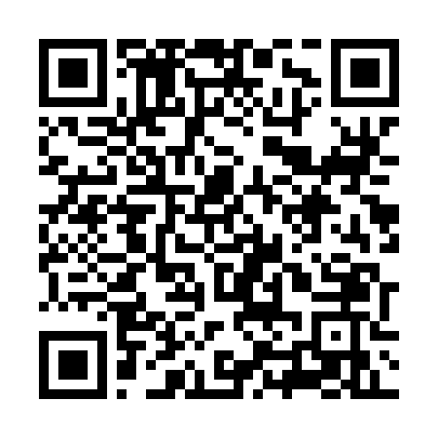  QR-64FQUHVSC7R | КУПОН УЧАСТНИКА РОЗЫГРЫША  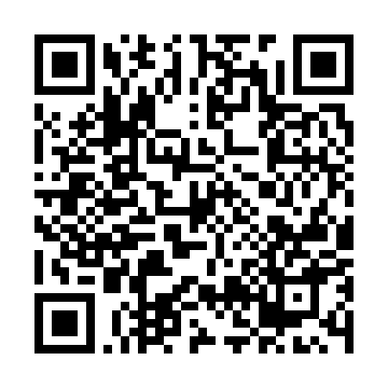  QR-42OY3QC8YMG | КУПОН УЧАСТНИКА РОЗЫГРЫША  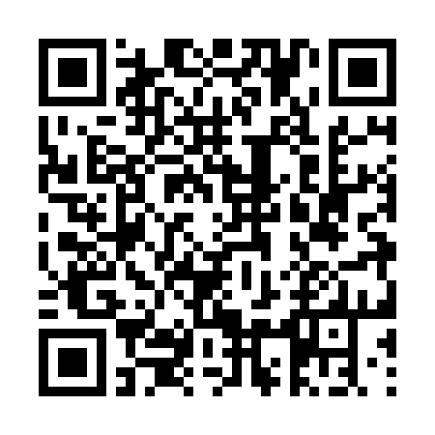  QR-03CT7I7Z0RK
КУПОН УЧАСТНИКА РОЗЫГРЫША  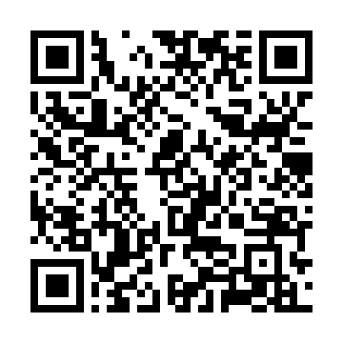  QR-GRL30JZRGEO | КУПОН УЧАСТНИКА РОЗЫГРЫША  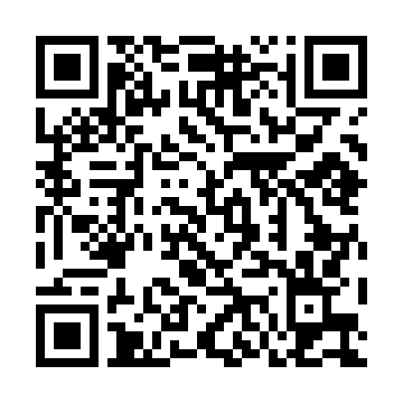  QR-VJLGLC4CHFY | КУПОН УЧАСТНИКА РОЗЫГРЫША  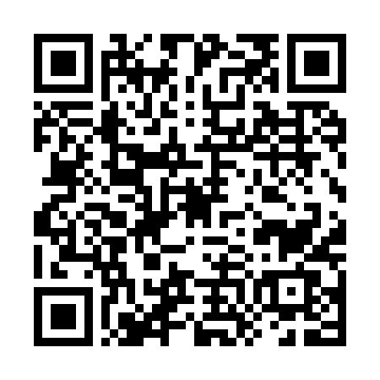  QR-7DZLQE835JC

КУПОН УЧАСТНИКА РОЗЫГРЫША  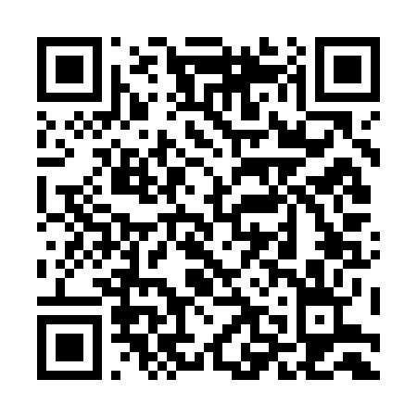  QR-PM2EEOMFK1P | КУПОН УЧАСТНИКА РОЗЫГРЫША  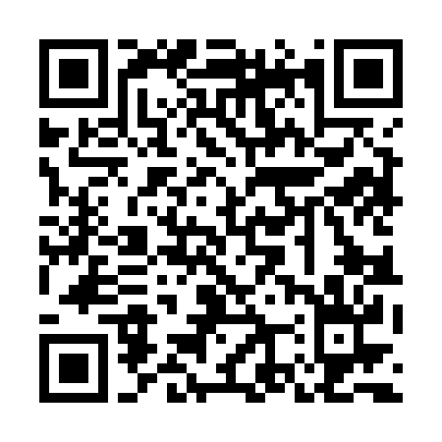  QR-3PTFHD42EA7 | КУПОН УЧАСТНИКА РОЗЫГРЫША  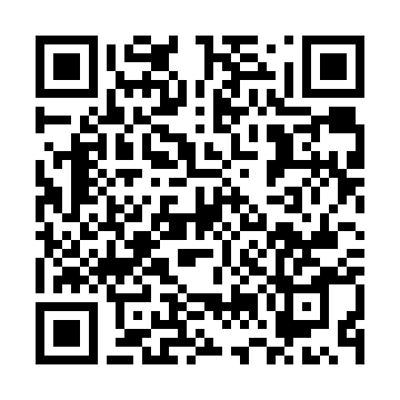  QR-FR94MB6V9XS
КУПОН УЧАСТНИКА РОЗЫГРЫША  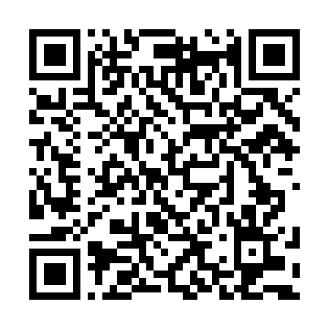  QR-ZA5S1YDDCGS | КУПОН УЧАСТНИКА РОЗЫГРЫША  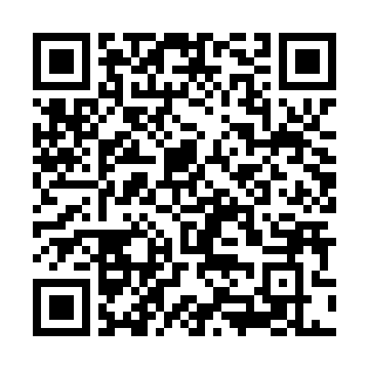  QR-IKDV9IURQLD | КУПОН УЧАСТНИКА РОЗЫГРЫША  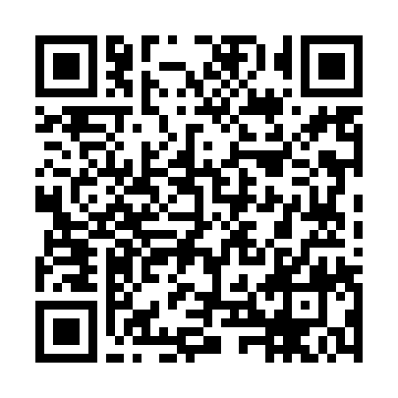  QR-NY0DUWLG6IG
КУПОН УЧАСТНИКА РОЗЫГРЫША  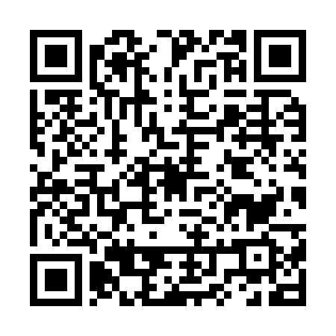  QR-D7DJSXRG7VV | КУПОН УЧАСТНИКА РОЗЫГРЫША  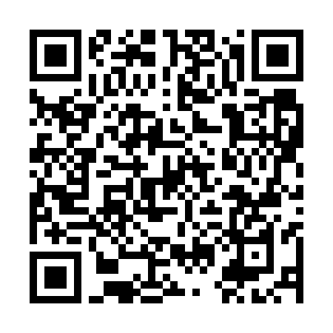  QR-6L59TFMVNE2 | КУПОН УЧАСТНИКА РОЗЫГРЫША  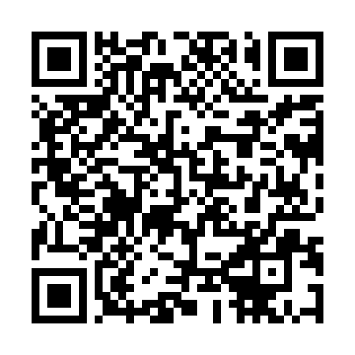  QR-KISVVNEU2FY
КУПОН УЧАСТНИКА РОЗЫГРЫША  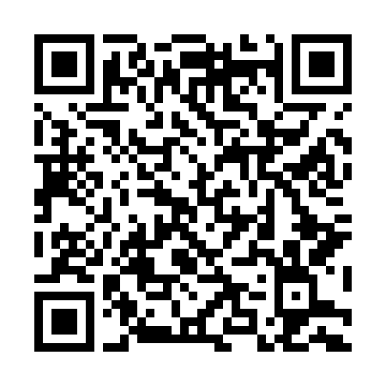  QR-YC4U5NSCZNB | КУПОН УЧАСТНИКА РОЗЫГРЫША  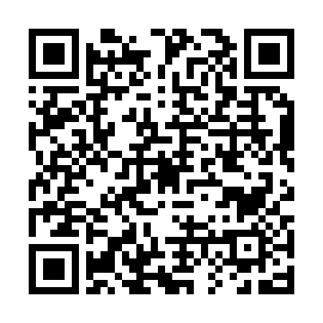  QR-RT3FXI5SPI7 | КУПОН УЧАСТНИКА РОЗЫГРЫША  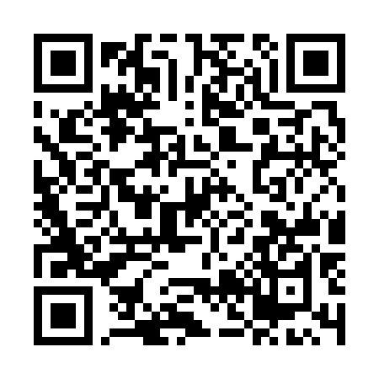  QR-JQG8R1K9AW7

КУПОН УЧАСТНИКА РОЗЫГРЫША  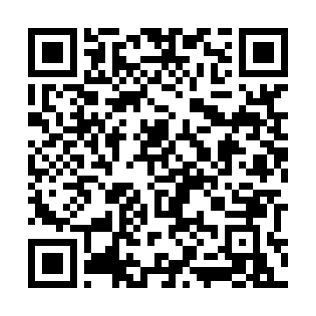  QR-4PF0HIEK0WC | КУПОН УЧАСТНИКА РОЗЫГРЫША  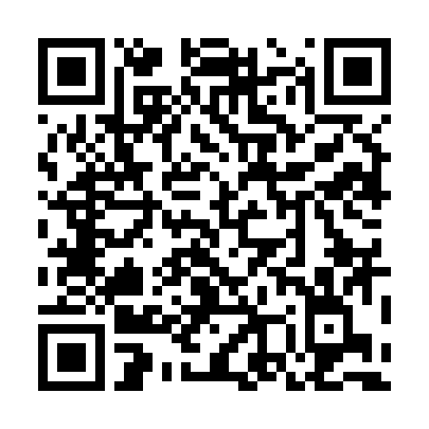  QR-7LZNAE40BMK | КУПОН УЧАСТНИКА РОЗЫГРЫША  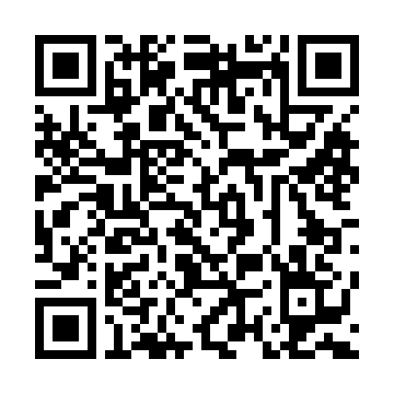  QR-2UBNX1R18BR
КУПОН УЧАСТНИКА РОЗЫГРЫША  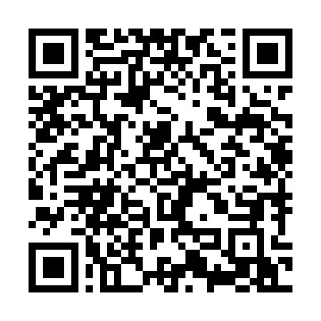  QR-UHDPMO153PK | КУПОН УЧАСТНИКА РОЗЫГРЫША  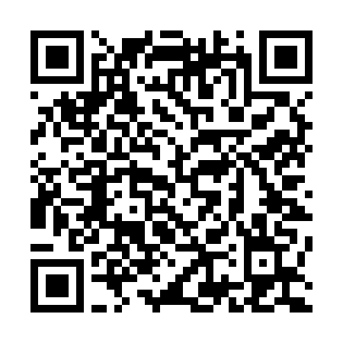  QR-UT91M4O5G0V | КУПОН УЧАСТНИКА РОЗЫГРЫША  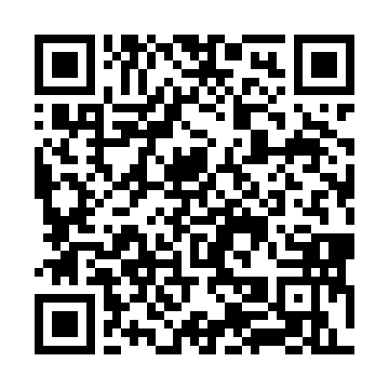  QR-MVQLK7L5P92
КУПОН УЧАСТНИКА РОЗЫГРЫША  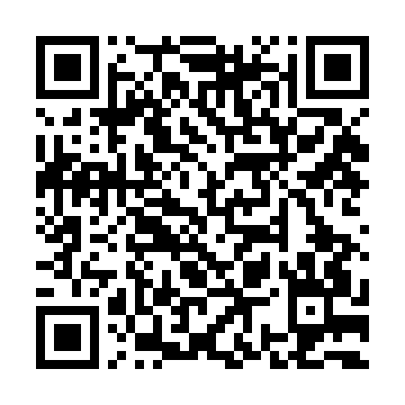  QR-LJICVPDU1D7 | КУПОН УЧАСТНИКА РОЗЫГРЫША  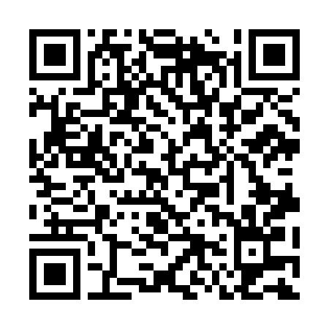  QR-LOQYBF6JGO1 | КУПОН УЧАСТНИКА РОЗЫГРЫША  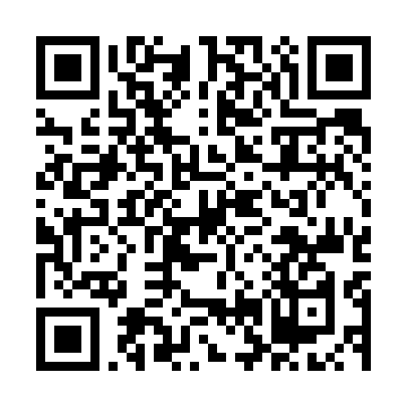  QR-EYV74SB7S10
КУПОН УЧАСТНИКА РОЗЫГРЫША  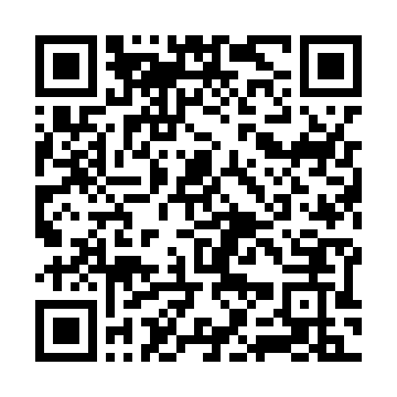  QR-DMU3MQLFKSW | КУПОН УЧАСТНИКА РОЗЫГРЫША  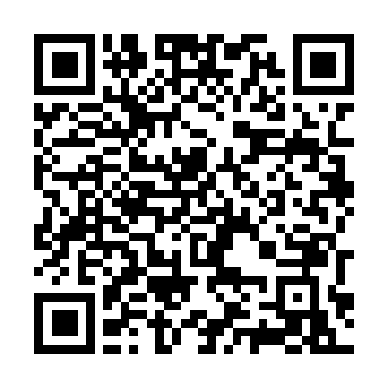  QR-JF8HFH3V27C | КУПОН УЧАСТНИКА РОЗЫГРЫША  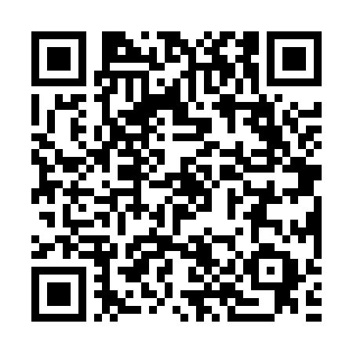  QR-ER555W8B8PE

КУПОН УЧАСТНИКА РОЗЫГРЫША  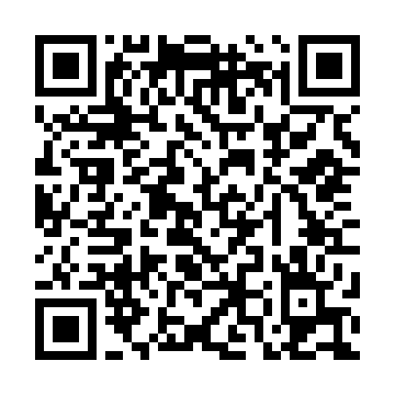  QR-LO0Y0UZINQY | КУПОН УЧАСТНИКА РОЗЫГРЫША  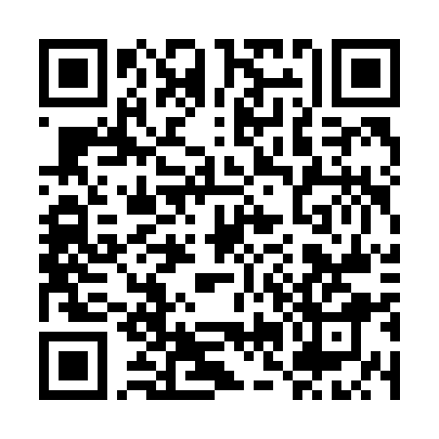  QR-JGHJRRO06PD | КУПОН УЧАСТНИКА РОЗЫГРЫША  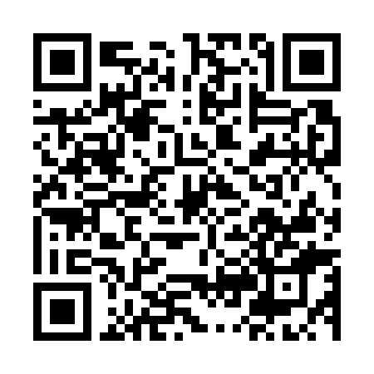  QR-IUAD5XICCFD
КУПОН УЧАСТНИКА РОЗЫГРЫША  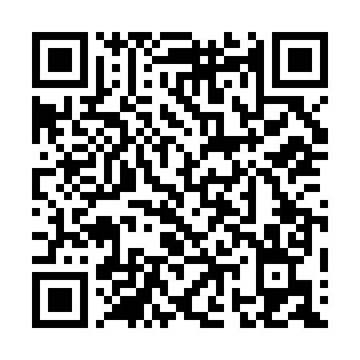  QR-NQ2BKBJTOXX | КУПОН УЧАСТНИКА РОЗЫГРЫША  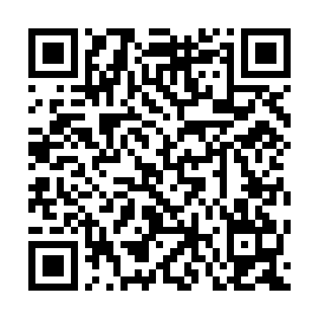  QR-0XFQH30HAR8 | КУПОН УЧАСТНИКА РОЗЫГРЫША  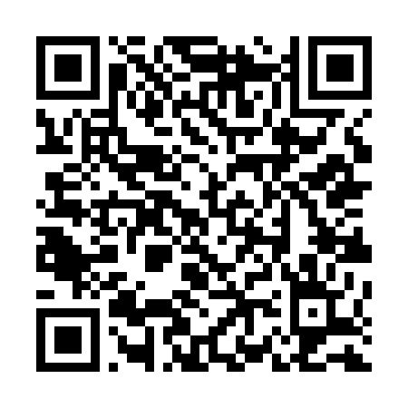  QR-X9SUO65QNQQ
КУПОН УЧАСТНИКА РОЗЫГРЫША  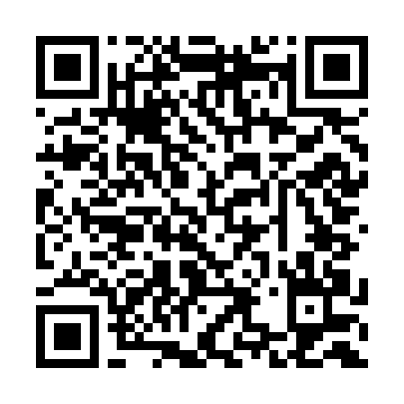  QR-62BIPXGNJ00 | КУПОН УЧАСТНИКА РОЗЫГРЫША  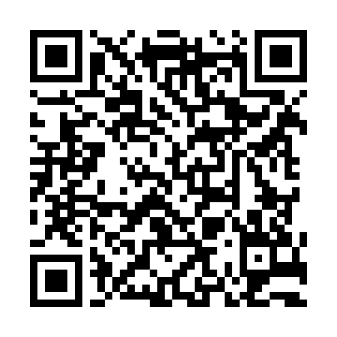  QR-858CV99E9J3 | КУПОН УЧАСТНИКА РОЗЫГРЫША  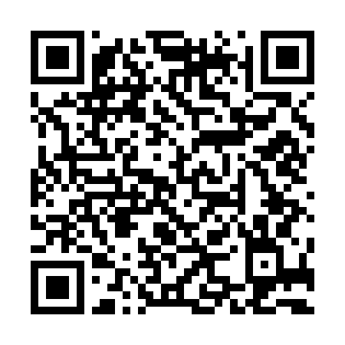  QR-IJ4VV0OEDVG
КУПОН УЧАСТНИКА РОЗЫГРЫША  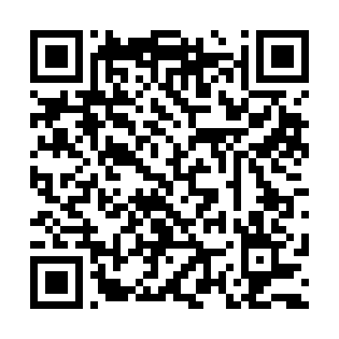  QR-4JXCXQR22BS | КУПОН УЧАСТНИКА РОЗЫГРЫША  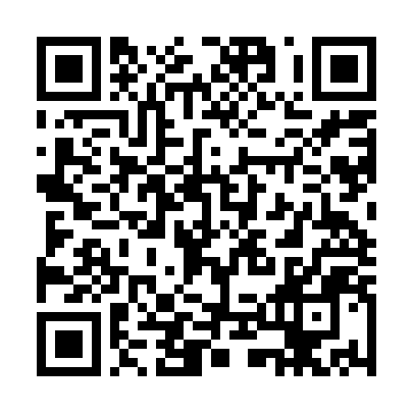  QR-MBY1PR8U7NR | КУПОН УЧАСТНИКА РОЗЫГРЫША  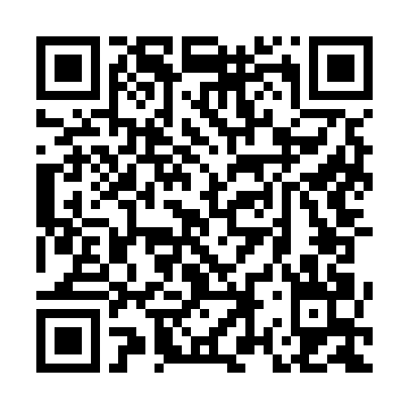  QR-9DLQU9R9V08

КУПОН УЧАСТНИКА РОЗЫГРЫША  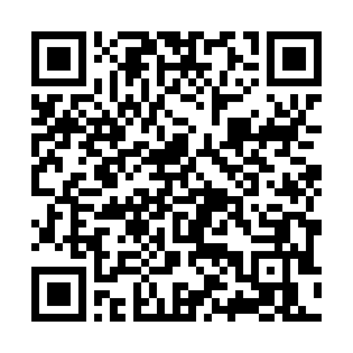  QR-W9KMYT6RKR1 | КУПОН УЧАСТНИКА РОЗЫГРЫША  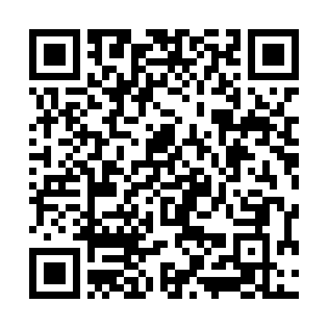  QR-7CHGA0EFQ2L | КУПОН УЧАСТНИКА РОЗЫГРЫША  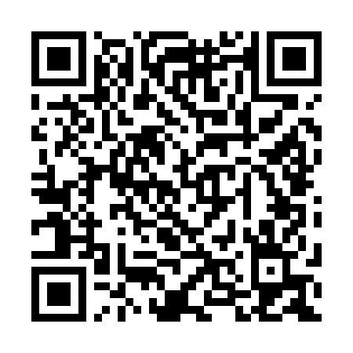  QR-M1KP0SCGX5X
КУПОН УЧАСТНИКА РОЗЫГРЫША  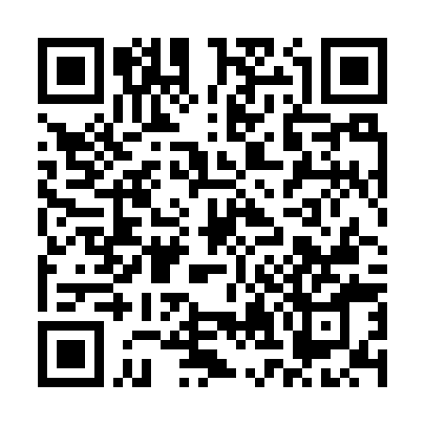  QR-JTXHIR0N3FV | КУПОН УЧАСТНИКА РОЗЫГРЫША  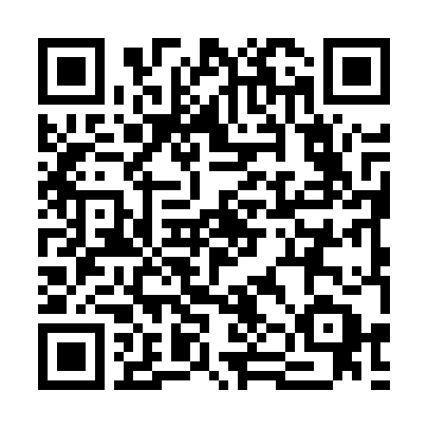  QR-GYIFJOGRB7E | КУПОН УЧАСТНИКА РОЗЫГРЫША  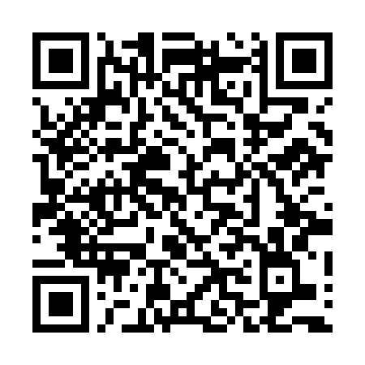  QR-YY7YKFNGGVC
КУПОН УЧАСТНИКА РОЗЫГРЫША  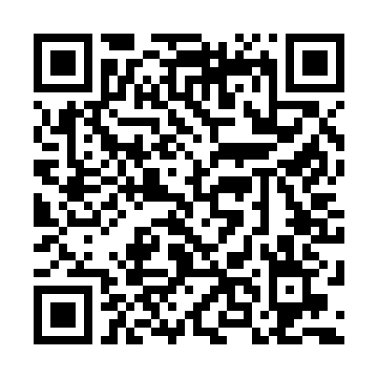  QR-0TBF9WSEW2W | КУПОН УЧАСТНИКА РОЗЫГРЫША  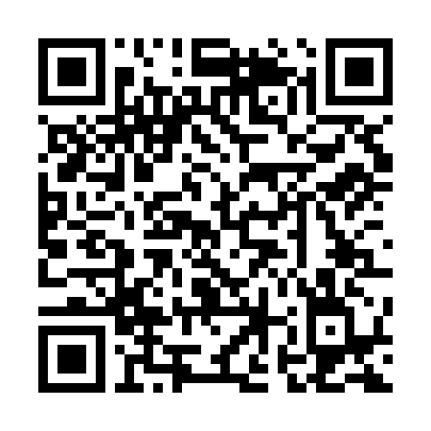  QR-3O3QJ5JXGRE | КУПОН УЧАСТНИКА РОЗЫГРЫША  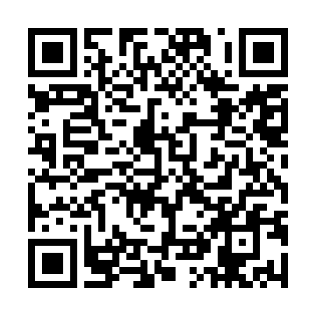  QR-SBRBRE3DMWR
КУПОН УЧАСТНИКА РОЗЫГРЫША  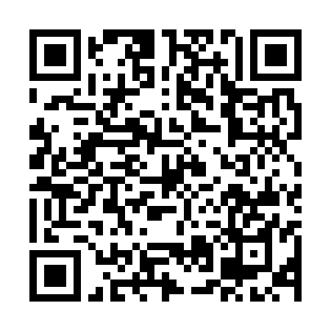  QR-B7KY5GJLWT6 | КУПОН УЧАСТНИКА РОЗЫГРЫША  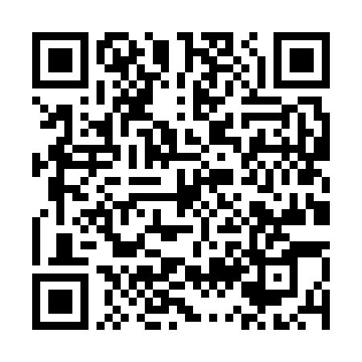  QR-9PRZCMYXL2R | КУПОН УЧАСТНИКА РОЗЫГРЫША  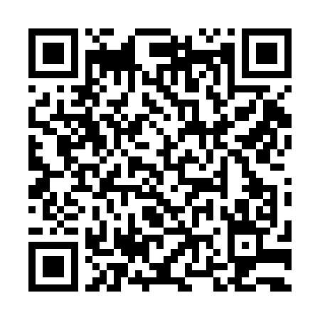  QR-OPAO6SCP6HS

КУПОН УЧАСТНИКА РОЗЫГРЫША  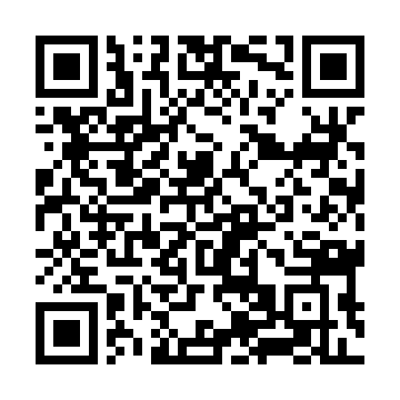  QR-D1CZLVL3EMF | КУПОН УЧАСТНИКА РОЗЫГРЫША  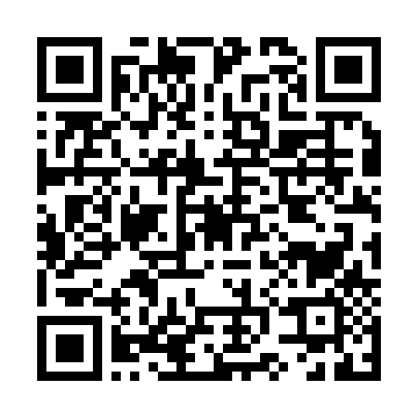  QR-E61GQ0BQNJ4 | КУПОН УЧАСТНИКА РОЗЫГРЫША  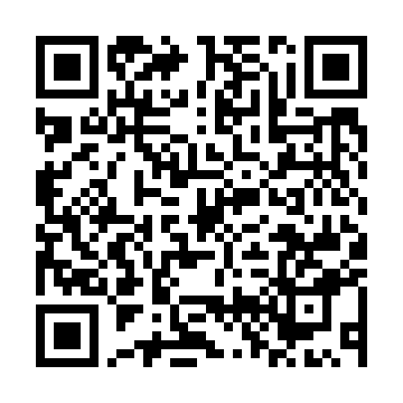  QR-KCEB4A84D8C
КУПОН УЧАСТНИКА РОЗЫГРЫША  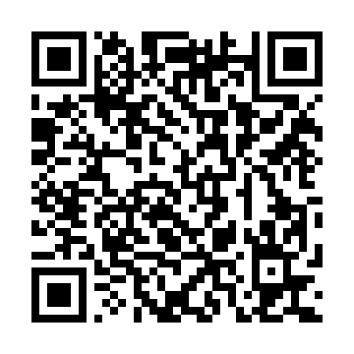  QR-L3XMXSPE9MV | КУПОН УЧАСТНИКА РОЗЫГРЫША  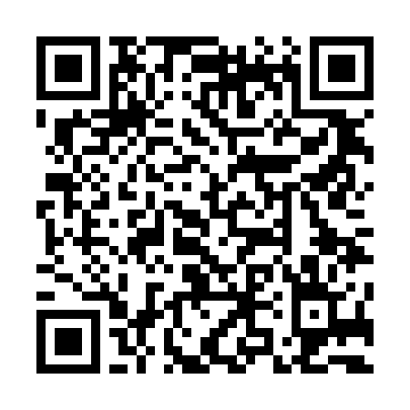  QR-6506F4QL6KW | КУПОН УЧАСТНИКА РОЗЫГРЫША  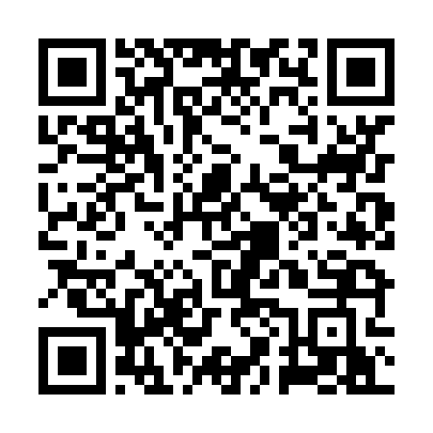  QR-MGE15LRJMQK
КУПОН УЧАСТНИКА РОЗЫГРЫША  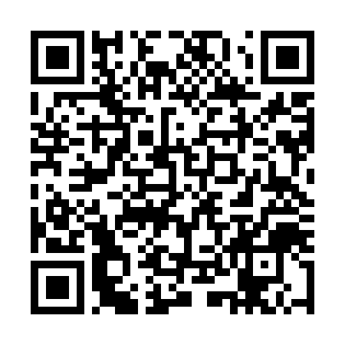  QR-FD2A038P1LM | КУПОН УЧАСТНИКА РОЗЫГРЫША  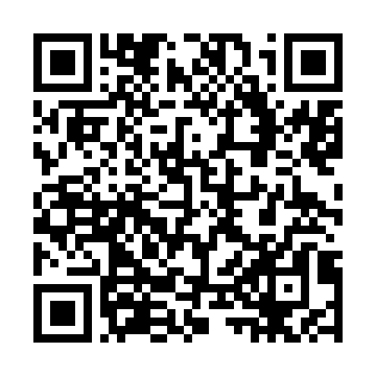  QR-C06FTKZRKE4 | КУПОН УЧАСТНИКА РОЗЫГРЫША  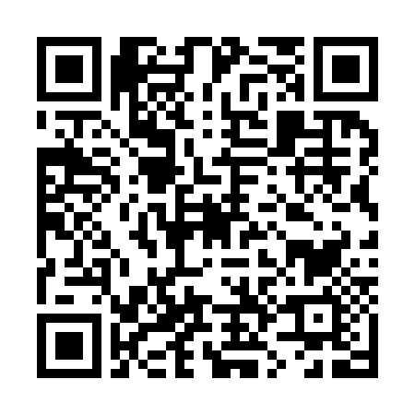  QR-1VPR02O8LS3
КУПОН УЧАСТНИКА РОЗЫГРЫША  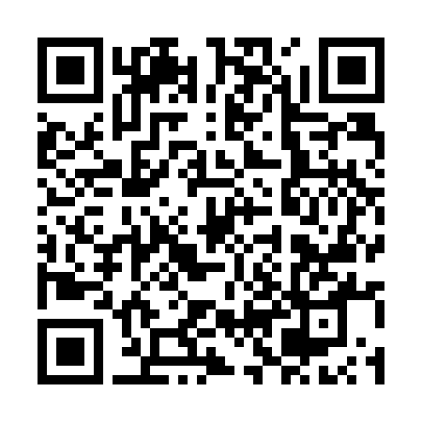  QR-2RWHZOF24DX | КУПОН УЧАСТНИКА РОЗЫГРЫША  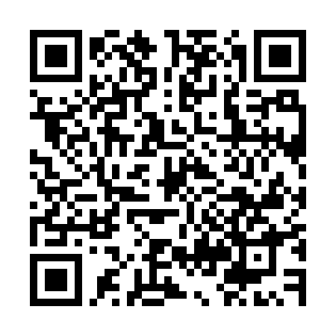  QR-2LPGFXEN3IK | КУПОН УЧАСТНИКА РОЗЫГРЫША  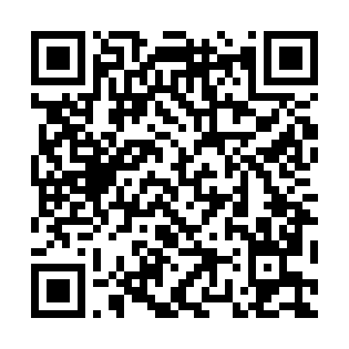  QR-V0TAEDSZZX9

КУПОН УЧАСТНИКА РОЗЫГРЫША  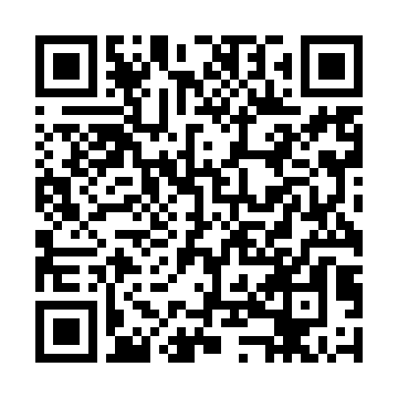  QR-1JLWYD6W0U1 | КУПОН УЧАСТНИКА РОЗЫГРЫША  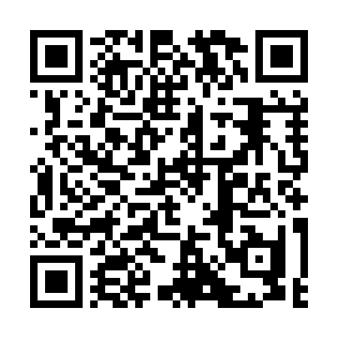  QR-KZQNS8DAAW7 | КУПОН УЧАСТНИКА РОЗЫГРЫША  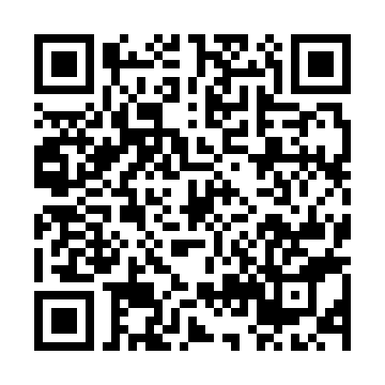  QR-PYYFEIGH1ZF
КУПОН УЧАСТНИКА РОЗЫГРЫША  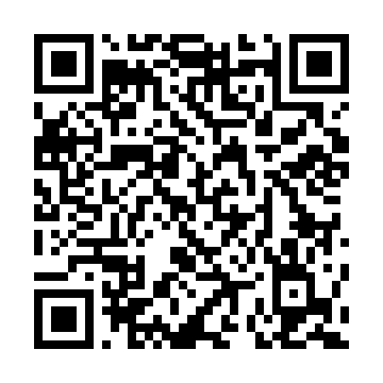  QR-U37XQ12VJKJ | КУПОН УЧАСТНИКА РОЗЫГРЫША  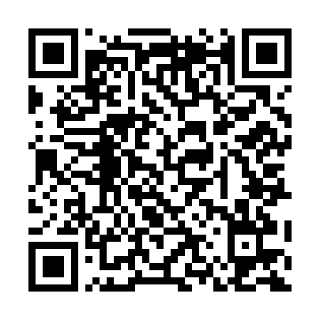  QR-KA9LPJ7FG25 | КУПОН УЧАСТНИКА РОЗЫГРЫША  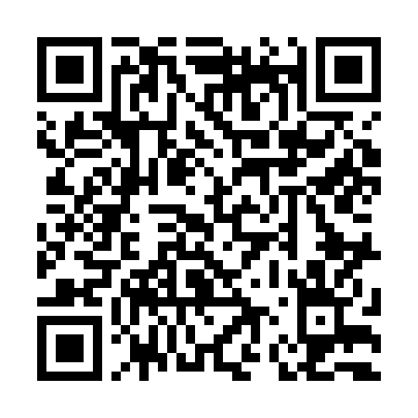  QR-8C144Z2RVEW
КУПОН УЧАСТНИКА РОЗЫГРЫША  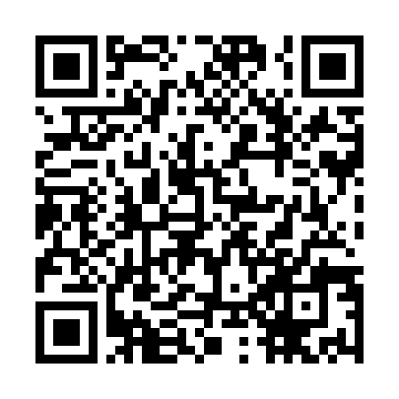  QR-G51CAKGX20R | КУПОН УЧАСТНИКА РОЗЫГРЫША  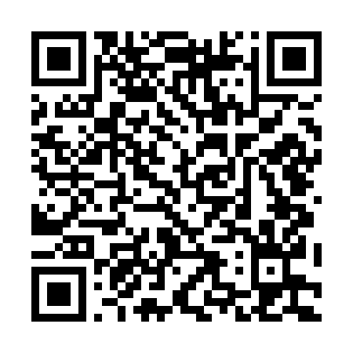  QR-6ZFMULGKD56 | КУПОН УЧАСТНИКА РОЗЫГРЫША  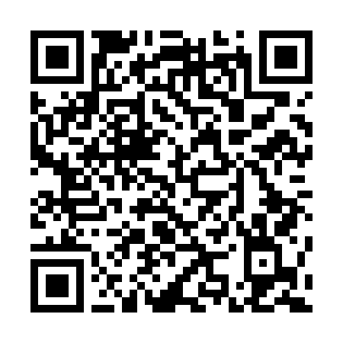  QR-E41LA0WGCNJ
КУПОН УЧАСТНИКА РОЗЫГРЫША  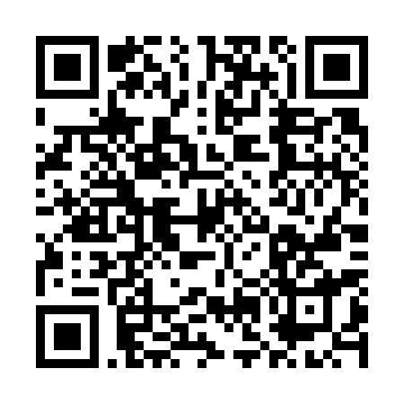  QR-31JXM2S3YCN | КУПОН УЧАСТНИКА РОЗЫГРЫША  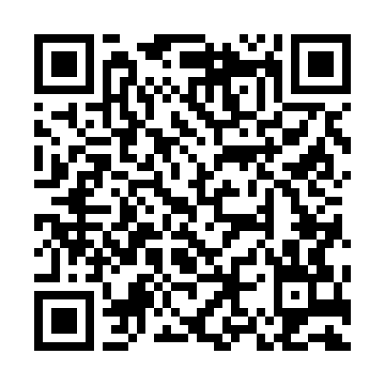  QR-NEC3601IRV1 | КУПОН УЧАСТНИКА РОЗЫГРЫША  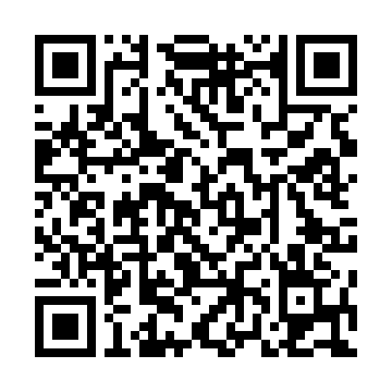  QR-6QLXB7QYHBY

КУПОН УЧАСТНИКА РОЗЫГРЫША  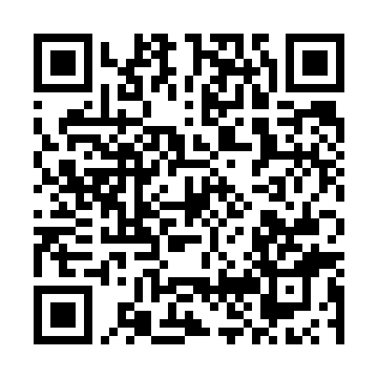  QR-BHKXA837YVH | КУПОН УЧАСТНИКА РОЗЫГРЫША  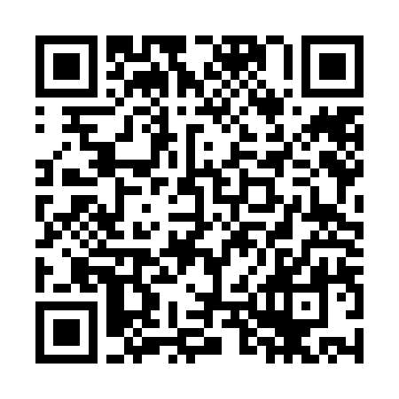  QR-NSBM9RY6QIZ | КУПОН УЧАСТНИКА РОЗЫГРЫША  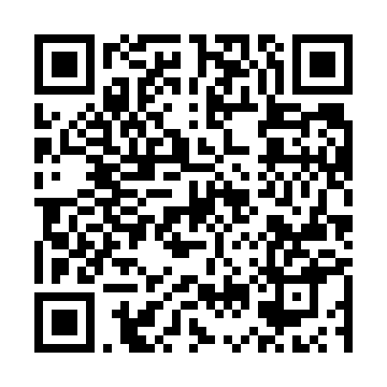  QR-19D5AGQWZMH
КУПОН УЧАСТНИКА РОЗЫГРЫША  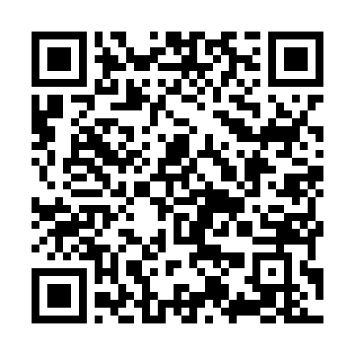  QR-5PISJA46JUM | КУПОН УЧАСТНИКА РОЗЫГРЫША  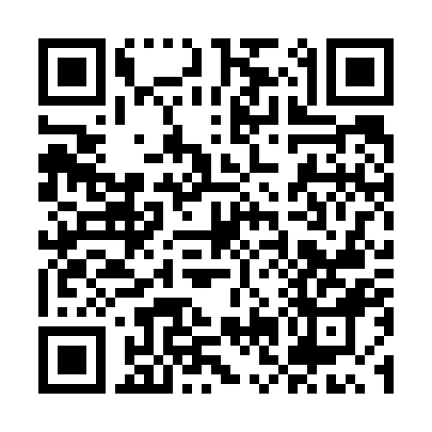  QR-YUQPKRA7PLM | КУПОН УЧАСТНИКА РОЗЫГРЫША  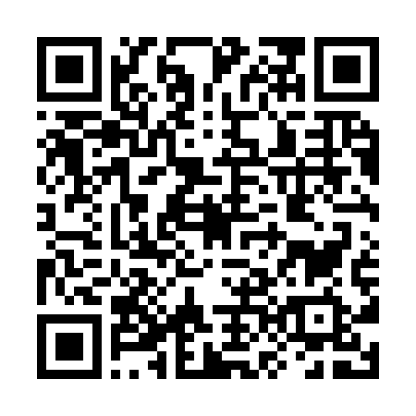  QR-P1V7JW8R6OY
КУПОН УЧАСТНИКА РОЗЫГРЫША  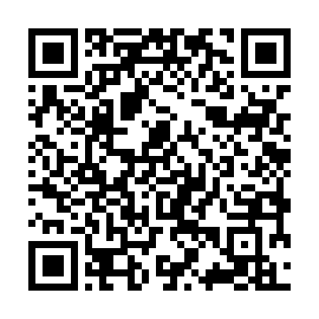  QR-FEHCA54GGAO | КУПОН УЧАСТНИКА РОЗЫГРЫША  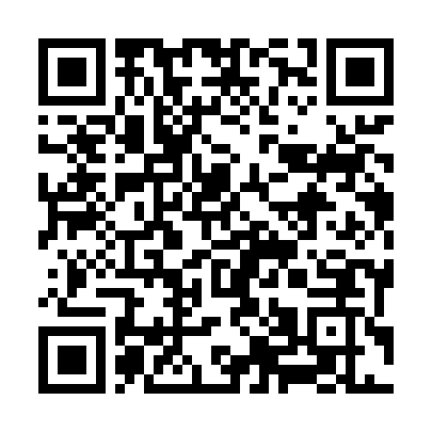  QR-21K0ZFK8ACT | КУПОН УЧАСТНИКА РОЗЫГРЫША  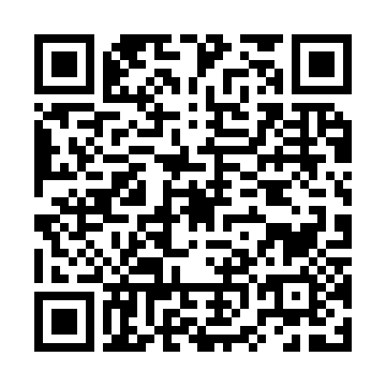  QR-NRPM8TRR4C1
КУПОН УЧАСТНИКА РОЗЫГРЫША  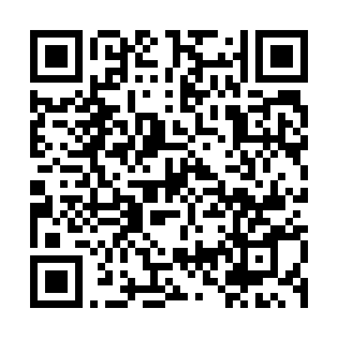  QR-VO93OJM5CXU | КУПОН УЧАСТНИКА РОЗЫГРЫША  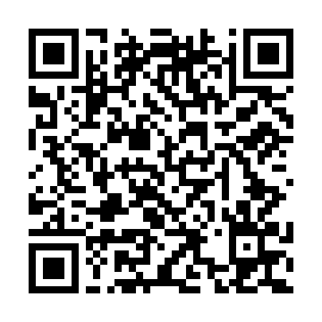  QR-WZXH0XJNGG6 | КУПОН УЧАСТНИКА РОЗЫГРЫША  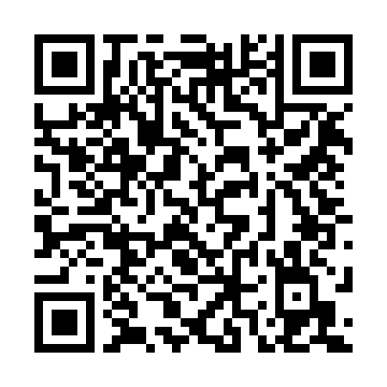  QR-NYHHYQXH22N

КУПОН УЧАСТНИКА РОЗЫГРЫША  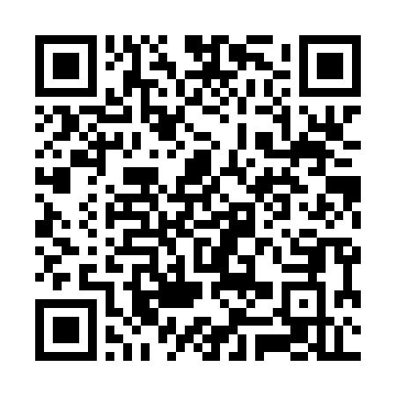  QR-YI7C51JSUJN | КУПОН УЧАСТНИКА РОЗЫГРЫША  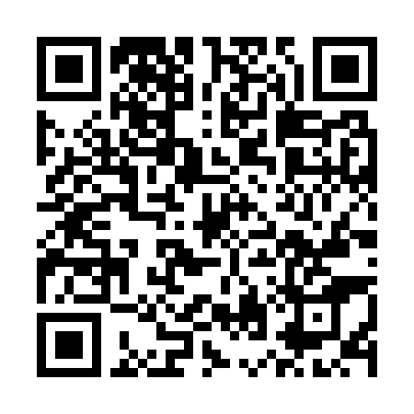  QR-10FKMFQOABF | КУПОН УЧАСТНИКА РОЗЫГРЫША  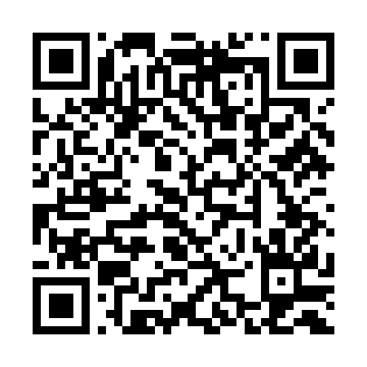  QR-LVB9NPDFWU0
КУПОН УЧАСТНИКА РОЗЫГРЫША  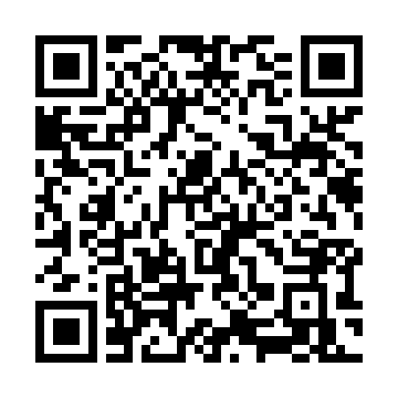  QR-IZ41MQA9W4A | КУПОН УЧАСТНИКА РОЗЫГРЫША  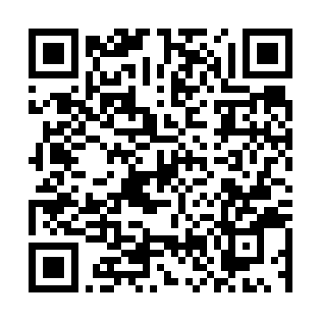  QR-EVV5AB16PNY | КУПОН УЧАСТНИКА РОЗЫГРЫША  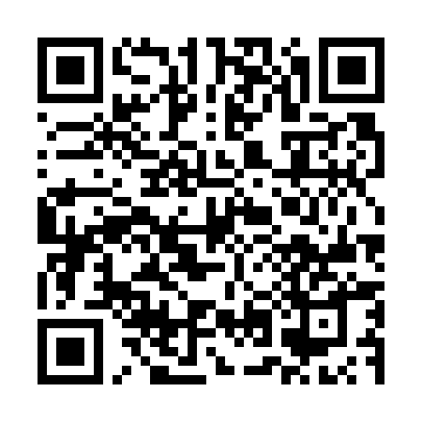  QR-5LWW7WZCRWX
КУПОН УЧАСТНИКА РОЗЫГРЫША  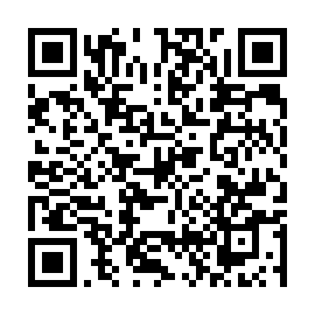  QR-K2FXPP0770X | КУПОН УЧАСТНИКА РОЗЫГРЫША  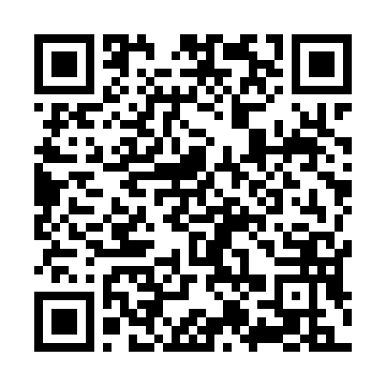  QR-I1MMXP41Q17 | КУПОН УЧАСТНИКА РОЗЫГРЫША  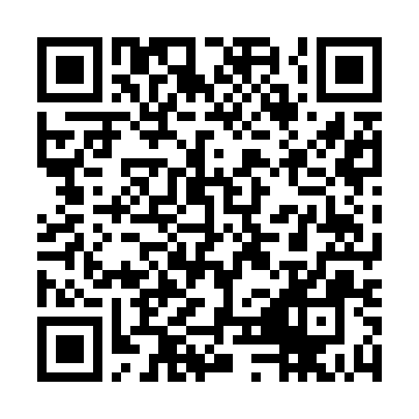  QR-TU6IL8FKMFS
КУПОН УЧАСТНИКА РОЗЫГРЫША  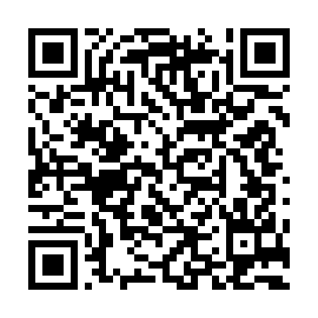  QR-JOW761IOF57 | КУПОН УЧАСТНИКА РОЗЫГРЫША  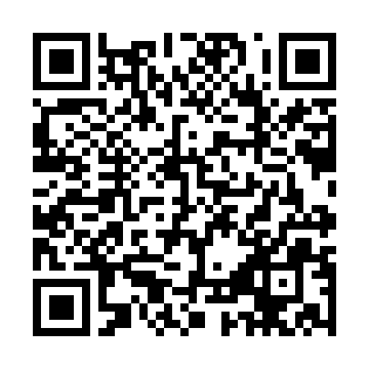  QR-W2TQQH1MS6V | КУПОН УЧАСТНИКА РОЗЫГРЫША  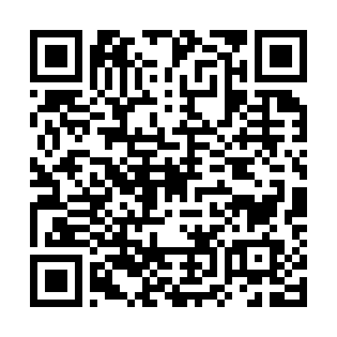  QR-NYUS95RJDMC

КУПОН УЧАСТНИКА РОЗЫГРЫША  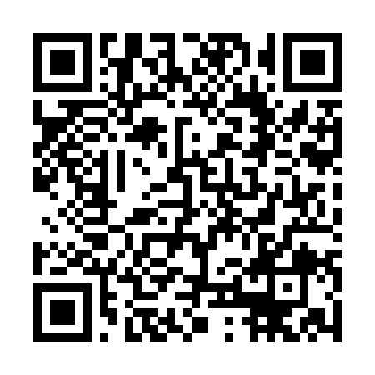  QR-G94M3VGKXRF | КУПОН УЧАСТНИКА РОЗЫГРЫША  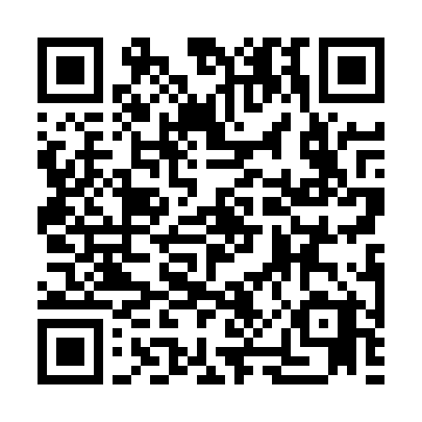  QR-W74U05USBV1 | КУПОН УЧАСТНИКА РОЗЫГРЫША  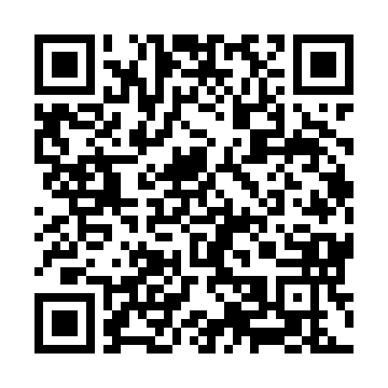  QR-KONLHFC5SY5
КУПОН УЧАСТНИКА РОЗЫГРЫША  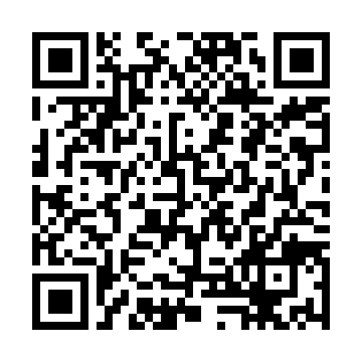  QR-ALFO1SVD60B | КУПОН УЧАСТНИКА РОЗЫГРЫША  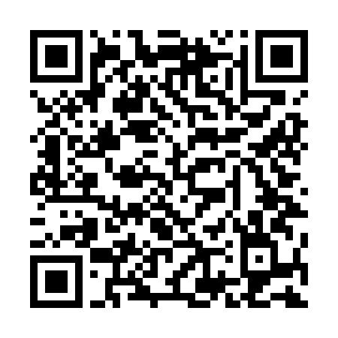  QR-CZKN24O7R4A | КУПОН УЧАСТНИКА РОЗЫГРЫША  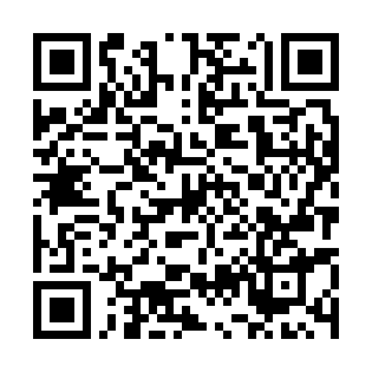  QR-2WX93KTYHCG
КУПОН УЧАСТНИКА РОЗЫГРЫША  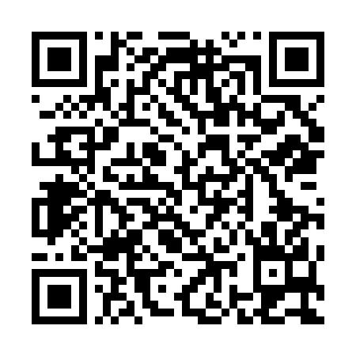  QR-RFIID2NTOE9 | КУПОН УЧАСТНИКА РОЗЫГРЫША  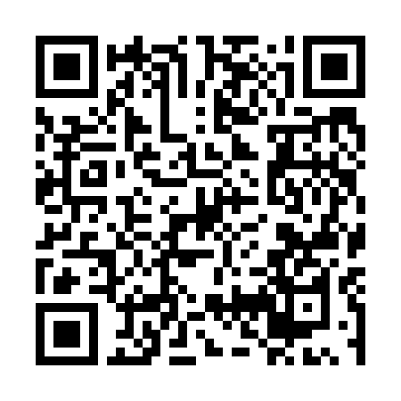  QR-UK24P9O4TE9 | КУПОН УЧАСТНИКА РОЗЫГРЫША  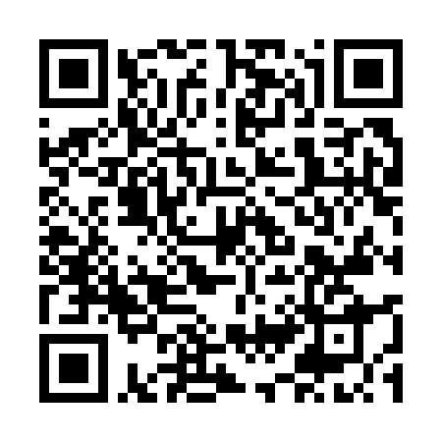  QR-RD6X9LFQKAL
КУПОН УЧАСТНИКА РОЗЫГРЫША  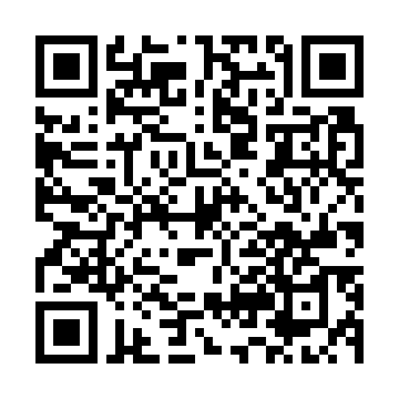  QR-UEHT7XVBAR4 | КУПОН УЧАСТНИКА РОЗЫГРЫША  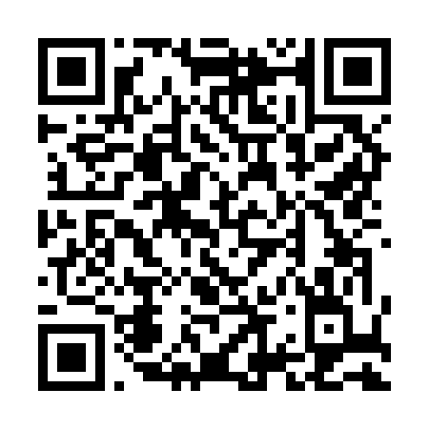  QR-MQO8D9I4VYA | КУПОН УЧАСТНИКА РОЗЫГРЫША  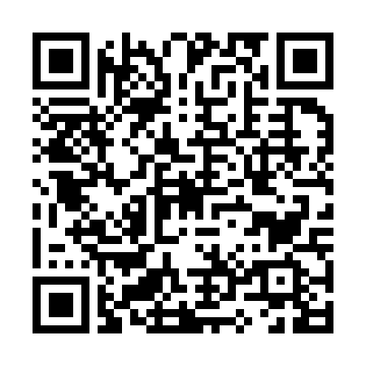  QR-R8QSXFCIVNR

КУПОН УЧАСТНИКА РОЗЫГРЫША  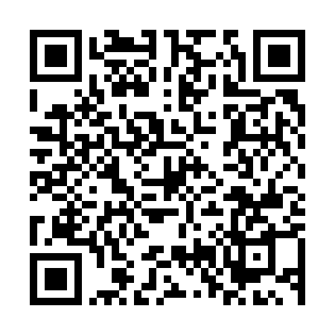  QR-TXAPDC81AYU | КУПОН УЧАСТНИКА РОЗЫГРЫША  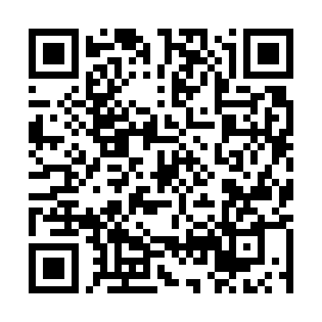  QR-AD3IPIGCIIX | КУПОН УЧАСТНИКА РОЗЫГРЫША  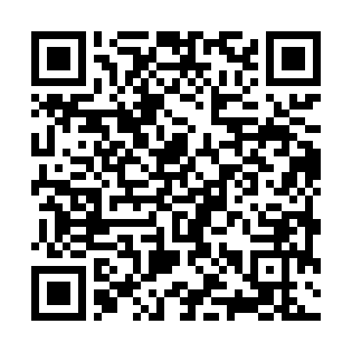  QR-ZS7EU59XTF5
КУПОН УЧАСТНИКА РОЗЫГРЫША  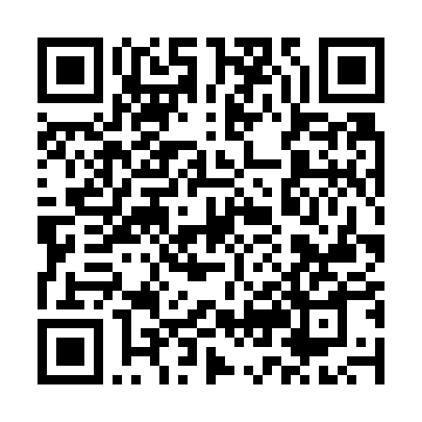  QR-00D8RXPBRMZ | КУПОН УЧАСТНИКА РОЗЫГРЫША  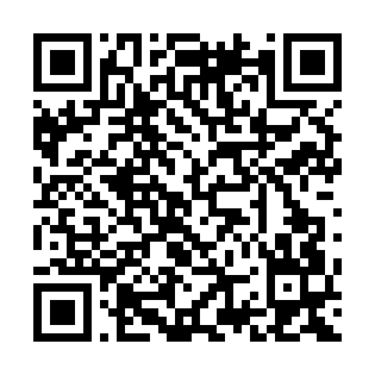  QR-Y0XQJ1G0CD4 | КУПОН УЧАСТНИКА РОЗЫГРЫША  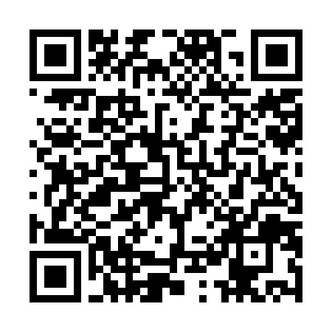  QR-YNKJ7A7TXTJ
КУПОН УЧАСТНИКА РОЗЫГРЫША  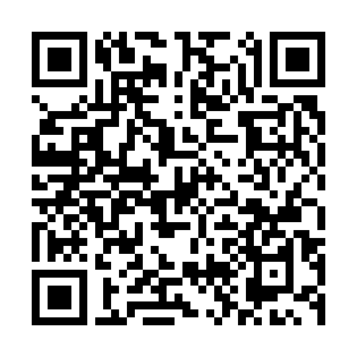  QR-SEU9LT00AO5 | КУПОН УЧАСТНИКА РОЗЫГРЫША  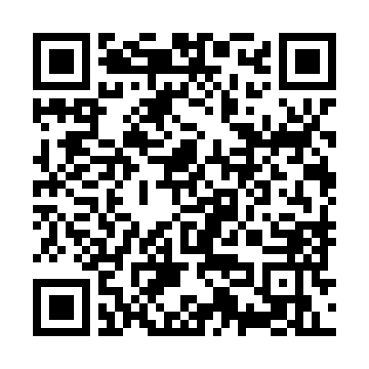  QR-A3250O32E42 | КУПОН УЧАСТНИКА РОЗЫГРЫША  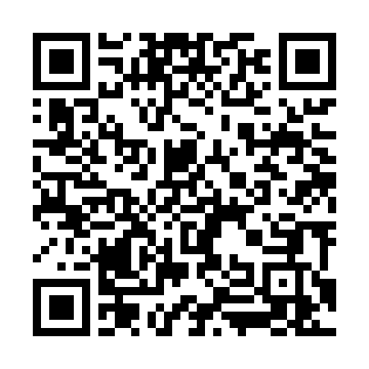  QR-XR8FNOEX2BY
КУПОН УЧАСТНИКА РОЗЫГРЫША  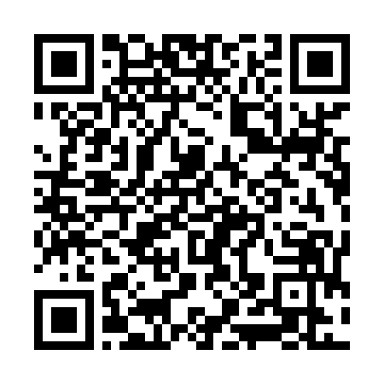  QR-QKOJY2MIA78 | КУПОН УЧАСТНИКА РОЗЫГРЫША  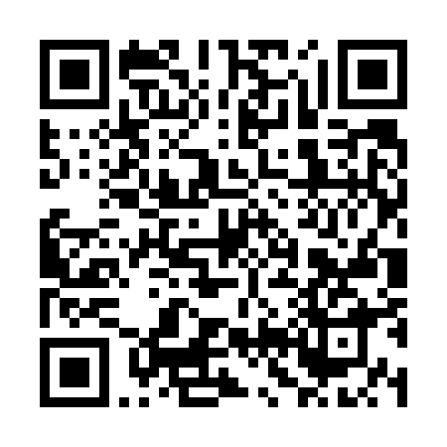  QR-2FUWJQT7IID | КУПОН УЧАСТНИКА РОЗЫГРЫША  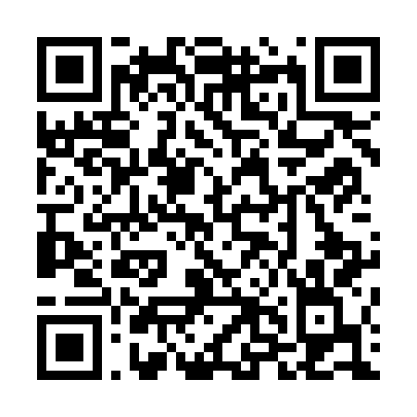  QR-14WXK7INGNI

КУПОН УЧАСТНИКА РОЗЫГРЫША  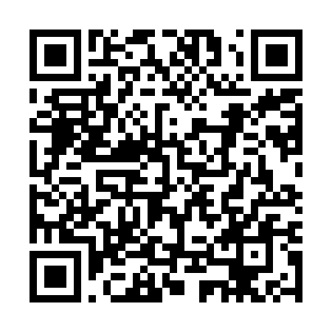  QR-CD9V160T37P | КУПОН УЧАСТНИКА РОЗЫГРЫША  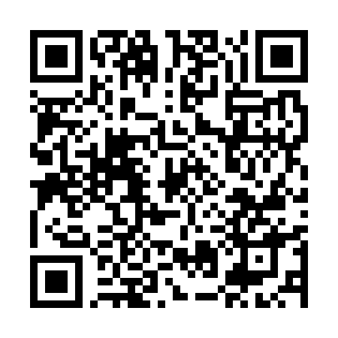  QR-5Q4NTVKLYEB | КУПОН УЧАСТНИКА РОЗЫГРЫША  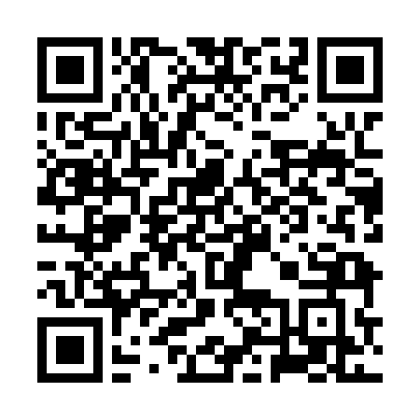  QR-Z3EETLXR09H
КУПОН УЧАСТНИКА РОЗЫГРЫША  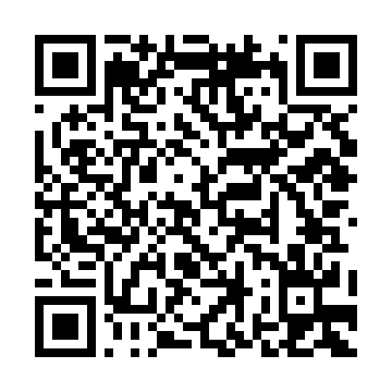  QR-ZDVWVMDXK14 | КУПОН УЧАСТНИКА РОЗЫГРЫША  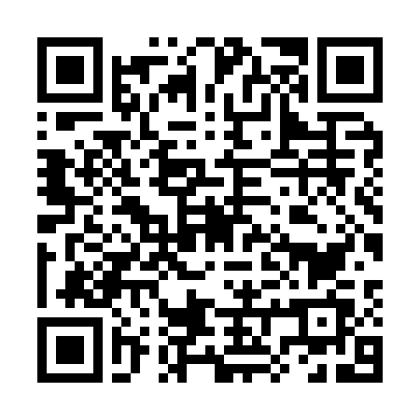  QR-3GSVF8S6M4O | КУПОН УЧАСТНИКА РОЗЫГРЫША  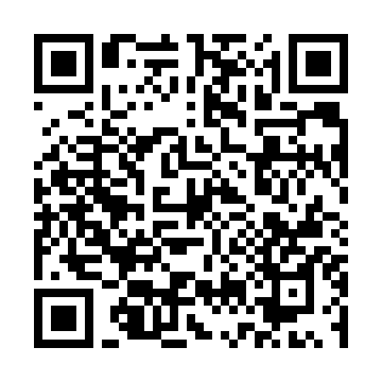  QR-1NQVSW0W3L9
КУПОН УЧАСТНИКА РОЗЫГРЫША  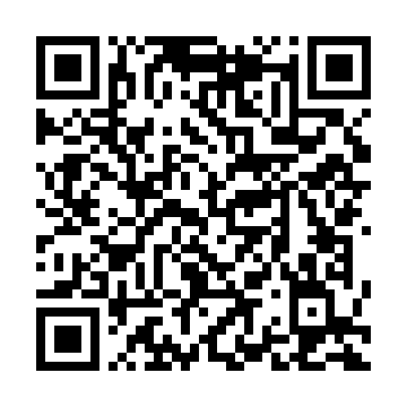  QR-0RK3E9EUA8E | КУПОН УЧАСТНИКА РОЗЫГРЫША  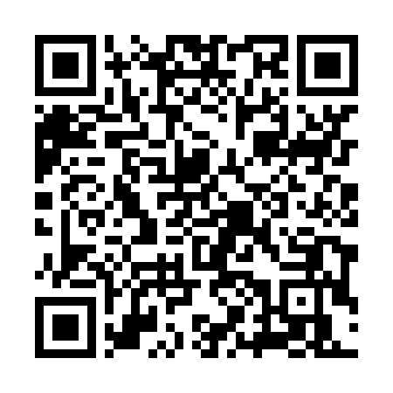  QR-CCZNSTVJMB1 | КУПОН УЧАСТНИКА РОЗЫГРЫША  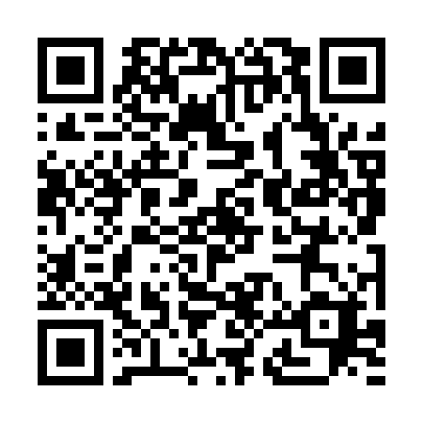  QR-RBDMVBT1SD8
КУПОН УЧАСТНИКА РОЗЫГРЫША  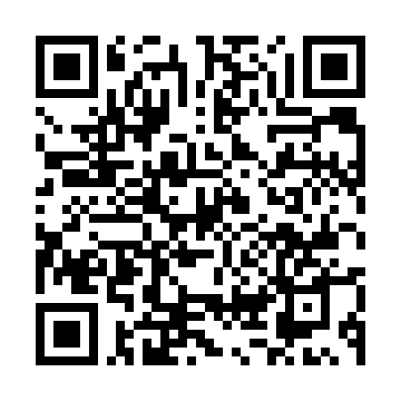  QR-IVT27L4G7UQ | КУПОН УЧАСТНИКА РОЗЫГРЫША  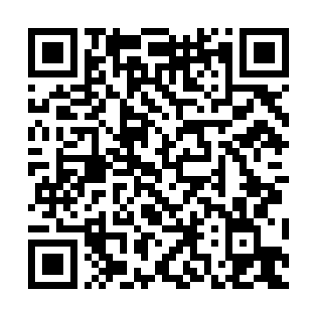  QR-VPD0TLTLCFL | КУПОН УЧАСТНИКА РОЗЫГРЫША  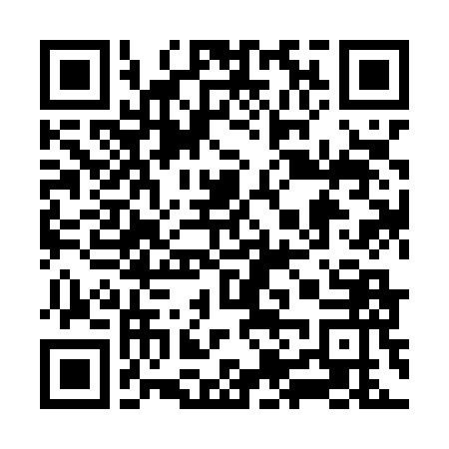  QR-16OZLHL7RL5

КУПОН УЧАСТНИКА РОЗЫГРЫША  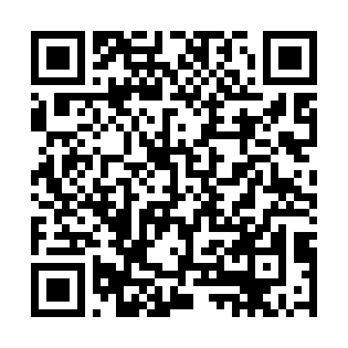  QR-2DGSQFZC9A1 | КУПОН УЧАСТНИКА РОЗЫГРЫША  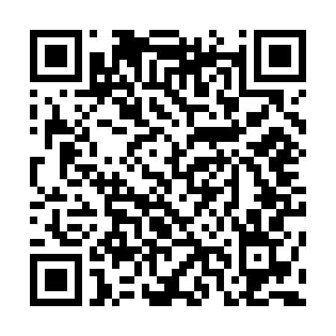  QR-O2YFA7PFN6W | КУПОН УЧАСТНИКА РОЗЫГРЫША  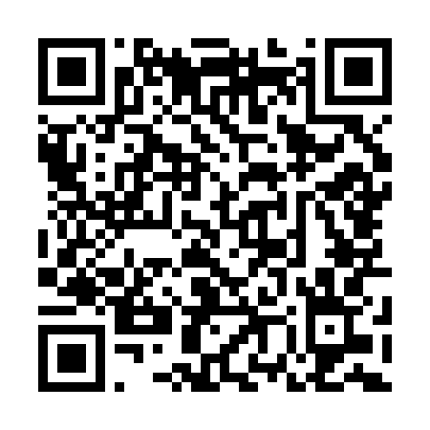  QR-88PJSU7TH6R
КУПОН УЧАСТНИКА РОЗЫГРЫША  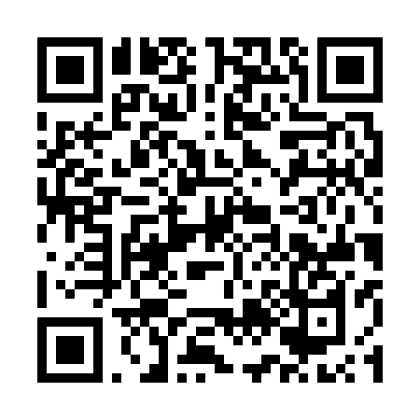  QR-KYH2KERXRU8 | КУПОН УЧАСТНИКА РОЗЫГРЫША  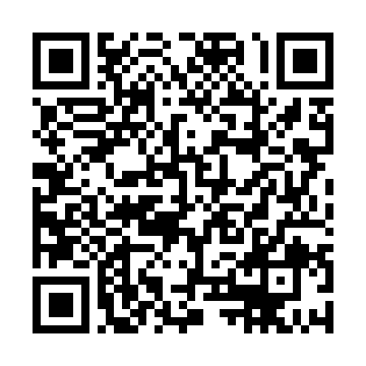  QR-63SUIVJK6RK | КУПОН УЧАСТНИКА РОЗЫГРЫША  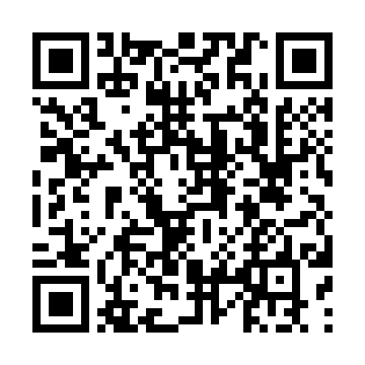  QR-GGN8KIYUWPW
КУПОН УЧАСТНИКА РОЗЫГРЫША  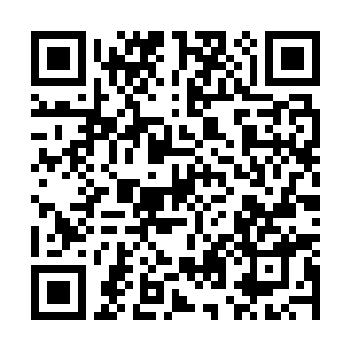  QR-PQS316WJPGJ | КУПОН УЧАСТНИКА РОЗЫГРЫША  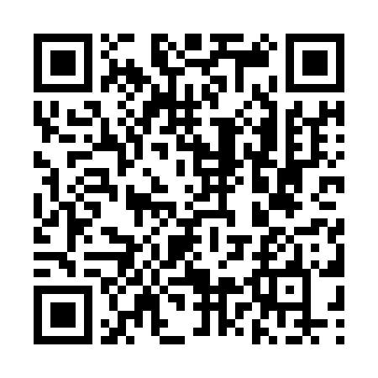  QR-6MYI2KMHIWP | КУПОН УЧАСТНИКА РОЗЫГРЫША  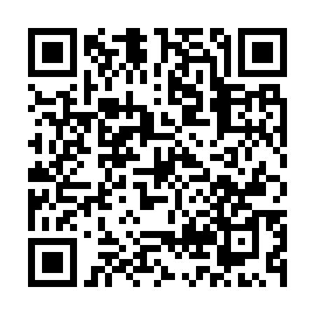  QR-G5MYMX0NSB3
КУПОН УЧАСТНИКА РОЗЫГРЫША  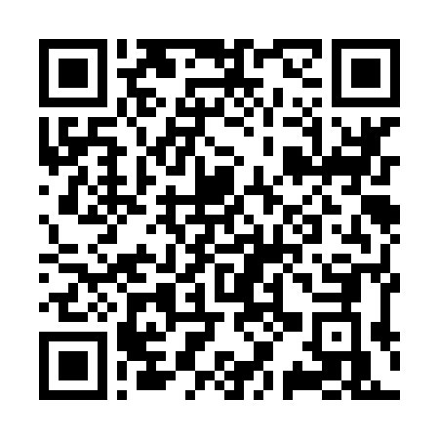  QR-AOSNXQ2KG2A | КУПОН УЧАСТНИКА РОЗЫГРЫША  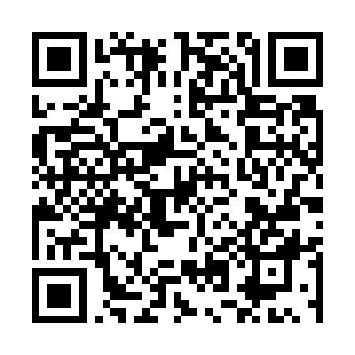  QR-Q5G3PVTBPDI | КУПОН УЧАСТНИКА РОЗЫГРЫША  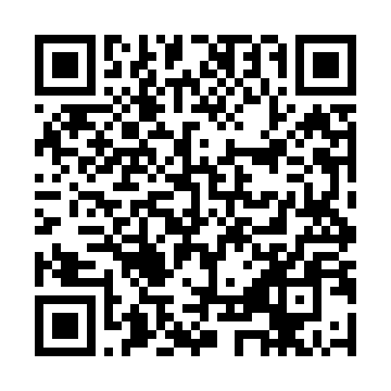  QR-D1M5BH4LPOQ

КУПОН УЧАСТНИКА РОЗЫГРЫША  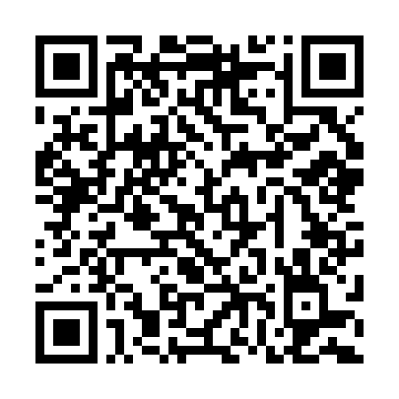  QR-KZNT0WVTHZB | КУПОН УЧАСТНИКА РОЗЫГРЫША  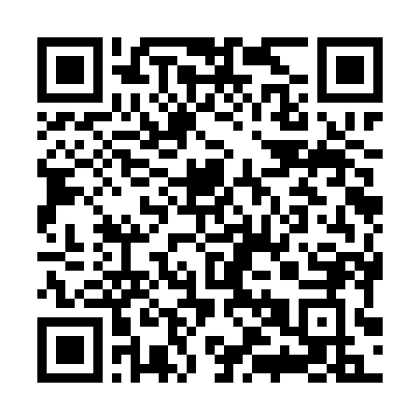  QR-RLTTBF7PW4G | КУПОН УЧАСТНИКА РОЗЫГРЫША  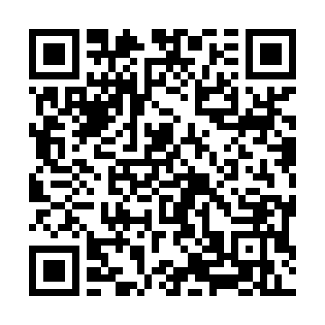  QR-KJJBGVI9K62
КУПОН УЧАСТНИКА РОЗЫГРЫША  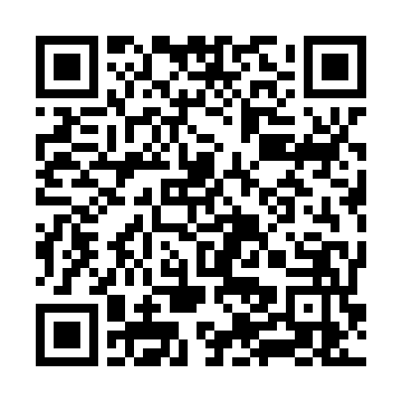  QR-RY5ZVBL2K39 | КУПОН УЧАСТНИКА РОЗЫГРЫША  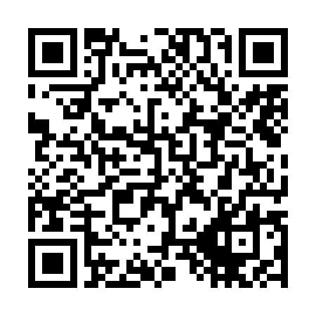  QR-U1MT5XK7IQT | КУПОН УЧАСТНИКА РОЗЫГРЫША  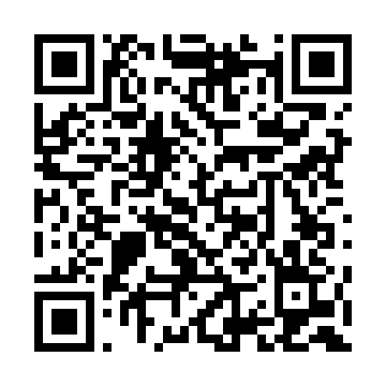  QR-0BZ431I7KRP
КУПОН УЧАСТНИКА РОЗЫГРЫША  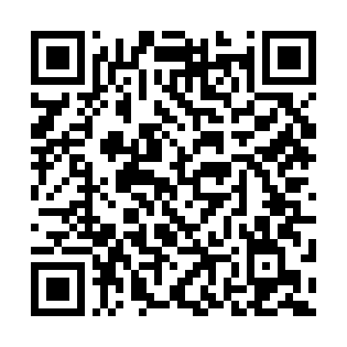  QR-VBUX1UDTW4J | КУПОН УЧАСТНИКА РОЗЫГРЫША  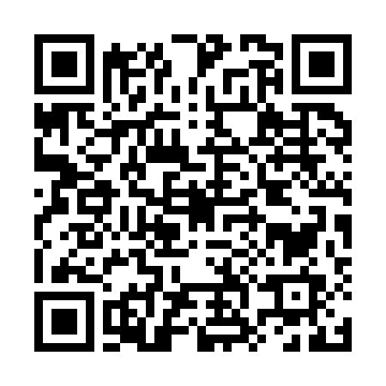  QR-GG53Z0R92MD | КУПОН УЧАСТНИКА РОЗЫГРЫША  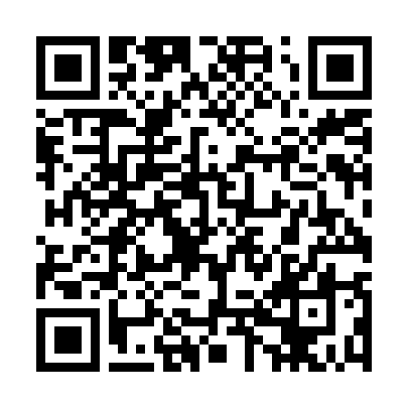  QR-UTS1UT543SS
КУПОН УЧАСТНИКА РОЗЫГРЫША  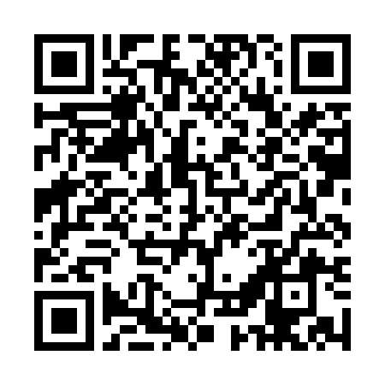  QR-55DXB91MT2V | КУПОН УЧАСТНИКА РОЗЫГРЫША  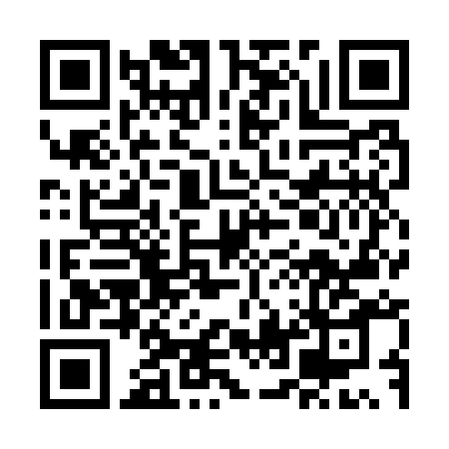  QR-9VEV7OJOTHY | КУПОН УЧАСТНИКА РОЗЫГРЫША  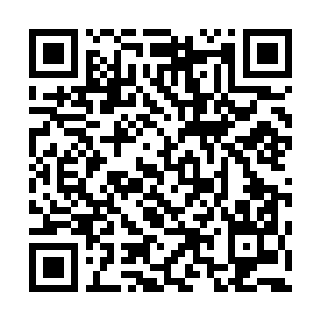  QR-Z0K7S2BOHM3

КУПОН УЧАСТНИКА РОЗЫГРЫША  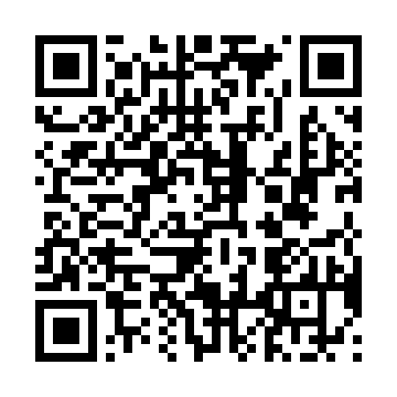  QR-940GZ9USI4H | КУПОН УЧАСТНИКА РОЗЫГРЫША  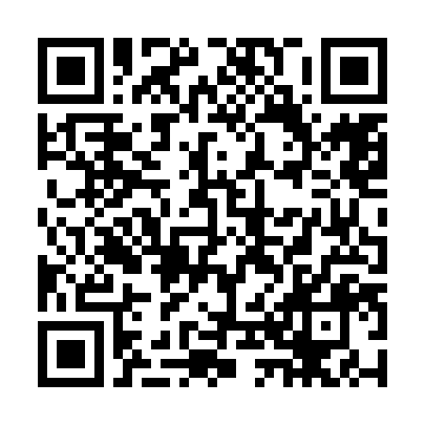  QR-I2FMIQRVNUL | КУПОН УЧАСТНИКА РОЗЫГРЫША  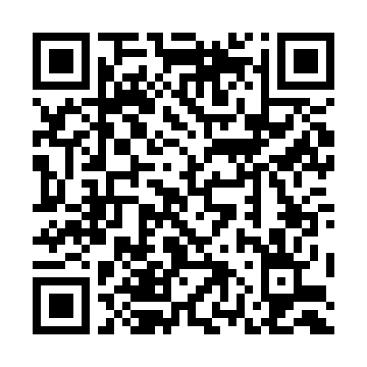  QR-8ZDWLKWZSQP
КУПОН УЧАСТНИКА РОЗЫГРЫША  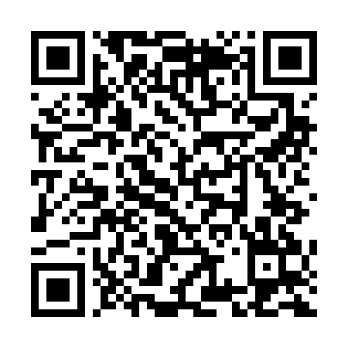  QR-38B1O8K61R5 | КУПОН УЧАСТНИКА РОЗЫГРЫША  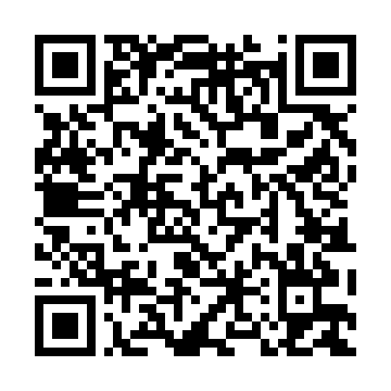  QR-U2QNDD3LPR8 | КУПОН УЧАСТНИКА РОЗЫГРЫША  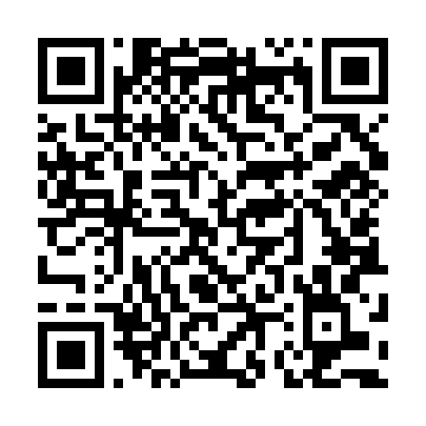  QR-ODDRAT0TA6C
КУПОН УЧАСТНИКА РОЗЫГРЫША  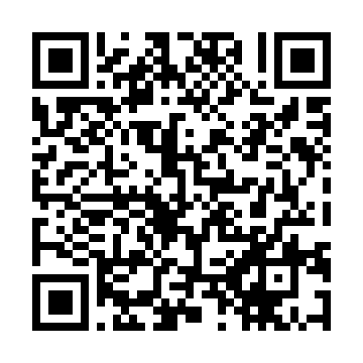  QR-AC38FMG123I | КУПОН УЧАСТНИКА РОЗЫГРЫША  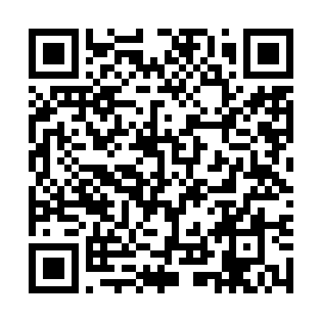  QR-P8V3R78GUCW | КУПОН УЧАСТНИКА РОЗЫГРЫША  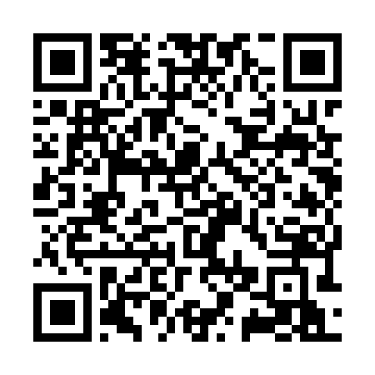  QR-OLO9QR0A1UK
КУПОН УЧАСТНИКА РОЗЫГРЫША  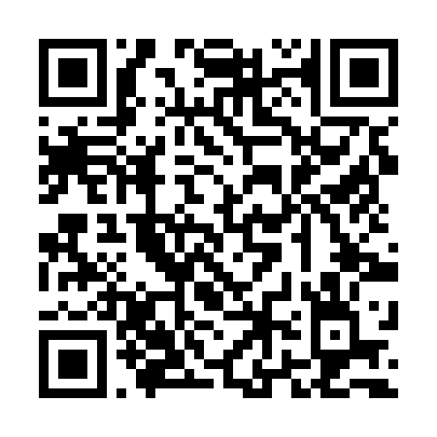  QR-ZALMHVIYUSK | КУПОН УЧАСТНИКА РОЗЫГРЫША  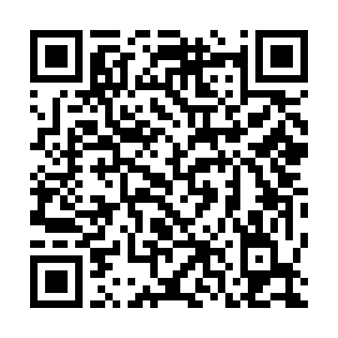  QR-ORV4M3VNZ9I | КУПОН УЧАСТНИКА РОЗЫГРЫША  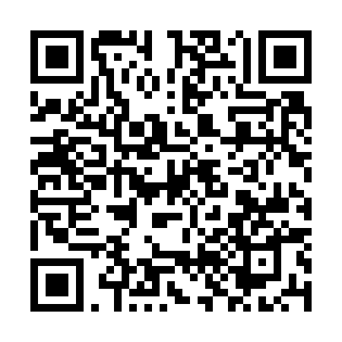  QR-AWX7H562K7R

КУПОН УЧАСТНИКА РОЗЫГРЫША  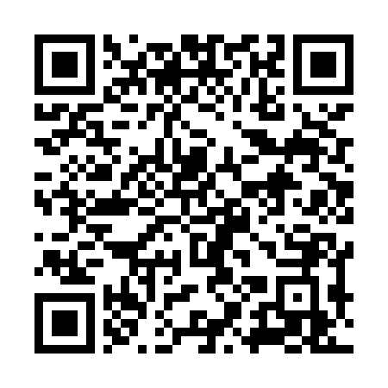  QR-4CNPTPTMPDI | КУПОН УЧАСТНИКА РОЗЫГРЫША  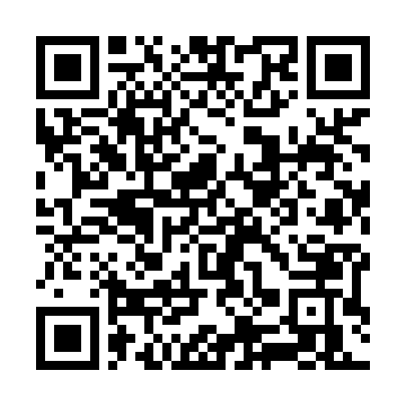  QR-I3XM7QN9PWQ | КУПОН УЧАСТНИКА РОЗЫГРЫША  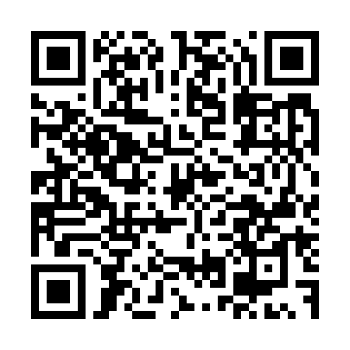  QR-E84E67HDFJ9
КУПОН УЧАСТНИКА РОЗЫГРЫША  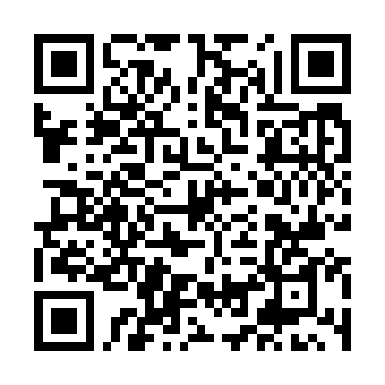  QR-4VVU2NBDDX5 | КУПОН УЧАСТНИКА РОЗЫГРЫША  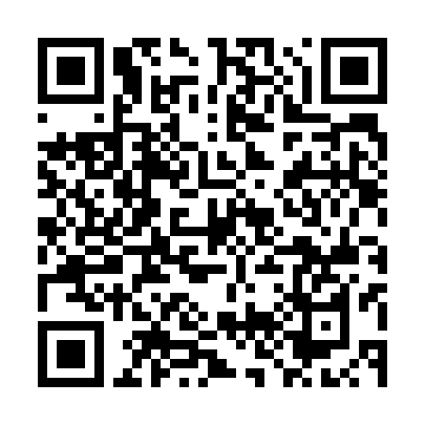  QR-XP3T6E75JU0 | КУПОН УЧАСТНИКА РОЗЫГРЫША  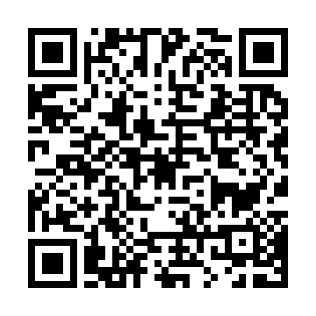  QR-DC2OUYE8479
КУПОН УЧАСТНИКА РОЗЫГРЫША  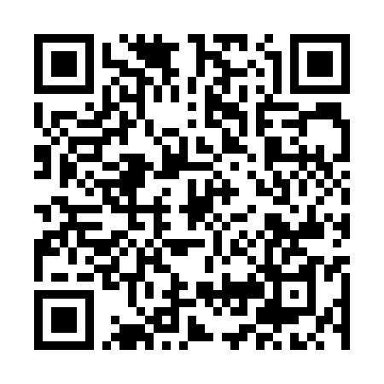  QR-PTPC1HBE5P4 | КУПОН УЧАСТНИКА РОЗЫГРЫША  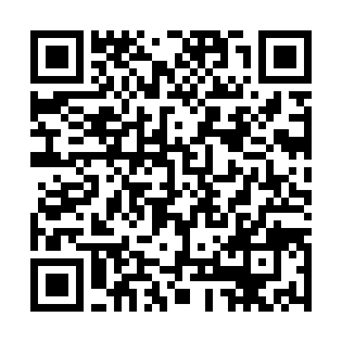  QR-WPITQVUI9PB | КУПОН УЧАСТНИКА РОЗЫГРЫША  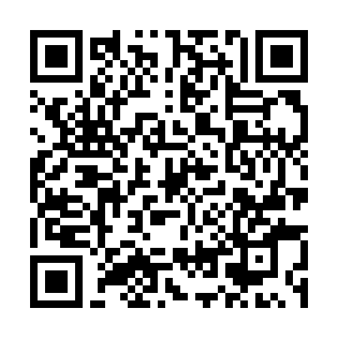  QR-QWKJYOSA6FQ
КУПОН УЧАСТНИКА РОЗЫГРЫША  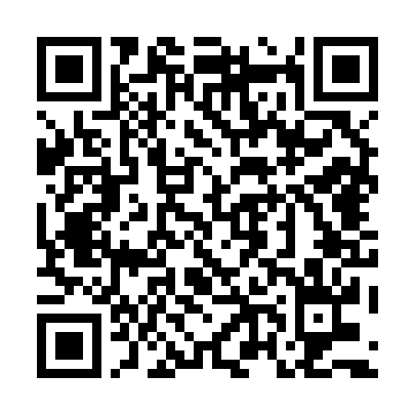  QR-XEWJIGR4L13 | КУПОН УЧАСТНИКА РОЗЫГРЫША  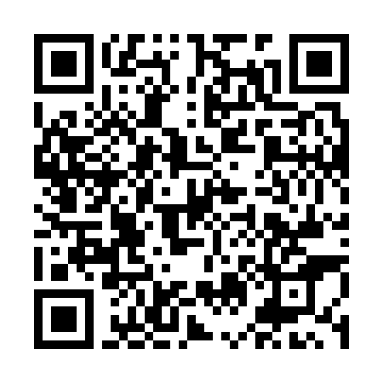  QR-PZO9KFAXVRE | КУПОН УЧАСТНИКА РОЗЫГРЫША  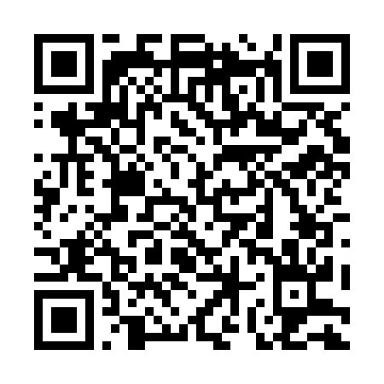  QR-PESCEARXAQ1

КУПОН УЧАСТНИКА РОЗЫГРЫША  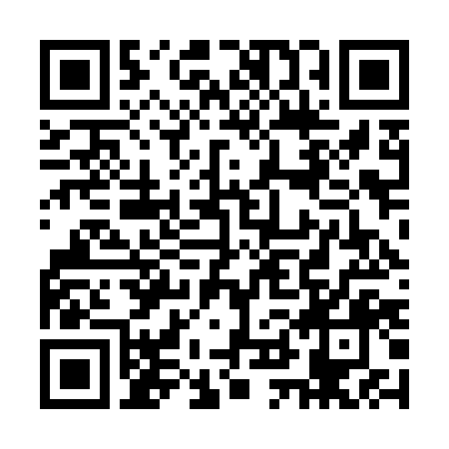  QR-WKLEY72K3UD | КУПОН УЧАСТНИКА РОЗЫГРЫША  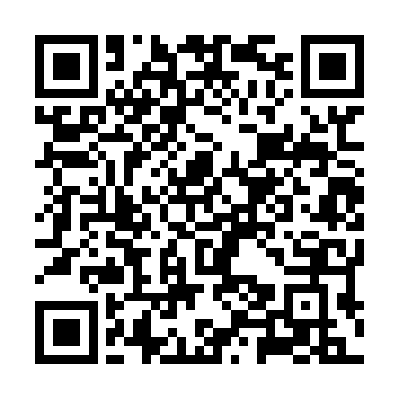  QR-C27Y8RPZ4QG | КУПОН УЧАСТНИКА РОЗЫГРЫША  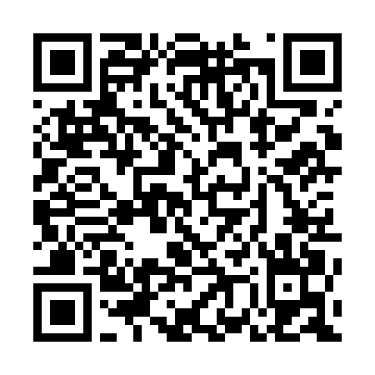  QR-L6UXQ55WGP8
КУПОН УЧАСТНИКА РОЗЫГРЫША  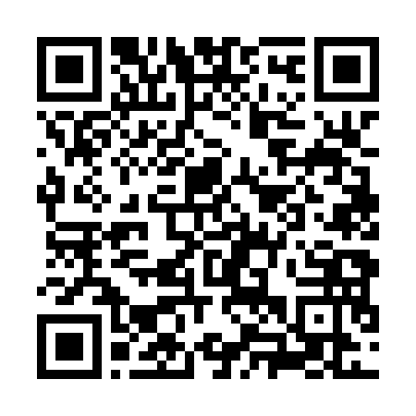  QR-NRSV25SSRQ8 | КУПОН УЧАСТНИКА РОЗЫГРЫША  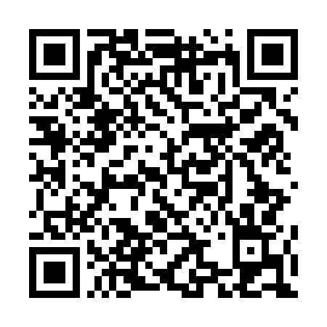  QR-ND77C8IFEFY | КУПОН УЧАСТНИКА РОЗЫГРЫША  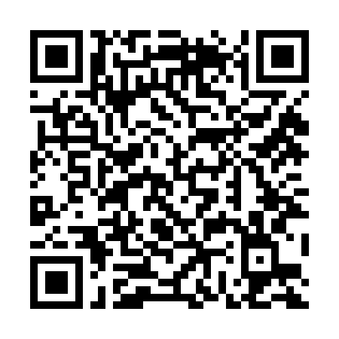  QR-KMTSLDTQ7VE
КУПОН УЧАСТНИКА РОЗЫГРЫША  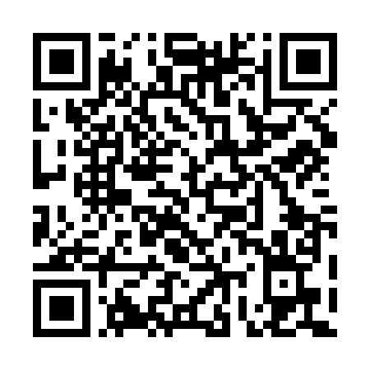  QR-YZHNCBXPGHV | КУПОН УЧАСТНИКА РОЗЫГРЫША  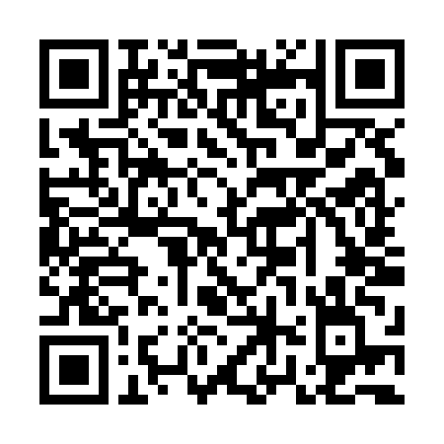  QR-TSGUBVQXI0G | КУПОН УЧАСТНИКА РОЗЫГРЫША  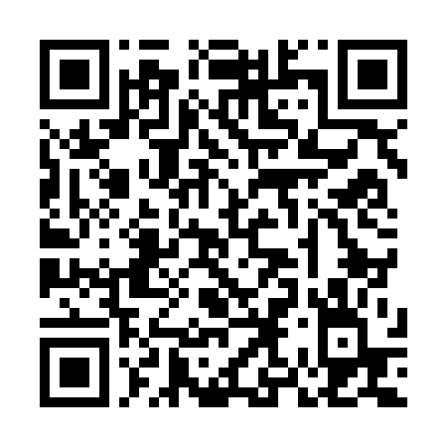  QR-A6FRZY9MBAN
КУПОН УЧАСТНИКА РОЗЫГРЫША  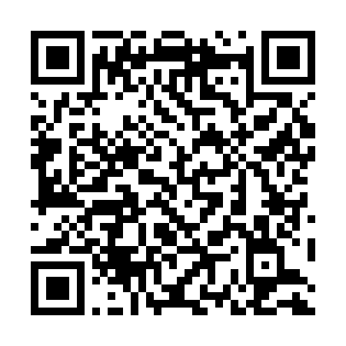  QR-OR6KMA7UQZA | КУПОН УЧАСТНИКА РОЗЫГРЫША  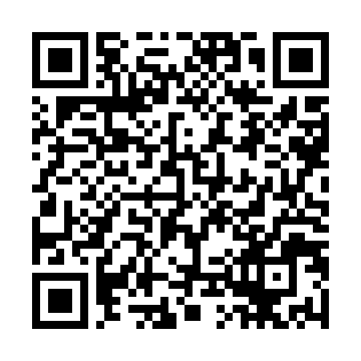  QR-GHHMSBSQVTR | КУПОН УЧАСТНИКА РОЗЫГРЫША  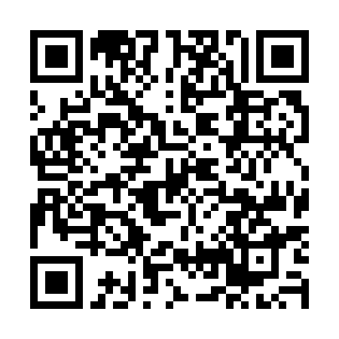  QR-57G6N9JAS3J

КУПОН УЧАСТНИКА РОЗЫГРЫША  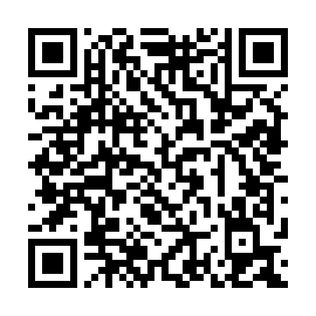  QR-XYKL8QT0J8H | КУПОН УЧАСТНИКА РОЗЫГРЫША  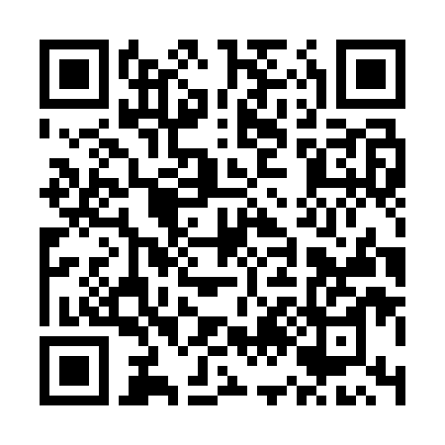  QR-4HPQJESZCN7 | КУПОН УЧАСТНИКА РОЗЫГРЫША  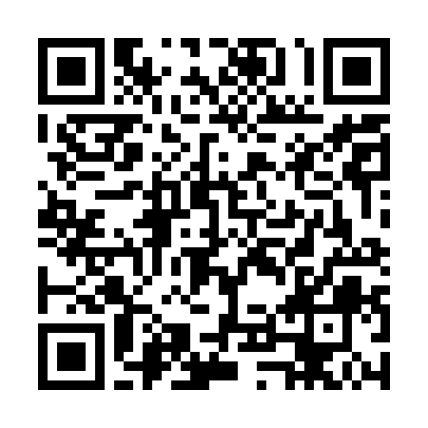  QR-PCYYYV6EA6O
КУПОН УЧАСТНИКА РОЗЫГРЫША  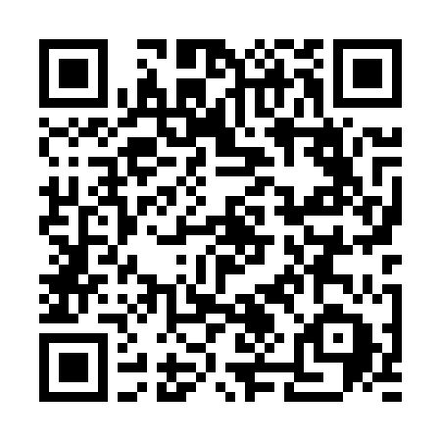  QR-UQ70C9SZCXB | КУПОН УЧАСТНИКА РОЗЫГРЫША  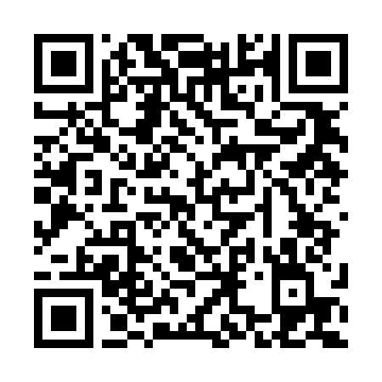  QR-AAGUPXDL1ZN | КУПОН УЧАСТНИКА РОЗЫГРЫША  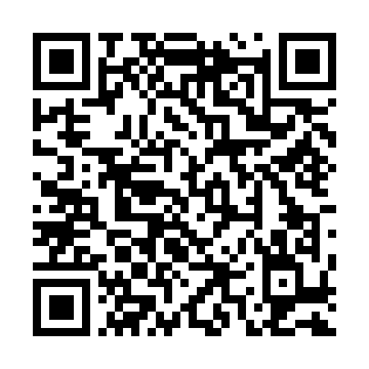  QR-PR9BN1PNXHA
КУПОН УЧАСТНИКА РОЗЫГРЫША  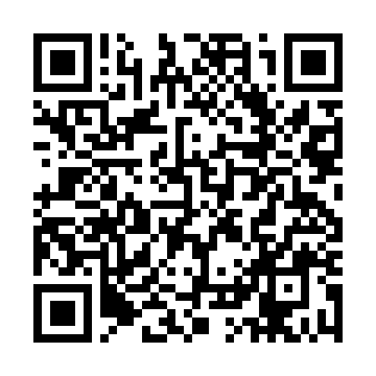  QR-70ZE113IGJS | КУПОН УЧАСТНИКА РОЗЫГРЫША  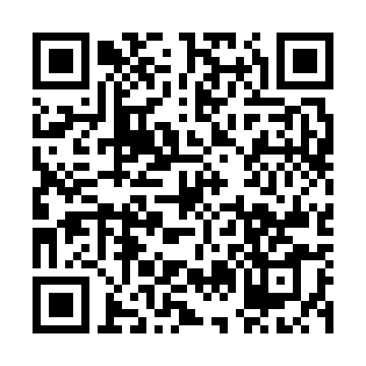  QR-8XZRO3GXEPT | КУПОН УЧАСТНИКА РОЗЫГРЫША  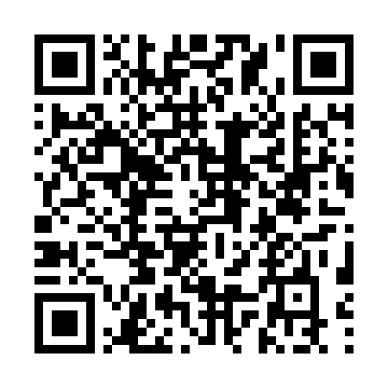  QR-ZW2PQDAJWF7
КУПОН УЧАСТНИКА РОЗЫГРЫША  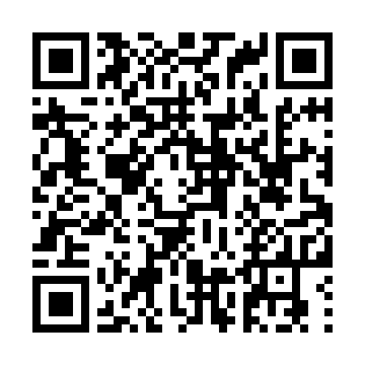  QR-H908UJ7M2NF | КУПОН УЧАСТНИКА РОЗЫГРЫША  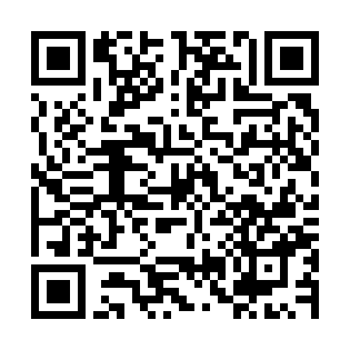  QR-IWIZ7RL1OOK | КУПОН УЧАСТНИКА РОЗЫГРЫША  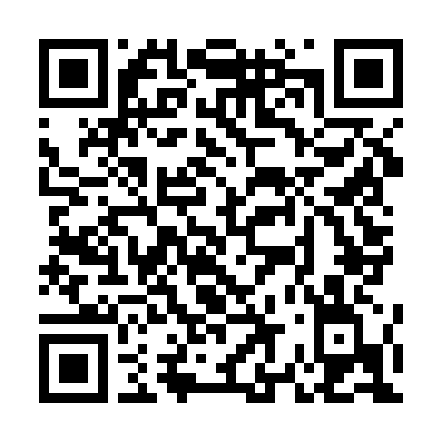  QR-CF8KS99PR2M

КУПОН УЧАСТНИКА РОЗЫГРЫША  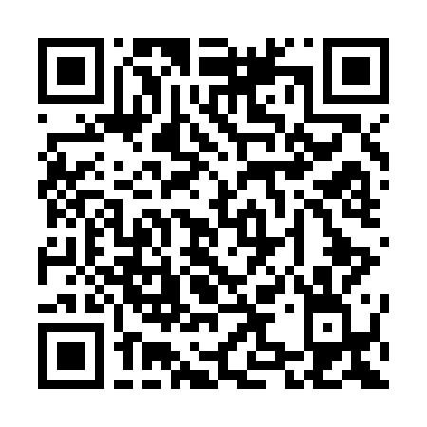  QR-J6JTP8KEHGD | КУПОН УЧАСТНИКА РОЗЫГРЫША  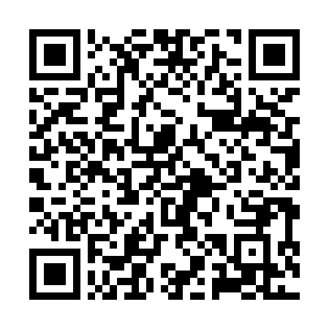  QR-CMHKL5XMYFH | КУПОН УЧАСТНИКА РОЗЫГРЫША  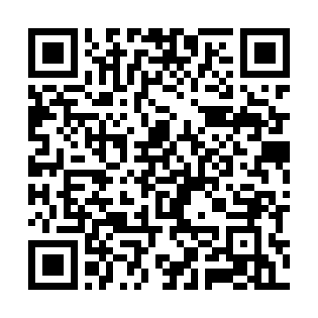  QR-BNYKXJJE64J
КУПОН УЧАСТНИКА РОЗЫГРЫША  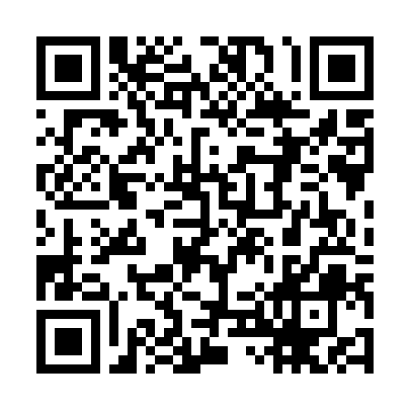  QR-BCRF6SKASVD | КУПОН УЧАСТНИКА РОЗЫГРЫША  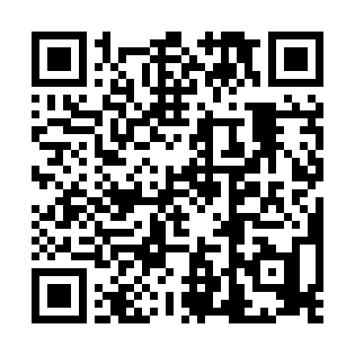  QR-FWHCW641IU9 | КУПОН УЧАСТНИКА РОЗЫГРЫША  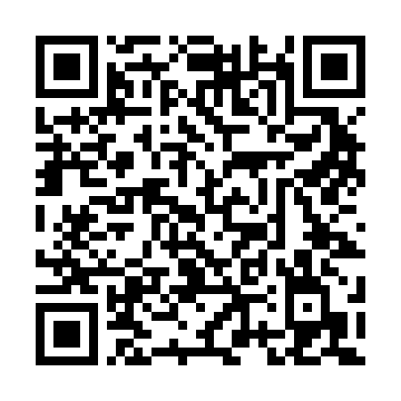  QR-3UY2STB46RN
КУПОН УЧАСТНИКА РОЗЫГРЫША  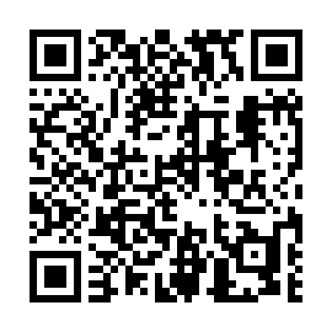  QR-742R0M797E7 | КУПОН УЧАСТНИКА РОЗЫГРЫША  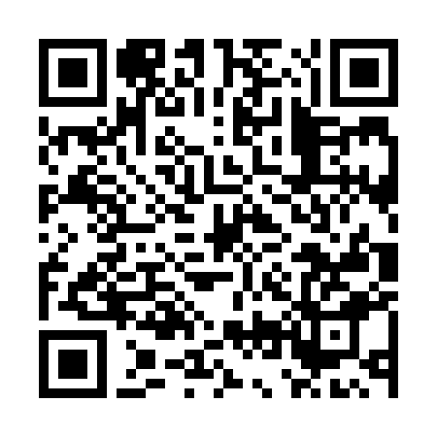  QR-W11F4AUD3HG | КУПОН УЧАСТНИКА РОЗЫГРЫША  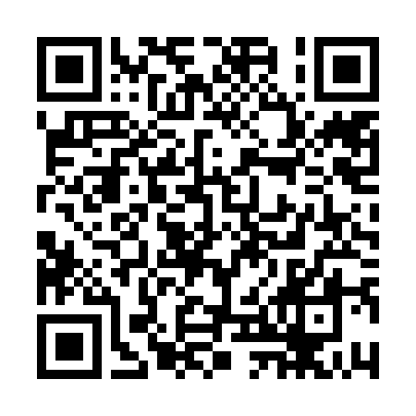  QR-O725ZSRFYSS
КУПОН УЧАСТНИКА РОЗЫГРЫША  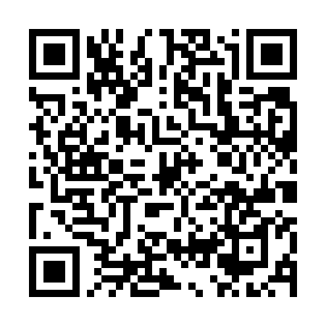  QR-2D9N7MUGEX2 | КУПОН УЧАСТНИКА РОЗЫГРЫША  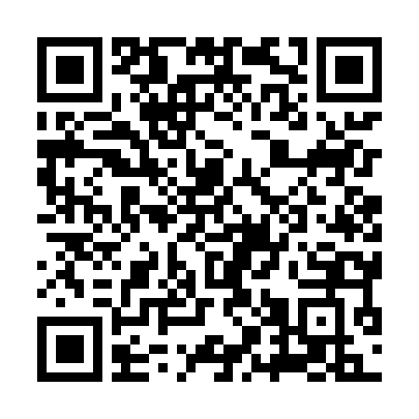  QR-LADJR6VHOQG | КУПОН УЧАСТНИКА РОЗЫГРЫША  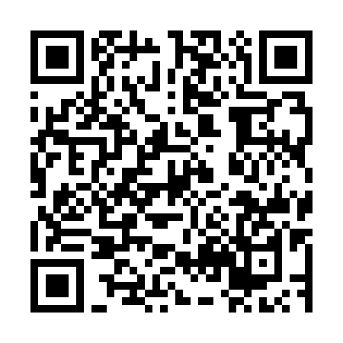  QR-7YP1TIOK7W8

КУПОН УЧАСТНИКА РОЗЫГРЫША  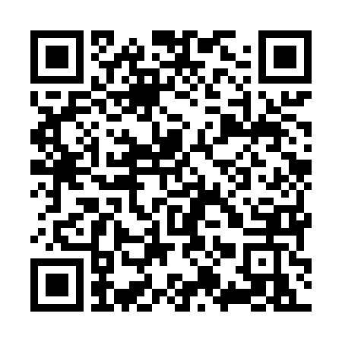  QR-AH18WA48SIS | КУПОН УЧАСТНИКА РОЗЫГРЫША  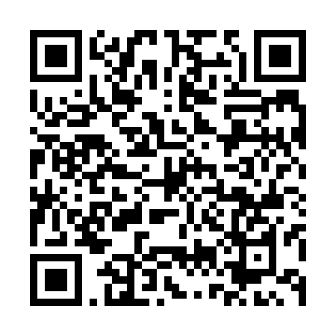  QR-APHVNG8T0U5 | КУПОН УЧАСТНИКА РОЗЫГРЫША  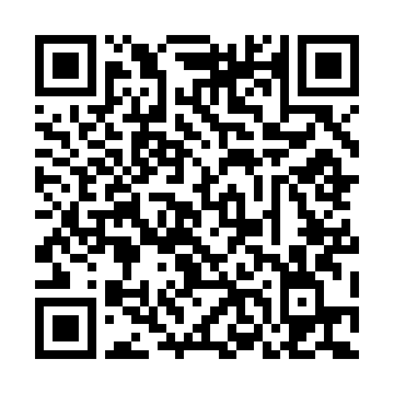  QR-1QHZRG5DHTF
КУПОН УЧАСТНИКА РОЗЫГРЫША  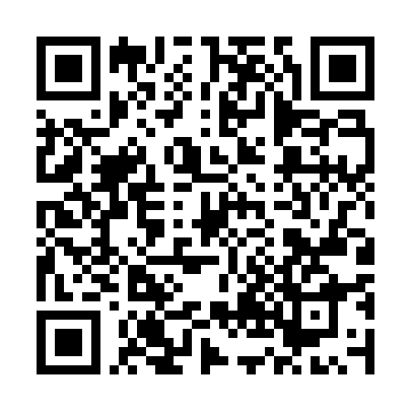  QR-P8CEBQ3J0AK | КУПОН УЧАСТНИКА РОЗЫГРЫША  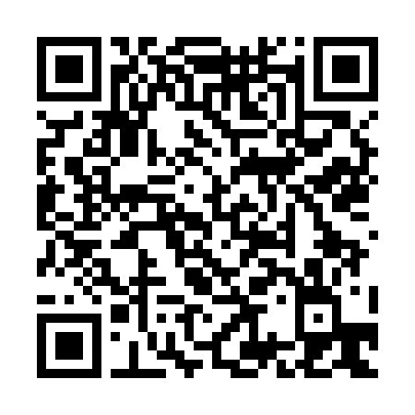  QR-ZRI7VHO5NKL | КУПОН УЧАСТНИКА РОЗЫГРЫША  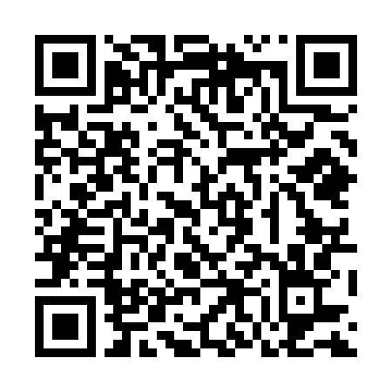  QR-J6E2XE4OLFQ
КУПОН УЧАСТНИКА РОЗЫГРЫША  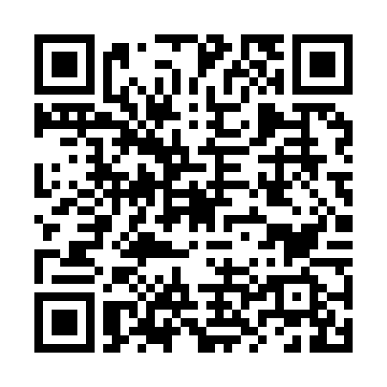  QR-YLRTXFV3U6X | КУПОН УЧАСТНИКА РОЗЫГРЫША  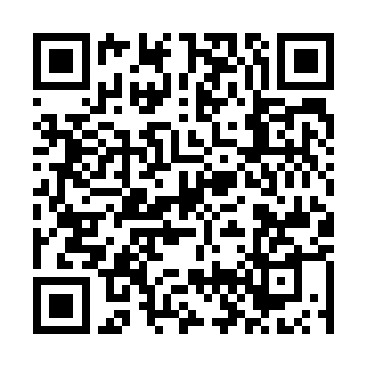  QR-V9D60A25F9X | КУПОН УЧАСТНИКА РОЗЫГРЫША  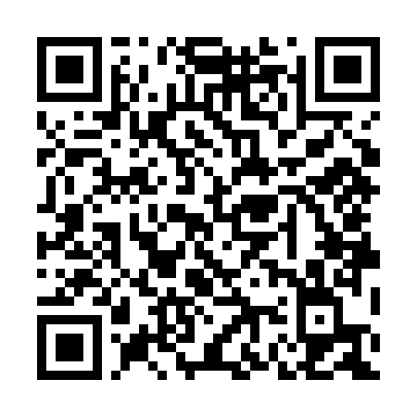  QR-WZ5Z0F4RE8H
КУПОН УЧАСТНИКА РОЗЫГРЫША  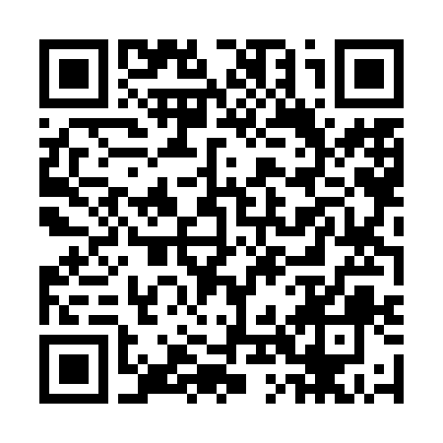  QR-90ZMR5SWPFA | КУПОН УЧАСТНИКА РОЗЫГРЫША  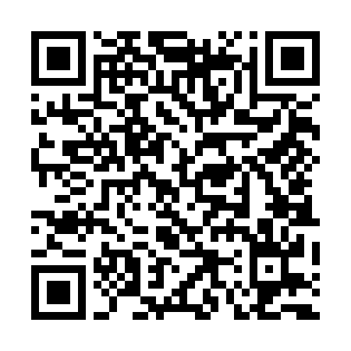  QR-QZCPOD0J517 | КУПОН УЧАСТНИКА РОЗЫГРЫША  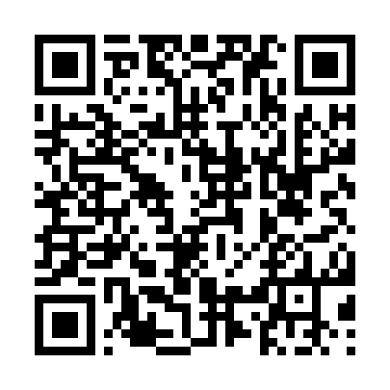  QR-MOE93HX9PYE

КУПОН УЧАСТНИКА РОЗЫГРЫША  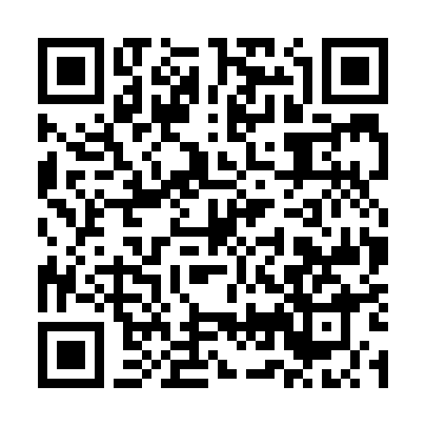  QR-GDYWJ9ZD59L | КУПОН УЧАСТНИКА РОЗЫГРЫША  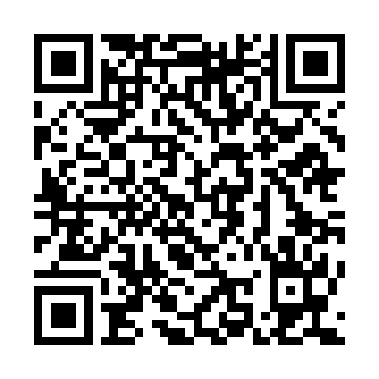  QR-Z9IZY2UBMA6 | КУПОН УЧАСТНИКА РОЗЫГРЫША  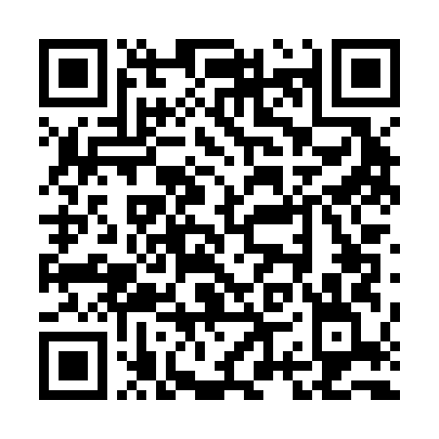  QR-330IO1B434K
КУПОН УЧАСТНИКА РОЗЫГРЫША  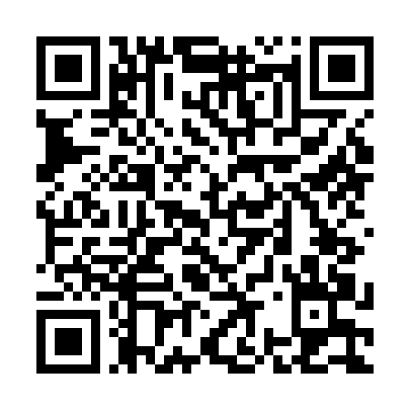  QR-VRC4EXNQUP9 | КУПОН УЧАСТНИКА РОЗЫГРЫША  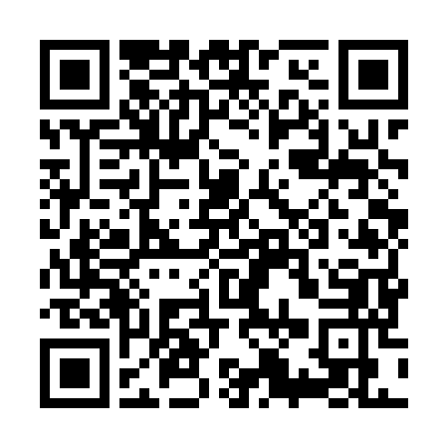  QR-CNPBYA715X0 | КУПОН УЧАСТНИКА РОЗЫГРЫША  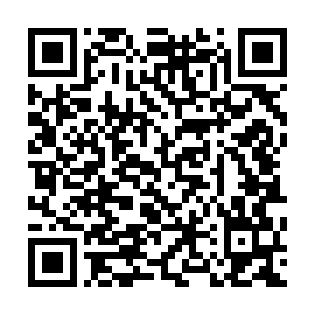  QR-JL32Z43LD68
КУПОН УЧАСТНИКА РОЗЫГРЫША  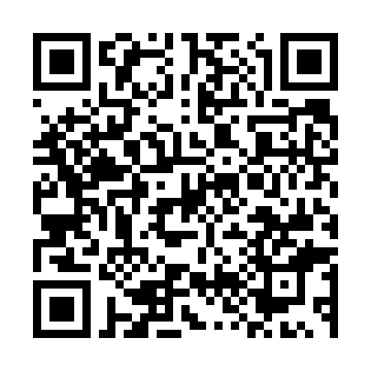  QR-1DR24U97H6A | КУПОН УЧАСТНИКА РОЗЫГРЫША  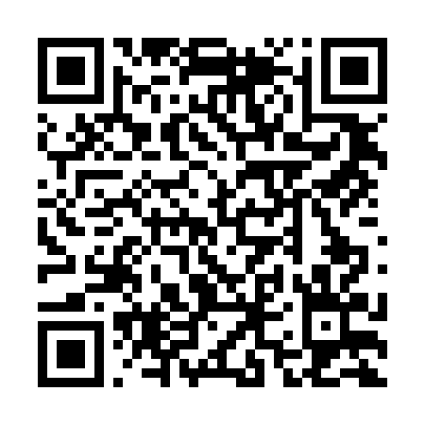  QR-1ZMUDQHL7G5 | КУПОН УЧАСТНИКА РОЗЫГРЫША  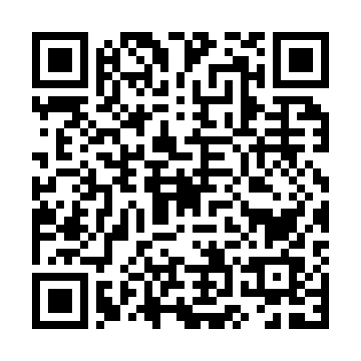  QR-2NMST1JNA0A
КУПОН УЧАСТНИКА РОЗЫГРЫША  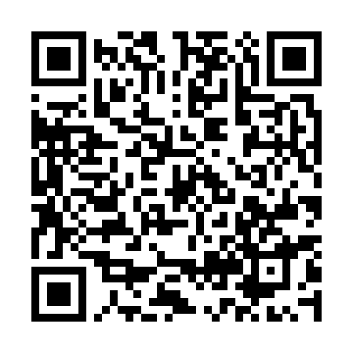  QR-JYUA98PHKSK | КУПОН УЧАСТНИКА РОЗЫГРЫША  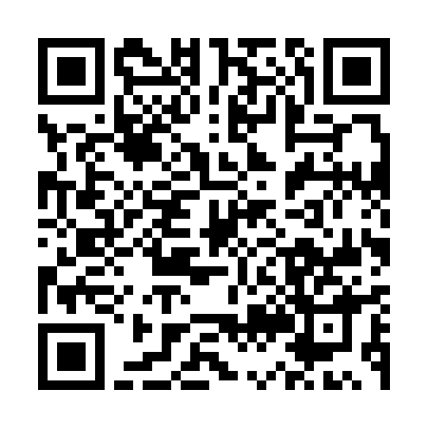  QR-IICDG8QY15A | КУПОН УЧАСТНИКА РОЗЫГРЫША  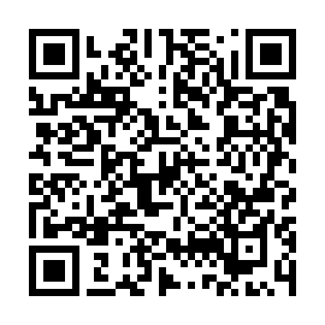  QR-0270CY8SLD3

КУПОН УЧАСТНИКА РОЗЫГРЫША  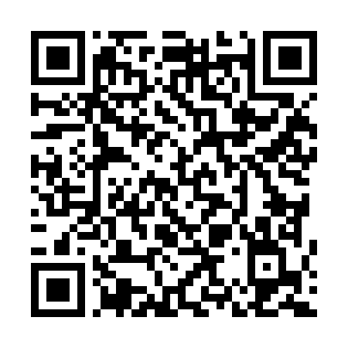  QR-X35TK87E0HJ | КУПОН УЧАСТНИКА РОЗЫГРЫША  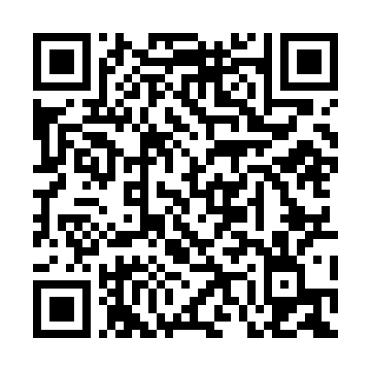  QR-QSMB2E2GMGH | КУПОН УЧАСТНИКА РОЗЫГРЫША  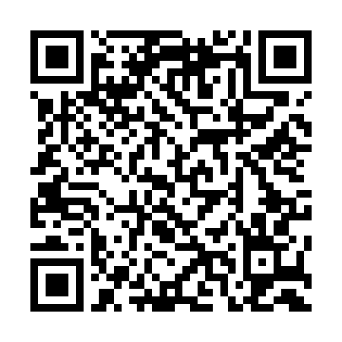  QR-Y5K2T7ZGPFP
КУПОН УЧАСТНИКА РОЗЫГРЫША  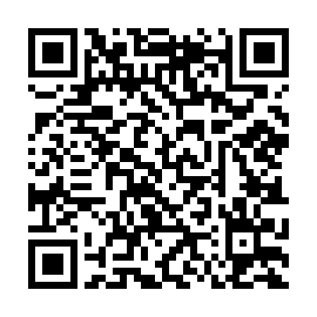  QR-238LTT6GDS5 | КУПОН УЧАСТНИКА РОЗЫГРЫША  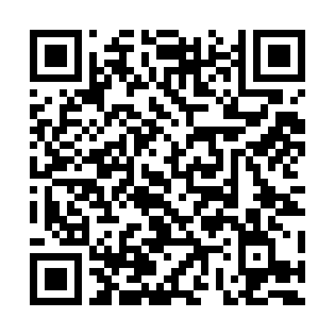  QR-19X4WDRW5BO | КУПОН УЧАСТНИКА РОЗЫГРЫША  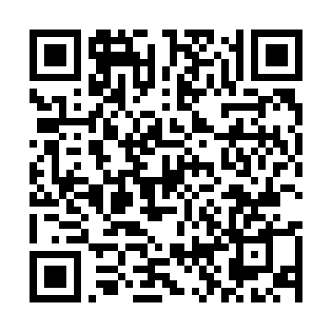  QR-YE57TN000UV
КУПОН УЧАСТНИКА РОЗЫГРЫША  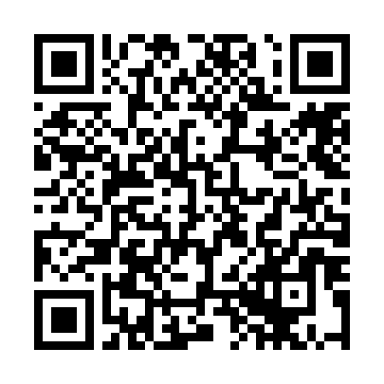  QR-VGVWA0S6HT9 | КУПОН УЧАСТНИКА РОЗЫГРЫША  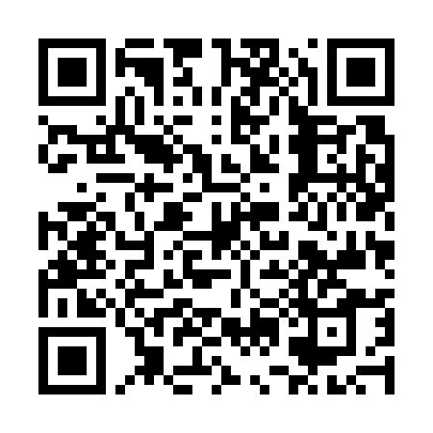  QR-783TIWTSL0Z | КУПОН УЧАСТНИКА РОЗЫГРЫША  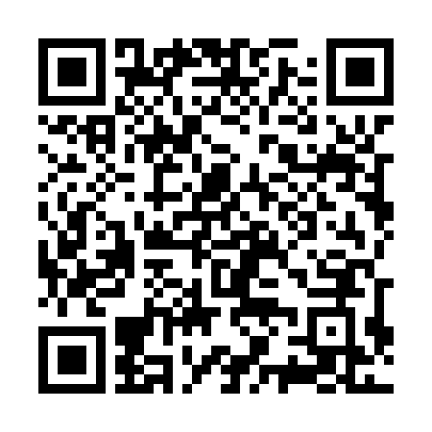  QR-HH9AVX3BQ3H
КУПОН УЧАСТНИКА РОЗЫГРЫША  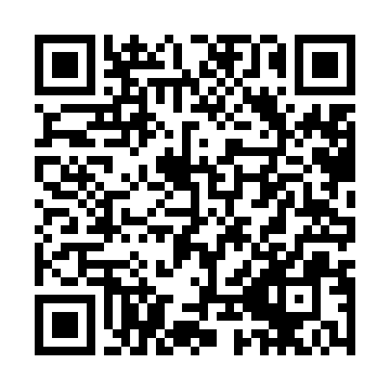  QR-99HB1HQRUFW | КУПОН УЧАСТНИКА РОЗЫГРЫША  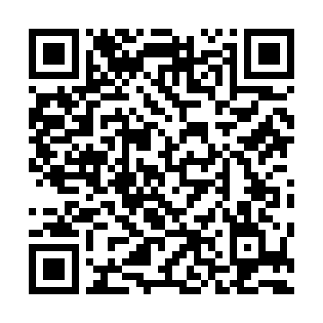  QR-CXIXD3NOWRK | КУПОН УЧАСТНИКА РОЗЫГРЫША  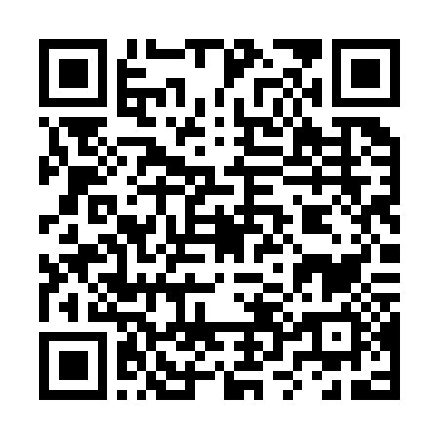  QR-GIS6AVTK837

КУПОН УЧАСТНИКА РОЗЫГРЫША  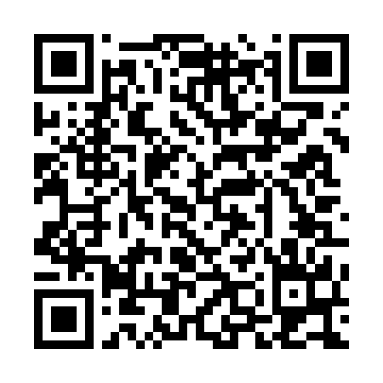  QR-HHT4J5IGK19 | КУПОН УЧАСТНИКА РОЗЫГРЫША  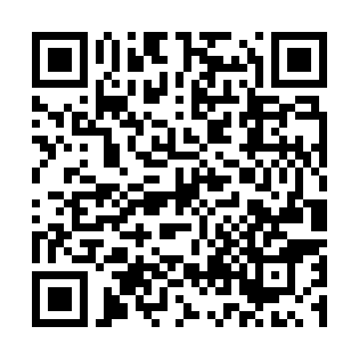  QR-58859QPJ6BM | КУПОН УЧАСТНИКА РОЗЫГРЫША  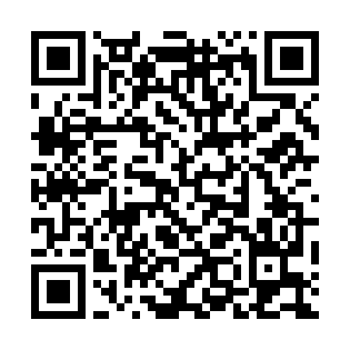  QR-O4DROEEEGY9
КУПОН УЧАСТНИКА РОЗЫГРЫША  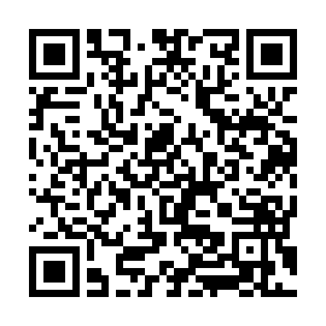  QR-PSVGNBMRVE0 | КУПОН УЧАСТНИКА РОЗЫГРЫША  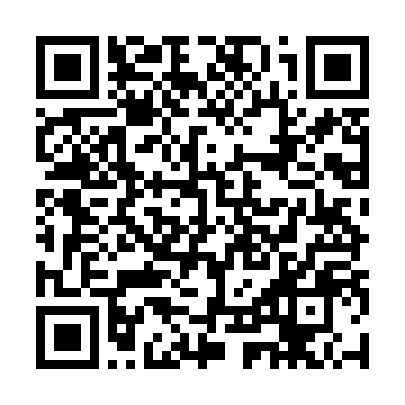  QR-R0T5KZ0O8OM | КУПОН УЧАСТНИКА РОЗЫГРЫША  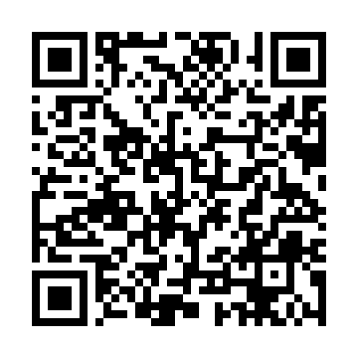  QR-9K13Q61CSFO
КУПОН УЧАСТНИКА РОЗЫГРЫША  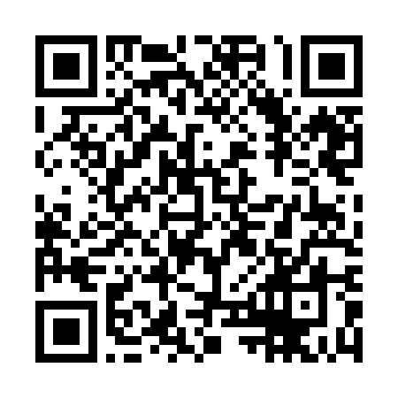  QR-G3RKM2JNICS | КУПОН УЧАСТНИКА РОЗЫГРЫША  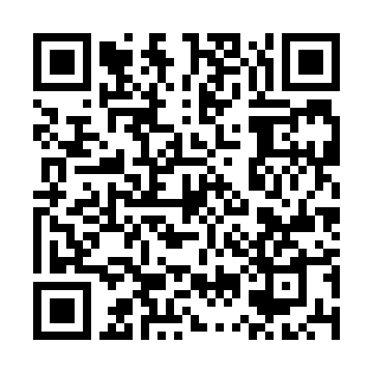  QR-7Y4PXWYT9YR | КУПОН УЧАСТНИКА РОЗЫГРЫША  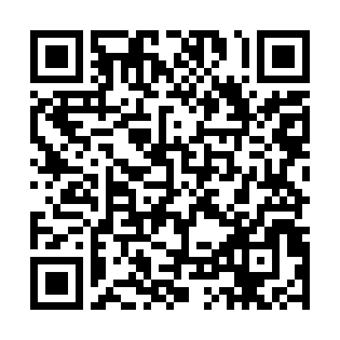  QR-K3PA5J3EFL0
КУПОН УЧАСТНИКА РОЗЫГРЫША  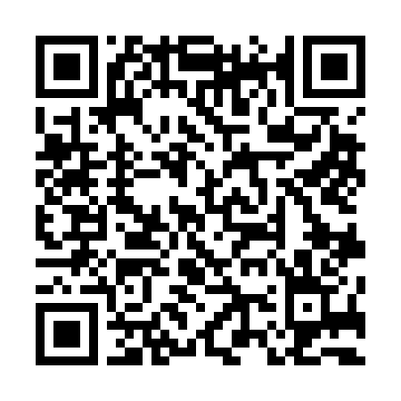  QR-PAUPV6224JW | КУПОН УЧАСТНИКА РОЗЫГРЫША  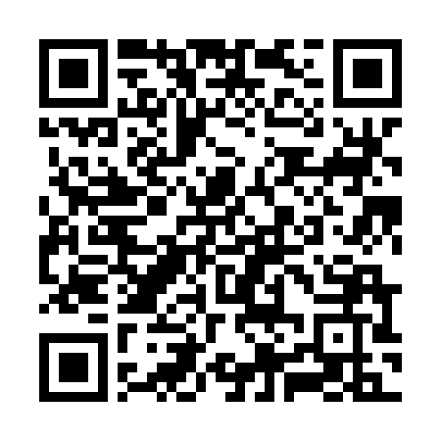  QR-NNAIMXJ3DLW | КУПОН УЧАСТНИКА РОЗЫГРЫША  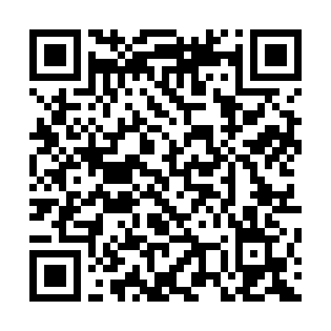  QR-L2FIK522EBT

КУПОН УЧАСТНИКА РОЗЫГРЫША  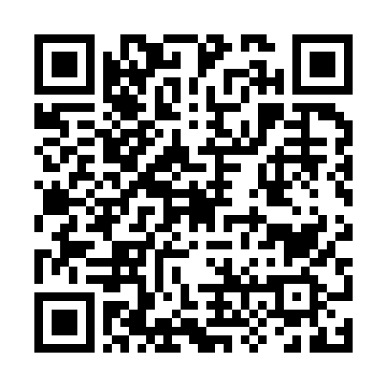  QR-ZZ6YZI19EXT | КУПОН УЧАСТНИКА РОЗЫГРЫША  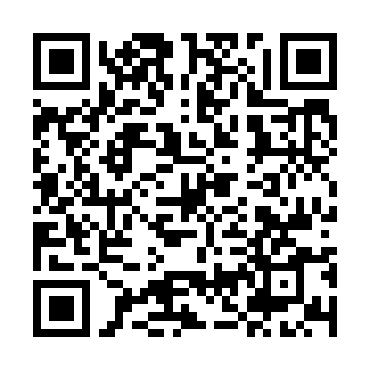  QR-BVCUBZK4G0V | КУПОН УЧАСТНИКА РОЗЫГРЫША  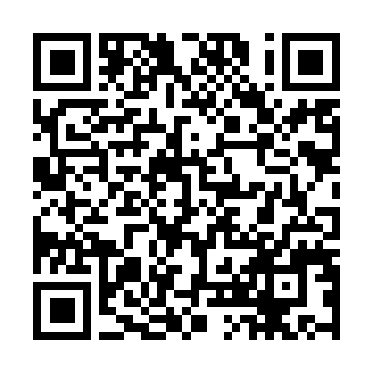  QR-U22SEASG28X
КУПОН УЧАСТНИКА РОЗЫГРЫША  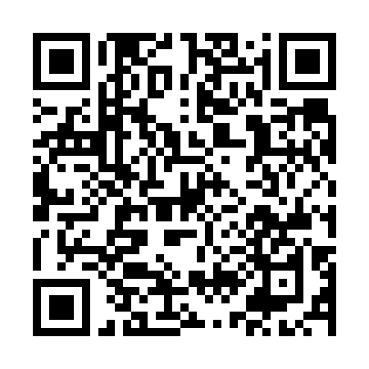  QR-VN98ETHVQW2 | КУПОН УЧАСТНИКА РОЗЫГРЫША  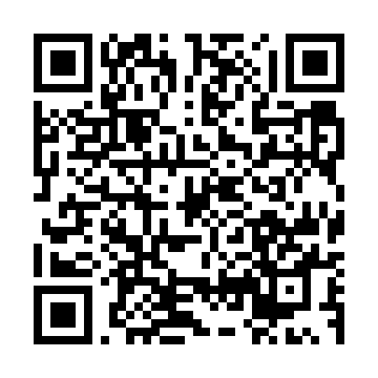  QR-KFRJ79OFC4Y | КУПОН УЧАСТНИКА РОЗЫГРЫША  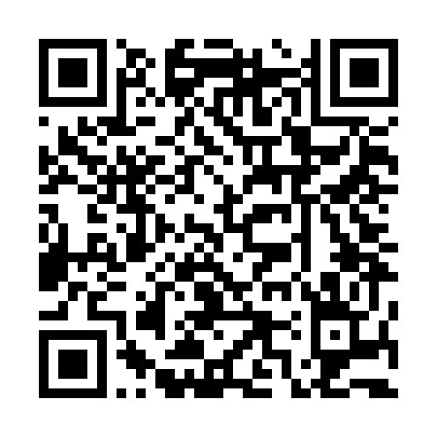  QR-99YE24ZJ29S
КУПОН УЧАСТНИКА РОЗЫГРЫША  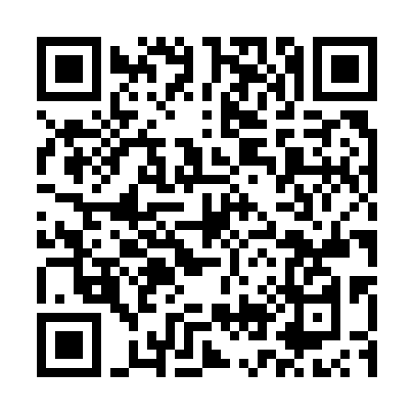  QR-PMFZLDPAQS8 | КУПОН УЧАСТНИКА РОЗЫГРЫША  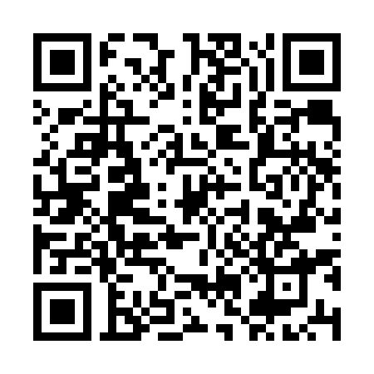  QR-DA4HZVG64CB | КУПОН УЧАСТНИКА РОЗЫГРЫША  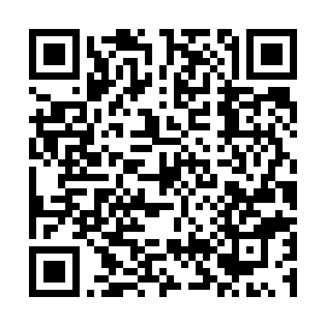  QR-V5BUIUZ7XJI
КУПОН УЧАСТНИКА РОЗЫГРЫША  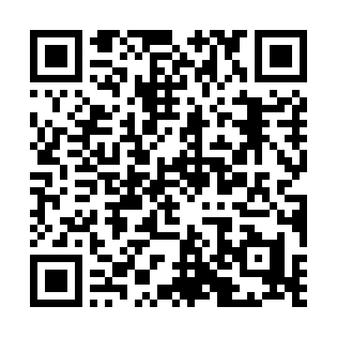  QR-KN2ODWPKXZ8 | КУПОН УЧАСТНИКА РОЗЫГРЫША  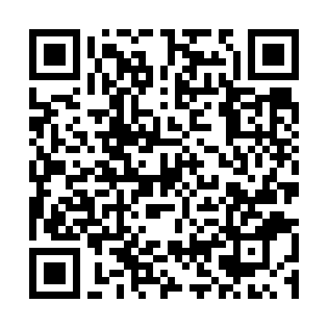  QR-V0I19OS6MNM | КУПОН УЧАСТНИКА РОЗЫГРЫША  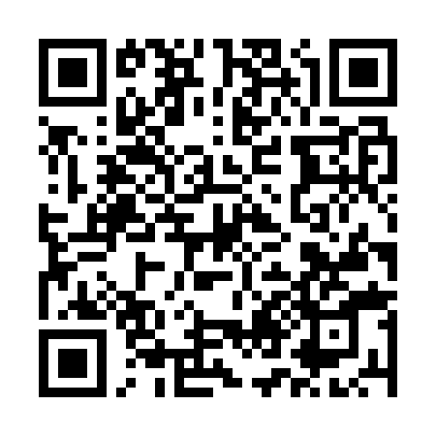  QR-CDZ0PTRJCJR

КУПОН УЧАСТНИКА РОЗЫГРЫША  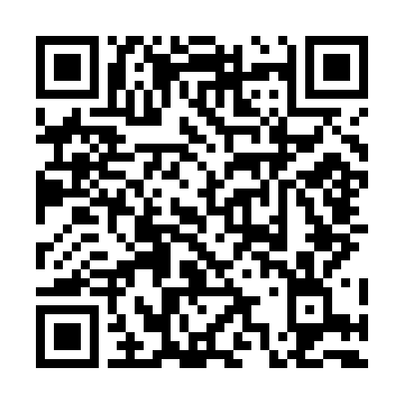  QR-9365WHRBH7K | КУПОН УЧАСТНИКА РОЗЫГРЫША  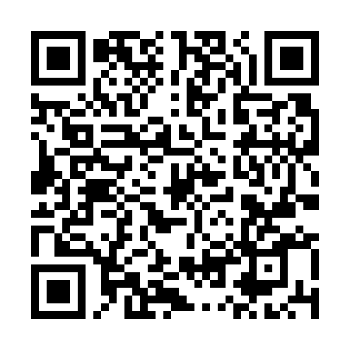  QR-ZPVEXNYCVHR | КУПОН УЧАСТНИКА РОЗЫГРЫША  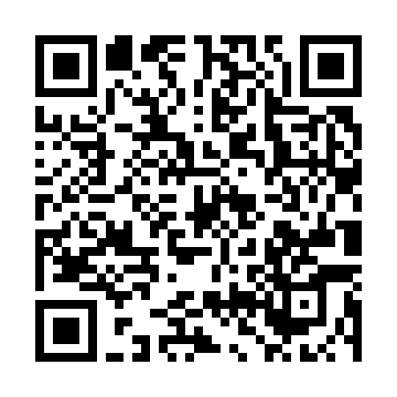  QR-RPCJA1U0JRP
КУПОН УЧАСТНИКА РОЗЫГРЫША  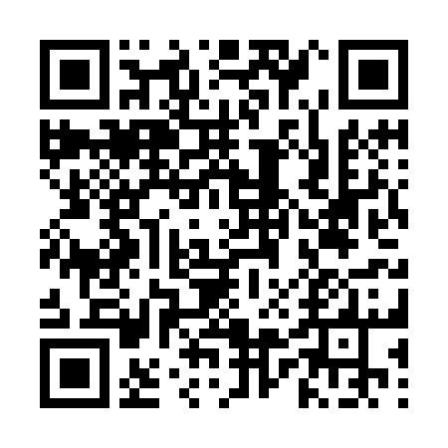  QR-T7PBWOIMTWM | КУПОН УЧАСТНИКА РОЗЫГРЫША  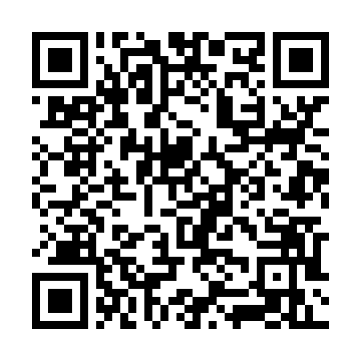  QR-KCU4UYDZDW2 | КУПОН УЧАСТНИКА РОЗЫГРЫША  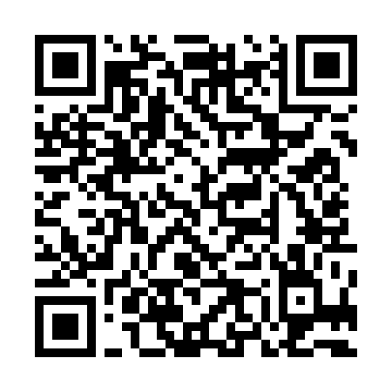  QR-I94GV59KA1K
КУПОН УЧАСТНИКА РОЗЫГРЫША  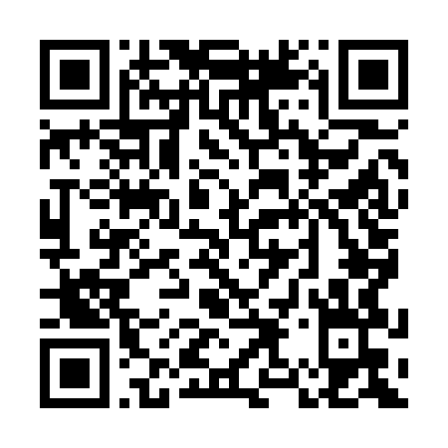  QR-YLFIAX3OZ64 | КУПОН УЧАСТНИКА РОЗЫГРЫША  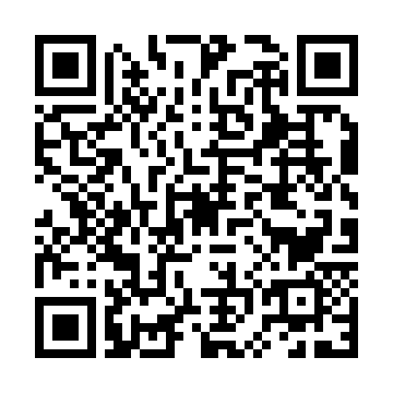  QR-UF7J44YQPF5 | КУПОН УЧАСТНИКА РОЗЫГРЫША  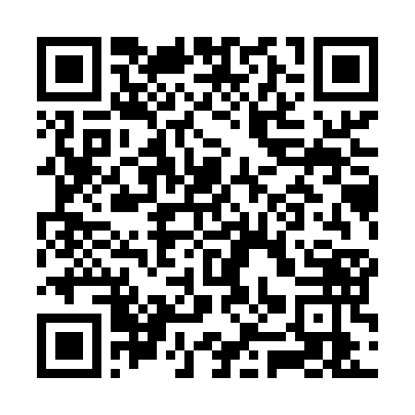  QR-ZYHPSAHY759
КУПОН УЧАСТНИКА РОЗЫГРЫША  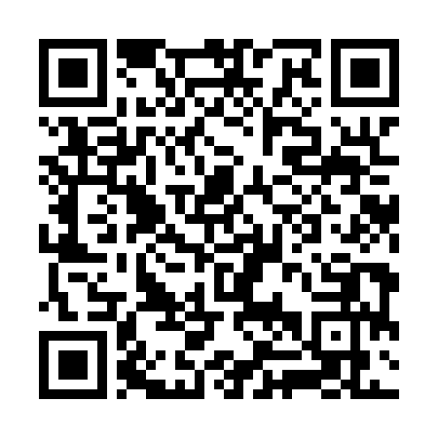  QR-KWYQU5NS7B0 | КУПОН УЧАСТНИКА РОЗЫГРЫША  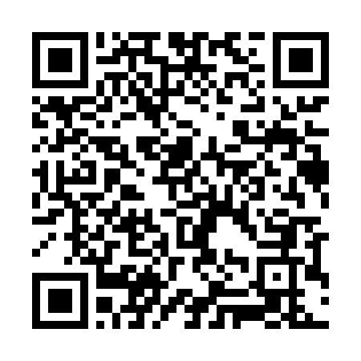  QR-HNE03YKX70U | КУПОН УЧАСТНИКА РОЗЫГРЫША  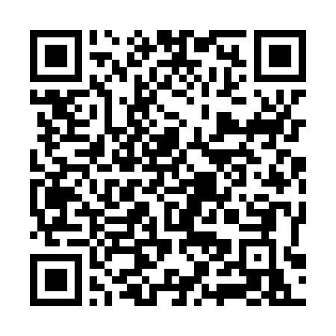  QR-TVVH2BFBMRC

КУПОН УЧАСТНИКА РОЗЫГРЫША  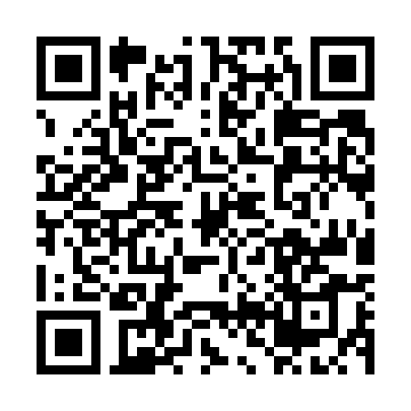  QR-A8JLW1E7C0T | КУПОН УЧАСТНИКА РОЗЫГРЫША  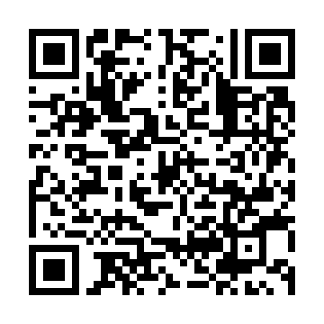  QR-G73GNHK2LZU | КУПОН УЧАСТНИКА РОЗЫГРЫША  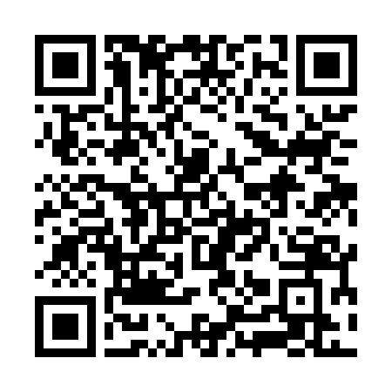  QR-5QKPY0FXBEH
КУПОН УЧАСТНИКА РОЗЫГРЫША  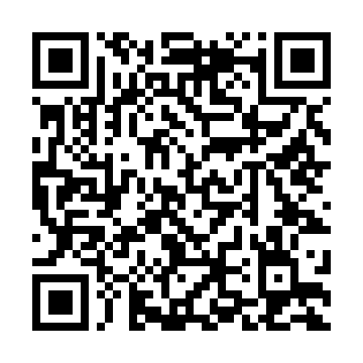  QR-92LR4TEITSE | КУПОН УЧАСТНИКА РОЗЫГРЫША  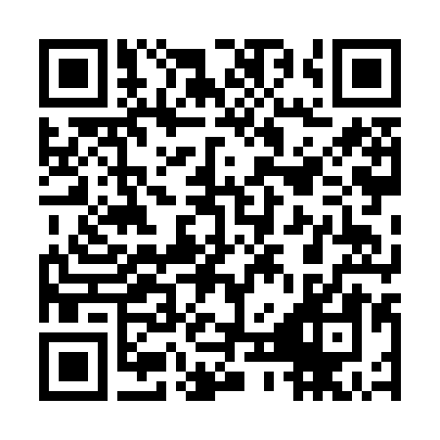  QR-DM04TXMOWB1 | КУПОН УЧАСТНИКА РОЗЫГРЫША  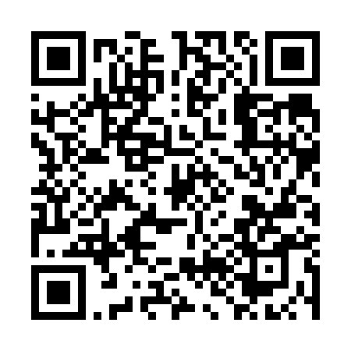  QR-V1BE0556YHP
КУПОН УЧАСТНИКА РОЗЫГРЫША  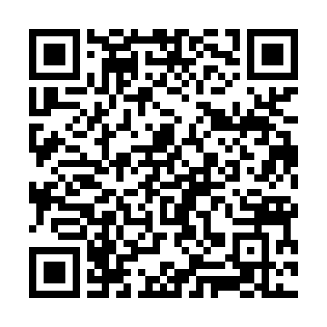  QR-A1AKM1KYTML | КУПОН УЧАСТНИКА РОЗЫГРЫША  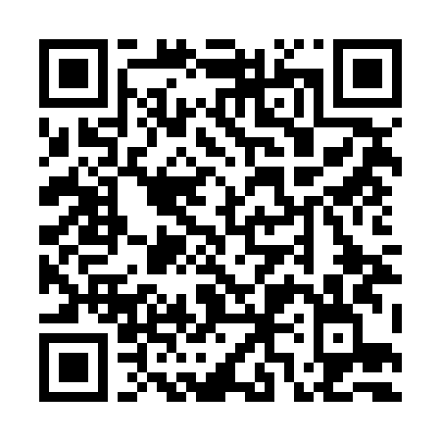  QR-56CLDDXM1DO | КУПОН УЧАСТНИКА РОЗЫГРЫША  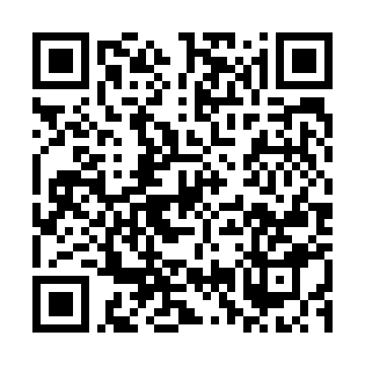  QR-8N60MCX5EHL
КУПОН УЧАСТНИКА РОЗЫГРЫША  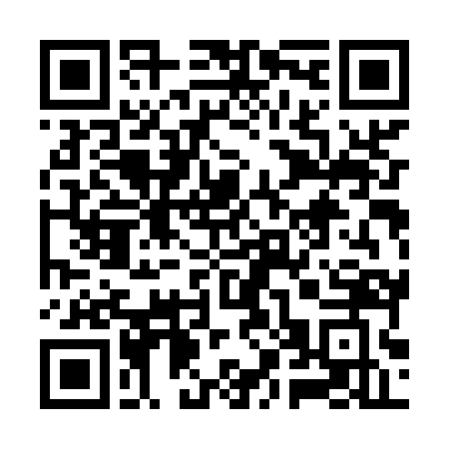  QR-1RRXRFBIU5N | КУПОН УЧАСТНИКА РОЗЫГРЫША  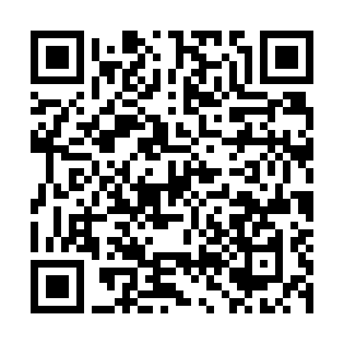  QR-KTE7L5U26Y4 | КУПОН УЧАСТНИКА РОЗЫГРЫША  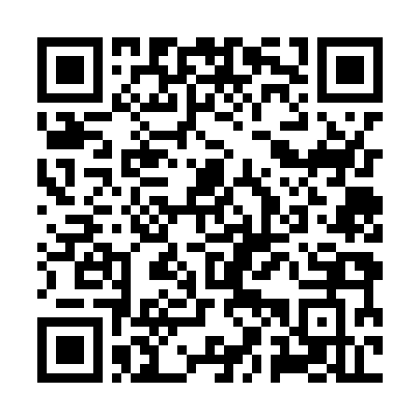  QR-DAE3M5RFFQN

КУПОН УЧАСТНИКА РОЗЫГРЫША  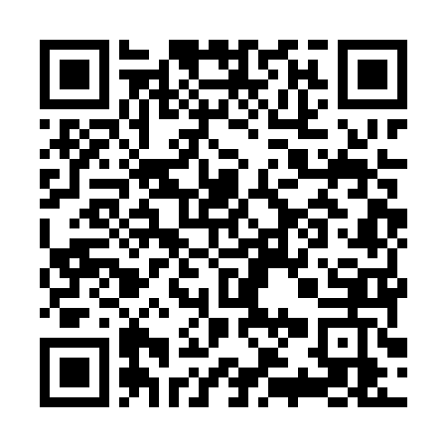  QR-XVNPRA7P4YY | КУПОН УЧАСТНИКА РОЗЫГРЫША  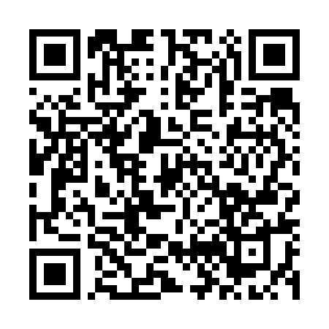  QR-8IWCO926XKT | КУПОН УЧАСТНИКА РОЗЫГРЫША  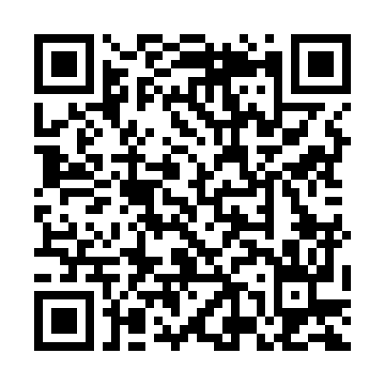  QR-4P6INO91KI5
КУПОН УЧАСТНИКА РОЗЫГРЫША  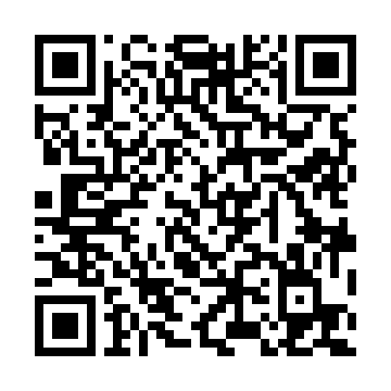  QR-RMLD0F39MIN | КУПОН УЧАСТНИКА РОЗЫГРЫША  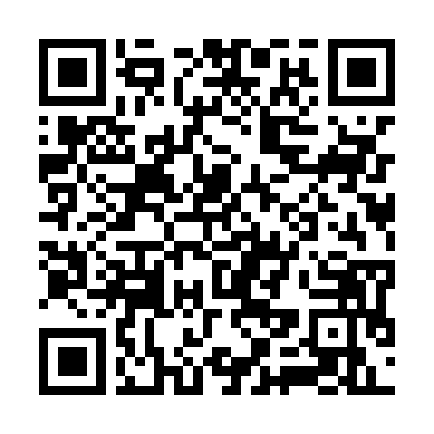  QR-NVMPR3NGC72 | КУПОН УЧАСТНИКА РОЗЫГРЫША  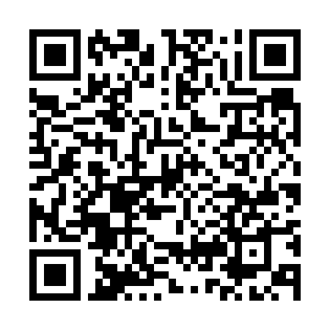  QR-MS486XXFQUV
КУПОН УЧАСТНИКА РОЗЫГРЫША  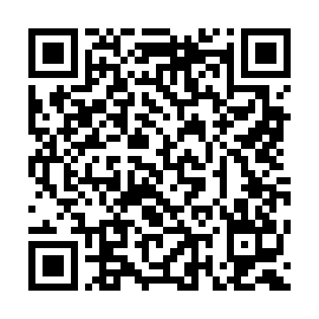  QR-KRHIX2X64Z0 | КУПОН УЧАСТНИКА РОЗЫГРЫША  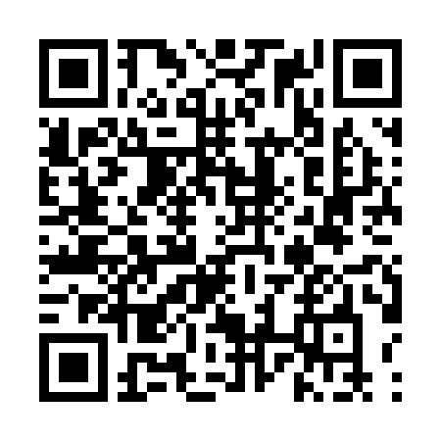  QR-0K54IAICMT2 | КУПОН УЧАСТНИКА РОЗЫГРЫША  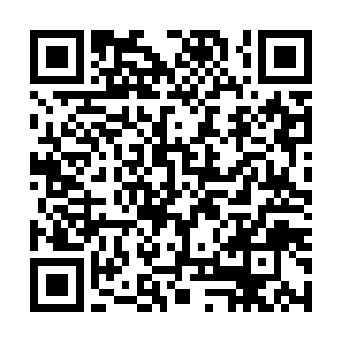  QR-7U29H6VHBDN
КУПОН УЧАСТНИКА РОЗЫГРЫША  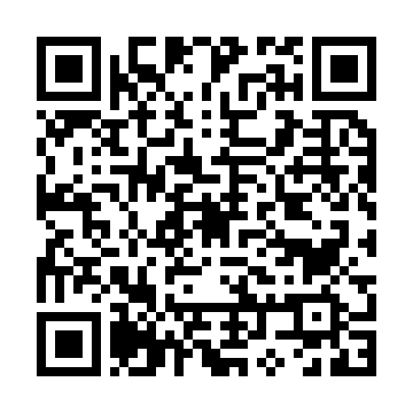  QR-HNFCVHAL0CT | КУПОН УЧАСТНИКА РОЗЫГРЫША  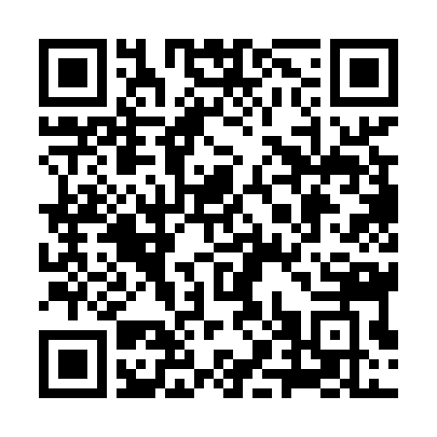  QR-1HW5BVYI2ML | КУПОН УЧАСТНИКА РОЗЫГРЫША  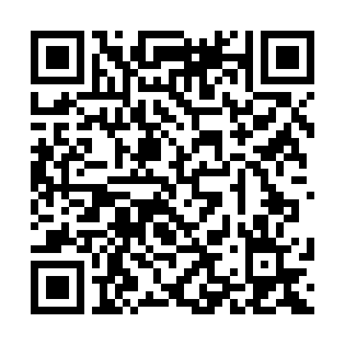  QR-NCHH8YMESCT

КУПОН УЧАСТНИКА РОЗЫГРЫША  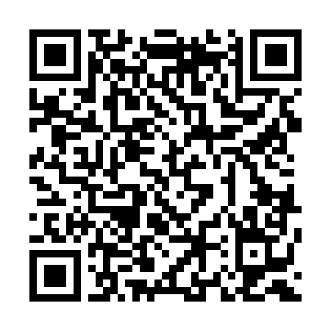  QR-QY5N849YRHP | КУПОН УЧАСТНИКА РОЗЫГРЫША  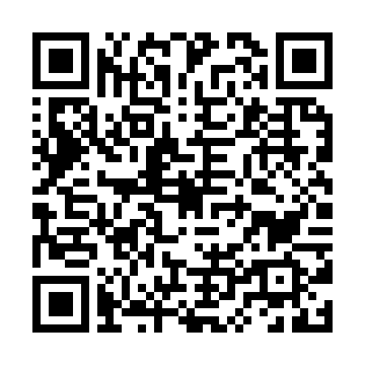  QR-6L01ZVYBW6T | КУПОН УЧАСТНИКА РОЗЫГРЫША  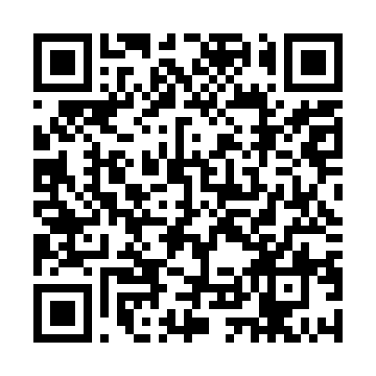  QR-B9PY9C2EBSK
КУПОН УЧАСТНИКА РОЗЫГРЫША  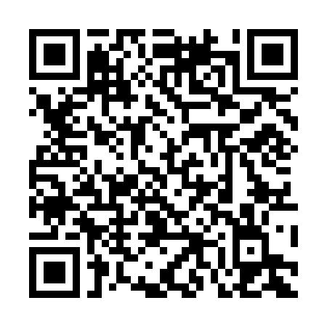  QR-67YE5E0NJCD | КУПОН УЧАСТНИКА РОЗЫГРЫША  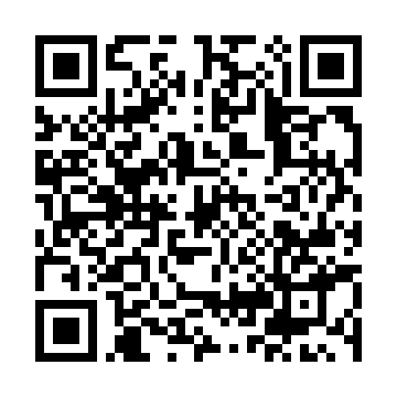  QR-F1SICHHA8WE | КУПОН УЧАСТНИКА РОЗЫГРЫША  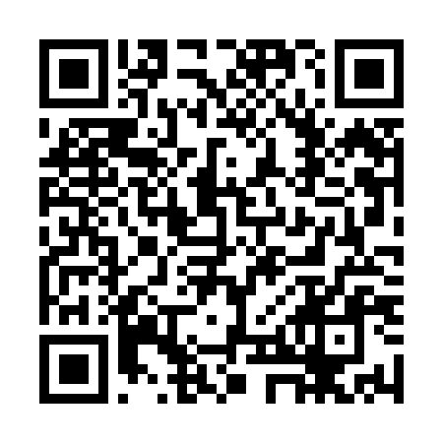  QR-W5EHR3TNT5R
КУПОН УЧАСТНИКА РОЗЫГРЫША  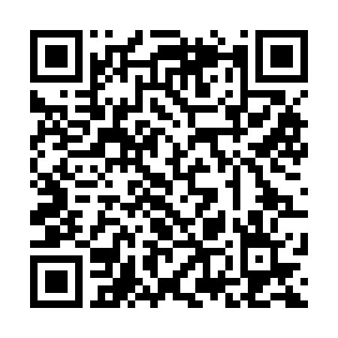  QR-LPZ0HUG52CU | КУПОН УЧАСТНИКА РОЗЫГРЫША  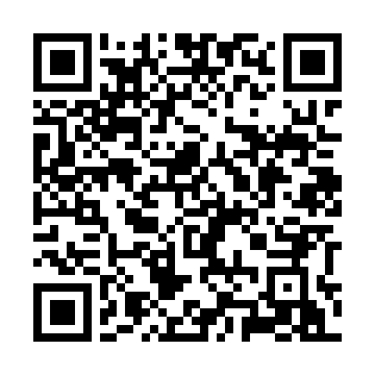  QR-0705HIRQ2VK | КУПОН УЧАСТНИКА РОЗЫГРЫША  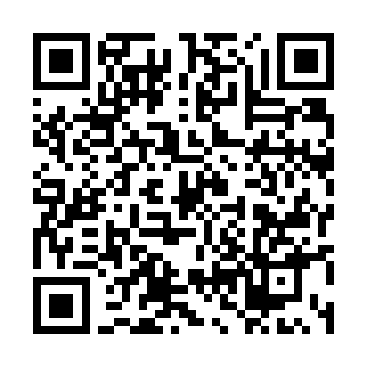  QR-YVUMJKE27EA
КУПОН УЧАСТНИКА РОЗЫГРЫША  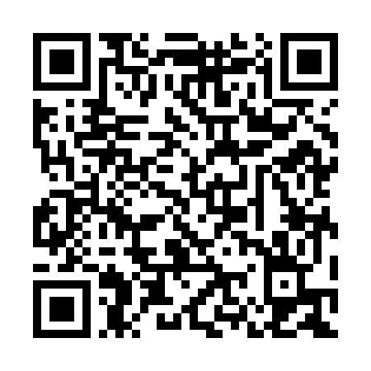  QR-0M7NRB7BIYX | КУПОН УЧАСТНИКА РОЗЫГРЫША  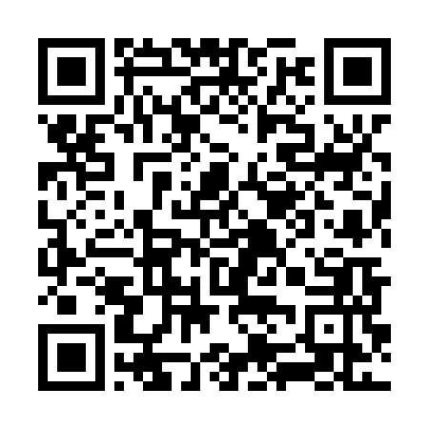  QR-KR9Q6IL2HX8 | КУПОН УЧАСТНИКА РОЗЫГРЫША  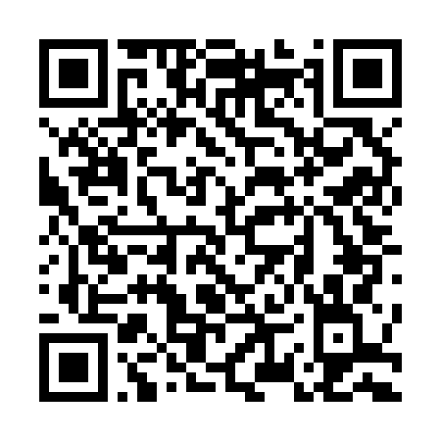  QR-JHTJE1S4B6B

КУПОН УЧАСТНИКА РОЗЫГРЫША  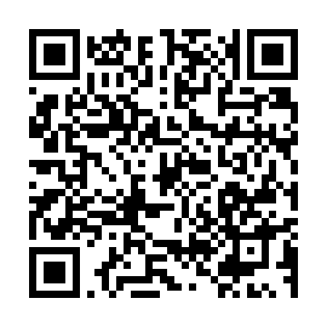  QR-IM2OU4M22EI | КУПОН УЧАСТНИКА РОЗЫГРЫША  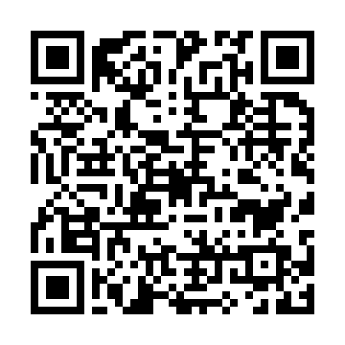  QR-6HE3IICIOUD | КУПОН УЧАСТНИКА РОЗЫГРЫША  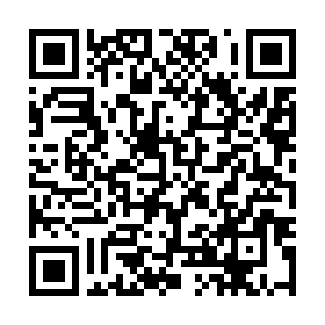  QR-12PBQ5SCAD9
КУПОН УЧАСТНИКА РОЗЫГРЫША  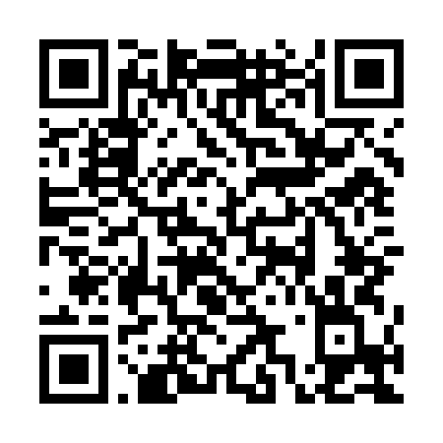  QR-XMXFG8XBKTM | КУПОН УЧАСТНИКА РОЗЫГРЫША  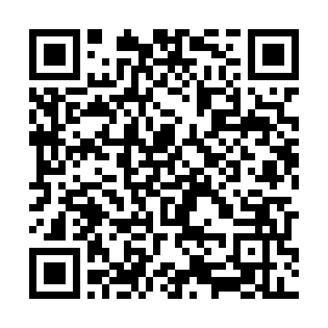  QR-KNGIWIA70S6 | КУПОН УЧАСТНИКА РОЗЫГРЫША  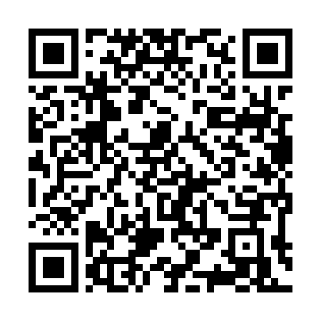  QR-ZG7KLS9ACSA
КУПОН УЧАСТНИКА РОЗЫГРЫША  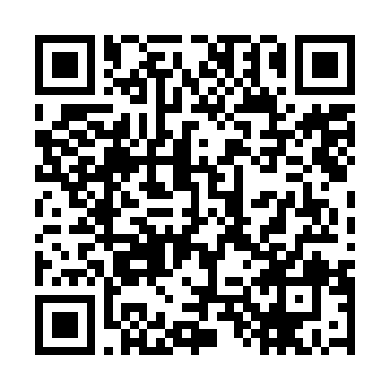  QR-J9JXAGK4ORA | КУПОН УЧАСТНИКА РОЗЫГРЫША  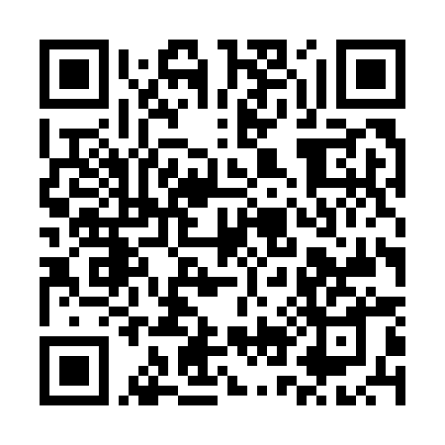  QR-WFTS94XAJ7R | КУПОН УЧАСТНИКА РОЗЫГРЫША  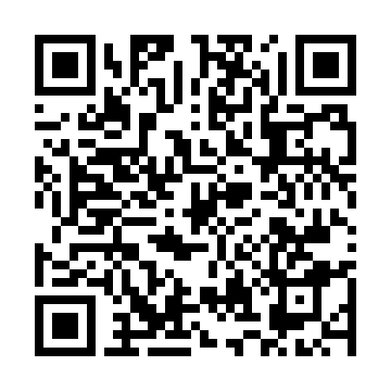  QR-WFVFAF6O60N
КУПОН УЧАСТНИКА РОЗЫГРЫША  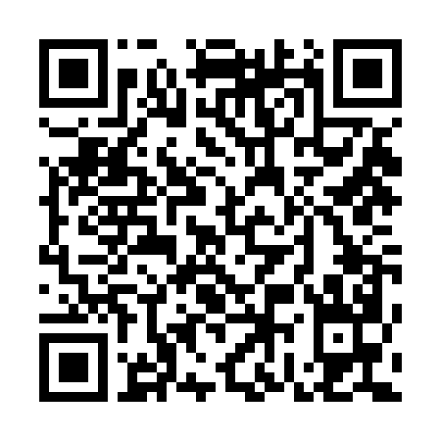  QR-BU9YA2TY6X6 | КУПОН УЧАСТНИКА РОЗЫГРЫША  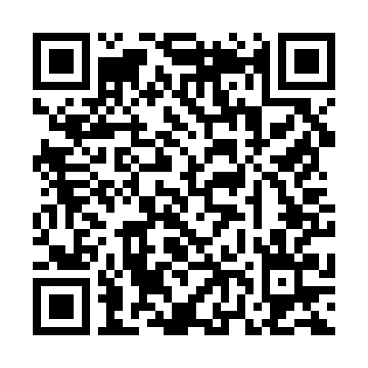  QR-M12IZWYTW75 | КУПОН УЧАСТНИКА РОЗЫГРЫША  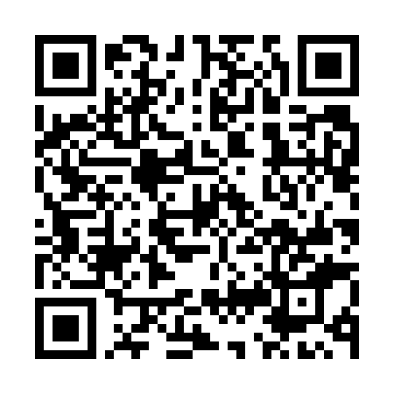  QR-RHCUWHWWKVG

КУПОН УЧАСТНИКА РОЗЫГРЫША  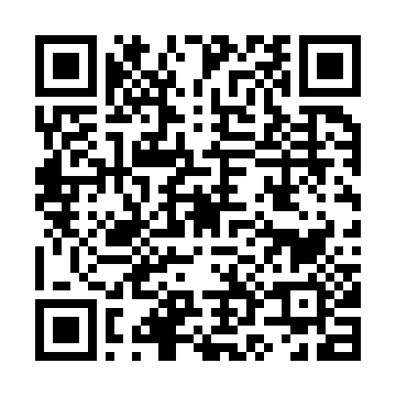  QR-VDCFVRHI7S6 | КУПОН УЧАСТНИКА РОЗЫГРЫША  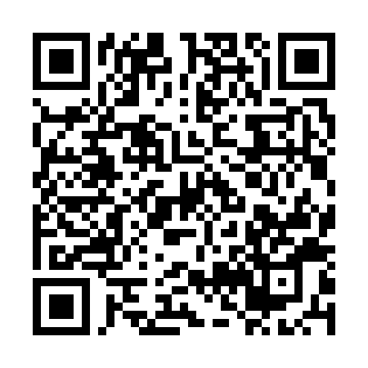  QR-3AK699O8KNR | КУПОН УЧАСТНИКА РОЗЫГРЫША  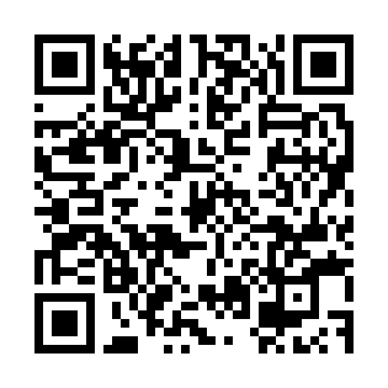  QR-YY6AFGMHXZX
КУПОН УЧАСТНИКА РОЗЫГРЫША  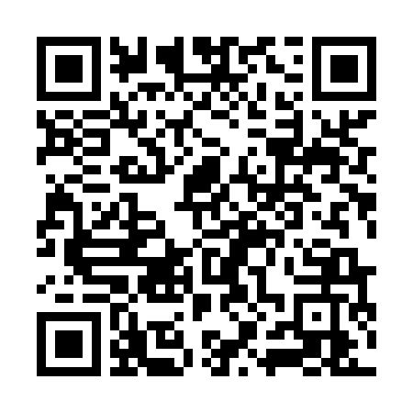  QR-SHB788DIP9Y | КУПОН УЧАСТНИКА РОЗЫГРЫША  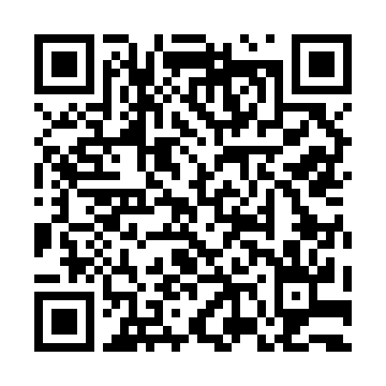  QR-FV1Q6C14NA3 | КУПОН УЧАСТНИКА РОЗЫГРЫША  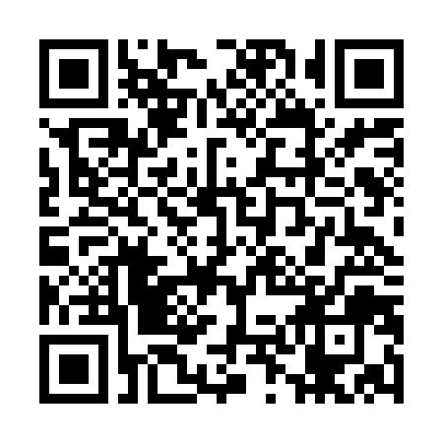  QR-V92Q7C757DF
КУПОН УЧАСТНИКА РОЗЫГРЫША  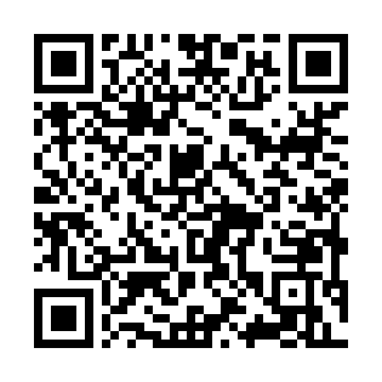  QR-U6NFJ54YKWR | КУПОН УЧАСТНИКА РОЗЫГРЫША  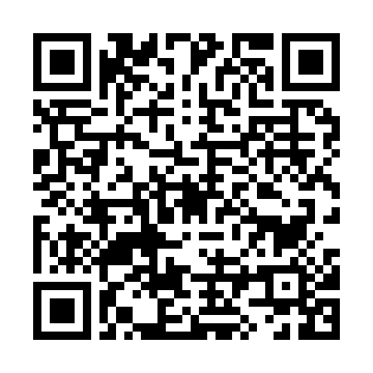  QR-73SK6ZK3HA8 | КУПОН УЧАСТНИКА РОЗЫГРЫША  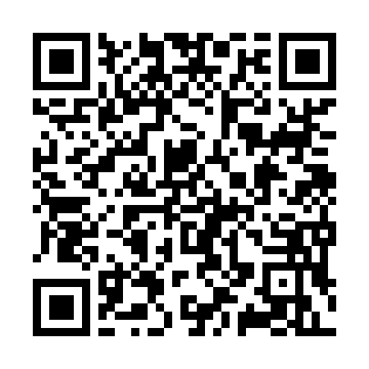  QR-6BIFHS2YBK2
КУПОН УЧАСТНИКА РОЗЫГРЫША  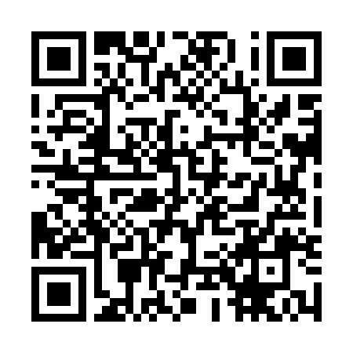  QR-W241B5EQ6JW | КУПОН УЧАСТНИКА РОЗЫГРЫША  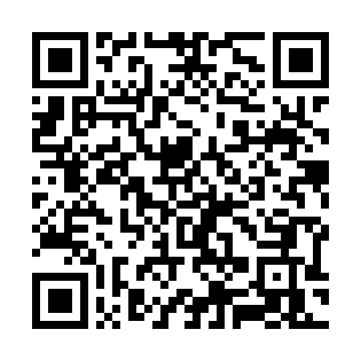  QR-HTQTMQJ1R2Q | КУПОН УЧАСТНИКА РОЗЫГРЫША  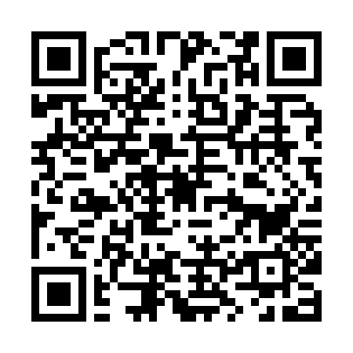  QR-8ADONVF6U27

КУПОН УЧАСТНИКА РОЗЫГРЫША  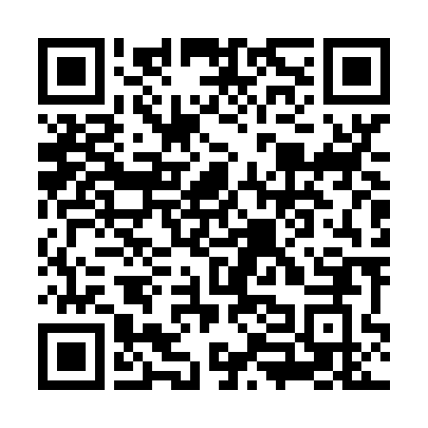  QR-VPUO7OUZM3M | КУПОН УЧАСТНИКА РОЗЫГРЫША  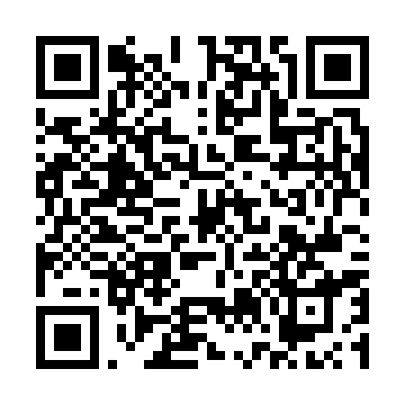  QR-ODKM9R0XNSH | КУПОН УЧАСТНИКА РОЗЫГРЫША  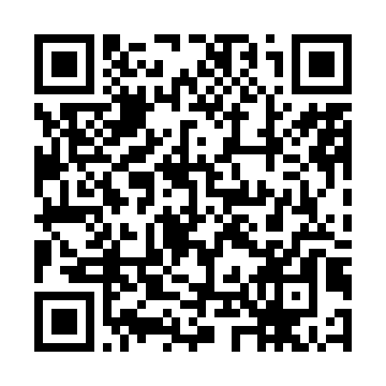  QR-F0S3VCDWB51
КУПОН УЧАСТНИКА РОЗЫГРЫША  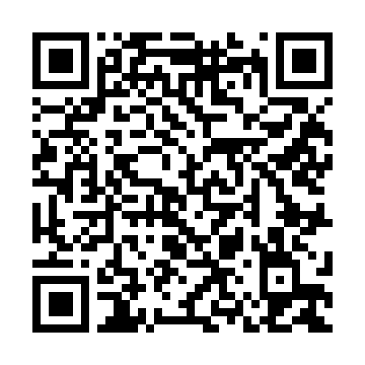  QR-SDRSTZ7E4BH | КУПОН УЧАСТНИКА РОЗЫГРЫША  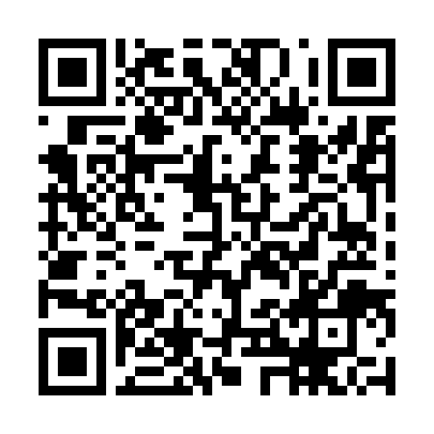  QR-3RTJKWDCADE | КУПОН УЧАСТНИКА РОЗЫГРЫША  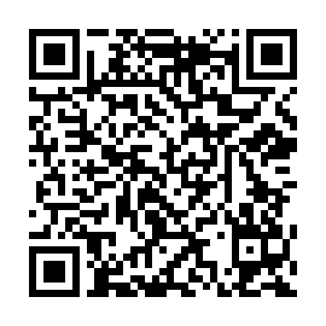  QR-12HOP8VAOJ5
КУПОН УЧАСТНИКА РОЗЫГРЫША  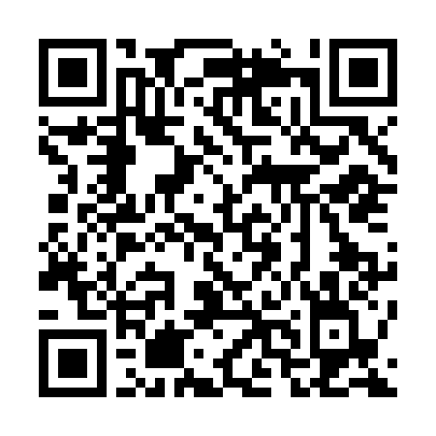  QR-27W797JDNJE | КУПОН УЧАСТНИКА РОЗЫГРЫША  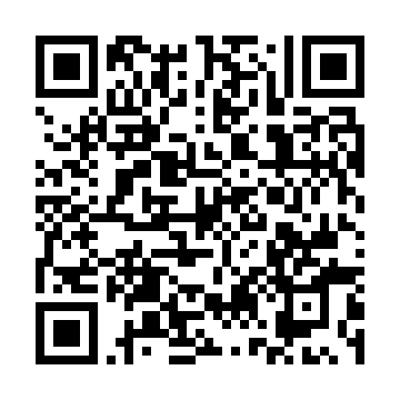  QR-6G5W968ZY6Q | КУПОН УЧАСТНИКА РОЗЫГРЫША  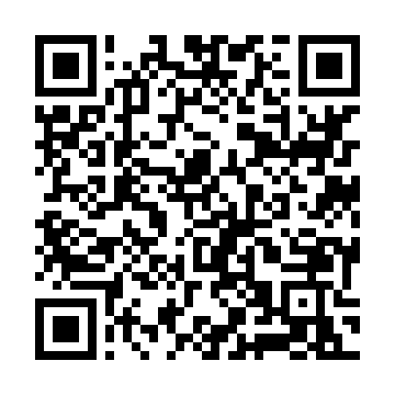  QR-ANH9MFNKFGS
КУПОН УЧАСТНИКА РОЗЫГРЫША  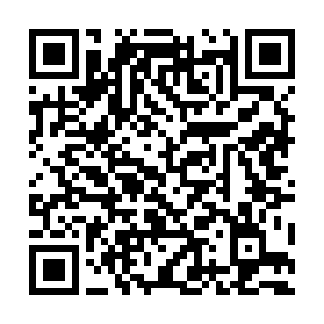  QR-7S36TJN5F1K | КУПОН УЧАСТНИКА РОЗЫГРЫША  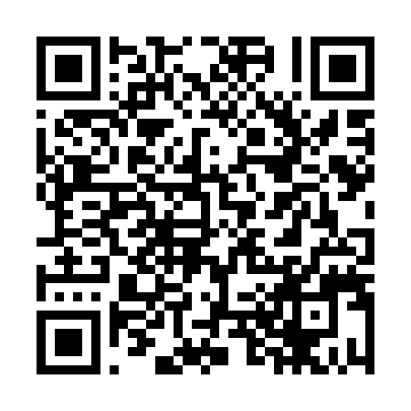  QR-131DPAY178S | КУПОН УЧАСТНИКА РОЗЫГРЫША  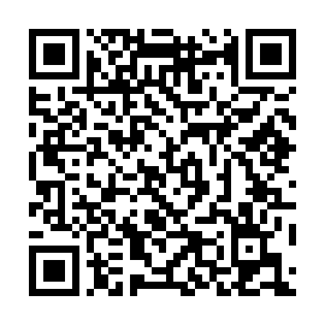  QR-KA6UYEDKXQY

КУПОН УЧАСТНИКА РОЗЫГРЫША  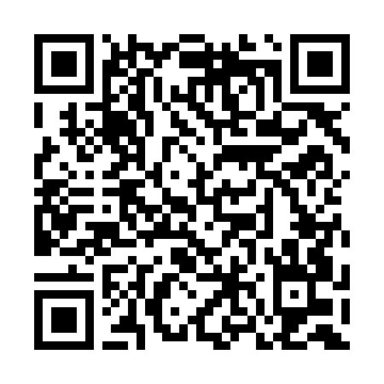  QR-PG173S1LAT0 | КУПОН УЧАСТНИКА РОЗЫГРЫША  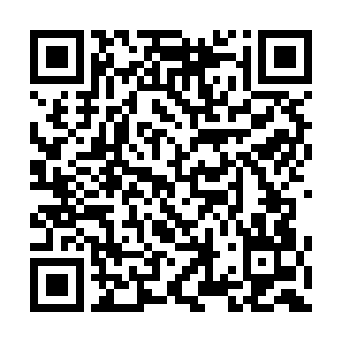  QR-VJORC9C8ET0 | КУПОН УЧАСТНИКА РОЗЫГРЫША  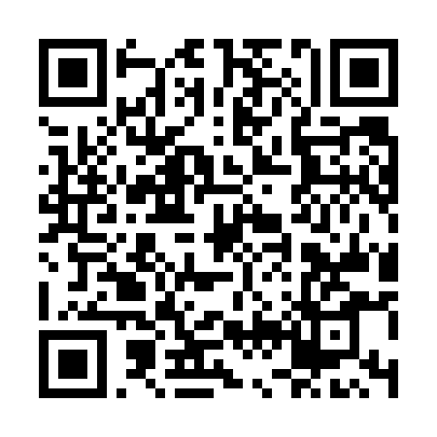  QR-3GBHJADWRPW
КУПОН УЧАСТНИКА РОЗЫГРЫША  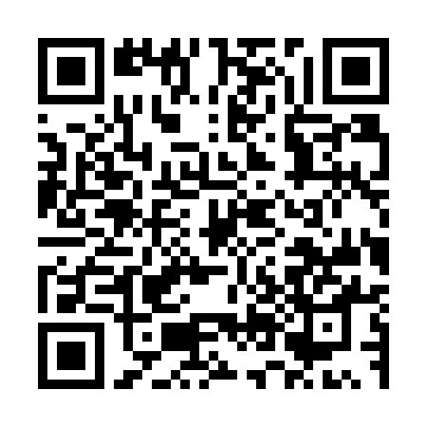  QR-FVDE45VB34Y | КУПОН УЧАСТНИКА РОЗЫГРЫША  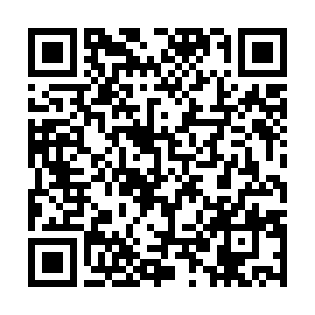  QR-J1A24E70Q1J | КУПОН УЧАСТНИКА РОЗЫГРЫША  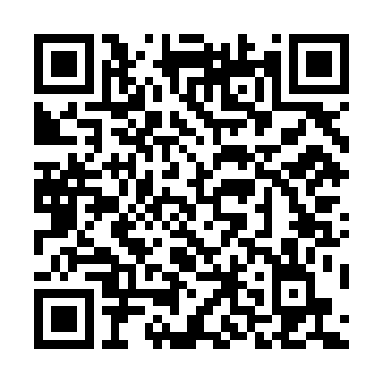  QR-W0SK9ODLG1F
КУПОН УЧАСТНИКА РОЗЫГРЫША  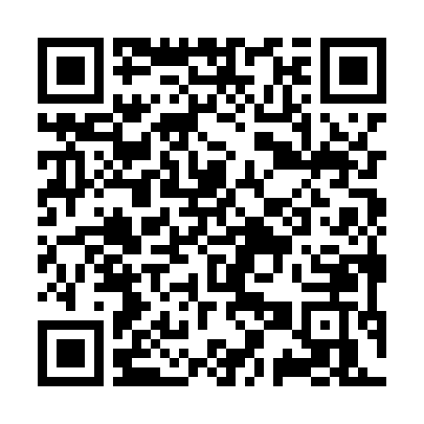  QR-ABNJZ72FXGQ | КУПОН УЧАСТНИКА РОЗЫГРЫША  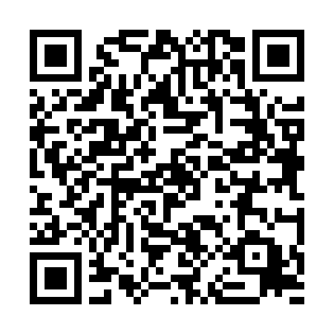  QR-ZZDH7PL2XRK | КУПОН УЧАСТНИКА РОЗЫГРЫША  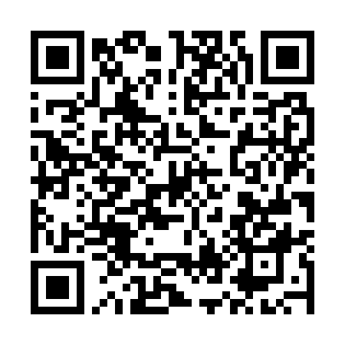  QR-HHF8P4SOLTJ
КУПОН УЧАСТНИКА РОЗЫГРЫША  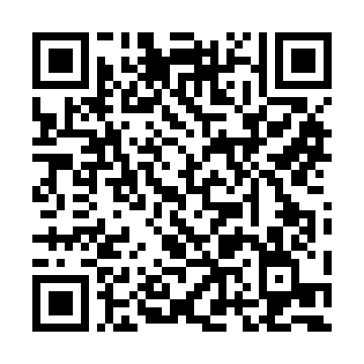  QR-LKO5BCJ56JO | КУПОН УЧАСТНИКА РОЗЫГРЫША  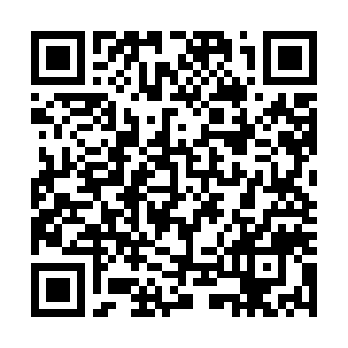  QR-FPRDU28PPHB | КУПОН УЧАСТНИКА РОЗЫГРЫША  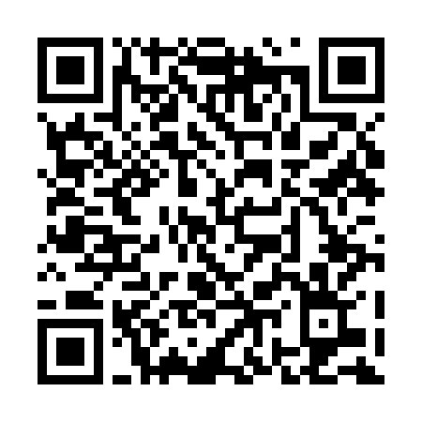  QR-E65Y3BDUSWQ

КУПОН УЧАСТНИКА РОЗЫГРЫША  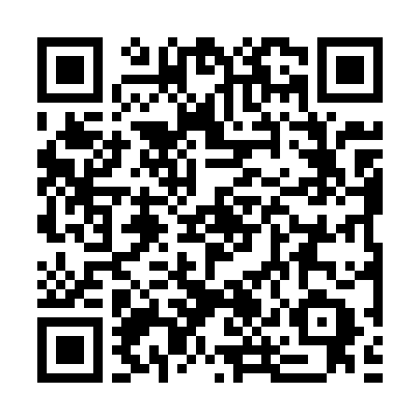  QR-0XHD56FKF7E | КУПОН УЧАСТНИКА РОЗЫГРЫША  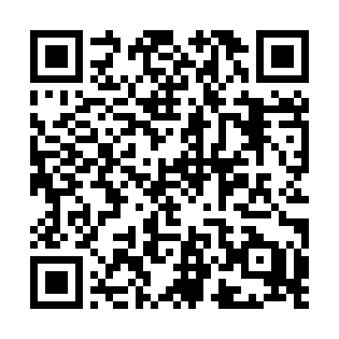  QR-YJBFVIG9PJH | КУПОН УЧАСТНИКА РОЗЫГРЫША  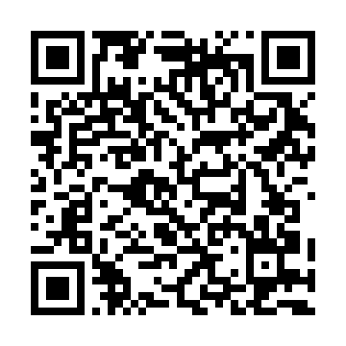  QR-JFARGIGD3P7
КУПОН УЧАСТНИКА РОЗЫГРЫША  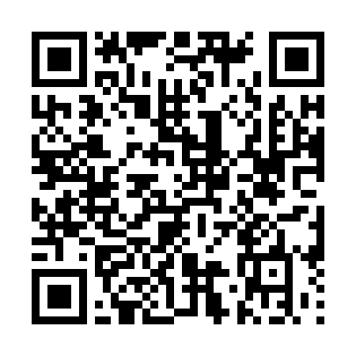  QR-MDXGERG9NSY | КУПОН УЧАСТНИКА РОЗЫГРЫША  QR-ITTQDRJD9AH | КУПОН УЧАСТНИКА РОЗЫГРЫША  QR-2NZNZ036UFK
КУПОН УЧАСТНИКА РОЗЫГРЫША  QR-8JGUWPYBC2I | КУПОН УЧАСТНИКА РОЗЫГРЫША  QR-VI6TKCJBYQQ | КУПОН УЧАСТНИКА РОЗЫГРЫША  QR-1P8GWQV4QM5
КУПОН УЧАСТНИКА РОЗЫГРЫША  QR-UGZ2KCJTKKB | КУПОН УЧАСТНИКА РОЗЫГРЫША  QR-PYCWXULS036 | КУПОН УЧАСТНИКА РОЗЫГРЫША  QR-V3NRC925ZNA

КУПОН УЧАСТНИКА РОЗЫГРЫША  QR-AD5UFDD8V46 | КУПОН УЧАСТНИКА РОЗЫГРЫША  QR-BBF59KE9D92 | КУПОН УЧАСТНИКА РОЗЫГРЫША  QR-PJJBU6MI1R9
КУПОН УЧАСТНИКА РОЗЫГРЫША  QR-TS1K61TY7B5 | КУПОН УЧАСТНИКА РОЗЫГРЫША  QR-44S4BWTVYUY | КУПОН УЧАСТНИКА РОЗЫГРЫША  QR-2C1QSNKY5OD
КУПОН УЧАСТНИКА РОЗЫГРЫША  QR-YQDXHZGN65Y | КУПОН УЧАСТНИКА РОЗЫГРЫША  QR-OZKRI0SMZYF | КУПОН УЧАСТНИКА РОЗЫГРЫША  QR-P2SNZWX54P1
КУПОН УЧАСТНИКА РОЗЫГРЫША  QR-59VFKR3U4XT | КУПОН УЧАСТНИКА РОЗЫГРЫША  QR-M1I3712R880 | КУПОН УЧАСТНИКА РОЗЫГРЫША  QR-WAJO0AMRZ5R

КУПОН УЧАСТНИКА РОЗЫГРЫША  QR-TZJL2ZRU46L | КУПОН УЧАСТНИКА РОЗЫГРЫША  QR-VAM5SZ59D9M | КУПОН УЧАСТНИКА РОЗЫГРЫША  QR-OUAGVVBX99X
КУПОН УЧАСТНИКА РОЗЫГРЫША  QR-CPUTMW93F50 | КУПОН УЧАСТНИКА РОЗЫГРЫША  QR-EQUPQN2CGK3 | КУПОН УЧАСТНИКА РОЗЫГРЫША  QR-PQ5FUJ005T7
КУПОН УЧАСТНИКА РОЗЫГРЫША  QR-1VDNNFBWP7T | КУПОН УЧАСТНИКА РОЗЫГРЫША  QR-ZIDGJJURZSL | КУПОН УЧАСТНИКА РОЗЫГРЫША  QR-01DFB0QDG4G
КУПОН УЧАСТНИКА РОЗЫГРЫША  QR-1EZU38MD2TT | КУПОН УЧАСТНИКА РОЗЫГРЫША  QR-D1JIDC2N1CW | КУПОН УЧАСТНИКА РОЗЫГРЫША  QR-NSRVKIIQ88V

КУПОН УЧАСТНИКА РОЗЫГРЫША  QR-P00ZJ011CUH | КУПОН УЧАСТНИКА РОЗЫГРЫША  QR-4HO4YG5OP6V | КУПОН УЧАСТНИКА РОЗЫГРЫША  QR-ODFD5E3D0LW
КУПОН УЧАСТНИКА РОЗЫГРЫША  QR-EFIV7C37QGD | КУПОН УЧАСТНИКА РОЗЫГРЫША  QR-0VOXP0C8S2Y | КУПОН УЧАСТНИКА РОЗЫГРЫША  QR-VZKB1LDFX78
КУПОН УЧАСТНИКА РОЗЫГРЫША  QR-X47TRKAIA9Q | КУПОН УЧАСТНИКА РОЗЫГРЫША  QR-A01JO75KBU9 | КУПОН УЧАСТНИКА РОЗЫГРЫША  QR-EZHXYUG85F8
КУПОН УЧАСТНИКА РОЗЫГРЫША  QR-XVHQZARBB5C | КУПОН УЧАСТНИКА РОЗЫГРЫША  QR-JAJVFMIM040 | КУПОН УЧАСТНИКА РОЗЫГРЫША  QR-MKOCBNC8KRK

КУПОН УЧАСТНИКА РОЗЫГРЫША  QR-XMP6KEE5I5M | КУПОН УЧАСТНИКА РОЗЫГРЫША  QR-DAL8224V0M4 | КУПОН УЧАСТНИКА РОЗЫГРЫША  QR-VARSCRLB2MC
КУПОН УЧАСТНИКА РОЗЫГРЫША  QR-U08RSFPD2G2 | КУПОН УЧАСТНИКА РОЗЫГРЫША  QR-3RQ8LSBVAZK | КУПОН УЧАСТНИКА РОЗЫГРЫША  QR-Q0YBLB0OKEP
КУПОН УЧАСТНИКА РОЗЫГРЫША  QR-0SWAR6XHAN3 | КУПОН УЧАСТНИКА РОЗЫГРЫША  QR-KC0TCFAE8K6 | КУПОН УЧАСТНИКА РОЗЫГРЫША  QR-Y5JTL4Z8B10
КУПОН УЧАСТНИКА РОЗЫГРЫША  QR-L2PDIS5CSO0 | КУПОН УЧАСТНИКА РОЗЫГРЫША  QR-SURN4NNY9A0 | КУПОН УЧАСТНИКА РОЗЫГРЫША  QR-EJXTUQ9I6KL

КУПОН УЧАСТНИКА РОЗЫГРЫША  QR-YEVFZTSPOHH | КУПОН УЧАСТНИКА РОЗЫГРЫША  QR-AUOT71JH6WK | КУПОН УЧАСТНИКА РОЗЫГРЫША  QR-QSMNL3RAI3H
КУПОН УЧАСТНИКА РОЗЫГРЫША  QR-2CR8TPHMCHN | КУПОН УЧАСТНИКА РОЗЫГРЫША  QR-SUJUDWQX8E2 | КУПОН УЧАСТНИКА РОЗЫГРЫША  QR-H3NJ5XGR1XI
КУПОН УЧАСТНИКА РОЗЫГРЫША  QR-QGCZ78TMH5R | КУПОН УЧАСТНИКА РОЗЫГРЫША  QR-E4H72KS7FI1 | КУПОН УЧАСТНИКА РОЗЫГРЫША  QR-PJKI3N8DK43
КУПОН УЧАСТНИКА РОЗЫГРЫША  QR-ITDXJ72493Q | КУПОН УЧАСТНИКА РОЗЫГРЫША  QR-QBONEFN2RJK | КУПОН УЧАСТНИКА РОЗЫГРЫША  QR-7V1LSPLKJZA

КУПОН УЧАСТНИКА РОЗЫГРЫША  QR-GOK9I6HXQ2Y | КУПОН УЧАСТНИКА РОЗЫГРЫША  QR-MRM5EICK7ER | КУПОН УЧАСТНИКА РОЗЫГРЫША  QR-6ZIPINKJW0F
КУПОН УЧАСТНИКА РОЗЫГРЫША  QR-TISUSUR6ASM | КУПОН УЧАСТНИКА РОЗЫГРЫША  QR-8G8H5AVTKMK | КУПОН УЧАСТНИКА РОЗЫГРЫША  QR-ZYZGGY4GID0
КУПОН УЧАСТНИКА РОЗЫГРЫША  QR-Q3VY5196PI8 | КУПОН УЧАСТНИКА РОЗЫГРЫША  QR-QCHUFNPA8PH | КУПОН УЧАСТНИКА РОЗЫГРЫША  QR-VX4WQHKF9R3
КУПОН УЧАСТНИКА РОЗЫГРЫША  QR-EJ7E4Q59JON | КУПОН УЧАСТНИКА РОЗЫГРЫША  QR-Q0U5LATX3EI | КУПОН УЧАСТНИКА РОЗЫГРЫША  QR-QF2898J2B86

КУПОН УЧАСТНИКА РОЗЫГРЫША  QR-T1FVIU7MILP | КУПОН УЧАСТНИКА РОЗЫГРЫША  QR-5WPH9TRCM62 | КУПОН УЧАСТНИКА РОЗЫГРЫША  QR-LL4UAYWNLKP
КУПОН УЧАСТНИКА РОЗЫГРЫША  QR-SLPJAB0RIPJ | КУПОН УЧАСТНИКА РОЗЫГРЫША  QR-FJSQDG57T01 | КУПОН УЧАСТНИКА РОЗЫГРЫША  QR-JX7K6IGH4X4
КУПОН УЧАСТНИКА РОЗЫГРЫША  QR-TA7M7L8DR66 | КУПОН УЧАСТНИКА РОЗЫГРЫША  QR-2HHB1GT3XAI | КУПОН УЧАСТНИКА РОЗЫГРЫША  QR-X6MTXXX9J1W
КУПОН УЧАСТНИКА РОЗЫГРЫША  QR-UCEIKHID1Z3 | КУПОН УЧАСТНИКА РОЗЫГРЫША  QR-Q2WJFRHUB9I | КУПОН УЧАСТНИКА РОЗЫГРЫША  QR-77DY9ISYR8W

КУПОН УЧАСТНИКА РОЗЫГРЫША  QR-2QOCZNNRTT4 | КУПОН УЧАСТНИКА РОЗЫГРЫША  QR-C6H1Q5LAXLD | КУПОН УЧАСТНИКА РОЗЫГРЫША  QR-H6KW2LN1IFU
КУПОН УЧАСТНИКА РОЗЫГРЫША  QR-5RGLUOUQE9M | КУПОН УЧАСТНИКА РОЗЫГРЫША  QR-XJCO3P56MUH | КУПОН УЧАСТНИКА РОЗЫГРЫША  QR-5NXQ0KKKJ8O
КУПОН УЧАСТНИКА РОЗЫГРЫША  QR-WCAIWB4DJ4Z | КУПОН УЧАСТНИКА РОЗЫГРЫША  QR-Z9OHTXKV0DE | КУПОН УЧАСТНИКА РОЗЫГРЫША  QR-MARGVZWRQ8S
КУПОН УЧАСТНИКА РОЗЫГРЫША  QR-R5M9C0NDG40 | КУПОН УЧАСТНИКА РОЗЫГРЫША  QR-ZPCRT5L9HHB | КУПОН УЧАСТНИКА РОЗЫГРЫША  QR-523PMH16725

КУПОН УЧАСТНИКА РОЗЫГРЫША  QR-B9KO15GQV2J | КУПОН УЧАСТНИКА РОЗЫГРЫША  QR-SIFIUIL6FPG | КУПОН УЧАСТНИКА РОЗЫГРЫША  QR-QW9T4B6416Z
КУПОН УЧАСТНИКА РОЗЫГРЫША  QR-WWLY39LYAU9 | КУПОН УЧАСТНИКА РОЗЫГРЫША  QR-RSVE778DSE1 | КУПОН УЧАСТНИКА РОЗЫГРЫША  QR-FDIFCPEIWUB
КУПОН УЧАСТНИКА РОЗЫГРЫША  QR-OEASFOT2OVB | КУПОН УЧАСТНИКА РОЗЫГРЫША  QR-MDRMJBZJWJK | КУПОН УЧАСТНИКА РОЗЫГРЫША  QR-0D406ZYVDOR
КУПОН УЧАСТНИКА РОЗЫГРЫША  QR-QF2PN37EMV8 | КУПОН УЧАСТНИКА РОЗЫГРЫША  QR-O60059PT3QV | КУПОН УЧАСТНИКА РОЗЫГРЫША  QR-CH3LGWR1QEF

КУПОН УЧАСТНИКА РОЗЫГРЫША  QR-8SYVR8UMLCR | КУПОН УЧАСТНИКА РОЗЫГРЫША  QR-KH5EM6DTQGV | КУПОН УЧАСТНИКА РОЗЫГРЫША  QR-DKIZIS6BCUH
КУПОН УЧАСТНИКА РОЗЫГРЫША  QR-9KLACAC2SM6 | КУПОН УЧАСТНИКА РОЗЫГРЫША  QR-2MMREQP87BB | КУПОН УЧАСТНИКА РОЗЫГРЫША  QR-PXMR0J5YMYB
КУПОН УЧАСТНИКА РОЗЫГРЫША  QR-HUFFZ65L4WE | КУПОН УЧАСТНИКА РОЗЫГРЫША  QR-3SA4D5BGEEJ | КУПОН УЧАСТНИКА РОЗЫГРЫША  QR-J47O3EO29QK
КУПОН УЧАСТНИКА РОЗЫГРЫША  QR-OE75Z5250ZJ | КУПОН УЧАСТНИКА РОЗЫГРЫША  QR-2S5W2JSR475 | КУПОН УЧАСТНИКА РОЗЫГРЫША  QR-NVVPRZ4JEXX

КУПОН УЧАСТНИКА РОЗЫГРЫША  QR-8CRX9CO4GWT | КУПОН УЧАСТНИКА РОЗЫГРЫША  QR-R0OI5ETB6MU | КУПОН УЧАСТНИКА РОЗЫГРЫША  QR-DAS7V697ESC
КУПОН УЧАСТНИКА РОЗЫГРЫША  QR-ZDC9QVNE5DW | КУПОН УЧАСТНИКА РОЗЫГРЫША  QR-YKOE0U7KF1A | КУПОН УЧАСТНИКА РОЗЫГРЫША  QR-DHAQW0VS6TH
КУПОН УЧАСТНИКА РОЗЫГРЫША  QR-KX1BD6XYR0K | КУПОН УЧАСТНИКА РОЗЫГРЫША  QR-PAXMMH0KAQH | КУПОН УЧАСТНИКА РОЗЫГРЫША  QR-0SI2TU8CA2Q
КУПОН УЧАСТНИКА РОЗЫГРЫША  QR-OXAVYKEL4OA | КУПОН УЧАСТНИКА РОЗЫГРЫША  QR-LXUVYCYS1J2 | КУПОН УЧАСТНИКА РОЗЫГРЫША  QR-0VGAAA6LOV8

КУПОН УЧАСТНИКА РОЗЫГРЫША  QR-N9D65MS783Q | КУПОН УЧАСТНИКА РОЗЫГРЫША  QR-EVL75LN8QGS | КУПОН УЧАСТНИКА РОЗЫГРЫША  QR-NX7I9EM9JO3
КУПОН УЧАСТНИКА РОЗЫГРЫША  QR-603SASK15S5 | КУПОН УЧАСТНИКА РОЗЫГРЫША  QR-CTYXIF9BN5I | КУПОН УЧАСТНИКА РОЗЫГРЫША  QR-R7Y2VA4FPD7
КУПОН УЧАСТНИКА РОЗЫГРЫША  QR-IRYOA9NL6DW | КУПОН УЧАСТНИКА РОЗЫГРЫША  QR-IQ1JMMN673A | КУПОН УЧАСТНИКА РОЗЫГРЫША  QR-TESZAKF5IU3
КУПОН УЧАСТНИКА РОЗЫГРЫША  QR-ZNKB28XLYLG | КУПОН УЧАСТНИКА РОЗЫГРЫША  QR-Q8AVF1TBPWR | КУПОН УЧАСТНИКА РОЗЫГРЫША  QR-CP689K1NO4V

КУПОН УЧАСТНИКА РОЗЫГРЫША  QR-D99IE7T4IGG | КУПОН УЧАСТНИКА РОЗЫГРЫША  QR-VTNCHPO3LW3 | КУПОН УЧАСТНИКА РОЗЫГРЫША  QR-45FAJE5PS01
КУПОН УЧАСТНИКА РОЗЫГРЫША  QR-NL0LX6NL1XG | КУПОН УЧАСТНИКА РОЗЫГРЫША  QR-JE9TYTTJ6CI | КУПОН УЧАСТНИКА РОЗЫГРЫША  QR-L13S0C5QE9M
КУПОН УЧАСТНИКА РОЗЫГРЫША  QR-8K8JSKVLSL1 | КУПОН УЧАСТНИКА РОЗЫГРЫША  QR-XR0PC8ZTD93 | КУПОН УЧАСТНИКА РОЗЫГРЫША  QR-X617ZTC2HIG
КУПОН УЧАСТНИКА РОЗЫГРЫША  QR-TYM587IY6YF | КУПОН УЧАСТНИКА РОЗЫГРЫША  QR-RXKZ87CTPS8 | КУПОН УЧАСТНИКА РОЗЫГРЫША  QR-7HGKO8PO8E6

КУПОН УЧАСТНИКА РОЗЫГРЫША  QR-6IEUI314ZY7 | КУПОН УЧАСТНИКА РОЗЫГРЫША  QR-S2T4VXKAFN0 | КУПОН УЧАСТНИКА РОЗЫГРЫША  QR-KQMR1E5YSOD
КУПОН УЧАСТНИКА РОЗЫГРЫША  QR-UZS4H0HNGCL | КУПОН УЧАСТНИКА РОЗЫГРЫША  QR-SR33MKOXQZQ | КУПОН УЧАСТНИКА РОЗЫГРЫША  QR-E9H7NSNSR2M
КУПОН УЧАСТНИКА РОЗЫГРЫША  QR-96SE4J33QVR | КУПОН УЧАСТНИКА РОЗЫГРЫША  QR-SXTR9IILDV8 | КУПОН УЧАСТНИКА РОЗЫГРЫША  QR-F0GCUZCSJIA
КУПОН УЧАСТНИКА РОЗЫГРЫША  QR-2YKITEAKOG5 | КУПОН УЧАСТНИКА РОЗЫГРЫША  QR-QZTQ8M31CAD | КУПОН УЧАСТНИКА РОЗЫГРЫША  QR-MVB9OEVBRHJ

КУПОН УЧАСТНИКА РОЗЫГРЫША  QR-MNCDHSM09B5 | КУПОН УЧАСТНИКА РОЗЫГРЫША  QR-Z2IRJM0TX4Z | КУПОН УЧАСТНИКА РОЗЫГРЫША  QR-SNL1SJ8PFEA
КУПОН УЧАСТНИКА РОЗЫГРЫША  QR-E2V0PT1IZ3C | КУПОН УЧАСТНИКА РОЗЫГРЫША  QR-TL6PFYUY5J4 | КУПОН УЧАСТНИКА РОЗЫГРЫША  QR-O3819AOKETC
КУПОН УЧАСТНИКА РОЗЫГРЫША  QR-2UWK28YWWG0 | КУПОН УЧАСТНИКА РОЗЫГРЫША  QR-37TBK7SYM01 | КУПОН УЧАСТНИКА РОЗЫГРЫША  QR-FJCPX5PI1D8
КУПОН УЧАСТНИКА РОЗЫГРЫША  QR-MP5491CPTNR | КУПОН УЧАСТНИКА РОЗЫГРЫША  QR-CVQK188GNQ9 | КУПОН УЧАСТНИКА РОЗЫГРЫША  QR-GVEZY3Q63TW

КУПОН УЧАСТНИКА РОЗЫГРЫША  QR-IZBWHIZBLIR | КУПОН УЧАСТНИКА РОЗЫГРЫША  QR-17L1MAGEGZE | КУПОН УЧАСТНИКА РОЗЫГРЫША  QR-26UTQS4KZQB
КУПОН УЧАСТНИКА РОЗЫГРЫША  QR-P1Y7J9LYBBU | КУПОН УЧАСТНИКА РОЗЫГРЫША  QR-5GQRQJVXZHA | КУПОН УЧАСТНИКА РОЗЫГРЫША  QR-6DISNUR07KF
КУПОН УЧАСТНИКА РОЗЫГРЫША  QR-O1YGWUSI2XD | КУПОН УЧАСТНИКА РОЗЫГРЫША  QR-AZ9JC9FT1TK | КУПОН УЧАСТНИКА РОЗЫГРЫША  QR-L49BMHXD1WY
КУПОН УЧАСТНИКА РОЗЫГРЫША  QR-12J3VMXM24L | КУПОН УЧАСТНИКА РОЗЫГРЫША  QR-3LIST814N6Y | КУПОН УЧАСТНИКА РОЗЫГРЫША  QR-VPPD0SIZCWM

